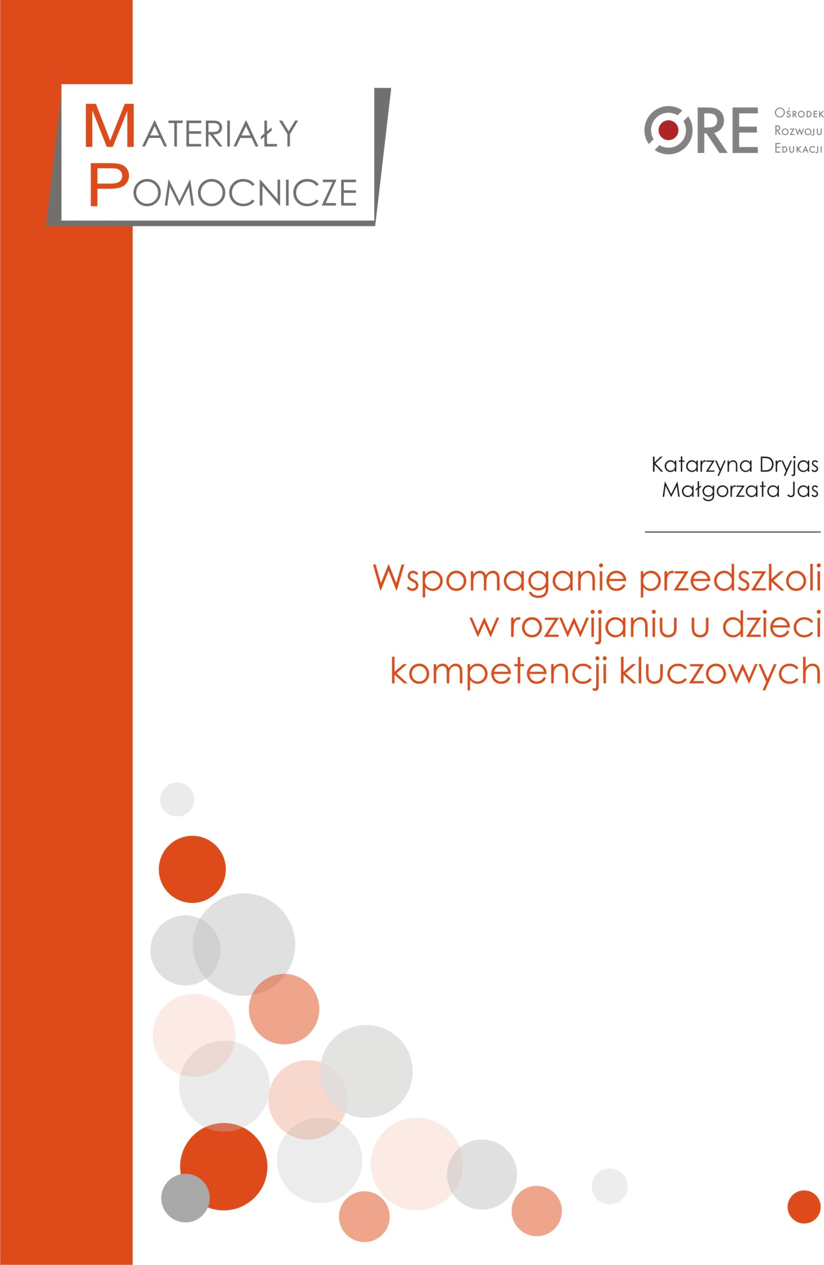
Tekst: Katarzyna Dryjas, Małgorzata Jas
Katarzyna Dryjas – dyrektor Przedszkola Publicznego nr 16 w Ostrowcu Świętokrzyskim. Współzałożycielka i konsultant Polskiego Stowarzyszenia Dalton. Autorka licznych artykułów dotyczących edukacji daltońskiej. Edukator, pracownik dydaktyczny szkół wyższych. Polski koordynator światowego projektu wczesnej edukacji dla zrównoważonego rozwoju Światowej Organizacji Wychowania Przedszkolnego OMEP w latach 2010–2014. Autorka projektów realizowanych w ramach programów Comenius oraz Erasmus+.
Małgorzata Jas – nauczyciel konsultant w Świętokrzyskim Centrum Doskonalenia Nauczycieli w Kielcach. Moderator Wewnątrzszkolnego Doskonalenia Nauczycieli i Rozwoju Organizacyjnego Szkoły. Trener na szkoleniach dla dyrektorów przedszkoli, szkół i placówek oraz dla nauczycieli. Ekspert i trener w programach i projektach o zasięgu ogólnopolskim. Autorka artykułów z dziedziny humanistyki i zarządzania. Współautorka podręczników do języka polskiego dla szkoły podstawowej i gimnazjum, poradników metodycznych, publikacji MEN.
Konsultacja merytoryczna:
Dorota Czerwonka, Katarzyna Leśniewska
Redakcja i korekta:
Małgorzata Skibińska
Projekt okładki:
Barbara Jechalska
Redakcja techniczna i skład:
Małgorzata Skibińska
Warszawa 2017
ISBN 978-83-65890-41-2
Publikacja jest rozpowszechniana na zasadach wolnej licencji
Creative Commons – Uznanie Autorstwa – Użycie Niekomercyjne (CC-BY-NC)
Ośrodek Rozwoju Edukacji
Aleje Ujazdowskie 28
00–478 Warszawa
tel. 345 37 00
www.ore.edu.pl

Spis treści
Wstęp 6
1. Materiały pomocnicze wspomagające diagnozowanie potrzeb przedszkola w obszarze związanym z rozwojem u dzieci wybranych kompetencji kluczowych 11
1.1. Kompetencje kluczowe – od przedszkola do uczenia się przez całe życie 13
1.1.1. Koncepcja nowej podstawy programowej wychowania przedszkolnego a kompetencje
kluczowe 16
1.1.2. Zadania przedszkola w nowej podstawie programowej a kompetencje kluczowe 20
1.1.3. Warunki i sposób realizacji podstawy programowej sprzyjające kształtowaniu u dzieci kompetencji kluczowych 22
1.1.4. Kompetencje kluczowe a osiągnięcia dziecka na koniec wychowania przedszkolnego 24
1.2. Lista wskaźników – jak rozpoznać, że w przedszkolu są rozwijane wybrane kompetencje
kluczowe? 26
1.2.1. Umiejętność uczenia się – przykładowe wskaźniki odnoszące się do kompetencji
nauczycieli w zakresie rozwijania tej kompetencji u dzieci 28
1.2.2. Porozumiewanie się w języku ojczystym – przykładowe wskaźniki w zakresie wiedzy, umiejętności i postaw dzieci 28
1.2.3. Inicjatywność i przedsiębiorczość – przykładowe wskaźniki dotyczące przestrzeni
edukacyjnej przedszkola, wyposażenia i środków dydaktycznych 31
1.2.4. Podstawowe kompetencje naukowo-techniczne dzieci – przykładowe wskaźniki
odnoszące się do wiedzy, umiejętności i postaw nauczycieli w zakresie ich rozwijania 32
1.3. Wywiady z dyrektorem i nauczycielami na etapie diagnozy potrzeb przedszkola w zakresie rozwijania u dzieci kompetencji kluczowych 34
1.3.1. Przykładowe pytania do wywiadu z dyrektorem przedszkola 37
1.3.2. Przykładowe pytania do wywiadu grupowego z zespołem nauczycieli 40
1.4. Mapa źródeł – skąd czerpać informacje na temat pracy przedszkola w zakresie kształtowania u dzieci kompetencji kluczowych 44
1.4.1. Dokumenty i dokumentacja prowadzona przez przedszkole 46
1.4.2. Wykaz osób i podmiotów stanowiących źródło informacji na temat pracy przedszkola
w zakresie kształtowania u dzieci kompetencji kluczowych 50
1.4.3. Inne źródła informacji o pracy przedszkola kształtującego u dzieci wybrane kompetencje kluczowe 51
1.5. Scenariusz spotkania z radą pedagogiczną w celu diagnozy potrzeb przedszkola we wskazanym obszarze 52
1.5.1. Przykładowy scenariusz spotkania z radą pedagogiczną (wersja I) 53
1.5.2. Przykładowy scenariusz spotkania z radą pedagogiczną. Wersja II. 63
Scenariusz warsztatów diagnostyczno-rozwojowych – pogłębiona diagnoza potrzeb przedszkola
we wskazanym obszarze 67
1.6. Analiza i interpretacja zebranych danych (informacji) odnoszących się do danego obszaru 74
2. Materiały pomocnicze wspomagające planowanie działań i wdrażanie zmian przez nauczycieli w zakresie rozwijania u dzieci kompetencji kluczowych 86
2.1. Przykłady celów, rezultatów, wskaźników/mierników i źródeł pomiaru odnoszących się
do rozwijania wybranych kompetencji kluczowych u dzieci w przedszkolu 88
2.2. Narzędzia do planowania procesu wspomagania przedszkola w rozwijaniu wybranych
kompetencji kluczowych u dzieci 94
2.2.1. Narzędzia do planowania działań przedszkola w zakresie rozwijania u dzieci kompetencji kluczowych 98
2.3. Scenariusz warsztatów dla rady pedagogicznej dotyczący rozwijania wybranych kompetencji kluczowych u dzieci 104
2.4. Scenariusz warsztatów dla nauczycieli z zakresu konkretnych sposobów rozwijania
wybranych kompetencji u dzieci (z przykładami zadań) 113
2.5. Narzędzia do obserwacji zajęć, w tym obserwacji koleżeńskich, pod kątem rozwijania
wybranych kompetencji dzieci 117
2.5.1. Jak zaplanować i przeprowadzić obserwację 119
2.5.2. Jak udzielać informacji zwrotnej po obserwacji? 125
2.6. Metody pracy służące wspomaganiu nauczycieli w rozwijaniu wybranych kompetencji dzieci 127
3. Materiały pomocnicze wspomagające monitorowanie działań i doradztwo dla nauczycieli
w zakresie rozwijania wybranych kompetencji kluczowych u dzieci 129
3.1. Narzędzia do monitorowania działań podejmowanych w ramach procesu wspomagania
przedszkola 129
3.1.1. Przykładowe dyspozycje do monitorującego wywiadu grupowego z nauczycielami 130
3.1.2. Przykładowe dyspozycje do wywiadu monitorującego z dyrektorem przedszkola 131
3.1.3. Inne metody i narzędzia do monitorowania działań ukierunkowanych na kształtowanie kompetencji kluczowych u dzieci 133
3.2. Narzędzia do autorefleksji nauczyciela na temat sposobów kształtowania wybranych
kompetencji dzieci 139
3.2.1. Arkusze samooceny w pracy nauczyciela przedszkola 140
3.2.2. Dziennik refleksyjnego praktyka 142
3.2.3. Portfolio zawodowe 144
3.2.4. Wideoobserwacja jako metoda autorefleksji nauczyciela 146
3.2.5. Koncepcja action research (badanie w działaniu) 147
3.2.6. Narzędzia coachingowe wspomagające autorefleksję nauczyciela 153
3.3. Narzędzia do autorefleksji dla osoby wspomagającej nauczycieli we wskazanym obszarze 154
3.4. Scenariusz spotkań konsultacyjnych służących wdrażaniu umiejętności związanych
z rozwijaniem u dzieci wybranych kompetencji kluczowych 157
3.4.1. Przykładowy scenariusz spotkania konsultacyjnego na etapie wdrażania działań
projektowych 159
3.4.2. Scenariusz spotkania konsultacyjnego opartego na koncepcji „pomocnych przyjaciół” 161
3.4.3. Studium przypadku jako metoda przydatna podczas spotkań konsultacyjnych 164
3.5. Doradztwo indywidualne we wskazanym zakresie – obszary i sposoby pracy 165
3.5.1. Nauczyciel w drodze od nieświadomej niekompetencji do nieświadomej kompetencji 170
4. Materiały pomocnicze przydatne na etapie ewaluacji procesu wspomagania przedszkola
w zakresie kształtowania wybranych kompetencji kluczowych u dzieci 171
4.1. Przykładowy projekt ewaluacji procesu wspomagania przedszkola w zakresie rozwijania
kompetencji kluczowych u dzieci 173
4.2. Scenariusz spotkania z radą pedagogiczną służący omówieniu wyników ewaluacji
i podsumowaniu pracy 174
4.3. Schemat podsumowania procesu wspomagania 178
5. Jak to się robi? Przykłady koncepcji, strategii i metod służących rozwijaniu kompetencji
kluczowych u dzieci w przedszkolu 180
5.1. Przykład dobrej praktyki w rozwijaniu kompetencji informatycznych i myślenia
komputacyjnego u dzieci w „Tęczowym Przedszkolu” w Połańcu – wskaźniki sukcesu 180
5.2. Przykład dobrej praktyki – rozwijanie u dzieci kompetencji kluczowych w projekcie „Zachwyt w przedszkolu”, realizowanym w Przedszkolu Nr 8 z Oddziałami Integracyjnymi
im. H. Ch. Andersena w Staszowie – wskaźniki sukcesu 183
5.3. Pedagogika daltońska jako sposób kształtowania kompetencji kluczowych u dzieci
w przedszkolu 190
5.4. Edukacja spersonalizowana jako sposób kształtowania kompetencji kluczowych u dzieci w przedszkolu 193
5.5. Pedagogika fröblowska jako sposób kształtowania kompetencji kluczowych u dzieci
w przedszkolu 196
5.6. Pedagogika Reggio Emilia jako sposób kształtowania kompetencji kluczowych u dzieci w przedszkolu 200
5.7. Koncepcja pracy przedszkola promującego zdrowie jako sposób kształtowania kompetencji kluczowych u dzieci w przedszkolu 207
5.8. Aranżacja przestrzeni przedszkola i jego otoczenia sprzyjająca rozwojowi kompetencji
kluczowych u dzieci 210
5.9. Uwagi dla osób prowadzących warsztaty dla rady pedagogicznej dotyczące rozwijania
wybranych kompetencji kluczowych u dzieci 211
5.10. O metodzie projektu w przedszkolu 212
5.11. Relacja z projektu badawczego „Studnia” 219
5.12. Opis nowatorskich metod i form pracy sprzyjających rozwijaniu kompetencji kluczowych
u dzieci 222
5.13. Trendy edukacyjne przyszłości 232
5.14. Źródła inspiracji dla nauczycieli rozwijających kompetencje kluczowe u dzieci 235
Zakończenie 237
Bibliografia 239

Wstęp
Skoro pięćdziesiąt procent zdolności do nauki rozwija się
w ciągu pierwszych czterech lat życia, a kolejne trzydzieści procent
do ukończenia ośmiu lat, to programy rozwojowe dla okresu
wczesnego dzieciństwa powinny być traktowane jako najwyższy priorytet.
Gordon Dryden, Jeannette Vos
Niniejsza publikacja adresowana jest do pracowników placówek doskonalenia nauczy-cieli, poradni psychologiczno-pedagogicznych, bibliotek pedagogicznych oraz trenerów oświaty zaangażowanych w proces wspomagania przedszkoli, oddziałów przedszkolnych w szkołach podstawowych i innych form wychowania przedszkolnego. Materiały pomocnicze mogą być wykorzystywane w pracy z radami pedagogicznymi i zespołami nauczycieli w trakcie prowadzenia procesowych działań ukierunkowanych na rozwój kompetencji kluczowych u dzieci.
Publikacja została podzielona na cztery części – adekwatne do etapów procesu wspomagania wyszczególnionych w przepisach prawa:
- Diagnoza pracy i potrzeb przedszkola w obszarze związanym z rozwijaniem u dzieci kompetencji kluczowych.
- Planowanie i realizacja działań adresowanych do nauczycieli, które służą zaspokojeniu zdiagnozowanych potrzeb placówki w zakresie rozwijania u dzieci wybranych kompetencji kluczowych.
- Monitorowanie działań i doradztwo dla nauczycieli w trakcie procesu wspomagania.
- Wspólna ocena efektów (ewaluacja procesu wspomagania) i opracowanie wniosków z realizacji form wspomagania.
Materiały pomocnicze są spójne z programem szkolenia autorstwa Kingi Sarad-Deć pt. Ramowy program szkolenia w zakresie wspomagania przedszkoli w rozwijaniu kompetencji kluczowych dzieci.
W opracowaniu materiałów pomocniczych wzięto pod uwagę również:
- Zalecenie Parlamentu Europejskiego i Rady z dn. 18 grudnia 2006 r. w sprawie kompetencji kluczowych w procesie uczenia się przez całe życie (2006/962/WE), w którym zdefiniowano osiem kompetencji kluczowych:
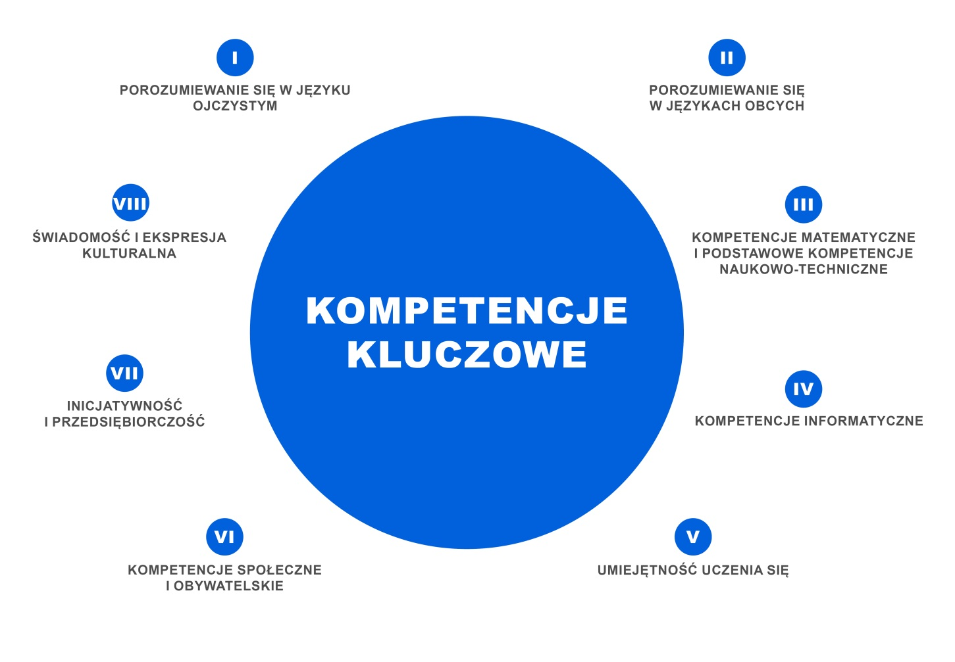
Rys. 1. Kompetencje kluczowe w zaleceniu Parlamentu Europejskiego i Rady z dn. 18 grudnia 2006 roku
- Inne dokumenty strategiczne, m.in. raport Eurydice: Rozwijanie kompetencji kluczowych w szkołach w Europie. Wyzwania i szanse dla polityki edukacyjnej; Długookresowa Strategia Rozwoju Kraju – Polska 2030. Trzecia fala nowoczesności, opracowany przez zespół doradców powołany przy Radzie Ministrów;
- Załącznik nr 1 do rozporządzenia Ministra Edukacji Narodowej z dn.14 lutego 2017 r. w sprawie podstawy programowej wychowania przedszkolnego oraz podstawy programowej kształcenia ogólnego dla szkoły podstawowej, w tym dla uczniów z niepełnosprawnością intelektualną w stopniu umiarkowanym lub znacznym, kształcenia ogólnego dla branżowej szkoły I stopnia, kształcenia ogólnego dla szkoły specjalnej przysposabiającej do pracy oraz kształcenia ogólnego dla szkoły policealnej (Dz.U. z 2017 r. poz. 356) – Podstawa programowa wychowania przedszkolnego dla przedszkoli, oddziałów przedszkolnych w szkołach podstawowych oraz innych form wychowania przedszkolnego;
- Dane z raportów oświatowych opublikowanych w ostatnich latach, obejmujących zagadnienia adekwatne do specyfiki przedszkola i wychowania przedszkolnego. Osoba organizująca wspomaganie przedszkola w zakresie kształtowania u dzieci kompetencji kluczowych oraz eksperci uczestniczący w procesie powinni mieć nie tylko wiedzę na temat funkcjonowania placówki objętej wspomaganiem, ale również na temat kontekstów wychowania przedszkolnego w Polsce, Europie i na świecie, znać podstawowe dane z dokumentów strategicznych wyznaczających cele krajowej polityki oświatowej i polityk europejskich oraz z raportów z badań edukacyjnych;
- Szersze spojrzenie ułatwi np. przygotowany w 2014 r. przez Urząd Publikacji Unii Europejskiej raport Eurydice pt. Kluczowe dane dotyczące wczesnej edukacji i opieki w Europie. Cenne informacje zamieszczane są na stronie organizacji UNICEF Dzieci w Polsce (tu m.in. raport z 2016 r. pt. Równe szanse dla dzieci: nierówności w zakresie warunków i jakości życia dzieci w krajach bogatych). Strona Fundacji Rozwoju Dzieci udostępnia publikację: Edukacja małych dzieci. Standardy, bariery, szanse;
- Analizy zawarte w raportach Dane i wnioski z ewaluacji zewnętrznych pozwolą zapoznać się z mocnymi i słabymi stronami pracy polskich przedszkoli odnoszącymi się do spełniania wymagań państwa. Raporty Głównego Urzędu Statystycznego: Oświata i wychowanie zawierają poza częścią tabelaryczną komentarz analityczny, a raport Kapitał ludzki w Polsce w 2015 r. prezentuje wskaźniki pozwalające dostrzec rolę opieki nad najmłodszymi i wychowania przedszkolnego w kontekście „wiedzy, umiejętności, zdolności oraz innych właściwych jednostce atrybutów ułatwiających tworzenie osobistego, społecznego oraz ekonomicznego dobrostanu”. Publikacja Instytutu Badań Edukacyjnych z 2015 r. pt. Regionalne uwarunkowania decyzji edukacyjnych – wybrane aspekty przedstawia analizę zróżnicowania wojewódzkiego w odniesieniu do uczestnictwa dzieci w różnego typu zajęciach dodatkowych, dostępu i celu korzystania z internetu, dostępu do dóbr podstawowych itp.
W raportach z badań prowadzonych przez różne podmioty można znaleźć informacje na temat rozwijania konkretnych kompetencji kluczowych. Zagadnienia dotyczące kontaktu dzieci w wieku przedszkolnym z technologiami cyfrowymi, informacje o e-kompetencjach nauczycieli przedszkolnych i dzieci w wieku od trzech do pięciu lat oraz o codziennych zachowaniach dzieci, które korzystają z nowych technologii w domu, można znaleźć w raportach z pionierskich badań programu Mistrzowie Kodowania Junior, realizowanego przez Samsung Electronics Polska w 18 w przedszkolach (Mistrzowie Kodowania Junior. Raport otwarcia oraz Mistrzowie Kodowania Junior. Raport z badań). Badania jakościowe i ilościowe służyły rozpoznaniu możliwości oraz ewentualnych ograniczeń programu i określeniu rekomendacji. Dowiodły na przykład, że nie tylko dzieci osiągną korzyści z uczestnictwa w programie – skorzystają na tym też placówki przedszkolne, nauczyciele i rodzice.
Dodatkowych danych dostarczają inne publikacje: Rodzice i dzieci wobec zagrożeń dzieci w Internecie (raport z badania przygotowany w 2016 r. przez TNS Polska S.A. na zlecenie Orange Polska we współpracy z Fundacją Orange i Fundacją Dajemy Dzieciom Siłę) oraz wyniki badań Korzystanie z urządzeń mobilnych przez małe dzieci w Polsce (Fundacja Dzieci Niczyje, 2015). Dla osób wspomagających przedszkole skupione na rozwijaniu kompetencji porozumiewania się w języku ojczystym przydatny może się okazać Raport z badania rezultatów programu „Czytające szkoły” i „Czytające przedszkola.
Źródłem dodatkowej wiedzy na temat specyfiki wychowania przedszkolnego oraz sposobów rozwijania kompetencji kluczowych u najmłodszych dzieci będą dla osób zaangażowanych w organizację i prowadzenie wspomagania przedszkola opracowania rekomendowane w bibliografii.
Niniejsze materiały pomocnicze służą przedstawieniu kreatywnych, innowacyjnych rozwiązań w pracy przedszkoli jako efektów działań nauczycieli – innowacyjnych jednostek pracujących nad rozwijaniem u dzieci kompetencji kluczowych. Osoby wspomagające przedszkola i trenerzy uczestniczący w procesie wspomagania powinni dążyć do odkrycia i zaktywizowania potencjału innowacyjnego nauczycieli w danym przedszkolu:
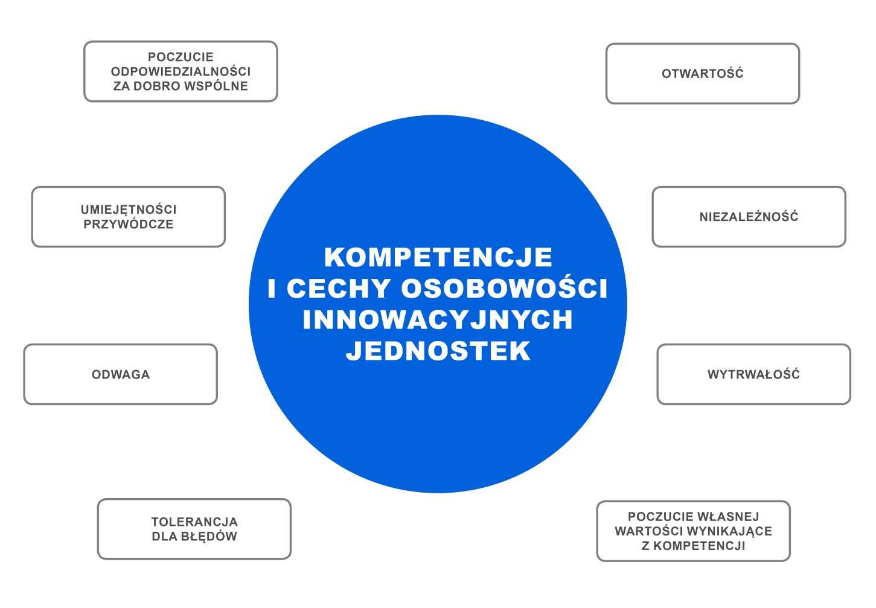
Rys. 2. Twórcza jednostka – kompetencje i cechy osobowości
Ten cel jest zgodny z założeniem wpisanym w nowe regulacje prawne działalności przedszkoli, szkół i placówek w polskim systemie oświaty, m.in. Ustawę z dn. 14 grudnia 2016 r. – Prawo oświatowe (Dz.U. z 2017 r. poz. 59 i 949), w której można przeczytać:
„Art. 1. System oświaty zapewnia w szczególności:
18) kształtowanie u uczniów postaw przedsiębiorczości i kreatywności sprzyjających aktywnemu uczestnictwu w życiu gospodarczym, w tym poprzez stosowanie w procesie kształcenia innowacyjnych rozwiązań programowych, organizacyjnych lub metodycznych”.
Takie rozwiązania powinny stanowić od września 2017 r. element codziennej pracy przedszkoli. W związku z uchyleniem Rozporządzenia Ministra Edukacji Narodowej i Sportu z dn.9 kwietnia 2002 r. w sprawie warunków prowadzenia działalności innowacyjnej i eksperymentalnej przez publiczne szkoły i placówki (Dz.U. z 2002 r. nr 56, poz. 506 ze zm.) nastąpi odbiurokratyzowanie tego obszaru pracy przedszkola (odejście od procedur opisu, opiniowania, uchwalania i zgłaszania kuratorowi oświaty innowacji pedagogicznych), co powinno sprzyjać szerszemu stosowaniu przez nauczycieli nowatorskich rozwiązań, włączaniu ich w proces kształtowania kompetencji kluczowych wpisanych w podstawę programową wychowania przedszkolnego lub rozszerzających jej treści.

1. Materiały pomocnicze wspomagające diagnozowanie
potrzeb przedszkola w obszarze związanym z rozwojem u dzieci wybranych kompetencji kluczowych
Efektywny proces wspomagania przedszkola jest uwarunkowany wieloma czynnikami. Jednym z nich jest rozumienie idei procesowego wspomagania opartej na koncepcji organizacji uczącej się oraz na specyfice uczenia się dorosłych, którą charakteryzują m.in.
- akcentowanie nie tyle opanowania wiedzy i umiejętności, ile ich zastosowania w praktyce;
- dobór treści doskonalenia do potrzeb konkretnej placówki;
- przesunięcie punktu ciężkości z doskonalenia kwalifikacji poza miejscem pracy na wzbogacanie wiedzy i umiejętności w instytucji, w której wykonuje się obowiązki zawodowe;
- organizowanie procesu uczenia się zespołów i instytucji jako określonych całości oraz odchodzenie od okazjonalnego doskonalenia kwalifikacji zawodowych poszczególnych nauczycieli;
- przywiązywanie większej wagi do metod uczenia się wymagających od nauczyciela czynnej postawy, kreatywności, refleksji, świadomego przeżywania doświadczanej rzeczywistości zawodowej (tzw. uczenie się przez doświadczenie w miejscu pracy).
Umocowaną prawnie formą doskonalenia nauczycieli, która spełnia te warunki, jest wspomaganie przedszkola, szkoły lub placówki oświatowej – model kompleksowego, procesowego wsparcia na wybranej przez nie ścieżce doskonalenia, adekwatnej do ich specyficznych potrzeb. Od 1 stycznia 2016 r. tę formę doskonalenia obligatoryjnie realizują biblioteki pedagogiczne, publiczne poradnie psychologiczno-pedagogiczne oraz publiczne ośrodki doskonalenia nauczycieli. Cennym uzupełnieniem ścieżki doskonalenia przedszkola jako organizacji w modelu kompleksowego wspomagania jest wsparcie nauczycieli, zespołów oraz kadry kierowniczej polegające na ich udziale w sieciach współpracy i samokształcenia, których prowadzenie jest zadaniem placówek (choć tylko w wypadku biblioteki pedagogicznej sieci zostały uznane za element procesu wspomagania).
Warto dodać, że wymagania państwa wobec przedszkoli obejmują założenia komplementarne z ideą uczenia się organizacji i wspomagania jej w tym zakresie, m.in.
UKSZTAŁTOWANE PODSTAWY KOMPETENCJI KLUCZOWYCH
- W. 1. Procesy wspomagania rozwoju i edukacji dzieci są zorganizowane w sposób sprzyjający uczeniu się. Nauczyciele pracują zespołowo. Wspólnie planują przebieg procesów edukacyjnych, współpracują przy ich realizacji i analizują efekty swojej pracy. Nauczyciele pomagają sobie nawzajem i wspólnie rozwiązują problemy.
- W. 9. Zarządzanie przedszkolem służy jego rozwojowi. Podejmuje się działania zapewniające przedszkolu wspomaganie zewnętrzne odpowiednie do potrzeb i służące rozwojowi przedszkola.
Na wstępnym etapie prowadzenia diagnozy potrzeb przedszkola ważne jest ustalenie, w jakim stopniu nauczyciele znają i rozumieją istotę kompetencji kluczowych opisanych w zaleceniu Parlamentu Europejskiego i Rady z dn. 18 grudnia 2006 r., oraz skłonienie ich do refleksji na temat zasobów indywidualnych i instytucjonalnych odnoszących się do każdej z kompetencji kluczowych.
Z tego względu analiza definicji kompetencji kluczowych oraz wyznaczników wiedzy, umiejętności i postaw składających się na każdą z nich powinna rozpocząć proces wspomagania.
Równie ważne jest poszukiwanie powiązań kompetencji kluczowych UE z zapisami podstawy programowej wychowania przedszkolnego oraz z programami realizowanymi przez nauczycieli w danym przedszkolu.
Tak zaaranżowany przez osobę wspomagającą proces współpracy z przedszkolem ułatwi zrozumienie i poszukiwanie przez kadrę przedszkola wskaźników realizacji wybranych kompetencji kluczowych, źródeł informacji o pracy placówki w zakresie kształtowania u dzieci kompetencji kluczowych oraz świadome uczestnictwo w wywiadach (grupowym – z nauczycielami i indywidualnym – z dyrektorem), spotkaniach i warsztatach służących przeprowadzeniu diagnozy potrzeb przedszkola.

1.1. Kompetencje kluczowe – od przedszkola do uczenia się przez całe życie
Zalecenie Parlamentu Europejskiego i Rady z dn.18 grudnia 2006 r. w sprawie kompetencji kluczowych w procesie uczenia się przez całe życie zawiera rekomendacje dla państw członkowskich, aby rozwijały ofertę kompetencji kluczowych dla wszystkich w ramach ich strategii uczenia się przez całe życie, w tym strategii osiągnięcia powszechnej alfabetyzacji, a także wykorzystywały dokument Kompetencje kluczowe w uczeniu się przez całe życie – Europejskie ramy odniesienia, aby:
„1. kształcenie i szkolenie oferowały wszystkim młodym ludziom środki w celu rozwijania kompetencji kluczowych na poziomie dającym im odpowiednie przygotowanie do dorosłego życia oraz stanowiącym podstawę dla dalszej nauki i życia zawodowego;
2. dostępna była właściwa oferta dla tych młodych ludzi, którzy z powodu trudności edukacyjnych wynikających z okoliczności osobistych, społecznych, kulturowych lub ekonomicznych potrzebują szczególnego wsparcia dla realizacji swojego potencjału edukacyjnego”.
W dokumencie pojawia się definicja kompetencji kluczowych – rozumianych jako „połączenie wiedzy, umiejętności i postaw odpowiednich do sytuacji. Kompetencje kluczowe to te, których wszystkie osoby potrzebują do samorealizacji i rozwoju osobistego, bycia aktywnym obywatelem, integracji społecznej i zatrudnienia. […] Kompetencje kluczowe uważane są za jednakowo ważne, ponieważ każda z nich może przyczynić się do udanego życia w społeczeństwie wiedzy. Zakresy wielu spośród tych kompetencji częściowo się pokrywają i są powiązane, aspekty niezbędne w jednej dziedzinie wspierają kompetencje w innej. Dobre opanowanie podstawowych umiejętności językowych, czytania, pisania, liczenia i umiejętności w zakresie technologii informacyjnych i komunikacyjnych (TIK) jest niezbędną podstawą uczenia się; umiejętność uczenia się sprzyja wszelkim innym działaniom kształceniowym. Niektóre zagadnienia mają zastosowanie we wszystkich elementach ram odniesienia: krytyczne myślenie, kreatywność, inicjatywność, rozwiązywanie problemów, ocena ryzyka, podejmowanie decyzji i konstruktywne kierowanie emocjami są istotne we wszystkich ośmiu kompetencjach kluczowych”.
Kształtowanie kompetencji kluczowych zostaje zapoczątkowane już na etapie wczesnego dzieciństwa – to wówczas dziecko rozpoczyna wędrówkę po ścieżkach Lifelong Learning, na co Rada Europejska zwróciła uwagę jeszcze przed wydaniem zalecenia w sprawie kompetencji kluczowych, stwierdziwszy w rezolucji z dn. 27 czerwca 2002 r., że „uczenie się przez całe życie musi obejmować uczenie się od wieku przedszkolnego do okresu po przejściu na emeryturę, w tym w ramach całego spektrum obejmującego formalne, pozaformalne i nieformalne uczenie się”.
Anna Brzezińska, redaktor serii wydawniczej Instytutu Badań Edukacyjnych pt. Niezbędnik Dobrego Nauczyciela, zwraca uwagę na ewolucyjne kształtowanie kompetencji kluczowych na kolejnych etapach rozwoju dziecka: od narodzin do dwóch/trzech lat; na etapie przedszkolnym – od dwóch/trzech do pięciu/sześciu lat; na etapie późniejszym – od pięciu/sześciu do ośmiu/dziewięciu lat .
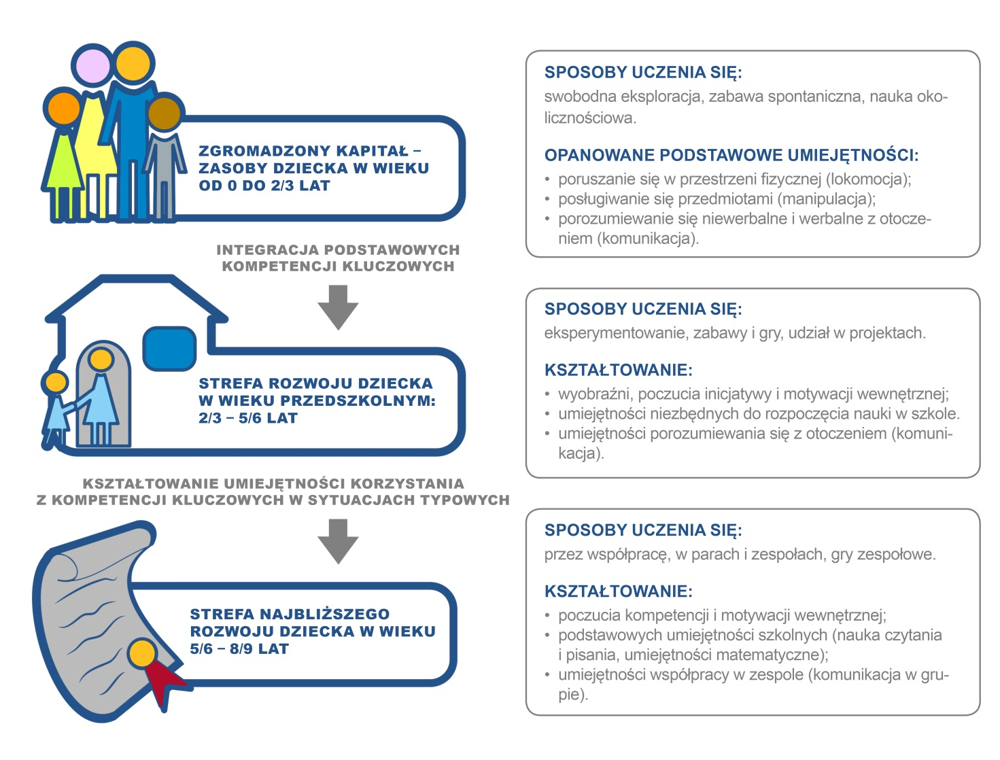
Rys. 3. Ewolucyjny charakter kształtowania kompetencji kluczowych dziecka według Anny I. Brzezińskiej
Źródło grafiki: pixabay.com/pl, [online, dostęp dn. 18.04.2017].

1.1.1. Koncepcja nowej podstawy programowej wychowania przedszkolnego a kompetencje kluczowe
Podstawa programowa wychowania przedszkolnego z 14 lutego 2017 r. została skonstruowana z następujących elementów:

Rys. 4. Struktura podstawy programowej wychowania przedszkolnego z 14 lutego 2017 r.
W części „Warunki i sposób realizacji” podstawy programowej wychowania przedszkolnego można przeczytać:
„Współczesny przedszkolak funkcjonuje w dynamicznym, szybko zmieniającym się otoczeniu, stąd przedszkole powinno stać się miejscem, w którym dziecko otrzyma pomoc w jego rozumieniu”.
Ten zapis koresponduje z preambułą Zalecenia Komisji Europejskiej i Rady Europy w sprawie kompetencji kluczowych w procesie uczenia się przez całe życie, gdzie, charakteryzując tło i cele dokumentu, stwierdzono:
„W związku z postępującą globalizacją Unia Europejska staje przed coraz to nowymi wyzwaniami, dlatego też każdy obywatel będzie potrzebował szerokiego wachlarza kompetencji kluczowych, by łatwo przystosować się do szybko zmieniającego się świata, w którym zachodzą rozliczne wzajemne powiązania. Edukacja w swym podwójnym – społecznym i ekonomicznym – wymiarze ma do odegrania zasadniczą rolę polegającą na zapewnieniu nabycia przez obywateli Europy kompetencji kluczowych koniecznych, aby umożliwić im elastyczne dostosowywanie się do takich zmian”.
Główny cel wychowania przedszkolnego, realizowany w procesach opieki, wychowania i nauczania/uczenia się, określono jako wsparcie całościowego rozwoju dziecka, odwołując się do koncepcji kształcenia prof. Ryszarda Więckowskiego – twórcy pedagogiki wczesnoszkolnej.
Dziecko – jako podmiot wszelkich działań pedagogicznych – zgodnie z tą koncepcją wyraża swoją aktywność w trzech formach wynikających z triady klasycznych wartości:
czynienie dobra
odkrywanie przez dziecko
własnych możliwości, sensu działania
oraz gromadzenie doświadczeń
kształtowanie piękna
poznawanie tego, co prawdziwe
Rys. 5. Koncepcja kształcenia całościowego w podstawie programowej wychowania przedszkolnego z 14 lutego 2017 r.
Ryszard Więckowski odkrył, zdefiniował i opisał trzy naturalne strategie uczenia się dziecka:

Rys. 6. Rozwój dziecka – od percepcyjno-odtwórczego do percepcyjno-innowacyjnego sposobu uczenia się
Źródło: Oprac. na podstawie: D. Dziamska, M. Małyska, M. Wróblewska, J. Woźniak, Komentarz do podstawy programowej wychowania przedszkolnego i edukacji wczesnoszkolnej [w:] Podstawa programowa wychowania przedszkolnego i kształcenia ogólnego dla szkoły podstawowej z komentarzem. Wychowanie przedszkolne i edukacja wczesnoszkolna, Ośrodek Rozwoju Edukacji, Warszawa 2017, s. 51–53.
Zdaniem Ryszarda Więckowskiego „naturą dziecka, istoty żywej, jest aktywność własna”. Owa wieloaspektowa, wielokierunkowa aktywność, zapewniająca stopniowe i naturalne uczenie się kolejno czynności prostych, później złożonych i prowadzących w długofalowej perspektywie do internalizacji kompetencji kluczowych, przebiega w czterech integralnych obszarach rozwojowych dziecka. W odniesieniu do każdego z nich przedstawiono w podstawie programowej efekty kształcenia:

Rys. 7. Sfery rozwoju dziecka w podstawie programowej wychowania przedszkolnego i edukacji wczesnoszkolnej z 14 lutego 2017 roku
Edukacja w przedszkolu nastawiona jest zatem na holistyczny rozwój dziecka. Holistyczny charakter ma również opis kompetencji kluczowych, który odpowiada wizji współczesnego świata postrzeganego jako całość niedającą się sprowadzić do sumy części.
Poszczególne składniki podstawy programowej oraz budowanego na jej fundamencie programu wychowania przedszkolnego powinny funkcjonować jak puzzle – trudno połączyć ich elementy, jeśli nauczyciel – zanim wybierze strategię składania kompozycji (działania racjonalnie rozłożone w czasie) – nie ma przed oczyma obrazu, jaki ma powstać (celów–efektów). Warto kierować się w tym wypadku zasadą: „Po pierwsze – stale myśleć o rozwiązaniach dla przyszłości – dla TAM i WTEDY; po drugie – szukać jednocześnie rozwiązań na dziś, TU i TERAZ”.
Istotne jest spojrzenie z kilku perspektyw na cele edukacji w wieku przedszkolnym (odbywającej się w przedszkolu, w domu i w innych miejscach):
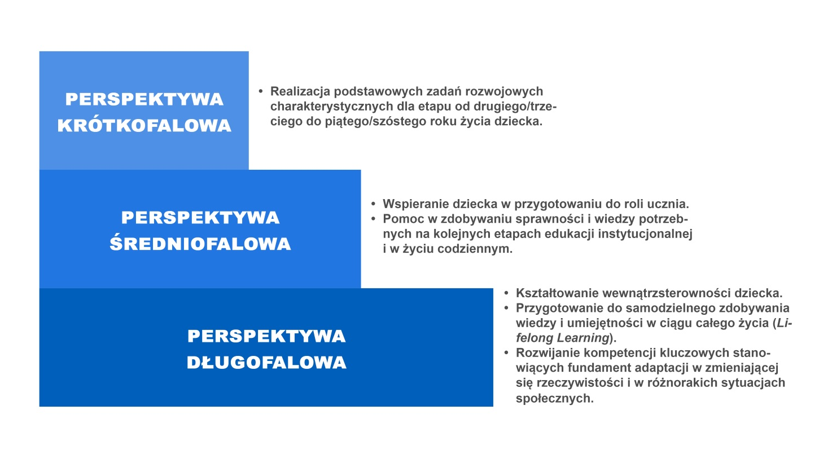
Rys. 8. Perspektywy kształcenia w wieku przedszkolnym – od TU i TERAZ do TAM I WTEDY

1.1.2. Zadania przedszkola w nowej podstawie programowej a kompetencje kluczowe
W zadaniach przedszkola wyszczególnionych w nowej podstawie programowej pojawia się wiele stwierdzeń zobowiązujących nauczycieli do kształtowania u dzieci kompetencji kluczowych, np.
- „Wspieranie samodzielnej dziecięcej eksploracji świata, […] z poszanowaniem indywidualnych potrzeb i zainteresowań” – inicjatywność i przedsiębiorczość, świadomość i ekspresja kulturalna, kompetencje społeczne i obywatelskie, kompetencje matematyczne i podstawowe kompetencje naukowo-techniczne.
- „Wzmacnianie poczucia wartości, indywidualność, oryginalność dziecka oraz potrzeby tworzenia relacji osobowych i uczestnictwa w grupie” – kompetencje społeczne i obywatelskie, świadomość i ekspresja kulturalna.
- „Tworzenie sytuacji sprzyjających rozwojowi nawyków i zachowań prowadzących do […] dbania o zdrowie, sprawność ruchową i bezpieczeństwo, w tym bezpieczeństwo w ruchu drogowym” – kompetencje społeczne i obywatelskie.
- „Przygotowywanie do rozumienia emocji, uczuć własnych i innych ludzi oraz dbanie o zdrowie psychiczne […]” – kompetencje społeczne i obywatelskie.
- „Tworzenie sytuacji edukacyjnych budujących wrażliwość dziecka, w tym wrażliwość estetyczną, w odniesieniu do wielu sfer aktywności człowieka: mowy, zachowania, ruchu, środowiska, ubioru, muzyki, tańca, śpiewu, teatru, plastyki” – porozumiewanie się w języku ojczystym, porozumiewanie się w językach obcych, kompetencje społeczne i obywatelskie, świadomość i ekspresja kulturalna.
- „Tworzenie warunków pozwalających na bezpieczną, samodzielną eksplorację otaczającej dziecko przyrody, stymulujących rozwój wrażliwości i umożliwiających poznanie wartości oraz norm odnoszących się do środowiska przyrodniczego, adekwatnych do etapu rozwoju dziecka” – podstawowe kompetencje naukowo-techniczne, kompetencje społeczne i obywatelskie.
- „Tworzenie warunków umożliwiających bezpieczną, samodzielną eksplorację elementów techniki w otoczeniu, konstruowania, majsterkowania, planowania i podejmowania intencjonalnego działania, prezentowania wytworów swojej pracy” – podstawowe kompetencje naukowo-techniczne, kompetencje społeczne i obywatelskie, inicjatywność i przedsiębiorczość, świadomość i ekspresja kulturalna, porozumiewanie się w języku ojczystym.
- „Systematyczne wspieranie rozwoju mechanizmów uczenia się dziecka, prowadzące do osiągnięcia przez nie poziomu umożliwiającego podjęcie nauki w szkole” – umiejętność uczenia się.
- „Tworzenie sytuacji edukacyjnych sprzyjających budowaniu zainteresowania dziecka językiem obcym nowożytnym, chęci poznawania innych kultur” – umiejętność porozumiewania się w językach obcych, kompetencje społeczne i obywatelskie.

1.1.3. Warunki i sposób realizacji podstawy programowej sprzyjające kształtowaniu u dzieci kompetencji kluczowych
Pamiętając o holistycznej koncepcji rozwoju dziecka, opartej na stymulowaniu jego wielokierunkowej aktywności i poznawania wielozmysłowego, tę część podstawy programowej warto analizować w szerszym kontekście – tworzenia warunków do efektywnego kształtowania u dzieci kompetencji kluczowych. Są to np.
- organizacja zajęć wspomagających rozwój dziecka, ze świadomością celu, jakim jest osiągnięcie dojrzałości szkolnej (przygotowanie do roli ucznia):
wykorzystywanie każdej sytuacji i momentu pobytu dziecka w przedszkolu na zajęcia kierowane i niekierowane;
docenianie roli zabawy w rozwoju dziecka: samodzielnej i zorganizowanej (w budynku przedszkola i na świeżym powietrzu);
organizacja pracy przedszkola uwzględniająca codzienną, naturalną zabawę dziecka w każdej grupie wiekowej na świeżym powietrzu, zaspokajającą chęć zabawy, potrzebę ruchu i sprzyjającą doskonaleniu motoryki;
organizacja zajęć kierowanych z uwzględnieniem możliwości dzieci, ich oczekiwań poznawczych i potrzeby wyrażania swoich stanów emocjonalnych, komunikacji;
- obserwacja dzieci połączona z twórczą modyfikacją przestrzeni rozwoju adekwatną do ich zdiagnozowanego potencjału;
- podporządkowanie organizacji zabawy, nauki i wypoczynku w przedszkolu rytmowi dnia, co pozwala dziecku na stopniowe zrozumienie pojęcia czasu i organizacji oraz daje poczucie bezpieczeństwa i spokoju;
- zwracanie uwagi na konieczność tworzenia nawyków ruchowych u dzieci, sprzyjających gotowości do rozpoczęcia nauki w szkole, w tym prowadzenie w każdej grupie wiekowej zajęć z rytmiki oraz gimnastyki – ze szczególnym uwzględnieniem ćwiczeń zapobiegających wadom postawy;
- współpraca z rodzicami: informowanie ich o postępach w rozwoju dziecka, zachęcanie do współpracy w realizacji programu wychowania przedszkolnego;
- opracowywanie diagnozy dojrzałości szkolnej dla tych dzieci, które w danym roku mają rozpocząć naukę w szkole;
- przygotowanie dzieci do posługiwania się językiem obcym nowożytnym, wybranym adekwatnie do języka nauczanego w szkołach podstawowych na terenie danej gminy:
zintegrowane z różnymi zadaniami realizowanymi w ramach programu wychowania przedszkolnego;
odbywające się w formie swobodnej zabawy i wynikające z naturalnych sytuacji – z wykorzystaniem różnorodnych środków i pomocy dydaktycznych;
umożliwiające dzieciom osłuchanie się z językiem w różnych sytuacjach z życia codziennego;
- aranżacja przestrzeni stymulującej aktywność dzieci:
stałe kąciki zainteresowań (czytelniczy, konstrukcyjny, artystyczny, przyrodniczy);
czasowe kąciki związane z realizowaną tematyką, świętami okolicznościowymi, specyfiką pracy przedszkola;
dostępne bez ograniczeń zabawki i pomoce dydaktyczne wykorzystywane w motywowaniu dzieci do podejmowania samodzielnego działania, odkrywania zjawisk i zachodzących procesów, utrwalania zdobytej wiedzy i umiejętności oraz inspirowania do prowadzenia własnych eksperymentów;
odpowiednio wyposażone miejsca przeznaczone na odpoczynek dzieci (leżak, materac, mata, poduszka);
elementy wyposażenia odpowiednie dla dzieci o specjalnych potrzebach edukacyjnych;
estetyczna aranżacja wnętrz umożliwiająca celebrowanie posiłków (kulturalne, spokojne ich spożywanie połączone z nauką posługiwania się sztućcami), a także możliwość wybierania i komponowania potraw przez dzieci (walory odżywcze i zdrowotne produktów);
aranżacja wnętrz umożliwiająca dzieciom podejmowanie prac porządkowych, np. przed posiłkami i po ich spożyciu, po zakończonej zabawie, przed wyjściem na spacer itp.

1.1.4. Kompetencje kluczowe a osiągnięcia dziecka na koniec wychowania przedszkolnego
Pamiętając o wzajemnym uzupełnianiu się i przenikaniu kompetencji kluczowych, można odszukać ich elementy w osiągnięciach, jakie przewidziano w podstawie programowej dla dziecka, które osiągnęło dojrzałość szkolną. Poniższe przykładowe zestawienie odnosi się do wybranych efektów w obszarze rozwoju fizycznego (F), emocjonalnego (E), społecznego (S) oraz poznawczego (P) – zachowana jest numeracja osiągnięć z podstawy programowej oraz kompetencji kluczowych z zalecenia UE (od I do VIII – por. rys. 1.). Koordynator procesu wspomagania lub trener może wykorzystać poniższy materiał podczas spotkania z radą pedagogiczną lub warsztatów (por. część 1.5), konsultacji indywidualnych i zespołowych, przy tworzeniu narzędzi służących monitorowaniu lub ewaluacji procesu.
Tab. 1. Fizyczny obszar rozwoju dziecka
Dziecko przygotowane do podjęcia nauki w szkole: | Kompetencje kluczowe
 | I | II | III | IV | V | VI | VII | VIII
3) spożywa posiłki z użyciem sztućców, nakrywa do stołu i sprząta po posiłku; |  |  |  |  |  | X
4) komunikuje potrzebę ruchu, odpoczynku itp.; | X |  |  |  | X | X
5) uczestniczy w zabawach ruchowych, w tym rytmicznych, muzycznych, z przyborami lub bez nich; |  |  | X |  |  | X |  | X
6) inicjuje zabawy konstrukcyjne, majsterkuje, buduje, wykorzystując zabawki, materiały użytkowe, w tym materiał naturalny; |  |  | X |  |  |  | X
7) wykonuje czynności, takie jak: […] trzymanie małych przedmiotów z wykorzystaniem odpowiednio ukształtowanych chwytów dłoni, używa chwytu pisarskiego podczas rysowania, kreślenia i pierwszych prób pisania; | X | X |  |  | X
9) wykazuje sprawność ciała i koordynację w stopniu pozwalającym na rozpoczęcie systematycznej nauki czynności złożonych, takich jak czytanie i pisanie. | X | X |  |  | X
Tab. 2. Emocjonalny obszar rozwoju dziecka
Dziecko przygotowane do podjęcia nauki w szkole: | Kompetencje kluczowe
 | I | II | III | IV | V | VI | VII | VIII
1) rozpoznaje i nazywa podstawowe emocje, próbuje radzić sobie z ich przeżywaniem; | X |  |  |  |  | X
8) zauważa, że nie wszystkie przeżywane emocje i uczucia mogą być podstawą do podejmowania natychmiastowego działania, panuje nad nieprzyjemną emocją, np. podczas czekania na własną kolej w zabawie lub innej sytuacji; |  |  |  |  |  | X
10) dostrzega, że zwierzęta posiadają zdolność odczuwania, przejawia w stosunku do nich życzliwość i troskę; |  |  |  |  |  | X | X
11) dostrzega emocjonalną wartość otoczenia przyrodniczego jako źródła satysfakcji estetycznej. |  |  |  |  |  | X |  | X
Tab. 3. Społeczny obszar rozwoju dziecka
Dziecko przygotowane do podjęcia nauki w szkole: | Kompetencje kluczowe
 | I | II | III | IV | V | VI | VII | VIII
1) przejawia poczucie własnej wartości jako osoby, wyraża szacunek wobec innych osób i przestrzegając tych wartości, nawiązuje relacje rówieśnicze; | X | X |  |  |  | X | X
5) ocenia swoje zachowanie w kontekście podjętych czynności i zadań oraz przyjętych norm grupowych; przyjmuje, respektuje i tworzy zasady zabawy w grupie, współdziała z dziećmi w zabawie, pracach użytecznych, podczas odpoczynku; |  |  |  |  |  | X | X
6) nazywa i rozpoznaje wartości związane z umiejętnościami i zachowaniami społecznymi, np. szacunek do dzieci i dorosłych, szacunek do ojczyzny, życzliwość okazywana dzieciom i dorosłym – obowiązkowość, przyjaźń, radość; | X |  |  |  | X | X
9) komunikuje się z dziećmi i osobami dorosłymi, wykorzystując komunikaty werbalne i pozawerbalne; wyraża swoje oczekiwania społeczne wobec innego dziecka, grupy. | X | X |  |  |  | X | X

Tab. 4. Poznawczy obszar rozwoju dziecka
Dziecko przygotowane do podjęcia nauki w szkole: | Kompetencje kluczowe
 | I | II | III | IV | V | VI | VII | VIII
2) wyraża swoje rozumienie świata, zjawisk i rzeczy znajdujących się w bliskim otoczeniu za pomocą języka mówionego, posługuje się językiem polskim w mowie zrozumiałej dla dzieci i osób dorosłych, mówi płynnie, wyraźnie, rytmicznie, poprawnie wypowiada ciche i głośne dźwięki mowy, rozróżnia głoski na początku i końcu w wybranych prostych fonetycznie słowach; | X
3) odróżnia elementy świata fikcji od realnej rzeczywistości; byty rzeczywiste od medialnych, byty realistyczne od fikcyjnych; |  |  | X | X |  |  |  | X
5) odpowiada na pytania, opowiada o zdarzeniach z przedszkola, objaśnia kolejność zdarzeń w prostych historyjkach obrazkowych, układa historyjki obrazkowe, recytuje wierszyki, układa i rozwiązuje zagadki; | X | X | X | X |  | X |  | X
11) wyraża ekspresję twórczą podczas czynności konstrukcyjnych i zabawy, zagospodarowuje przestrzeń, nadając znaczenie umieszczonym w niej przedmiotom, określa ich położenie, liczbę, kształt, wielkość, ciężar, porównuje przedmioty w swoim otoczeniu z uwagi na wybraną cechę; |  |  | X | X |  |  | X | X

1.2. Lista wskaźników – jak rozpoznać, że w przedszkolu są rozwijane wybrane kompetencje kluczowe?
Poniżej zostały przedstawione przykładowe wskaźniki – odnoszące się do różnych aspektów pracy przedszkola – świadczące o rozwijaniu w placówce wybranych kompetencji kluczowych u dzieci. Trzeba pamiętać, że w przedszkolu kształtującym takie kompetencje nie chodzi tylko o obserwowanie rozwoju podopiecznych w zakresie ich wiedzy, umiejętności i postaw. Chodzi także (a może przede wszystkim) o (auto)analizę kompetencji nauczycieli pracujących z dziećmi, ich warsztatu pracy, sposobu, w jaki aranżują przestrzeń, aby sprzyjała ona rozwijaniu kompetencji kluczowych u dzieci itp. Tę świadomość powinna mieć osoba wspomagająca, aby umiała:
- „czytać” na etapie wstępnej diagnozy potrzeb przedszkola dostępne dokumenty (np. statut przedszkola, informacje na stronie internetowej placówki) i budować na tej podstawie opinię o mocnych i słabych stronach pracy placówki w zakresie rozwijania kompetencji kluczowych u dzieci;
- „pytać” i „słuchać”, gdy – na pierwszym i kolejnych etapach wspomagania – prowadzi wywiady z dyrektorem i nauczycielami, skłaniając ich do autorefleksji na temat jakości własnej pracy, gdy realizuje warsztaty służące zdiagnozowaniu potrzeb przedszkola, gdy pracuje z zespołem zadaniowym na etapach pogłębiania diagnozy, planowania działań i określania kryteriów sukcesu, a wreszcie – gdy monitoruje i podsumowuje realizację planu wspomagania;
- „patrzeć”, gdy podczas pierwszej i kolejnych wizyt w placówce przygląda się aranżacji przestrzeni, szukając w niej elementów sprzyjających i niesprzyjających rozwijaniu kompetencji kluczowych u dzieci i obserwuje zmiany wprowadzane przez nauczycieli.
Listy przykładowych wskaźników może być pomocna również dla kadry przedszkola, która podejmie decyzję o pracy nad rozwijaniem konkretnej kompetencji kluczowej u dzieci. Mając obraz tego, jak powinno być, łatwiej będzie nauczycielom i dyrektorowi ocenić, jak jest dzisiaj, a następnie zaplanować zmiany prowadzące do poprawy jakości pracy.

1.2.1. Umiejętność uczenia się – przykładowe wskaźniki odnoszące się do kompetencji nauczycieli w zakresie rozwijania tej kompetencji u dzieci
Wiedza
Nauczyciel:
- zna różne metody rozwijania kompetencji kluczowych u dzieci adekwatne do ich etapu rozwojowego;
- zna sposoby diagnozowania stylów uczenia się dzieci;
- zna mechanizmy związane z rozwijaniem u dzieci motywacji do nauki.
Umiejętności
Nauczyciel:
- różnicuje metody pracy z dziećmi ukierunkowane na rozwijanie kompetencji kluczowych;
- uwzględnia w pracy różne style uczenia się dzieci;
- rozwija u dzieci motywację do nauki;
- potrafi włączyć rodziców we wspomaganie procesu uczenia się ich dzieci.
Postawy
Nauczyciel:
- jest otwarty na innowacyjne metody pracy;
- swoją postawą osoby uczącej się pokazuje wartość kompetencji uczenia się;
- jest otwarty na doskonalenie się w zakresie najnowszych odkryć nauki związanych procesami poznawczymi.

1.2.2. Porozumiewanie się w języku ojczystym – przykładowe wskaźniki w zakresie wiedzy, umiejętności i postaw dzieci
Prawidłowy rozwój mowy oraz nabywanie kompetencji językowej i komunikacyjnej są istotne zarówno dla funkcjonowania poznawczego, jak i społecznego.
Należy pamiętać, że poziom kompetencji językowych u dziecka różni się znacząco na etapach rozwojowych przypadających na wiek przedszkolny – nie da się zunifikować wiedzy, umiejętności i postaw trzylatka i pięciolatka, np.
- Trzylatki znają ok. 500 słów, chętnie powtarzają i poznają nowe słowa, chociaż często miewają kłopoty z wymową; zaczynają słuchać, gdy się z nimi rozmawia, dyskutuje; mogą wykonywać proste polecenia.
- Czterolatki znają już ok. 1500 słów; mówią pewniej i płynniej, opowiadają dłuższe historyjki, rysują wieloelementowe obrazki, odrysowują okrąg, linie proste; chętnie wprowadzają do swojego słownika zwroty grzecznościowe typu: „Dziękuję”, „Czy mogę prosić…” „ Spróbuję”, „Tak bym chciała…”; stosują przypuszczenia: „Może napiję się soku”; lubią podtrzymywać rozmowę, by być dłużej w centrum uwagi; często używają wyrazów żargonowych, tworzą własne słowa.
- Pięciolatki/sześciolatki znają blisko 2000 wyrazów; mówią raczej poprawnie pod względem gramatycznym, rozpoznają większość liter drukowanych – odwzorowują je w postaci drukowanej (choć są one jeszcze nierówne, duże); potrafią podać krótką definicję znaczenia prostych słów.
Wiedza
Dziecko:
- nazywa rzeczy i osoby, stosując wyrazy/wyrażenia/zwroty opisujące je;
- zna czasowniki określające różne czynności;
- wie, jak zakomunikować swoje potrzeby;
- zna symbole językowe i podstawowe reguły języka (odpowiednio do sytuacji komunikacyjnej reaguje za pomocą języka na to, co słyszy od innych – dorosłych i dzieci);
- wie, jak poinformować otoczenie za pomocą wypowiedzi o swoich potrzebach, przeżyciach i stanach;
- wie, jak wpływać na otoczenie za pomocą odpowiednio konstruowanych wy-powiedzi;
- wie, że można opisywać świat rzeczywisty lub wyobrażony;
- ma świadomość istnienia różnych dźwięków;
Umiejętności
Dziecko potrafi:
- odtwarzać zdarzenia i tworzyć fikcję;
- budować i współtworzyć teksty o różnej długości i strukturze oraz o zróżnicowanych funkcjach;
- mówić płynnie, dostosowując ton głosu do sytuacji, a formę wypowiedzi do cech odbiorcy (do rówieśników/małych dzieci w sposób prosty, do dorosłych uważnie, zastanawiając się nad doborem słów, by w sposób zrozumiały wyrazić swoje
zdanie);
- uważnie słuchać i pytać o niezrozumiałe fakty;
- nawiązywać kontakt wzrokowy i utrzymywać wspólne pole uwagi z rozmówcą; zwracać się bezpośrednio do rozmówcy (do starszych, nieznanych osób – per „pan, pani”);
- mówić tak, by być rozumianym przez rówieśników i dorosłych;
- słyszeć i odróżniać wydawane przez siebie dźwięki.
Postawy
Dziecko:
- chętnie nawiązuje kontakt i komunikuje się z innymi dziećmi oraz nauczycielami;
- jest ciekawe znaczenia nowych słów i pojęć;
- wytrwale pracuje nad poznawaniem nowych znaków/liter/symboli;
- stara się prawidłowo wymawiać wszystkie głoski języka polskiego.

1.2.3. Inicjatywność i przedsiębiorczość – przykładowe wskaźniki dotyczące przestrzeni edukacyjnej przedszkola, wyposażenia i środków dydaktycznych
W sali przedszkolnej:
- gromadzone są ciekawe przedmioty (np. stare fotografie, dawne przedmioty codziennego użytku, butelki o nietypowych kształtach, pamiątki przywiezione przez dzieci z wakacji itp.), które są wykorzystywane podczas zajęć z dziećmi;
- organizowane są sensoryczne kryjówki wspomagające wielozmysłowy rozwój dziecka – zawierające niespodzianki o różnej kolorystyce, fakturze (gładkie, szorstkie, miękkie, twarde), wielkości, wydające różne dźwięki (szeleszczące, piszczące, grzechoczące itp.); umieszczane są „skrzynie skarbów”, „worki z pomysłami”, „kufry rekwizytów” itp.
- gromadzone są niestandardowe materiały i narzędzia, w tym powszechnie dostępne przedmioty codziennego użytku, do rozbudzania kreatywności, pomysłowości i przedsiębiorczości dzieci, np. waga, dziadek do orzechów (do sprawdzania działania dźwigni), puste opakowania po produktach spożywczych, guziki o różnych kolorach i kształtach, korki i nakrętki (do kreatywnego majsterkowania, brikolażu);
- wyeksponowane są efekty pracy dzieci, tak aby stanowiły one element informacji o rozwoju ich inicjatywności i przedsiębiorczości ;
- umeblowanie i rozmieszczenie stolików, tablic, dywanu, pomocy, materiałów itp. jest dostosowane do celów koncepcji holistycznego nauczania i rozwoju dziecka (w przeciwieństwie do aranżacji typowej dla frontalnego nauczania);
- elementy znajdujące się w sali (dekoracje roślinne, przedmioty, plakaty, plansze, ekspozycje okresowe/tematyczne itp.) nie zaburzają odbioru istotnych informacji przez dziecko, nie powodują przeciążenia percepcyjnego, „przebodźcowania” itp.
- wyposażenie kącików do zabaw tematycznych zmienia się, umożliwiając dzieciom:
wchodzenie w różne role społeczne;
prezentowanie rówieśnikom własnej wiedzy o świecie i własnych zasobów;
doświadczanie własnych mocnych i słabych stron w „zabawie na niby”;
zajmowanie różnych pozycji społecznych w grupie zabawowej podczas wymyślania i przebiegu zabawy;
doświadczanie tutoringu rówieśniczego i wymiany wiedzy;
- organizowane są przytulne przestrzenie („zakamarki”) pełniące różne funkcje, np. miejsc, w których dziecko bez pomocy dorosłego mogłoby przemyśleć ważne dla siebie zagadnienia, nawiązać przyjaźnie, przekazać koledze tajemnice, rozwiązać zagadkę lub ważne problemy z rówieśnikiem, przedyskutować sytuacje społeczne, „namówić się”.
Dostępność materiałów, narzędzi, pomocy
- Narzędzia i materiały są powszechnie dostępne dla dzieci, dają im możliwość samodzielnego działania, uczenia się w środowisku, podejmowania różnych inicjatyw, wcielania w życie pomysłów plastycznych, muzycznych, konstrukcyjnych itp.
- Narzędzia i materiały umożliwiają pracę zespołową dzieci opartą na samodzielnie inicjowanych interakcjach społecznych (np. gry planszowe i inne gry wymagające współpracy).
- Zabawki w przedszkolu (ich liczba, rodzaj) rozwijają pomysłowość dzieci w ich wykorzystaniu.
- Dostęp do materiałów i przyborów w sali oraz swoboda w ich wyborze przez dzieci rozwija ich poczucie sprawstwa, wielowymiarową samodzielność, kreatywność w organizacji czasu i zabawy z rówieśnikami.

1.2.4. Podstawowe kompetencje naukowo-techniczne dzieci – przykładowe wskaźniki odnoszące się do wiedzy, umiejętności i postaw nauczycieli w zakresie ich rozwijania
Wiedza
Nauczyciel zna:
- zasady planowania i realizowania doświadczeń oraz obserwacji na zajęciach kierowanych;
- sposoby zadawania pytań otwierających i zachęcających dzieci do formułowania problemów przyrodniczych;
- metody wykorzystujące naturalną chęć dzieci do prac manualnych (rysowanie, malowanie, lepienie, majsterkowanie, tworzenie i składanie modeli trójwymiarowych itp.);
- zasady organizowania pracy w zespołach zadaniowych, które uczą współpracy, komunikacji i pozwalają dzieciom uczyć się od siebie nawzajem;
- zasady i sposoby prowadzenia hodowli zwierząt kręgowych i bezkręgowych.
Umiejętności
Nauczyciel potrafi:
- zadawać pytania, na które dzieci poszukują odpowiedzi samodzielnie lub zespołowo;
- zachęcać dzieci do formułowania pytań dotyczących problemów przyrodniczych oraz planować, w jaki sposób mogłyby uzyskać odpowiedź na każde z nich;
- organizować wycieczki do ogrodu botanicznego, zoologicznego i centrum nauki połączone z obserwacją wybranych obiektów i rozwiązywaniem sformułowanych wcześniej problemów badawczych;
- organizować ćwiczenia terenowe w lesie, parku lub w bliskiej okolicy przedszkola;
- organizować spotkania z naukowcami (w tym zapraszać na nie rodziców prowadzących działalność naukową);
- planować i realizować doświadczenia obserwacji przyrodniczych i pomiarów z zastosowaniem metody naukowej dostosowanej do języka dzieci pod względem przekazu;
- prowadzić hodowlę zwierząt kręgowych (np. ryb akwariowych, chomików, żółwi, węży niejadowitych) i bezkręgowych (np. patyczaków, ślimaków, poczwarek motyli) z udziałem dzieci, które mogą uczestniczyć w karmieniu i pielęgnacji obiektów hodowlanych, prowadzić ich obserwacje, poznawać ciekawostki itp.
- angażować dzieci w tworzenie plansz, ulotek i plakatów edukacyjnych, modeli przyrodniczych oraz w proste dokumentowanie prowadzonych obserwacji i eksperymentów (mapa myśli, fotografia, rysunek itp.);
- organizować pracę w zespołach, które uczą współpracy, komunikacji i pozwalają dzieciom uczyć się od siebie nawzajem.
Postawy
Nauczyciel:
- wyraża aprobatę wobec stosowania eksperymentalnych metod pracy z dziećmi;
- jest otwarty na doskonalenie w zakresie metod doświadczalnych;
- wyraża chęć współpracy z rodzicami w rozwijaniu u dzieci kompetencji naukowo-technicznych.

1.3. Wywiady z dyrektorem i nauczycielami na etapie diagnozy potrzeb przedszkola w zakresie rozwijania u dzieci kompetencji kluczowych
Pytania uczą nas myśleć. Jeśli podasz człowiekowi rozwiązanie,
zyskuje jedynie drobną informację. Ale zadaj mu pytanie, a poszuka własnych
odpowiedzi. [...] Tym sposobem, jeśli je znajdzie, będą dla niego cenne.
Patrick Rothfuss, Strach mędrca. Część 2
Wywiad jest podstawową metodą, która pozwala osobie wspomagającej pomóc przedszkolu zdiagnozować potrzeby w zakresie rozwijania u dzieci kompetencji kluczowych. Źródłem informacji są w tym wypadku dyrektor (wywiad indywidualny) oraz nauczyciele (wywiad grupowy). Osoba prowadząca wywiad musi zatem znać i wykorzystywać przede wszystkim metodologię formułowania pytań i zasady prowadzenia skutecznego dialogu.
Każde pytanie – niezależnie od jego rodzaju – powinno być:
- jasne,
- krótkie,
- uzasadnione,
- precyzyjne,
- taktowne,
- niezawierające ukrytej odpowiedzi.
Pytania dzielą się ogólnie na:
- zamknięte lub bezpośrednie – prowokujące do jednowyrazowej lub bardzo krótkiej odpowiedzi, zawierającej przede wszystkim fakty i konkrety (daty, miejsca, nazwiska, liczby itp.). Często zaczynają się od słów: „Czy?”, „Kiedy?”, „Kto?”, „Gdzie?”. Stosowane oszczędnie są pomocne dla wyjaśnienia lub potwierdzenia zdobytych danych. Dyscyplinują rozmówcę, gdy popada on w gadulstwo. Nadużywane nadają rozmowie charakter przesłuchania. W wypadku rozmówców skłonnych do udzielania zdawkowych, krótkich odpowiedzi mogą ich skutecznie „zablokować”;
- otwarte – zmuszające do dłuższej wypowiedzi. Dają rozmówcy dużą swobodę, umożliwiają mu wykazanie się nie tylko wiedzą, ale i własnymi przemyśleniami.
Zaczynają się od słów: „Co (jeszcze stanowi dla pani największy powód do satysfakcji?)”, „Jak (poradził sobie pan z tymi przeszkodami?)”, „Dlaczego (wybrała pani taki właśnie sposób rozwiązania problemu?)”. Podobny efekt można uzyskać, posługując się zdaniami mającymi formę pytań, np. „Interesują mnie przykłady metod, jakie stosuje pani, rozwijając myślenie matematyczne u dzieci. Czy może mi pani o nich opowiedzieć?”.
Każda rozmowa powinna być ukierunkowana na przemyślaną sekwencję pytań. Warto pamiętać o zasadzie „sekwencji lejkowej”, tj. najpierw zadawać pytania o większym stopniu ogólności, potem pytania bardziej szczegółowe.
Przed przeprowadzeniem wywiadu z nauczycielami, osoba wspomagająca powinna pamiętać o tym, aby odnosić się – w miarę proporcjonalnie – do trzech poziomów praktyki nauczycielki/nauczyciela:
- Działania – Jak nauczycielka/nauczyciel do tego doszła/doszedł? Jak to zrobiła/zrobił? Jak zamierza do tego dojść? Jak planuje to zrobić? itp.
- Refleksji – Jak to rozumie? Z czym to wiąże?
- Wartościowania – Jak to ocenia? Jaki jest jej/jego/przedszkola stosunek do tego?
Osoba prowadząca diagnozę pracy przedszkola w zakresie rozwijania u dzieci kompetencji kluczowych powinna wiedzieć, o co i jak pytać, a także o co i jak... nie pytać. Oto kilka przykładowych pytań, których należy unikać:
- pytania sugerujące – są najczęściej odmianą pytań zamkniętych. Mimo że zadając takie pytanie, osoba prowadząca wywiad uzyska odpowiedź dokładnie taką, jakiej się spodziewała, nic ona nie wniesie do wyników diagnozy. Przykład: „Czy zgadza się Pani, że to doświadczenie było dla pani cenne?”;
- pytania złożone – ich zawiła konstrukcja utrudnia respondentowi wyodrębnienie z potoku słów pytania bądź problemu, a osobie prowadzącej wywiad – interpretację odpowiedzi. Przykład: „Jak Pani kształtuje przedsiębiorczość dzieci? Myślę tutaj o tym, jak Pani np. dobiera treści z programu wychowania przedszkolnego, jakimi metodami pracuje Pani z dziećmi, jakie pomoce i środki dydaktyczne Pani wykorzystuje oraz jak bada Pani skuteczność tych sposobów”;
- pytania (potencjalnie) dyskryminujące – takie, które mogą stać się dowodem napiętnowania kogoś ze względu na rasę, płeć, stan cywilny, wyznanie, niepełnosprawność: „Jak radzi sobie Pani, będąc kobietą, z kształtowaniem kompetencji naukowo-technicznych dzieci?”, „Które wartości chrześcijańskie są, według Pani, pomocne w wyborze lektur czytanych dzieciom?” .Trzeba pamiętać, że pytanie, które dla jednego nauczyciela nie będzie miało znamion dyskryminacji, dla innego okaże się pytaniem drażliwym, kłopotliwym, a to może skutkować utratą pewności siebie lub rozdrażnieniem;
- pytania hipotetyczne, np. „Co zrobiłaby Pani, gdyby...?”. Osoba wspomagająca powinna raczej sprawdzić interesujący ją aspekt problemu, pytając o sposób postępowania w sytuacjach rzeczywiście mających miejsce.
Podczas formułowania pytań niezbędny jest zdrowy rozsądek! Najgorsza jest sytuacja, gdy osoba wspomagająca bardziej skupia się na rodzaju zadawanych pytań niż na tym, czego mają one dotyczyć. To pułapka, z której wyjść niełatwo także dlatego, że granice między wariantami pytań nierzadko są nieostre.
Trzeba pamiętać także o tym, że w rzeczywistości rozmowy i wywiady oparte na schemacie „pytanie–odpowiedź” występują rzadko. Osoba koordynująca proces wspomagania przedszkola nie powinna być utożsamiana z rolą „kontrolera”. Wywiady prowadzone przez nią na etapie wstępnej diagnozy potrzeb przedszkola w zakresie rozwijania u dzieci kompetencji kluczowych powinny skłonić rozmówców do refleksji na temat wartości własnych działań – istotnej przede wszystkim dla ich samorozwoju, rozwoju dzieci i przedszkola jako organizacji, a dopiero później – dla potrzeb wspomagania mającego swoje umocowanie w obowiązującym prawie oświatowym. Zadaniem każdej placówki zobowiązanej do prowadzenia wspomagania (ośrodek doskonalenia nauczycieli, publiczna poradnia psychologiczno-pedagogiczna i biblioteka pedagogiczna) jest pomoc w diagnozowaniu potrzeb przedszkola, szkoły lub placówki, a nie przeprowadzenie diagnozy pracy. To istotna różnica – określająca perspektywę wzajemnych relacji, które muszą być oparte na wzajemnym zaufaniu, zrozumieniu ról, partnerstwie i porozumieniu.
Psycholog Jerzy Bobryk wśród różnych typów rozmów wskazuje „rozmowy związane z ludzkimi potrzebami poznawczymi i dążeniem do rozwoju”. Taki charakter powinny zatem mieć wywiady prowadzone przez osobę wspomagającą w przedszkolu na każdym etapie procesu. Zdaniem psychologa: „porozumienie osiąga się jedynie poprzez dialog, w którym wszyscy rozmówcy mają takie samo prawo głosu, szanują odmienność swojego partnera i z uwagą słuchają tego, co ma do powiedzenia. [...] Dialogi prowadzone w celu uświadomienia sobie systemu wartości lub ustalenia norm postępowania należą do [tej] kategorii rozmów. Do tej samej kategorii należą dyskursy filozoficzne, prowadzone w partnerskim dialogu analizy, których celem jest ugruntowanie i rozszerzenie wiedzy, nie zaś zdobycie informacji nadających się do natychmiastowego przełożenia na reguły praktyczno-technicznego działania. Są to rozmowy związane z zaspokajaniem potrzeb wyższych, potrzeb poznawczych, estetycznych, potrzeby porządku moralnego czy różnorodnych potrzeb związanych z procesem samorealizacji, czyli ludzkim dążeniem do maksymalnego wykorzystania i rozwinięcia potencjalnego rozwoju, tkwiącego w każdej jednostce. Rozmowy tego typu są związane z nastawieniem na rozwój, a nie na obronę czy zachowanie istniejącego stanu rzeczy. […] Nie ma tu granic, nie istnieje etap satysfakcjonujący nas raz na zawsze, nie ma nigdy „ostatniego słowa”.

1.3.1. Przykładowe pytania do wywiadu z dyrektorem przedszkola
Osoba prowadząca wywiad z dyrektorem na etapie wstępnej diagnozy potrzeb przedszkola ma już pewien obraz pracy placówki, ukształtowany na podstawie analizy dostępnych (np. na stronie internetowej placówki) dokumentów i informacji. Może swoje spostrzeżenia wykorzystać, gdy zależy jej na doprecyzowaniu odpowiedzi udzielanych przez rozmówcę, powinna jednak zachować obiektywizm, nie ulegać pierwszemu wrażeniu po lekturze tych materiałów, ale uważnie słuchać wypowiedzi respondenta i zwracać uwagę przede wszystkim na konkretną treść, którą przekazuje rozmówca.
Oto przykładowe pytania, jakie można zadać dyrektorowi przedszkola podczas
wywiadu:
- Jak ocenia Pani/Pan wiedzę nauczycieli i specjalistów na temat kompetencji kluczowych zalecanych przez Parlament i Radę Europy? W jakim stopniu, Pani/Pana zdaniem, dostrzegają oni rozwijanie kompetencji kluczowych w zapisach nowej podstawy programowej?
- Które, Pani/Pana zdaniem, kompetencje kluczowe są najczęściej rozwijane w pracy z dziećmi przez nauczycieli i specjalistów, a które najrzadziej?
- Czy nauczyciele uwzględniają w planach pracy rozwijanie kompetencji kluczowych?
- Jakie metody pracy wykorzystują nauczyciele i specjaliści na obserwowanych przez Panią/Pana zajęciach? Które z tych metod najbardziej sprzyjają, Pani/Pana zdaniem, rozwijaniu u dzieci kompetencji kluczowych? Które kompetencje są rozwijane?
- W jaki sposób nauczyciele organizują przestrzeń edukacyjną?
- Czy ta przestrzeń sprzyja rozwijaniu kompetencji kluczowych? Których najbardziej? Jakie, Pani/Pana zdaniem, są potrzeby kadry w tym zakresie?
- Jak ocenia Pani/Pan umiejętności nauczycieli w zakresie rozwijania u dzieci kompetencji kluczowych?
- Jakie formy doskonalenia dotyczące zagadnień, o których rozmawiamy, już odbyli nauczyciele i specjaliści?
- W jaki sposób nauczyciele i specjaliści włączają rodziców w rozwijanie kompetencji kluczowych u dzieci?
- W jaki sposób nauczyciele pomagają rodzicom w rozwijaniu u ich dzieci kompetencji kluczowych?
- W jaki sposób partnerzy zewnętrzni wspierają nauczycieli w rozwijaniu u dzieci kompetencji kluczowych?
- Jakimi sukcesami w rozwoju kompetencji kluczowych może pochwalić się przedszkole?
- Z jakich dobrych praktyk dotyczących rozwijania kompetencji kluczowych u dzieci korzystają nauczyciele i specjaliści w przedszkolu?
- Jakie są Pani/Pana potrzeby dotyczące indywidualnego wsparcia w wykonywaniu zadań związanych ze stymulowaniem kadry w zakresie rozwijania u dzieci kompetencji kluczowych?
- Co, Pani/Pana zdaniem, jest mocną, a co słabą stroną w pracy przedszkola nad rozwijaniem u dzieci kompetencji kluczowych? Jakie, Pani/Pana zdaniem, są zatem potrzeby kadry w obszarze stanowiącym dziś dla niej wyzwanie?
- Czy w ostatnim okresie (np. roku) we wnioskach ze sprawowanego przez Panią/Pana nadzoru pedagogicznego pojawiły się takie, które dotyczyły rozwijania u dzieci kompetencji kluczowych? Jeśli tak, to w jaki obszar Pani/Pana nadzoru zostały wpisane: ewaluację, wspomaganie czy kontrolę?
- Na jakie działania przełożyła Pani/przełożył Pan te wnioski? Jakie efekty tych działań Pani określiła/Pan określił? Które z tych działań przyniosły zakładane efekty? Które nadal, Pani/Pana zdaniem, wymagają pracy? Co jest Pani/Panu potrzebne, aby ta praca była efektywna?
- Czy przedszkole dysponuje wynikami badań zewnętrznych (np. ewaluacji zewnętrznej, monitorowania przez KO realizacji podstawy programowej i innych), w których można znaleźć dane dotyczące działań nauczycieli na rzecz rozwijania u dzieci kompetencji kluczowych)? Jeśli tak, to jakie były najważniejsze wnioski z tych badań? Co można na ich podstawie można stwierdzić na temat tworzenia warunków dla kształtowania u dzieci kompetencji kluczowych? Co należy zmienić, by działać skuteczniej w tym obszarze? Co jest potrzebne, aby to zrealizować? Jakie kroki już przedsięwzięto? Na jakie działania przełożyła Pani/przełożył Pan (rada pedagogiczna, nauczycielki) wyniki i wnioski z tych badań? Jakie efekty Pani założyła/Pan założył? Które z tych działań przyniosły założone efekty? Które wymagają dalszej pracy? Co jest Pani/Panu (nauczycielkom) potrzebne, aby ta praca była bardziej efektywna?
Może się zdarzyć, że podczas wywiadu z dyrektorem zarysuje się obszar rozwojowy dotyczący rozwijania konkretnej kompetencji kluczowej u dzieci. Wówczas, zgodnie z opisaną wcześniej sekwencją lejkową, osoba prowadząca wywiad może przejść od ogółu do szczegółu. Jeśli jest to np. kompetencja uczenia się dzieci, pytania mogą dotyczyć węższych aspektów, np.
- Czy nauczyciele i specjaliści zatrudnieni w przedszkolu diagnozują style uczenia się dzieci? Jeśli tak – w jaki sposób to robią? Jeśli nie – jaka jest, Pani/Pana zdaniem, przyczyna tego stanu?
- Co sądzi Pani/Pan o wiedzy nauczycieli i specjalistów w zakresie sposobów diagnozowania stylów uczenia się dzieci?
- Jak nauczyciele i specjaliści, którzy diagnozują style uczenia się dzieci, wykorzystują uzyskaną wiedzę w codziennej pracy z nimi? Co świadczy, Pani/Pana zdaniem, o tym, że wykorzystują oni wyniki diagnozy stylów uczenia się dzieci, a co o tym, że nie wykorzystują tych wyników?
- Jak ocenia Pani/Pan wiedzę nauczycielek na temat sposobów motywowania dzieci do uczenia się? Ilu nauczycieli, Pani/Pana zdaniem, ma dostateczną wiedzę w tym zakresie, a ilu powinno te wiedzę poszerzyć?
- Jakie metody wykorzystują nauczyciele na obserwowanych przez Panią/Pana zajęciach? Które z tych metod służą w największym stopniu doskonaleniu umiejętności uczenia się dzieci? Jak często obserwuje Pani/Pana stosowanie tych metod w pracy z dziećmi? Ilu nauczycieli robi to często, a ilu – sporadycznie?
- Jak ocenia Pani/Pan umiejętności nauczycieli dotyczące stosowania innowacyjnych metod pracy z dziećmi? Jakie to metody?
- Czy są w przedszkolu dobre praktyki z tym związane? Jakie?
- W jaki sposób nauczyciele motywują dzieci do uczenia się?
- Czy, Pani/Pana zdaniem, nauczyciele i specjaliści są gotowi do doskonalenia się w zakresie najnowszych metod i form pracy z dziećmi? Jeśli nie wszyscy, to w jaki sposób można ich do tego zachęcić? Co im zaproponować w procesie wspomagania?
- Jakie postawy wobec innowacji występują najczęściej, a jakie najrzadziej w zespole nauczycieli?

1.3.2. Przykładowe pytania do wywiadu grupowego z zespołem nauczycieli
W celu uzyskania komplementarnych danych pytania do wywiadu grupowego z zespołem nauczycieli zostały opracowane w sposób analogiczny do wywiadu z dyrektorem – z podziałem na pytania ogólne (dotyczące rozwijania wszystkich kompetencji kluczowych) i zawężające zakres wywiadu do przykładowej kompetencji kluczowej (umiejętność uczenia się dzieci).
- Które z kompetencji kluczowych zdefiniowanych przez Parlament Europejski i Radę są szczególnie ważne w koncepcji pracy Państwa przedszkola?
- Które z kompetencji kluczowych są, Państwa zdaniem, wyraźnie wpisane w nową podstawę programową wychowania przedszkolnego? Którym kompetencjom kluczowym autorzy podstawy programowej poświęcają mniej uwagi? Na jakiej podstawie tak Państwo sądzą?
- Które kompetencje kluczowe mają priorytetowe znaczenie w realizowanych przez Państwa programach? Proszę o podanie przykładów.
- Które kompetencje kluczowe rozwijają Państwo u dzieci najczęściej? Dlaczego? Którym kompetencjom kluczowym poświęcają Państwo mniej czasu? Dlaczego?
- Jakimi sukcesami w rozwoju kompetencji kluczowych u dzieci może pochwalić się przedszkole?
- A co jest dla każdego z Państwa największym osobistym sukcesem w rozwijaniu kompetencji kluczowych u wychowanków?
- Co, Państwa zdaniem, jest mocną stroną, a co słabszą w pracy przedszkola nad rozwijaniem kompetencji kluczowych u dzieci? Jakie, Państwa zdaniem, są potrzeby kadry w obszarze stanowiącym dziś wyzwanie dla przedszkola?
- Jakie metody pracy z dziećmi stosują Państwo, aby rozwijać u nich kompetencje kluczowe? Proszę podać przykłady metod i wskazać ich związek z kompetencjami kluczowymi.
- Które spośród metod aktywizujących stosują Państwo na zajęciach?
- Które z tych metod najbardziej sprzyjają, Państwa zdaniem, rozwijaniu kompetencji kluczowych u dzieci? Które to kompetencje?
- Jakie są, Państwa zdaniem, największe trudności związane ze stosowaniem metod sprzyjających rozwojowi kompetencji kluczowych u dzieci?
- czas;
- brak miejsca;
- brak pomocy dydaktycznych;
- dezorganizacja zajęć;
- liczebność grupy;
- moje niewystarczające kompetencje;
- inne (jakie?).
- Jakie pomoce i środki dydaktyczne wykorzystują Państwo na swoich zajęciach?
- pomoce dydaktyczne do prezentacji;
- pomoce audiowizualne;
- książki dydaktyczne, karty pracy;
- pomoce dydaktyczne do ćwiczeń;
- plansze i obrazki;
- aplikacje komputerowe dla dzieci, proste programy informatyczne, gry i ćwiczenia interaktywne;
- inne (jakie?).
- Które z tych pomocy i środków dydaktycznych w największym stopniu sprzyjają rozwijaniu kompetencji kluczowych u dzieci? Których kompetencji?
- Jakich pomocy brakuje Państwu do prowadzenia zajęć rozwijających kompetencje kluczowe u dzieci?
- W jaki sposób włączają Państwo rodziców do działań związanych z rozwijaniem kompetencji kluczowych u dzieci?
- W jaki sposób wspierają Państwo rodziców w rozwijaniu ich umiejętności pracy z dzieckiem nad kompetencjami kluczowymi?
- Jakie formy wsparcia byłyby dla Państwa najlepsze w zakresie rozwijania u dzieci kompetencji kluczowych?
- W jaki sposób aranżują Państwo przestrzeń edukacyjną przedszkola?
- Czy ta aranżacja sprzyja rozwijaniu kompetencji kluczowych? Których najbardziej? Na czym polega wpływ aranżacji na rozwój wskazanych przez Państwa kompetencji?
- Z jakich form doskonalenia dotyczących rozwijania u dzieci kompetencji kluczowych już Państwo korzystali?
- Z jakich dobrych praktyk w zakresie rozwijania u dzieci kompetencji kluczowych korzystają Państwo w przedszkolu?
- Jakie są Państwa potrzeby związane z indywidualną pomocą w wykonywaniu zadań służących rozwijaniu kompetencji kluczowych u dzieci?
- Czy w ostatnim okresie (np. roku) we wnioskach z nadzoru pedagogicznego dyrektora (w obszarze ewaluacji, wspomagania lub kontroli) pojawiły się takie, które dotyczyły rozwijania kompetencji kluczowych u dzieci?
- Na jakie działania przełożyli Państwo te wnioski? Jakie efekty tych działań Państwo określili? Które z tych działań przyniosły założone efekty? Które z nich nadal, Państwa zdaniem, wymagają pracy? Co jest Państwu potrzebne, aby ta praca była bardziej efektywna?
- Czy przedszkole dysponuje wynikami badań zewnętrznych (np. ewaluacji zewnętrznej, monitorowania przez KO realizacji podstawy programowej i innych, w których można znaleźć dane dotyczące działań nauczycieli/przedszkola na rzecz rozwijania u dzieci kompetencji kluczowych)? Jeśli tak, jakie były najważniejsze wnioski z tych badań? Co można na ich podstawie stwierdzić na temat tworzenia warunków dla kształtowania u dzieci kompetencji kluczowych? Co należy zmienić, by działać skuteczniej w tym obszarze? Co jest potrzebne, aby to zrealizować? Jakie kroki już przedsięwzięto? Na jakie działania przełożyli Państwo wyniki i wnioski z tych badań? Jakie efekty Państwo założyli? Które z tych działań przyniosły założone efekty? Które wymagają dalszej pracy? Co jest Państwu potrzebne, aby ta praca była bardziej efektywna?
Przykłady pytań do nauczycieli dotyczące wybranej kompetencji kluczowej dzieci, np. umiejętności uczenia się:
- Skąd czerpią Państwo wiedzę na temat najnowszych ustaleń nauk psychologicznych, pedagogicznych itp. z zakresu uczenia się dzieci?
- W jaki sposób uzupełniają Państwo wiedzę na temat różnych metod efektywnego uczenia dzieci?
- Czy diagnozują Państwo style uczenia się dzieci? Jeśli tak, to z jakich sposobów diagnozy stylów uczenia się Państwo korzystają? Jeśli nie, co jest tego przy-czyną?
- Jak wykorzystują Państwo wiedzę z prowadzonych diagnoz? Proszę o podanie przykładów.
- Jak wykorzystują Państwo zdiagnozowany potencjał dzieci? Proszę o podanie przykładów.
- Jakie metody pracy uznają Państwo za najbardziej efektywne w kształtowaniu kompetencji uczenia się dzieci?
- W jaki sposób organizują Państwo przestrzeń do uczenia się dzieci? Jaki wpływ ma taka aranżacja na ich postępy w zakresie umiejętności uczenia się?
- W jaki sposób włączają Państwo rodziców w kształtowanie umiejętności uczenia się dzieci w przedszkolu?
- W jaki sposób wspierają Państwo rodziców w pomaganiu dzieciom w rozwijaniu umiejętności uczenia się?
- Jaką wartość upatrują Państwo w stosowaniu innowacyjnych metod nauczania i uczenia się dzieci?
- Jakie innowacyjne sposoby kształtowania u dzieci umiejętności uczenia się wykorzystują Państwo w pracy?

1.4. Mapa źródeł – skąd czerpać informacje na temat pracy przedszkola w zakresie kształtowania u dzieci kompetencji kluczowych
W literaturze można znaleźć różne klasyfikacje źródeł informacji – rozumianych jako „miejsca, skąd czerpie się dane i wiadomości potrzebne do podjęcia określonych działań”.
Ze względu na czas i okoliczności powstania źródła informacji dzielą się na:
- źródła wtórne (ang. desk research) – obejmujące dane, które zostały zebrane i opracowane wcześniej w celu innym niż aktualnie przeprowadzone badanie. W tym wypadku dokonuje się jedynie powtórnej analizy istniejącego materiału, ukierunkowanej na rozpatrywany problem;
- źródła pierwotne (ang. field research) – mające charakter empiryczny, zawierające informacje gromadzone specjalnie w określonym celu badawczym, np. w celu dokonania diagnozy pracy przedszkola w zakresie rozwijania u dzieci kompetencji kluczowych, oceny różnorodności i skuteczności metod pracy służących rozwijaniu u dzieci kompetencji społecznych itp.
Ze względu na specyfikę/rodzaj źródeł:
- dokumentacja – poznawana na podstawie analizy danych zastanych (analizy dokumentów);
- proces pracy – poznawany na podstawie opisów w dokumentacji przedszkolnej, obserwacji (zajęć, spotkań rady pedagogicznej, spotkań z rodzicami), wywiadów i ankiet przeprowadzanych wśród uczestników procesów edukacyjnych;
- człowiek – będący źródłem informacji pozyskiwanych na podstawie przeprowadzonych wywiadów, ankiet i obserwacji jego pracy.
Ze względu na usytuowanie źródeł informacji wobec podmiotu poddanego badaniu:
- źródła wewnętrzne – pochodzące z przedszkola, odnoszące się np. do deklarowanej koncepcji pracy, podziału zadań, organizacji pomocy psychologiczno-pedagogicznej, przyjętego zestawu programów wychowania przedszkolnego itp.;
- źródła zewnętrzne – pochodzące z instytucji, organizacji i innych podmiotów zewnętrznych.
Ze względu na stopień ingerencji w treść informacji lub poziom sprawstwa w ich tworzeniu:
- źródła kontrolowane (związane z realizacją prawnych podstaw funkcjonowania przedszkola oraz z promocją placówki) – tworzone przez placówkę dokumenty, informacje i komunikaty mające na celu wywołanie pożądanego działania odbiorców (np. wyboru przedszkola) i kreowanie wizerunku w środowisku;
- źródła niekontrolowane – będące konsekwencją doświadczeń bezpośrednich odbiorców usług przedszkola (np. posłanie przez rodziców drugiego dziecka do placówki) oraz doświadczeń innych osób (opinie i rekomendacje dzieci, absolwentów przedszkola, rodziców lub niezależne od przedszkola informacje medialne dostępne w prasie, na portalach internetowych, forach dyskusyjnych itp.).
Źródła kontrolowane są uznawane za mniej obiektywne niż informacje pochodzące spoza przedszkola – te drugie dotyczą nierzadko zarówno pozytywnych, jak i negatywnych aspektów jego funkcjonowania.
Trzeba dodać, że osoba wspomagająca pracę przedszkola, poszukująca źródeł informacji o pracy placówki nie ma ani formalnych uprawnień, ani etycznego prawa do wglądu w wiele dokumentów wewnętrznych przedszkola. Musi również pamiętać o zachowaniu dużej ostrożności w formułowaniu własnych opinii i wniosków z analizy treści źródeł informacji o pracy placówki, także tych, które są powszechnie dostępne (np. w przestrzeni wirtualnej, w tym źródeł niekontrolowanych). Najważniejszym i, jak się wydaje, najtrudniejszym zadaniem osoby wspomagającej oraz ekspertów/trenerów uczestniczących w procesie wspomagania jest zachęcenie nauczycieli do profesjonalnej refleksji zawodowej na temat wartości własnych działań, opartej na analizie różnych źródeł informacji – odnoszących się zarówno do mocnych, jak i słabszych stron pracy własnej i pracy przedszkola jako organizacji. To nauczyciele i dyrektor mają największą możliwość sprawdzenia – przez wgląd do dokumentacji wewnętrznej, co przedszkole deklaruje w oficjalnych przekazach (statut, programy, regulaminy, protokolarze i księgi uchwał rady pedagogicznej, dzienniki zajęć itp.) w zakresie rozwijania kompetencji kluczowych u dzieci. To nauczyciele i dyrektor znają najlepiej kontrolowane i niekontrolowane źródła informacji, opinie o faktycznych działaniach przedszkola, a przede wszystkim mają pełną wiedzę o mocnych i słabych stronach własnej pracy we wspomnianym obszarze. Osoba wspomagająca powinna skłaniać kadrę przedszkola do refleksji w taki sposób, aby to ona szukała odpowiedzi na pytania postawione w czasie diagnozy wstępnej i rzetelnie odpowiadała (przed sobą) na pytania, także te niełatwe bądź niewygodne.
Refleksję trzeba rozumieć w tym wypadku jako krytyczny namysł nad sytuacją zawodową na podstawie różnych źródeł danych uzyskanych na temat tej sytuacji. Refleksja może obejmować różne poziomy praktyki – od zrozumienia, co się wydarzyło (bezpośrednie tego przyczyny), aż po poszukiwanie różnych rozwiązań sytuacji problemowych, ich ocenę i wybór najbardziej odpowiednich w konkretnych sytuacjach. Aby refleksja zawodowa była użyteczna, musi jej towarzyszyć przekonanie o potrzebie stałego kwestionowania własnej praktyki i gotowość do zmiany (poglądów, metod postępowania). Naturalną okolicznością, w której pojawia się refleksja, jest sytuacja problemowa, a taką może być np. uświadomienie sobie niskiej skuteczności działań nauczycieli ukierunkowanych na rozwijanie wybranej kompetencji kluczowej u dzieci.
Poniższy rejestr źródeł informacji o kształtowaniu przez nauczycieli/przedszkole kompetencji kluczowych u dzieci został pogrupowany w trzech obszarach:
- dokumenty i dokumentacja prowadzone w przedszkolu;
- wykaz osób i podmiotów (zewnętrznych i wewnętrznych);
- inne źródła.

1.4.1. Dokumenty i dokumentacja prowadzona przez przedszkole
- Katalog zawierający nazwy dokumentów oraz ich podstawy prawne będzie przydatny osobie wspomagającej i ekspertom/trenerom w bezpośrednim pozyskiwaniu potrzebnych danych/informacji o specyfice placówki objętej wspomaganiem. Może też pomóc osobie wspomagającej w formułowaniu pytań w wywiadach lub ankietach, tak aby respondenci (dyrektor, nauczyciele, specjaliści) wykorzystywali znane sobie regulacje w refleksji na temat sposobów rozwijania kompetencji kluczowych u dzieci w przedszkolu.
- Statut przedszkola: Ustawa z dn. 14 grudnia 2016 r. – Prawo oświatowe (Dz.U. z 2017 r. poz. 59) – art. 102, mający zastosowanie do przedszkoli oraz odpowiednio do oddziału przedszkolnego w szkole podstawowej.
- Ramowy i szczegółowy rozkład dnia: Rozporządzenie Ministra Edukacji Narodowej z dn. 17 marca 2017 r. w sprawie szczegółowej organizacji publicznych szkół i publicznych przedszkoli (Dz.U. z 2017 r. poz. 649) – § 12 ust. 4–5.
- Zasady organizacji wycieczek – m.in. karty wycieczek, regulamin, harmonogramy: Rozporządzenie Ministra Edukacji Narodowej i Sportu z dn. 31 grudnia 2002 r. w sprawie bezpieczeństwa i higieny w publicznych i niepublicznych szkołach i placówkach (Dz.U. z 2003 r. nr 6 poz. 69 ze zm.) – § 32–34; Rozporządzenie Ministra Edukacji Narodowej i Sportu z dn. 8 listopada 2001 r. w sprawie warunków i sposobu organizowania przez publiczne przedszkola, szkoły i placówki krajoznawstwa i turystyki (Dz.U. z 2001 r. nr 135, poz. 1516 ze zm.).
- Program wychowania przedszkolnego i/lub zestaw programów wychowania przedszkolnego: Ustawa z dn. 7 września 1991 r. o systemie oświaty – art. 22a (ze zmianą wprowadzoną Ustawą z dn. 14 grudnia 2016 r. – Przepisy wprowadzające ustawę – Prawo oświatowe, Dz.U. z 2017 r. poz. 60, która nadała art. 22a ust. 6–8 nowe brzmienie).
- Dziennik zajęć przedszkola: Rozporządzenie Ministra Edukacji Narodowej z dn. 25 sierpnia 2017 r. w sprawie sposobu prowadzenia przez publiczne przedszkola, szkoły i placówki dokumentacji przebiegu nauczania, działalności wychowawczej i opiekuńczej oraz rodzajów tej dokumentacji (Dz.U. z 2017r. poz. 1646) – § 2.
- Dziennik innych zajęć niż zajęcia wpisywane odpowiednio do dziennika zajęć przedszkola: Rozporządzenie Ministra Edukacji Narodowej w sprawie sposobu prowadzenia […] dokumentacji przebiegu nauczania – § 11.
- Dzienniki specjalistów (pedagoga, psychologa, logopedy, terapeuty pedagogicznego i innego specjalisty zatrudnionego w przedszkolu): Rozporządzenie Ministra Edukacji Narodowej w sprawie sposobu prowadzenia […] dokumentacji przebiegu nauczania – § 18.
- Indywidualna teczka dziecka objętego pomocą psychologiczno-pedagogiczną, zawierająca dokumentację badań i czynności uzupełniających prowadzonych w szczególności przez pedagoga, psychologa, logopedę, terapeutę pedagogicznego, lekarza oraz innego specjalistę, a także inną dokumentację związaną z udzielaniem pomocy psychologiczno-pedagogicznej.: Rozporządzenie Ministra Edukacji Narodowej w sprawie sposobu prowadzenia […] dokumentacji przebiegu nauczania – § 19.
- Indywidualny program edukacyjno-terapeutyczny (IPET) dla dzieci posiadających orzeczenie o potrzebie kształcenia specjalnego: Rozporządzenie Ministra Edukacji Narodowej z dn. 9 sierpnia 2017 r. w sprawie zasad organizacji i udzielania pomocy psychologiczno-pedagogicznej w publicznych przedszkolach, szkołach i placówkach (Dz.U. 2017 poz. 1591)dokumentacja okresowej, wielospecjalistycznej oceny poziomu funkcjonowania dziecka z IPET: Rozporządzenie Ministra Edukacji Narodowej z dn. 9 sierpnia 2017 r. w sprawie warunków organizowania kształcenia, wychowania i opieki dla dzieci i młodzieży niepełnosprawnych, niedostosowanych społecznie i zagrożonych niedostosowaniem społecznym
(Dz.U. z 2017 r. poz. 1578) – § 6.
- Dokumentacja prowadzenia obserwacji pedagogicznych i diagnozy przedszkolnej: Rozporządzenie Ministra Edukacji Narodowej z dn. 30 kwietnia 2013 r. w sprawie zasad udzielania i organizacji pomocy psychologiczno-pedagogicznej w publicznych przedszkolach, szkołach i placówkach; Rozporządzenie Ministra Edukacji Narodowej z dn. 9 sierpnia 2017 r. w sprawie zasad organizacji i udzielania pomocy psychologiczno-pedagogicznej w publicznych przedszkolach, szkołach i placówkach (Dz.U. z 2017 r. poz. 1591) – § 20 ust. 2 pkt 1; Rozporządzenie w sprawie podstawy programowej – zał. 1.; Ustawa Prawo Oświatowe – art. 102 ust. 1 pkt 12 lit. d.
- Dokumentacja prowadzona przez zespół wczesnego wspomagania dziecka: Rozporządzenie Ministra Edukacji Narodowej z dn. 24 sierpnia 2017 r. w sprawie organizowania wczesnego wspomagania rozwoju dzieci (Dz.U. z 2017 r. poz. 1635) – § 2 ust. 4 oraz § 4–5; Ustawa Prawo Oświatowe – art. 102 ust. 1 pkt 9.
- Dokumentacja związana z oceną pracy nauczycieli: Ustawa z dn. 26 stycznia 1982 r. – Karta Nauczyciela – art. 6a; Rozporządzenie Ministra Edukacji Narodowej z dn. 9 grudnia 2016 r. w sprawie kryteriów i trybu dokonywania oceny pracy nauczyciela, trybu postępowania odwoławczego oraz składu i sposobu powoływania zespołu oceniającego (Dz.U. z 2016 r. poz. 2035);
- Dokumentacja dotycząca awansu zawodowego nauczycieli: zatwierdzone plany rozwoju, opinie rady rodziców, sprawozdania, projekty ocen i oceny dorobku zawodowego za okres stażu: Ustawa z dn. 26 stycznia 1982 r. – Karta Nauczyciela – art. 9c, 9d; Rozporządzenie Ministra Edukacji Narodowej z dn. 1 marca
2013 r. w sprawie uzyskiwania stopni awansu zawodowego przez nauczycieli.
- Plan nadzoru pedagogicznego: 1; Ustawa Prawo oświatowe – art. 60 ust. 7, art. 68 ust. 1 Rozporządzenie Ministra Edukacji Narodowej z dn. 25 sierpnia 2017 r. w sprawie nadzoru pedagogicznego (Dz.U. z 2017 r. poz. 1658) – § 25 23; Rozporządzenie Ministra Edukacji Narodowej z dn. 11 sierpnia 2017 r. w sprawie wymagań wobec szkół i placówek (Dz.U. z 2017 r. poz. 1611 ).
- Wyniki i wnioski ze sprawowanego przez dyrektora nadzoru pedagogicznego: Ustawa Prawo oświatowe – art. 69 ust. 7; Rozporządzenie w sprawie nadzoru pedagogicznego – § 24.
- Protokolarz rady pedagogicznej: Ustawa Prawo oświatowe – art. 69, 70, 71, 72, 73 ust. 2 oraz art. 102 ust. 1 pkt 8;
- Zbiór uchwał rady pedagogicznej: Ustawa Prawo oświatowe – art. 69, 70, 71, 72, 73 ust. 2 oraz art. 102 ust. 1 pkt 8;
- Protokolarze i zbiory uchwał innych ciał kolegialnych: Ustawa Prawo oświatowe – art. 80–84 oraz art. 102 ust. 1 pkt 8;
- Wykaz/plan potrzeb w zakresie doskonalenia nauczycieli (na każdy rok szkolny): Ustawa Prawo oświatowe – art. 70 ust. 1 pkt 4; Ustawa z dn. 26 stycznia 1982 r. Karta Nauczyciela (Dz. U. z 2016 r. poz. 1379 oraz z 2017 r. poz. 60) – art. 70a; Rozporządzenie Ministra Edukacji Narodowej i Sportu z dn. 29 marca 2002 r. w sprawie sposobu podziału środków na wspieranie doskonalenia zawodowego nauczycieli pomiędzy budżety poszczególnych wojewodów, form doskonalenia zawodowego dofinansowywanych ze środków wyodrębnionych w budżetach organów prowadzących szkoły, wojewodów, ministra właściwego do spraw oświaty i wychowania oraz szczegółowych kryteriów i trybu przyznawania tych środków; (Dz.U. z 2002 nr 46, poz. 430 ze zm.) – § 6 znowelizowanego rozporządzenia (dotyczy przedszkoli samorządowych).

1.4.2. Wykaz osób i podmiotów stanowiących źródło informacji na temat pracy przedszkola w zakresie kształtowania u dzieci kompetencji kluczowych
Wystarczy zmienić punkt widzenia, a perspektywa
ulega całkowitemu przewartościowaniu.
Jodi Picoult
Oprócz dokumentów wewnętrznych, wymienionych w poprzednim podrozdziale, istotnymi źródłami informacji na temat pracy przedszkola w zakresie kształtowania u dzieci kompetencji kluczowych są ludzie i instytucje/organizacje mające wiedzę o funkcjonowaniu konkretnej placówki. W odróżnieniu od dokumentów tworzonych przez przedszkole to w większości źródła niepodlegające kontroli, umożliwiające spojrzenie na realizowane działania z nowych punktów widzenia. Osoba wspomagająca przedszkole nie będzie analizować opinii tych podmiotów ani na etapie wstępnej diagnozy potrzeb placówki, ani na kolejnych etapach procesu wspomagania. Może jednak podczas prowadzenia rozmów/wywiadów z kadrą przedszkola prosić ich np. o uwzględnienie w ocenie zjawisk i faktów znanych nauczycielom lub dyrektorowi opinii innych osób/instytucji. Może również zachęcić ich do pozyskania tych opinii na etapie diagnozy potrzeb, np. nauczycieli – do przeprowadzenia rozmowy z rodzicami, od których uzyskają informacje na temat jakości działań przedszkola w zakresie rozwijania kompetencji kluczowych u dzieci albo na temat potrzeby wsparcia ze strony nauczycieli w celu zwiększenia skuteczności współpracy z przedszkolem w tym obszarze.
Kto zatem może dostarczyć kadrze przedszkola potrzebnych informacji?
- dzieci w przedszkolu oraz jego absolwenci;
- nauczyciele i specjaliści zatrudnieni w przedszkolu, w tym nauczyciele wspomagający;
- osoby zatrudnione w przedszkolu na stanowisku pomocy nauczyciela;
- rodzice dzieci i inni prawni opiekunowie (w tym rodzice włączeni do rady przedszkola/rady rodziców, rodzice absolwentów przedszkola) oraz inni członkowie rodzin przedszkolaków (np. dziadkowie);
- przedstawiciele placówek oświatowych wskazanych w aktach i przepisach prawa oświatowego jako podmioty współpracujące z przedszkolem: publicznych poradni psychologiczno-pedagogicznych, placówek doskonalenia nauczycieli, bibliotek pedagogicznych;
- dyrektorzy, nauczyciele i specjaliści w szkołach, w których uczą się absolwenci przedszkola;
- partnerzy przedszkola współpracujący z nauczycielami w realizacji procesów wspomagania rozwoju i edukacji dzieci, np. lokalne instytucje i placówki kultury, organizacje pozarządowe, placówki oświatowo-wychowawcze wychowania pozaszkolnego, np. pałace młodzieży, młodzieżowe domy kultury, ogrody jordanowskie, inne podmioty działające w otoczeniu przedszkola;
- przedstawiciele organu prowadzącego przedszkole;
- wizytatorzy kuratorium oświaty.

1.4.3. Inne źródła informacji o pracy przedszkola kształtującego u dzieci wybrane kompetencje kluczowe
Poniżej wymienione źródła mogą pomóc kadrze przedszkola w określeniu tego, w jakim stopniu placówka kształtuje u dzieci kompetencje kluczowe – po to, by korzystając ze wsparcia osoby wspomagającej, wybrała obszar rozwojowy na czas procesu wspomagania:
- strona internetowa przedszkola, strona społecznościowa (fanpage) przedszkola na Facebooku;
- ulotki i inne materiały promocyjne przedszkola;
- internetowe fora dyskusyjne;
- blogi edukacyjne prowadzone przez nauczycieli;
- publikacje w prasie, audycje radiowe i telewizyjne dotyczące działań przedszkola;
- udział dzieci w konkursach, zawodach, olimpiadach itp. (nagrody i wyróżnienia, nagrania audio i wideo, rezultaty konkursów, np. prace dzieci);
- sukcesy nauczycieli (nagrody i wyróżnienia, rezultaty, np. w postaci publikacji);
- opisy i rezultaty projektów realizowanych w przedszkolu (angażujących dzieci lub/i nauczycieli);
- dokumentacja realizowanych w przedszkolu eksperymentów pedagogicznych oraz działalności innowacyjnej;
- opisy dobrych praktyk w pracy przedszkola (np. zamieszczone na stronie internetowej kuratorium oświaty, placówki doskonalenia nauczycieli lub portalu edukacyjnego);
- przestrzeń przedszkola i jej zagospodarowanie (budynek, otoczenie, wnętrza obiektu – aranżacja, komunikaty, wystrój itp.).

1.5. Scenariusz spotkania z radą pedagogiczną w celu diagnozy potrzeb przedszkola we wskazanym obszarze
Spotkanie z radą pedagogiczną przedszkola, poprzedzone wywiadami z dyrektorem i nauczycielami, powinno doprowadzić do podjęcia zespołowej decyzji o kompetencji kluczowej, która stanie się przedmiotem działań doskonalących w procesie wspomagania placówki. Do udziału w spotkaniu warto zaprosić nie tylko nauczycieli, ale również zatrudnionych w przedszkolu specjalistów (psychologa, pedagoga, logopedę, terapeutę itp.) i – jeśli tacy pracują – nauczycieli wspomagających. W niektórych przedszkolach pożądanymi uczestnikami spotkań mogą być przedstawiciele personelu niepedagogicznego – decyzję w tej sprawie warto pozostawić dyrektorowi placówki.
Poniżej zostały przedstawione wersje spotkania.
- Pierwsza wersja (czterogodzinna) – przyda się w zespołach, których wiedza o kompetencjach kluczowych jest, zdaniem osoby wspomagającej, niewystarczająca, by diagnoza była efektywna. To spotkanie składa się z trzech części:
- wprowadzenie do tematu – część informacyjna (o istocie procesu wspomagania, genezie uznania przez UE kompetencji za kluczowe i specyfice każdej z nich);
- część poświęcona wyborowi kompetencji wymagającej działań rozwojowych (z wykorzystaniem danych uzyskanych przez koordynatora wspomagania podczas wcześniejszych działań diagnostycznych – przede wszystkim wywiadów z dyrektorem i nauczycielami);
- część kontraktowa (zasady pracy, harmonogram, wzajemne zobowiązania, ewentualnie wybór uczestników warsztatów diagnostyczno-rozwojowych – w większych placówkach).
- Druga wersja (dwugodzinna) – adresowana jest dla rad pedagogicznych/zespołów nauczycieli, których wiedza na temat kompetencji kluczowych i istoty procesu wspomagania jest na tyle pogłębiona, że można od razu przejść do diagnozy.

1.5.1. Przykładowy scenariusz spotkania z radą pedagogiczną (wersja I)
Cel ogólny
Diagnoza potrzeb przedszkola w zakresie kształtowania u dzieci kompetencji kluczowych prowadząca do wyboru obszaru rozwojowego w procesie wspomagania
Cele szczegółowe (efekty)
Uczestnik szkolenia:
- wie, czym jest wspomaganie przedszkola i odróżnia ten proces od innych form doskonalenia nauczycieli;
- wymienia kompetencje kluczowe zalecane przez Parlament Europejski i Radę, rozumie ich strukturę (wiedza, umiejętności, postawy) i zależności między nimi;
- wyjaśnia związek między kompetencjami kluczowymi a głównym celem wychowania przedszkolnego – wspomaganiem całościowego rozwoju dziecka, z respektowaniem ewolucyjnego kształtowania kompetencji kluczowych na kolejnych etapach jego rozwoju;
- dostrzega związek celów, treści i warunków realizacji podstawy programowej z kompetencjami kluczowymi UE;
- analizuje wartość działań podejmowanych w przedszkolu w celu kształtowania u dzieci kompetencji kluczowych – wskazuje mocne i słabe strony tych działań;
- dokonuje – we współpracy z innymi uczestnikami spotkania – wyboru obszaru rozwojowego przedszkola związanego z kształtowaniem wybranych kompetencji kluczowych u dzieci;
- przyjmuje współodpowiedzialność za proces wspomagania na każdym z jego
etapów.
Treści – wymagania szczegółowe:
- Wspomaganie przedszkola jako forma doskonalenia nauczycieli, podstawy prawne i etapy wspomagania.
- Definicja kompetencji kluczowych UE, kompetencje kluczowe ich charakterystyka w odniesieniu do wiedzy, umiejętności i postaw.
- Związek między kompetencjami kluczowymi a głównym celem wychowania przedszkolnego – wspomaganiem całościowego rozwoju dziecka według koncepcji prof. Ryszarda Więckowskiego, ewolucyjne kształtowanie kompetencji kluczowych na kolejnych etapach rozwoju dziecka według prof. Izabeli Brzezińskiej.
- Kompetencje kluczowe a cele, treści i warunki realizacji podstawy programowej wychowania przedszkolnego.
Metody i techniki pracy:
- metody podające: wykład z wykorzystaniem prezentacji multimedialnej, opis;
- metody eksponujące: film;
- metody problemowe: dyskusja;
- metody warsztatowe: poker kryterialny, kosz i walizka;
- metody praktyczne: metoda przewodniego tekstu.
Czas zajęć: 4 godziny dydaktyczne
Wykaz materiałów pomocniczych:
- Materiały dla uczestników:
- materiały z wynikami wstępnej diagnozy potrzeb przedszkola (analiza dostępnych dokumentów i strony internetowej przedszkola, wywiad z dyrektorem, wywiad z nauczycielami, ogląd placówki) – opracowane przez osobę koordynującą wspomaganie;
- załącznik 1: Kompetencje kluczowe w naszym przedszkolu – sukcesy i wyzwania. Instrukcja pracy metodą pokera kryterialnego;
- karty z opisem kompetencji kluczowych (adekwatnym do specyfiki wychowania przedszkolnego) – do gry w pokera kryterialnego;
- załącznik 2. Ja jako nauczyciel kształtujący kompetencje kluczowe moich podopiecznych – karta pracy.
- Materiały biurowe:
- papier plakatowy;
- markery;
- kartki (mogą być w ośmiu kolorach);
- kartki samoprzylepne;
- klej.
Zasoby edukacyjne:
- Film: Anna Wrona (współpraca: M. Głębocka, B. Grzegorczyk), Przedszkolaki o kompetencjach, Świętokrzyskie Centrum Doskonalenia Nauczycieli, Kielce 2010 [online, dostęp dn. 13.04.2017].
- Zalecenie Parlamentu Europejskiego i Rady nr 2006/962/WE z dn. 18 grudnia 2006 r. w sprawie kompetencji kluczowych w procesie uczenia się przez całe życie: Kompetencje kluczowe w uczeniu się przez całe życie. Europejskie Ramy Odniesienia, Urząd Oficjalnych Publikacji Wspólnot Europejskich, Luksemburg 2007 [online, dostęp dn. 13.04.2017]..
- Sarad-Deć K., Ramowy program szkolenia w zakresie wspomagania przedszkoli w rozwijaniu kompetencji kluczowych dzieci (przedszkole), Ośrodek Rozwoju Edukacji, Warszawa 2016 [online, dostęp dn. 13.04.2017].
Pomoce i środki dydaktyczne:
- plakat z zapisanymi celami spotkania;
- plakat z zapisanymi etapami procesu wspomagania;
- plakat z zapisanym schematem notatki;
- plakaty do przeprowadzenia ewaluacji spotkania („kosz i walizka”);
- kartki z zapisanymi zdaniami: „W przyszłości chcę zostać…” – do losowania;
- koperta lub pudełko z napisem „Poczta”;
- rzutnik, komputer/laptop, głośniki;
- prezentacja multimedialna: istota procesu wspomagania przedszkola, kompetencje kluczowe UE, kompetencje kluczowe w podstawie programowej wychowania przedszkolnego.
Przebieg spotkania
Część I. Wprowadzenie do tematu – część informacyjna (o istocie procesu wspomagania oraz genezie i specyfice kompetencji kluczowych) – 70 minut
- Osoba prowadząca przedstawia cele spotkania (zapisane na plakacie), a następnie w miniwykładzie ilustrowanym prezentacją multimedialną wyjaśnia istotę wspomagania, zwracając uwagę na czynniki odróżniające tę formę od innych form doskonalenia. Etapy procesu wspomagania zapisuje wcześniej na plakacie, który podczas wykładu zostaje zawieszony w widocznym miejscu w sali.
- Każdy uczestnik wykonuje indywidualnie zadanie polegające na pisemnym dokończeniu zdania: „Kompetencje kluczowe to…”.
- W trakcie rundy uczestnicy odczytują swoje notatki. Osoba prowadząca spotkanie notuje na plakacie hasłowe skojarzenia, grupując je w podobnych kategoriach. Prosi uczestników o sformułowanie wniosku („Na co zwracaliśmy najczęściej uwagę? Co jest dla nas najważniejsze w definicji kompetencji?”).
- Prowadzący zaprasza uczestników do kolejnego ćwiczenia – wykonywanego w parach bądź w trzy- lub czteroosobowych zespołach (w zależności od liczby uczestników warsztatu). Zaprasza do losowania kartek, na których zapisane są marzenia dzieci.
- Pary/zespoły losują po jednej kartce z wypowiedzią dziecka: „W przyszłości chcę zostać…(policjantką / budowniczym / baletnicą / łyżwiarką / narciarką / piłkarzem / lekarzem / budowniczym / projektantem mody / krawcową / bibliotekarką)”..
- Pary/zespoły sporządzają notatkę według schematu (prowadzący może zapisać go na plakacie):
Jaka wiedza jest potrzebna, by wykonywać ten zawód?
Jakie umiejętności są potrzebne, by wykonywać ten zawód?
Jakie postawy sprzyjają wykonywaniu tego zawodu?
Co nauczyciel przedszkola może zrobić, by pomóc dziecku zrealizować marzenie bycia…?
Jakie cele rozwojowe dla dziecka można sformułować?
W jaki sposób można zaplanować współpracę z rodzicami dziecka?
Jakie działania/aktywności w przedszkolu można zaplanować dla dziecka?
Jakie metody można wykorzystać w pracy z dzieckiem?
Jakie pomoce i środki dydaktyczne można wykorzystać?
Jak wykorzystać potencjał dziecka w grupie przedszkolnej?
O jakie elementy przestrzeni edukacyjnej w przedszkolu należy zadbać?
- Pary/zespoły prezentują swoje notatki na forum grupy. Słuchacze mogą zadawać pytania, proponować uzupełnienia i zgłaszając swoje pomysły.
- Prowadzący zaprasza uczestników do wspólnego obejrzenia filmu Przedszkolaki o kompetencjach (czas trwania filmu: 4:02 min.). Prosi, aby podczas projekcji notowali w pamięci, jak dzieci definiują kompetencje, na jakie elementy kompetencji zwracają najczęściej uwagę itp.
- Po projekcji uczestnicy udzielają odpowiedzi na pytania. Prowadzący notuje na plakacie zgłaszane odpowiedzi (w formie haseł), a następnie wspólnie z nauczycielami porównuje plakat z notatką powstałą na drugim i trzecim etapie spotkania. Charakterystyczne w wypowiedziach dzieci jest – oprócz wymieniania przez nie talentu, zdolności i umiejętności – szersze spojrzenie na kompetencje (użyteczność – „w poważnych tarapatach”, poznawanie świata, przydatność życiowa – „ratowanie ludzi”). Czy tę perspektywę dostrzegli także nauczyciele?
- W ramach podsumowania ćwiczenia uczestnicy – podczas rundy – kończą zdanie: „To ćwiczenie uświadomiło mi, że…”.
- Prowadzący przedstawia w miniwykładzie z prezentacją multimedialną podstawowe informacje na temat kompetencji kluczowych (geneza, definicja, katalog ośmiu kompetencji) oraz ich związek z podstawą programową wychowania przedszkolnego.
Część II. Wybór kompetencji przewidzianej do działań rozwojowych (z wykorzystaniem danych uzyskanych przez koordynatora wspomagania podczas działań diagnostycznych) – 70 minut
- Prowadzący prezentuje opracowany przez siebie opis informacji zebranych podczas wcześniejszych działań diagnostycznych (analiza dostępnych dokumentów i informacji o przedszkolu, wywiad z dyrektorem, wywiad z nauczycielami, ogląd placówki). Może przedstawić je w prezentacji multimedialnej lub wręczyć każdemu uczestnikowi opracowany materiał w formie wydruku i poprosić o indywidualną lekturę. Następnie zaprasza do krótkiej rozmowy w parach na temat dostrzeżonych mocnych i słabych stron pracy przedszkola w odniesieniu do kształtowania kompetencji kluczowych u dzieci.
- Ćwiczenie „Poker kryterialny”. Uczestnicy łączą się w zespoły liczące od dwóch do pięciu osób (liczebność zależna od wielkości rady pedagogicznej). Każdy zespół otrzymuje instrukcję pracy (załącznik 1. Kompetencje kluczowe w naszym przedszkolu – sukcesy i wyzwania) oraz zestaw ośmiu kart z opisem kontekstu rozumienia kompetencji kluczowych w przedszkolu (opisy z Ramowego programu szkolenia w zakresie wspomagania przedszkoli w rozwijaniu kompetencji kluczowych dzieci autorstwa Kingi Sarad-Deć, s. 4–8). Można przygotować różnokolorowe odbitki (każda kompetencja na papierze w innym kolorze).
- Zespoły prezentują swoje ustalenia na forum całej grupy. Następuje porównanie efektów wyboru priorytetowych kompetencji. Rada pedagogiczna podejmuje ostateczną decyzję dotyczącą przedmiotu procesu wspomagania: „W odniesieniu do której z ośmiu kompetencji kluczowych będziemy pracować nad doskonaleniem sposobów jej kształtowania?”.
Część III. Zasady pracy, wzajemne zobowiązania, najbliższe terminy, zadanie do wykonania po spotkaniu (ewentualnie wybór uczestników warsztatu diagnostyczno-rozwojowego – w większych placówkach) – 40 minut
- Prowadzący przypomina uczestnikom etapy procesu wspomagania, odsyłając ich do plakatu (zob. część I, punkt 1). Prosi, aby rada pedagogiczna ustaliła termin zakończenia tego procesu (wspólna ocena efektów i opracowanie wniosków z realizacji form wspomagania), a następnie zapisuje uzgodnioną datę na pla-kacie.
- Uczestnicy dzielą się na cztery zespoły. Każdy z nich otrzymuje po kilka kartek samoprzylepnych w trzech kolorach. Prowadzący przydziela każdemu zespołowi jeden etap procesu wspomagania. Prosi o ustalenie i zapisanie na kartkach propozycji:
- zasad/norm obowiązujących na danym etapie (niebieskie kartki);
- zobowiązań leżących po stronie kadry przedszkola (żółte kartki);
- oczekiwań wobec osoby koordynującej proces wspomagania lub ekspertów realizujących zadania, jakie się pojawią (zielone kartki).
Każdy zespół po wykonaniu zadania przykleja kartki na odpowiedniej części plakatu – pozostali uczestnicy mogą zgłaszać uzupełnienia, modyfikacje itp.
- Prowadzący uzupełnia powstały w ten sposób kontrakt o dodatkowe informacje, np. proponuje zamieszczanie materiałów ze spotkań na platformie e-learningowej lub przesyłanie ich na utworzony grupowy adres mailowy.
- W dużych radach pedagogicznych następuje wybór zespołu zadaniowego, który będzie reprezentował ogół na warsztatach służących pogłębionej diagnozie w zakresie wybranej wcześniej kompetencji kluczowej/wybranego obszaru wspomagania (należy ustalić termin warsztatu – najlepiej, aby odbył się nie później niż w ciągu dwóch kolejnych tygodni).
- Osoba prowadząca prosi, aby w ciągu tygodnia każdy nauczyciel dokonał analizy swojej pracy w zakresie kształtowania kompetencji kluczowej wybranej do działań rozwojowych, wypełniając rzeczowymi notatkami kartę pracy (załącznik 2. Ja jako nauczyciel kształtujący kompetencje kluczowe moich podopiecznych). W ustalonym przez uczestników miejscu w przedszkolu powinna znaleźć się „poczta” (koperta lub pudełko z takim napisem), do którego trzeba będzie wrzucić uzupełnioną kartę. Zebrane w ten sposób dane zostaną wykorzystane do pogłębionej diagnozy potrzeb przedszkola na najbliższych warsztatach.
- W ramach podsumowania uczestnicy wyrażają swoje opinie na temat spotkania metodą „kosza i walizki”: zapisują na kartkach samoprzylepnych, co „zabierają” ze szkolenia – jakie wartości w nim dostrzegli (kartki zostają umieszczone na plakacie z narysowaną walizką) oraz co „wyrzucają” (kartki zostają umieszczone na plakacie z narysowanym koszem na śmieci).
Załącznik 1.
Kompetencje kluczowe w naszym przedszkolu – sukcesy i wyzwania
Poker kryterialny jest metodą (grą), która pozwala ustalić rangę czynników i podejmować grupowe decyzje: „Co i dlaczego jest najważniejsze? Co i dlaczego jest najpilniejsze? Co warto wzmacniać?” itp.
Model gry wymaga dyskusji, rzeczowego argumentowania swoich racji i umiejętności przyjmowania kompromisu przed podjęciem decyzji.
Zasady gry
W grze wykorzystajcie karty, na których opisano każdą z ośmiu kompetencji kluczowych UE (opisy uwzględniają kontekst wychowania przedszkolnego). Jak będzie przebiegać rozgrywka?
- Narysujcie na plakacie planszę pokera kryterialnego według wzoru:

Rys. 9. Plansza pokera kryterialnego
- Wybierzcie w grupie strażnika kart, który ułoży je w zakrytej talii – będzie je odsłaniać i odczytywać stopniowo, po jednej.
- Strażnik odsłania pierwszą kartę i odczytuje głośno jej treść. Zadaniem członków zespołu jest ustalenie, w którym polu planszy należy ją umieścić (strażnik kart na czas tych ustaleń wchodzi w rolę gracza – uczestniczy w dyskusji, wnosi do niej swoje argumenty). Decyzja o umieszczeniu karty w jednym z trzech pól musi być decyzją grupową.
Uwaga!
W polu centralnym umieszczacie kartę z opisem tej kompetencji, z której kształtowaniem u dzieci radzicie sobie najlepiej i macie w tym zakresie znaczące, potwierdzone sukcesy.
W środkowym polu umieszczacie kartę z opisem tej kompetencji, z której kształtowaniem u dzieci radzicie sobie dobrze i macie na to dowody.
Na obrzeżach planszy umieszczacie kartę (maksymalnie dwie) z opisem tej kompetencji, której skuteczne kształtowanie u dzieci jest dla was największym wyzwaniem i problemem.

- Kiedy pierwsza karta znajdzie się w wybranym przez grupę polu, strażnik odsłania kolejną. Ten schemat działania jest powtarzany aż do wyczerpania kart.
- Ważne! Jeżeli po wyłożeniu którejś karty okaże się, że należy ją umieścić w miejscu, które jest już zajęte, można dokonać przesunięcia. Tu decyzja musi także należeć do grupy, ale po wysłuchaniu argumentacji osoby proponującej zmianę miejsca karty.
- Po podjęciu ostatecznej decyzji o miejscu wszystkich kart na planszy – przy-
klejcie je.
Swoje plakaty zaprezentujecie na forum grupy, odnosząc się do kompetencji umieszczonych na zewnętrznym polu planszy (kompetencje kluczowe, których kształtowanie u dzieci jest dla nas wyzwaniem). Podzielicie się także argumentami, które zdecydowały o jej wyborze.
Załącznik 2.
Ja jako nauczyciel kształtujący kompetencje kluczowe moich podopiecznych
Tab. 5. Ja jako nauczyciel kształtujący kompetencje kluczowe moich podopiecznych
Nazwa kompetencji kluczowej: …………………………………………………………………………
Grupa: ………...……………………… Wiek dzieci w grupie: …………………………………….
Zadania przedszkola z podstawy programowej ukierunkowane na kształtowanie tej kompetencji u dzieci:  - ………..…………………………………….  - ………………………………………………  - ………………………………………………  - ………………………………………………  itd. | Moje mocne strony w realizacji zadań:  ………………………………………………………  ………………………………………………………  Moje wyzwania w zakresie realizacji zadań  – nad czym będę pracować w najbliższym czasie?  ………………………………………………………  ………………………………………………………
Wpisane w podstawę programową  osiągnięcia dziecka/sfera rozwojowa  na zakończenie wychowania przedszkolnego – adekwatne do kompetencji kluczowej:  - ……………………………………………….  - ……………………………………………….  - ……………………………………………….  - ……………………………………………….  - ……………………………………………….  itd. | Mocne strony moich przedszkolaków (adekwatne do ich etapu rozwojowego):  ………………………………………………………  ………………………………………………………  Ich słabsze strony – na czym skupię się w pracy z moimi przedszkolakami w najbliższym czasie?  ………………………………………………………  ………………………………………………………
Warunki i sposób realizacji rekomendowane w podstawie programowej sprzyjające rozwojowi kompetencji kluczowej:  ……………………………………………………  ……………………………………………………  ……………………………………………………  ……………………………………………………  …………………………………………………… | Co robię dobrze w tworzeniu warunków realizacji podstawy programowej? Skąd wiem, że robię to dobrze?  ……………………………………………………….  ……………………………………………………….  Nad czym będę pracować w najbliższym czasie, aby udoskonalić warunki i sposoby kształtowania tej kompetencji kluczowej u moich podopiecznych?  ……………………………………………………….  ……………………………………………………….
Co utrudnia mi skuteczne kształtowanie tej kompetencji kluczowej u moich podopiecznych?
………………………………………………………………………………………………………………..
………………………………………………………………………………………………………………..
………………………………………………………………………………………………………………..
Co jest mi potrzebne, aby doskonalić swoją pracę w zakresie kształtowania kompetencji kluczowej u moich podopiecznych?
………………………………………………………………………………………………………………..
………………………………………………………………………………………………………………..

1.5.2. Przykładowy scenariusz spotkania z radą pedagogiczną. Wersja II.
Cel ogólny
Diagnoza potrzeb przedszkola w zakresie kształtowania kompetencji kluczowych u dzieci prowadząca do wyboru obszaru rozwojowego w procesie wspomagania
Cele szczegółowe:
- Pogłębienie rozumienia zagadnień związanych z kompetencjami kluczowymi i specyfiką rozwijania ich w przedszkolu.
- Samoocena nauczycieli dotycząca kompetencji kluczowych.
- Prezentacja wyników informacji zebranych przez osobę wspomagającą podczas wcześniejszych działań diagnostycznych.
- Wyselekcjonowanie głównych obszarów i problemów, które będą punktem wyjścia do diagnozy pogłębionej.
- Wybór osób, które przeprowadzą diagnozę pogłębioną.
Efekty
Uczestnik warsztatów:
- wymienia kompetencje kluczowe zalecane przez Parlament Europejski i Radę, rozumie ich strukturę (wiedza, umiejętności, postawy) oraz zależności między nimi;
- wyjaśnia związek między kompetencjami kluczowymi a głównym celem wychowania przedszkolnego – wspomaganiem całościowego rozwoju dziecka, z respektowaniem ewolucyjnego kształtowania kompetencji kluczowych na kolejnych etapach jego rozwoju;
- analizuje wartość działań podejmowanych w przedszkolu w celu kształtowania kompetencji kluczowych u uczniów – wskazuje mocne i słabe strony własnych działa;
- dokonuje – we współpracy z innymi uczestnikami spotkania – wyboru obszaru rozwojowego przedszkola związanego z wyborem wybranej kompetencji kluczowej.
Czas zajęć: 2 godziny dydaktyczne
Wykaz materiałów pomocniczych:
- Materiały dla uczestników:
- plansze do pracy metodą pokera kryterialnego (opis metody i wzór planszy – zob. pierwsza wersja scenariusza, załącznik 1).
- Materiały biurowe:
- papier plakatowy;
- markery;
- kartki samoprzylepne (post-it).
Zasoby edukacyjne:
- Zalecenie Parlamentu Europejskiego i Rady nr 2006/962/WE z dn. 18 grudnia 2006 r. w sprawie kompetencji kluczowych w procesie uczenia się przez całe życie: Kompetencje kluczowe w uczeniu się przez całe życie. Europejskie Ramy Odniesienia, Urząd Oficjalnych Publikacji Wspólnot Europejskich, Luksemburg 2007 [online, dostęp dn. 13.04.2017]..
- Sarad-Deć K., Ramowy program szkolenia w zakresie wspomagania przedszkoli w rozwijaniu kompetencji kluczowych dzieci (przedszkole), Ośrodek Rozwoju Edukacji, Warszawa 2016 [online, dostęp dn. 13.04.2017].
Pomoce i środki dydaktyczne:
- plakat lub slajd z zapisanymi celami spotkania;
- rzutnik, komputer/laptop;
- prezentacja multimedialna – kompetencje kluczowe UE (wskazówki do prezentacji na temat kompetencji kluczowej zawarte w pierwszej wersji scenariusza);
- prezentacja multimedialna zawierająca informacje z działań diagnostycznych prowadzonych przed warsztatami (wywiady osoby wspomagającej z dyrektorem i nauczycielami, analiza dostępnych dokumentów, ogląd placówki) – opracowane przez osobę koordynującą wspomaganie.
Przebieg spotkania
Część I. Przybliżenie zagadnień związanych z rozumieniem kompetencji kluczowych – 20 minut
- Osoba prowadząca warsztaty prezentuje w formie miniwykładu podstawowe informacje na temat kompetencji kluczowych, a następnie inicjuje dyskusję na forum na temat specyfiki ich rozwijania w przedszkolu.
- Następuje podsumowanie dyskusji i zapisanie wniosków na flipcharcie. (20 minut)
Część II. Samoocena uczestników warsztatów – 20 minut
- Uczestnicy dokonują samooceny – uzupełniają koło kompetencji (załącznik 1), określając poziom swoich umiejętności rozwijania u dzieci każdej z ośmiu kompetencji kluczowych w skali od 1 (najniższy poziom) do 5 (najwyższy poziom).
- Następnie uczestnicy przenoszą swoje wyniki na arkusz zbiorczy (koło kompetencji przerysowane na plakat) przy użyciu kartek samoprzylepnych, na których wpisują liczby w skali od 0 do 5.
- Osoba prowadząca analizuje wyniki diagnozy, prezentuje wyniki ilościowe („Ilu nauczycieli wskazało na wysokie kompetencje w konkretnych polach, a ilu na małe?”) i formułuje – z udziałem uczestników – wnioski diagnostyczne.
Część III. Prezentacja informacji z działań diagnostycznych prowadzonych przed warsztatami (wywiady osoby wspomagającej z dyrektorem i z nauczycielami, analiza dostępnych dokumentów, ogląd placówki) – 20 minut
Osoba prowadząca przedstawia w formie prezentacji multimedialnej informacje wynikające z działań diagnostycznych prowadzonych przed warsztatami.
Część IV. Wyselekcjonowanie głównych obszarów/problemów, które będą punktem wyjścia do diagnozy pogłębionej – 50 minut
- Burza mózgów: uczestnicy zapisują na kartkach samoprzylepnych nazwy obszarów/problemów (każda nazwa na osobnej kartce), którymi, ich zdaniem, warto zająć się w procesie wspomagania.
- Osoba prowadząca zaprasza uczestników do gry w pokera kryterialnego w celu wyłonienia priorytetowych obszarów/problemów rozwojowych. Proponuje i objaśnia pracę metodą pokera kryterialnego (opis metody i wzór planszy – zob. pierwsza wersja scenariusza, załącznik 1).
- Po zakończeniu gry następuje prezentacja wyników na forum.
Część V. Wybór osób, które przeprowadzą diagnozę pogłębioną. Podsumowanie spotkania – 10 minut
- Osoba prowadząca ustala sposób wyboru, wskazując różne propozycje, np. liderzy zespołów funkcjonujących w przedszkolu, osoby wyznaczone przez dyrekcję, dobrowolne zgłoszenie do zespołu.
- W wypadku rad pedagogicznych liczących niewielu nauczycieli – zamiast wyboru członków zespołu diagnostycznego następuje uzgodnienie terminu kolejnego spotkania w celu przeprowadzenia pogłębionej diagnozy, wyboru celów i zaplanowania działań.
- Podsumowanie spotkania (metoda „kosza i walizki”). Uczestnicy zapisują na kartkach samoprzylepnych, co „zabierają do walizki” ze spotkania, a co „wyrzucają do kosza”. Kartki przyklejają na odpowiednim rysunku.
Załącznik 1. Koło kompetencji
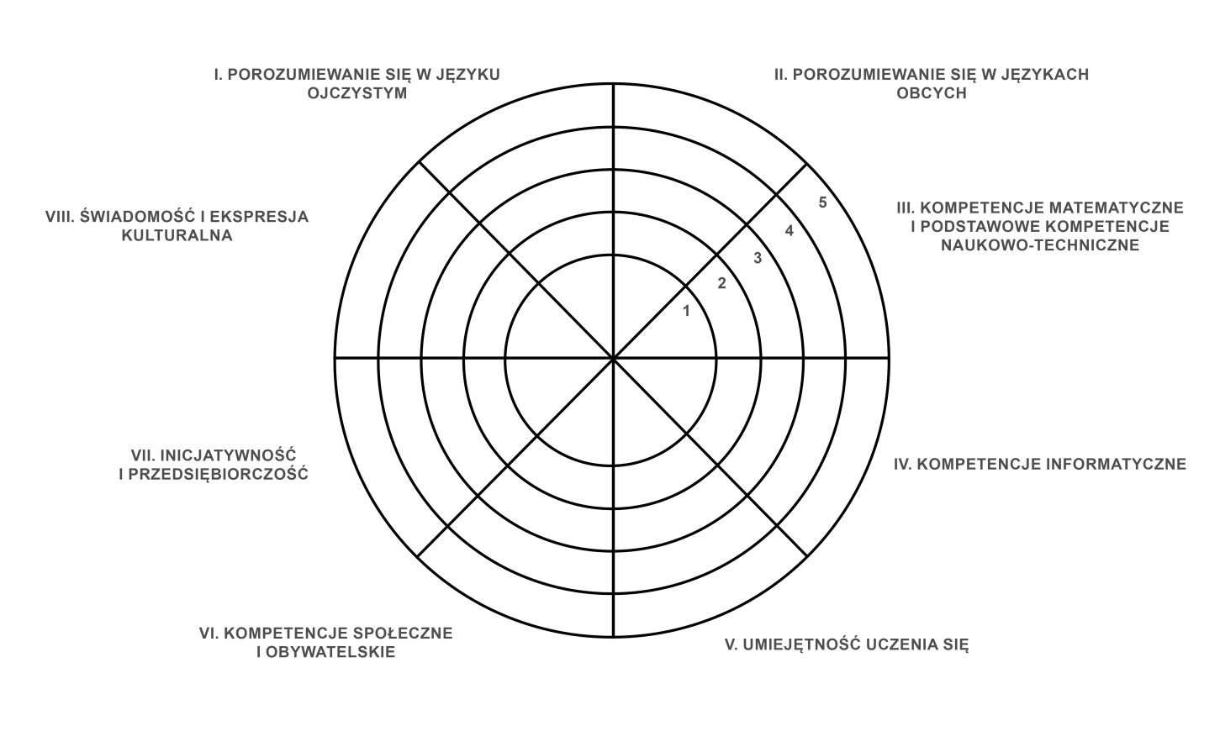
Rys. 10. Koło kompetencji

Scenariusz warsztatów diagnostyczno-rozwojowych – pogłębiona diagnoza potrzeb przedszkola we wskazanym obszarze
W warsztatach biorą udział wytypowani na pierwszym spotkaniu przedstawiciele rady pedagogicznej.
Cel ogólny
Pogłębienie diagnozy potrzeb przedszkola – zdefiniowanie problemów dotyczących kształtowania u dzieci wybranej kompetencji kluczowej, nad którymi będą pracować nauczyciele w procesie wspomagania
Cele szczegółowe:
- Pogłębiona diagnoza dotycząca obszarów wybranych przez radę pedagogiczną.
- Sformułowanie celów rozwojowych przedszkola (metoda SMART).
- Opracowanie propozycji działań związanych z realizacją celu/celów.
Efekty
Uczestnicy warsztatów:
- diagnozują swoje mocne i słabe strony w zakresie rozwijania u dzieci każdej z ośmiu kompetencji kluczowych;
- definiują problemy, którymi się będą zajmować w procesie wspomagania w obszarze wybranej kompetencji kluczowej;
- określają cel(e) procesu rozwojowego przedszkola zgodnie z metodologią SMART;
- wskazują działania służące realizacji określonego celu/określonych celów rozwojowych przedszkola.
Czas zajęć: 3 godziny dydaktyczne
Wykaz materiałów pomocniczych:
- Materiały dla uczestników:
- załącznik 1. Opis metody RCA z przykładem dotyczącym kompetencji kluczowych;
- załącznik 2. Karta weryfikacji procedury SMART.
- Materiały biurowe:
- papier plakatowy;
- markery;
- kartki samoprzylepne (post-it).
Zasoby edukacyjne:
- Rozwiązywanie problemów przez analizę pierwotnej przyczyny, Videojet Technologies Sp. z o.o. [online, dostęp 01.05.2017].
Pomoce i środki dydaktyczne:
- plakat lub slajd z zapisanymi celami spotkania;
- rzutnik, komputer/laptop;
- schemat do rozwiązywania problemów przez analizę pierwotnej przyczyny (RCA) narysowany na plakacie;
- załącznik 1. Opis metody z przykładem dotyczącym kompetencji kluczowych;
- załącznik 2. Karta weryfikacji celu SMART;
- załącznik 3. Przykład uzupełnionej karty weryfikacji celu SMART;
- załącznik 4. Drzewko ambitnego celu;
- załącznik 5. Przykład uzupełnionego drzewka ambitnego celu;
- prezentacja multimedialna– kompetencje kluczowe UE (wskazówki do prezentacji na temat kompetencji kluczowej zawarte w pierwszej wersji scenariusza).
Przebieg spotkania
- Szukanie przyczyn zdefiniowanych problemów – 30 minut
Osoba wspomagająca (prowadząca warsztaty) przypomina wyniki diagnozy wstępnej i ustalone problemy do pogłębionej diagnozy. Proponuje uczestnikom zastosowanie metody RCA – rozwiązywanie problemów przez analizę pierwotnej przyczyny. Odsłania narysowany na plakacie schemat drzewa (zob. załącznik 1) i na tej podstawie objaśnia metodę. Następnie prosi zespół o wypełnienie narysowanego na plakacie schematu drzewa notatkami. Nauczyciele zapisują kolejno:
- problem (jeśli na poprzednich warsztatach zdefiniowano kilka problemów, każdym z nich może zająć się inna mała grupa uczestników);
- objawy problemu;
- przyczyny problemu.
Po każdym etapie zadania uczestnicy prezentują jego efekty i – z pomocą osoby wspomagającej – dokonują ewentualnych modyfikacji (doprecyzowanie, uzupełnienie itp.).
- Formułowanie celu rozwojowego/celów rozwojowych przedszkola – 60 minut
Uczestnicy analizują przyczyny ustalone na poprzednim etapie warsztatów i formułują cel rozwojowy/cele rozwojowe.
Jeśli problemem było np. „Organizacja procesów edukacyjnych nie umożliwia dzieciom powiązania różnych dziedzin wiedzy z własnymi doświadczeniami i wykorzystania tej wiedzy”, to cel może brzmieć: „Do końca roku wszyscy nauczyciele przeprowadzą z dziećmi dwa projekty edukacyjne umożliwiające powiązanie różnych dziedzin wiedzy z własnymi doświadczeniami dzieci i wykorzystanie tej wiedzy. Zaangażują w projekty rodziców”.
Po prezentacji celu/celów osoba wspomagająca wręcza uczestnikom załącznik 2 (Karta weryfikacji celu SMART). Uczestnicy wypełniają tabelę (przykład uzupełnionej tabeli – zob. załącznik 3).
- Planowanie działań rozwojowych – 90 minut
Osoba wspomagająca prezentuje metodę drzewka ambitnego celu, służącą do planowania działań – wręcza uczestnikom opis metody ze schematem notatki (załącznik 4), a następnie prosi o uzupełnienie tabeli (przykład uzupełnionej tabeli – zob. załącznik 5).
Efekty pracy zespołu zostają zaprezentowane dyrektorowi przedszkola i członkom rady pedagogicznej, która – po naniesieniu ewentualnych poprawek – przyjmuje plan działania.
Załącznik 1. Opis metody RCA
Rozwiązywanie problemów przez analizę pierwotnej przyczyny (analiza pierwotnych przyczyn niezgodności – RCA, ang. Root Cause Analysis) to metoda opracowana i wdrożona w latach pięćdziesiątych XX wieku w NASA, mająca początek w modelu zarządzania problemami, zwanym analizą Kepnera-Tregoe (od nazwisk twórców – socjologów Charlesa Kepnera i Benjamina Tregoe). RCA opiera się na założeniu, że efektywne rozwiązywanie problemów musi skupiać się na jednym pierwotnym problemie. Można dostrzegać wiele przyczyn i objawów, ale dopóki nie zostanie zidentyfikowany źródłowy problem, nie można przystąpić do jego rozwiązywania. Jak twierdził Karol Franklin Kettering, „dobrze zdefiniowany problem to w połowie rozwiązany problem”.
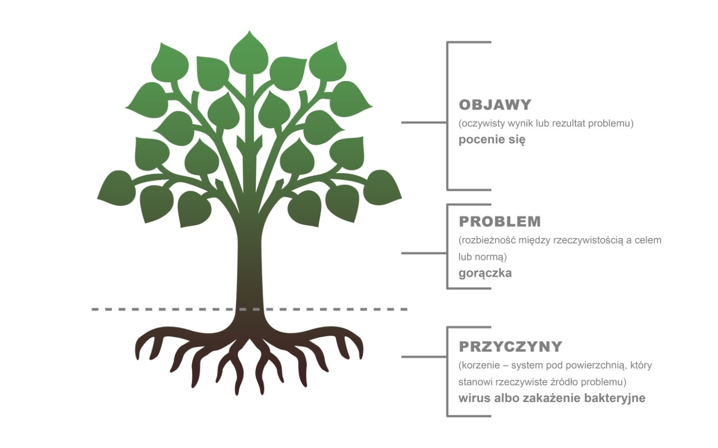
Rys. 11. Schemat metody rozwiązywania problemów przez analizę pierwotnej przyczyny
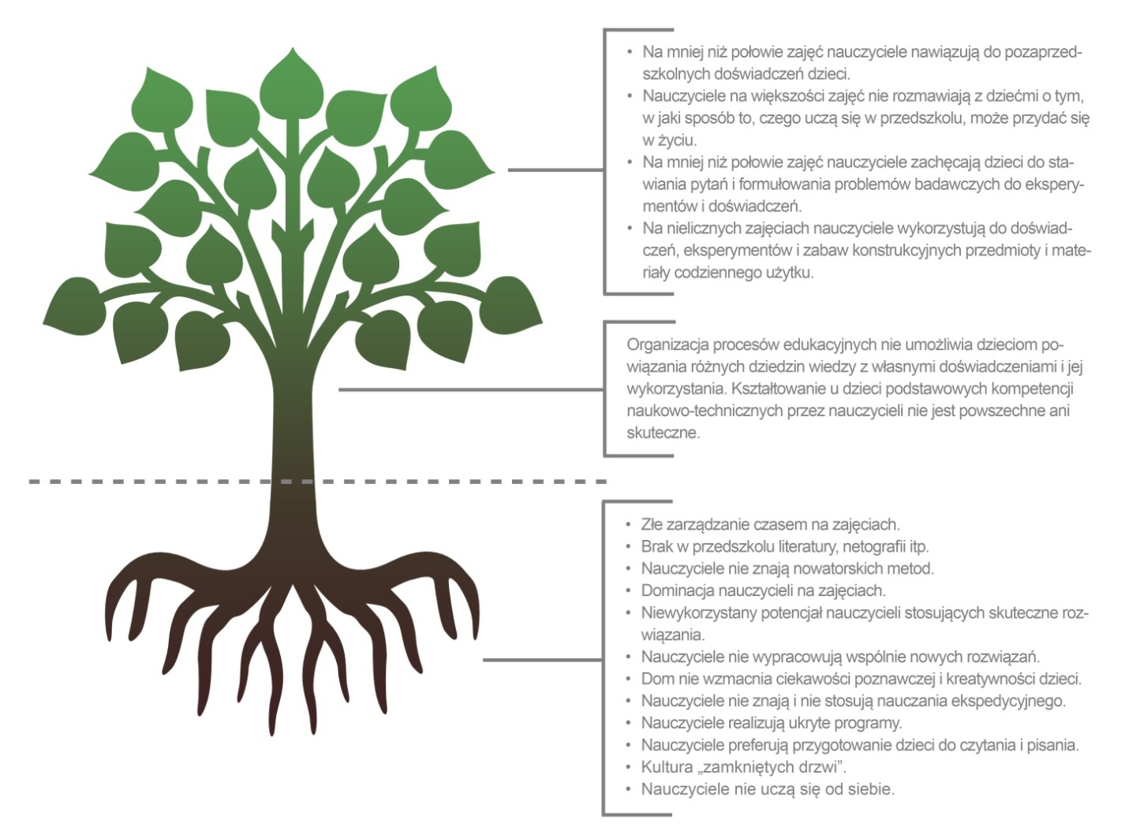
Rys. 12. Przykład metody rozwiązywania problemów przez analizę pierwotnej przyczyny (przedszkole).

Załącznik 2. Karta weryfikacji celu SMART
Tab. 6. Karta weryfikacji celu SMART
CEL:
Cecha celu | Pytania | Opis
SPECYFICZNY | - Co dokładnie chcesz osiągnąć?  - Jaki ma to przynieść efekt?
MIERZALNY | - Skąd będziesz wiedzieć, kiedy osiągniesz ten cel?
AMBITNY | - Dlaczego jest to ważne?  - Co możesz dzięki temu zmienić?  - Jak możesz się rozwinąć dzięki temu?  - Czym będzie się to różnić od tego, co już masz?
REALISTYCZNY | - Jakich potrzebujesz do tego zasobów?  - Kto może ci pomóc?
TERMINOWY | - Kiedy chcesz zakończyć działania?  - Kiedy mają być odczuwane efekty tych działań?  - Jak możesz to rozplanować w czasie?

Załącznik 3. Przykład uzupełnionej karty weryfikacji celu SMART
Tab. 7. Przykład uzupełnionej karty weryfikacji celu SMART
CEL: „Do końca roku wszyscy nauczyciele przeprowadzą z dziećmi dwa projekty edukacyjne umożliwiające powiązanie różnych dziedzin wiedzy z doświadczeniami dzieci i wykorzystanie tej wiedzy. Zaangażują w projekty rodziców”.
Cecha celu | Pytania | Opis
SPECYFICZNY | - Co dokładnie chcesz osiągnąć?  - Jaki ma to przynieść efekt? | - Dzięki metodzie projektu nauczyciele umożliwią dzieciom powiązanie wiedzy z różnych dziedzin.  - Włączenie rodziców w działania przedszkola.
MIERZALNY | - Skąd będziesz wiedzieć, kiedy osiągniesz ten cel? | - Wywiad z nauczycielami, dziećmi i rodzicami.
AMBITNY | - Dlaczego jest to ważne?  - Co możesz dzięki temu zmienić?  - Jak możesz się rozwinąć dzięki temu?  - Czym będzie się to różnić od tego, co już masz? | - Nauczyciele doskonalą aktywne metody.  - Dzieci wszechstronnie się rozwijają.  - Dzieci rozwijają kompetencje kluczowe.  - Rodzice współpracują z nauczycielami.
REALISTYCZNY | - Jakich potrzebujesz do tego zasobów?  - Kto może ci pomóc? | - Przykłady projektów realizowanych w przedszkolu.  - Zorganizowane wzajemne uczenie się.  - Benchmarking.
TERMINOWY | - Kiedy chcesz zakończyć działania?  - Kiedy mają być odczuwane efekty tych działań?  - Jak możesz to rozplanować w czasie? | - Do końca roku szkolnego.

Załącznik 4. Drzewko ambitnego celu
Metoda polega na stworzeniu strategicznego planu obejmującego etapy działania, przeszkody i sposoby ich pokonania. Przy mniej niż trzech przeszkodach cel nie jest celem ambitnym.
Najpierw należy zatem zdefiniować cel, sporządzić listę przeszkód uniemożliwiających realizację tego celu i listę celów pośrednich, czyli kroków, które trzeba poczynić, żeby zlikwidować te przeszkody.
Tab. 8. Drzewko ambitnego celu
Cel:
Przeszkody | Cel pośredni | Działania
 |  | Kiedy? | Jak? | Kto?

Załącznik 5. Przykład uzupełnionego drzewka ambitnego celu
Tab. 9. Przykład uzupełnionego drzewka ambitnego celu
Cel: „Do końca roku wszyscy nauczyciele przeprowadzą z dziećmi dwa projekty edukacyjne umożliwiające powiązanie różnych dziedzin wiedzy z doświadczeniami dzieci i wykorzystanie tej wiedzy. Zaangażują w projekty rodziców”.
Przeszkody | Cel pośredni | Działania
 |  | Kiedy? | Jak? | Kto?
Nauczyciele nie mają dostatecznej wiedzy i umiejętności w prowadzeniu projektów. | Nauczyciele uzupełniają wiedzę i umiejętności z zakresu stosowania metody projektu. | wrzesień–październik | Warsztaty z ekspertem.  Uczenie się wzajemne.  Benchmarking. | Nauczycielegrup: Sportowców, Jeżyków i Krasnoludków.
Rodzice niechętnie uczestniczą w działaniach przedszkola. | Rodzice uświadamiają sobie korzyści ze współuczestnictwa w projektach realizowanych w przedszkolu. | październik | Zorganizowanie spotkania poświęconego prezentacji przykładów realizowanych projektów i ich efektów.  Opracowanie z rodzicami instrukcji do projektu. | Nauczyciele grup: Sportowców, Jeżyków i Krasnoludków.
Niedostateczna współpraca nauczycieli. | Nauczyciele wspólnie planują projekty. | październik | Zorganizowanie spotkania wychowawców cztero- i pięciolatków.  Opracowanie wspólnie jednej instrukcji do projektu łączącego różne dziedziny wiedzy. | Wychowawcy grup cztero- i pięciolatków.

1.6. Analiza i interpretacja zebranych danych (informacji) odnoszących się do danego obszaru
Umiejętność analizy i interpretacji danych przez osobę wspomagającą należy postrzegać w szerszym kontekście – w odniesieniu do umiejętności przydatnych na wszystkich etapach wspomagania. Warto zatem zastanowić się:
- jak z wielu faktów składających się na pracę przedszkola (znanych dyrektorowi i nauczycielom) wyłaniać dane istotne dla celu diagnozy i obszaru wspomagania (określenia potrzeb przedszkola w zakresie rozwijania wybranej kompetencji kluczowej u dzieci);
- jak zinterpretować pozyskane dane, aby stworzyć sensowny (tj. uporządkowany, klarowny, rzeczowy, adekwatny do obszaru wspomagania) zestaw informacji i przekazać go kadrze przedszkola objętego wspomaganiem;
- jak weryfikować informacje, aby pomóc nauczycielom scalić je w wiedzę o powiązaniach i mechanizmach występujących w placówce w odniesieniu do kształtowania kompetencji kluczowych u dzieci, a także o mocnych i słabych stronach pracy w tym zakresie, o przyczynach słabych stron itp. – i na tej podstawie ocenić stan wyjściowy procesu wspomagania oraz zaplanować działania rozwojowe;
- jak motywować nauczycieli, aby z doświadczeń zdobytych w procesie wspomagania budowali mądrość organizacji – wzmacniali ważne dla placówki wartości, istotne dla rozwijania u dzieci kompetencji kluczowych dzieci, kontynuowali działania sprawdzone w procesie wspomagania i nadal – już po zakończeniu realizacji planu tego procesu – poszukiwali nowych, innowacyjnych rozwiązań w zgodzie z ideą Life Long Learning.
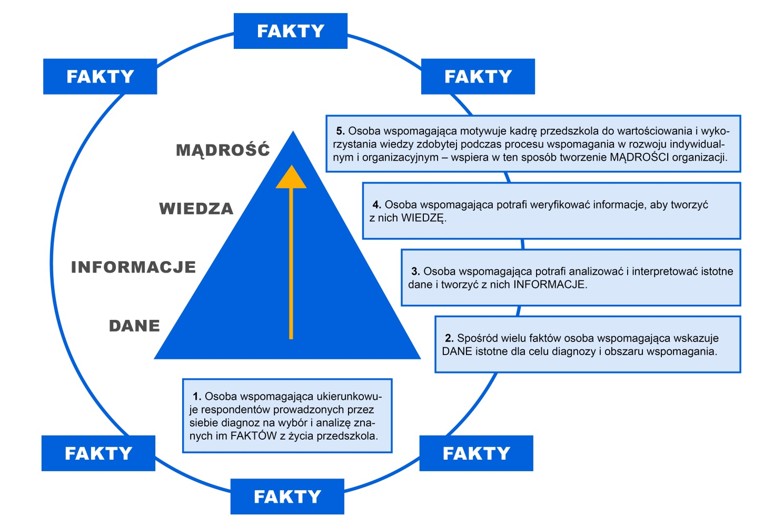
Rys. 13. Od faktów i danych do mądrości organizacji-przedszkola – kompetencje osoby wspomagającej
Źródło: opracowanie własne.
Zanim osoba wspomagająca przeprowadzi na etapie diagnostycznym pierwszy wywiad z dyrektorem przedszkola, próbuje poznać fakty i uzyskać dane na podstawie dostępnych dokumentów. Najczęściej odwiedza stronę internetową placówki i spośród wielu opisywanych tam faktów (np. dotyczących struktury placówki, kadry, prawa wewnętrznego, rady rodziców, wydarzeń, aktualności itp.) wybiera dane istotne dla obszaru wspomagania – rozwijania kompetencji kluczowych u dzieci. W statucie przedszkola szuka z kolei danych na temat tego, jakie wartości są istotne w pracy z dziećmi, jakie sfery ich osobowości są szczególnie rozwijane w przedszkolu. Czyta także komunikaty o realizowanych w placówce innowacjach pedagogicznych (działalności innowacyjnej) – widzi, na rozwój których kompetencji są one ukierunkowane. Ogląda galerie zdjęć – zastanawia się, jakie informacje o rozwijaniu przez nauczycieli kompetencji kluczowych u dzieci można zbudować z danych zawartych w fotografiach i komentarzach.
Na podstawie interpretacji danych zdobytych w ten sposób osoba wspomagająca tworzy wstępne informacje na temat rozwijania kompetencji kluczowych w przedszkolu, np.
„Przedszkole opisuje w statucie koncepcję swojej pracy, w której istotny jest wielostronny i harmonijny rozwój dzieci. Największy nacisk kładziony jest na kształtowanie samodzielności wychowanków oraz rozwijanie ich umiejętności pracy w zespole. Na podstawie fotokroniki na stronie internetowej można wywnioskować, że dużą wagę przywiązuje się do rozwijania świadomości i ekspresji kulturalnej dzieci (prace plastyczne, konkursy z tej dziedziny, muzykowanie, dziecięce przedstawienia okolicznościowe z wykorzystaniem słowa i tańca, także z udziałem rodziców). Przedszkole realizuje dwie innowacje pedagogiczne: jedna dotyczy rozwijania kompetencji czytelniczych u dzieci, druga – nauczania języka angielskiego metodą Total Physical Response. Nieliczne są w analizowanych dokumentach dane o rozwijaniu kompetencji informatycznych oraz matematycznych i naukowo-technicznych (w programie profilaktyczno-wychowawczym uwzględniono zadania związane z cyberbezpieczeństwem, a w galerii – wśród blisko trzydziestu fotorelacji – widać jedną dotyczącą wycieczki dzieci do Muzeum Techniki i jedną dokumentującą udział dzieci w pokazie eksperymentów na Pikniku Naukowym organizowanym przez miejscowe gimnazjum”.
Następnie osoba wspomagająca formułuje roboczy wniosek, np.
„Mocną stroną przedszkola jest rozwijanie kompetencji językowych dzieci: porozumiewania się w języku ojczystym i w językach obcych. Nauczyciele podejmują wiele działań ukierunkowanych na rozwój świadomości i ekspresji kulturalnej wychowanków. Nie są natomiast powszechne działania nauczycieli w zakresie rozwijania kompetencji matematycznych i naukowo-technicznych u dzieci”.
Raz jeszcze należy podkreślić, że jest to wstępny obraz placówki, który zweryfikują wywiady prowadzone przez osobę wspomagającą z dyrektorem i nauczycielami.
Poniżej zamieszczono zapis fragmentu wywiadu z grupą siedmiu nauczycielek. Przykład ten posłuży do przedstawienia sposobu, w jaki można dokonywać analizy i interpretacji danych.
Transkrypcja wywiadu
Osoba wspomagająca (OW): Jakimi metodami rozwijają panie kompetencje kluczowe u dzieci? Proszę podać przykłady.
Nauczycielka 1 (N1): Na pewno rozmowy. I przykład osobisty. Obserwują nas – czy mówimy głośno, czy cicho. I one też tak mówią – głośno, cicho. Słuchają, gdy czytamy książeczki – i też naśladują, wiedzą, co to jest piękne czytanie.
N2: No właśnie, staramy się, bo dzisiaj dzieci i młodzież w ogóle nie chcą czytać. W gimnazjum – tu obok jest, za ogrodzeniem – narzekają nauczyciele, że tylko komórka i Facebook.
N3: I jeszcze te gry komputerowe…
OW: Wróćmy do tematu naszej rozmowy. A więc zrozumiałam, że dbają panie o rozwijanie umiejętności mówienia dzieci i ich kompetencji czytelniczych?
N1: Tak.
N3: To ważne dla nas i dla dzieci. I rodzice też są z tego zadowoleni.
N4: Sporo książeczek mamy. Z innowacji. Ale nie tylko. Mamy półkę „wędrujących książek” w szatni – są tam książki podarowane przez rodziców.
OW: Jakie inne sposoby, oprócz przykładu osobistego i głośnego czytania książeczek, stosują panie w celu rozwijania tych kompetencji u dzieci?
N2: Wycieczki do biblioteki gminnej – każda grupa przynajmniej dwa razy w roku jest w bibliotece. A na zajęciach w grupie często rysujemy ilustracje do książek albo lepimy z plasteliny postacie z bajek.
N1: Goście, których zapraszamy do przedszkola, czytają dzieciom fragmenty swoich ulubionych książeczek z dzieciństwa. Taki zwyczaj mamy w przedszkolu. Uprzedzamy gości, że będzie czytanie. I żaden nam nie odmówił. Wójt, lekarz, leśnik ani strażak.
N4: I rodzice, jeśli mają czas, to rano, gdy dziecko swoje przyprowadzą, czytają czasem grupie książeczkę przez pięć–dziesięć minut. I dzieci same mówią im: „Tato, ty jeszcze nie czytałeś. Kiedy nam poczytasz?”. Dziadkowie też czytają – oni więcej czasu mają.
N2: A mama Antka powiedziała mi, że jej mąż zaczął do biblioteki chodzić i czytać w domu. Czasem głośno ćwiczy czytanie, kiedy myśli, że ona nie słyszy.
(Śmiech)
N3. Mamy przedszkolny teatrzyk; występują w nim dzieci i rodzice. Każdego roku na Dzień Dziecka wystawiamy na festynie przedstawienie. Dzieci nabierają śmiałości. Ćwiczą pamięć, kiedy uczą się roli albo wierszyków.
N5. A w każdej sali są pacynki i makieta teatrzyku z kurtyną. Dzieci lubią same się bawić pacynkami, wymyślają historie, wchodzą w role. Organizujemy też zajęcia kierowane z wykorzystaniem tych pomocy.
OW: Mówią panie o rozwijaniu kolejnej kompetencji kluczowej dzieci – świadomości i ekspresji kulturalnej. W galerii na stronie internetowej przedszkola widziałam relacje z popisów artystycznych dzieci. Czy chcą panie uzupełnić informacje o metodach stosowanych w celu rozwijania tej umiejętności?
N6: Tak, wyprawy do teatru. Prawdziwego – byliśmy dwa razy w teatrze lalki i aktora. Wszystkie grupy. Było spotkanie z aktorami, zwiedzanie teatru, pracowni lalkarskich. I warsztaty prowadzone przez reżysera spektaklu.
N4: Już nowy reżyser jest w tym teatrze. Ten wyjechał do Warszawy podobno.
N2. U mnie w grupie ostatnio np. zorganizowałam deszczowe zabawy. Za oknem leje, a w sali przez zajęcia pt. „Deszcz” dzieci zapoznały się z Preludium deszczowym Fryderyka Chopina. I z wierszem Chotomskiej pod takim samym tytułem. W kolejnych dniach rozmawialiśmy o tym, kiedy i na czym w przyrodzie gra deszcz, dzieci poznały instrumenty perkusyjne, które najlepiej oddają dźwięki i nastrój koncertu deszczowego (tamburyn, trójkąty). Zauważyłam, że taka forma zajęć pozwala na otwarcie się dzieciom nieśmiałym.
N6: Mamy w każdej sali różne instrumenty, lubią muzykować. Nawet same wymyślają melodie.
N3: W czasie zajęć mamy dużo zabaw ze śpiewem. [Dzieci] Często upominają się o włączenie magnetofonu z ich ulubionymi utworami do tańca. Dziewczynki próbują samodzielnie wymyślać własne układy taneczne. W tym miesiącu po raz pierwszy – w czasie zabaw swobodnych – zrezygnowały z zabaw w dom, przyjęcia itp. i samorzutnie, bez magnetofonu, bez mojej sugestii, zaczęły zabawy ze śpiewem w kole. Niestety, chłopcy niezbyt chętnie się włączają.
N5: U mnie dziewczynki też uwielbiają zabawy ruchowe przy muzyce. Powoli zaczynają się przekonywać do nich również chłopcy. Nie wstydzą się już przy pląsach Moja Ulijanko czy Stoi różyczka, a w zabawie Po szerokim stawie pływają łabędzie łączą się bez większych oporów z dziewczynkami.
N1. A w tym roku chcemy wprowadzić edukację przez ruch wg metody Doroty Dziamskiej. Na konferencji o nowej podstawie programowej słyszałyśmy. I czytamy o tym. Bo z liczeniem mają dzieci kłopot.
N4: Moje też.
N5: I moje wolą śpiewać i tańczyć, niż liczyć.
OW: Rozumiem, że rozwijanie myślenia matematycznego u dzieci jest wyzwaniem?
N1: No, tak.
N6: Tak.
N3: Bo ta matematyka jest trudna. I co zrobić, żeby zainteresować nią dzieci. Bo moja córka, odkąd poszła do szkoły, to nic nie słyszę, tylko: „Mamo, wytłumacz mi”, „Mamo, po co mam się tego uczyć?”. A co dopiero w przedszkolu.
N4. Staramy się, żeby lubiły matematykę, liczenie.
OW: Jakie metody stosują panie w tym zakresie?
N5: Karty pracy w naszym programie są ciekawe. Tylko trzeba dużo ćwiczyć.
N4: I domino matematyczne pomaga.
N7: A ja na wycieczkach. Dzieci liczą szyszki, liście, kasztany, rośliny. Potem w sali z tych skarbów układają zbiory. Ważą, mierzą różnymi sposobami. Jeden z tematów był o skałach, kamieniach. Dzieci szukały, potem malowały, same wykonały skalniaczek, siały w nim różne roślinki ozdobne. Teraz jest skalniaczek, który codziennie obserwują, podlewają, patrzą, czy jakieś nowe roślinki się nie pojawiły. A jeszcze robiliśmy doświadczenia z kwiatkami – co się stanie, gdy do wazonu wlejemy różne barwniki.
N2. Bo ty masz starsze dzieci. Z maluchami na wycieczki trudno się wybrać. Rodzice też boją się, że się przeziębią, skaleczą. Nawet na Pikniku Naukowym, tym w zeszłym roku w gimnazjum, bali się, że dzieciom krzywda się stanie podczas eksperymentów. A dzieci wróciły zachwycone. I nic się nie stało.
OW: Mówią panie o eksperymentach i doświadczeniach. Jak często wykorzystują je panie w pracy z dziećmi?
N7: Ja bardzo często.
N2: U mnie mają w kąciku mikroskop i lupki, to sobie oglądają różne rzeczy. I w tym roku też wybiorę się z nimi na Piknik Naukowy.
N6: Ja czasami. Dużo materiałów i przyborów trzeba by kupić.
N5: No właśnie.
N4: A to kosztuje. I tyle tego jest w różnych katalogach. Każdy chce zarobić, a ty, nauczycielu, bądź mądry i wybierz.
N3: Ja na takim szkoleniu byłam – „Eksperymenty i doświadczenia w kuchni”. I próbuję trochę takich doświadczeń robić. Ciecz nienewtonowska im się podobała. Nie trzeba kupować pomocy. Mąka ziemniaczana tylko. I woda. Pobrudziły się, ale nawet rodzice nie mieli pretensji, tylko pytali mnie następnego dnia, jak to zrobić, bo dzieci całe popołudnie im opowiadały i chciały eksperymentować w domu.
N6: A ja ostatnio wykorzystałam zainteresowanie dzieci pięknym piórkiem ptaka, które znalazły w parku. Piórko – to musisz pójść po piórko, musisz znaleźć to piórko, rozpoznawać to piórko. Opowiedziałam im, że kiedyś nie było długopisów, ołówków i komputera. Teraz wiedzą, że piórkiem się pisało dawniej. Próbują rysować i pisać piórkiem. Doświadczenia robią – czy piórko tonie, jak szybuje. Uczą się rozpoznawać charakterystyczne pióra różnych ptaków. Przynoszą piórka, które znalazły – sprawdzają w atlasie ptaków, czyje to piórko. Ja też szukam – taki portal ornitologiczny ciekawy znalazłam. Ze zdjęciami, rysunkami. I nawet z odgłosami ptaków.
N1: No tak, tylko że podstawę programową trzeba realizować. Czasu brakuje. A one pójdą do szkoły niedługo. I wtedy nauka będzie ważna, a nie zabawa. A z tymi szkoleniami różnie bywa. Ja byłam na takim o eksperymentowaniu w przedszkolu. Stracony czas. Sama mogę poczytać – w podstawie programowej i w poradniku metodycznym.
OW: Co zatem mogłoby, oprócz zakupu nowych pomocy, pomóc paniom w częstszym eksperymentowaniu na zajęciach z dziećmi?
N1. Szkolenie dobre. Takie praktyczne, a nie tylko teoria i slajdy. I gadanie.
N4: A ja bym chciała obejrzeć zajęcia Basi, te z cieczą nienewtonowską. Albo inne z doświadczeniami z tego szkolenia o eksperymentach w kuchni. Basiu, a masz jakieś materiały z tego szkolenia?
N3. Nie, bo tam ciągle robiliśmy jakieś eksperymenty. Ale dostałam linki do ciekawych stron internetowych.
N1. No właśnie, takie strony by mi pomogły.
N2. I może zobaczyć taką wycieczkę, jaką robi Ania? Może żeby jej grupa zabrała moją grupę na wycieczkę?
N6: I książki jakieś. Albo coś ciekawego w internecie. Filmiki na przykład. Albo jakieś instrukcje – prostym językiem napisane. Jak przepis naszej szefowej kuchni na szarlotkę.
(Śmiech)
OW: Przejdźmy do innych obszarów rozwoju dzieci i metod, które panie stosują.
N7. Uczymy je współpracy – podczas zabawy i nauki. Muszą wiedzieć, że samemu jest trudniej, że warto pomagać innym i korzystać z pomocy innych. Współpracować.
N6. Dzieci w mojej grupie przyznają co tydzień tytuł Super Kolega lub Super Koleżanka jednej osobie. Same głosują. I muszą podać argumenty. I bardzo są dumne z tego tytułu. Wtedy przez tydzień ich zdjęcie wisi na specjalnej tablicy sukcesów.
N1: We wszystkich grupach pięcio- i sześciolatków tak jest.
OW: Jak jeszcze rozwijają panie u dzieci umiejętność współpracy?
N2. Przy okazji nauki. Na przykład ja podczas pracy z dziećmi zauważyłam, że niektóre z nich nie potrafią rozróżnić kolorów. Realizując tematykę różnych stanów pogody, założyłam, że będę zapoznawała dzieci i utrwalała z nimi nazwy poszczególnych barw. Bardzo pomocne okazało się domino kolorowe. Najpierw zapoznałam dzieci z zasadami gry w domino. Następnie wspólnie ze mną grały w tę grę. Zainteresowanie zabawą było bardzo duże. Dzieci uczyły się nie tylko nazw kolorów, ale również współzawodnictwa między sobą, wygrywania i ponoszenia porażki. Zauważyłam, że teraz dzieci coraz łatwiej nazywają podstawowe kolory. I nie złoszczą się na siebie, pomagają sobie, gratulują innym wygranej.
N1: W ogóle – gry i zabawy logiczne, układanki, mozaiki. Pięknie współpracują przy tych ćwiczeniach.
N3: I chusta animacyjna – dzieciaki uwielbiają wspólne zabawy z chustą. I muszą wtedy współpracować. Mamy chustę w przedszkolu. W grupie ją wykorzystujemy. A czasem na podwórku, gdy kilka grup się bawi.
[…]
Analiza danych z wywiadu jest przykładem analizy jakościowej, która przebiega w trzech krokach:

Rys. 14. Etapy analizy jakościowej
Jak to może wyglądać na przykładzie przytoczonego fragmentu wywiadu?
- Wyodrębnienie danych nieadekwatnych do celu diagnozy i obszaru wspomagania
Są to np. wypowiedzi N2: „[…] dzisiaj dzieci i młodzież w ogóle nie chcą czytać. W gimnazjum – tu obok jest, za ogrodzeniem – narzekają nauczyciele, że tylko komórka i Facebook”; N3: „I jeszcze te gry komputerowe…”; N6: „Jak przepis naszej szefowej kuchni na szarlotkę”; N2: „A mama Antka powiedziała mi, że jej mąż zaczął do biblioteki chodzić i czytać w domu. Czasem głośno ćwiczy czytanie, kiedy myśli, że ona nie słyszy”; N3: „Bo moja córka, odkąd poszła do szkoły, to nic nie słyszę, tylko: »Mamo, wytłumacz mi«, »Mamo, po co mam się tego uczyć«”.
Trzeba pamiętać o tym, że czasami odpowiedź nie jest adekwatna do zadanego pytania, ale zawiera dane istotne dla innego pytania w wywiadzie (np. w pytaniu dotyczącym metod rozwijania świadomości i ekspresji kulturalnej pojawia się odpowiedź dotycząca myślenia matematycznego i podstawowych kompetencji naukowo-technicznych).
- Uporządkowanie danych adekwatnych według kategorii istotnych dla celu diagnozy i obszaru wspomagania, uogólnianie
W tym wypadku można stworzyć następujące kategorie:
- Kompetencje kluczowe, których rozwijanie u dzieci jest mocną stroną pracy nauczycielek/Kompetencje kluczowe, których rozwijanie u dzieci jest wyzwaniem dla nauczycielek;
- Metody często stosowane przez nauczycielki w celu rozwijania kompetencji kluczowych u dzieci/Metody rzadko stosowane przez nauczycielki w celu rozwijania kompetencji kluczowych u dzieci;
- Potrzeby nauczycielek w zakresie doskonalenia zawodowego związanego z rozwijaniem kompetencji kluczowych u dzieci.
Przykładowe uogólnienie
„Wszystkie uczestniczące w wywiadzie nauczycielki (siedem osób) potwierdzają powszechne i systemowe działania na rzecz rozwijania kompetencji porozumiewania się dzieci w języku ojczystym oraz ich świadomości i ekspresji kulturalnej. Wymieniają metody i działania stosowane w tym celu: przykład własny, głośne czytanie (także z udziałem rodziców i gości), inscenizacje, muzykowanie, wycieczki do biblioteki i teatru, zabawy plastyczne i ruchowe. Wykorzystują bazę pomocy dydaktycznych (księgozbiór, instrumenty muzyczne, rekwizyty teatralne, chustę animacyjną). Na co dzień nauczycielki rozwijają u dzieci umiejętność współpracy w grupie i dostrzegają postępy w tym zakresie. Nie są powszechne działania ukierunkowane na rozwijanie kompetencji naukowo-technicznych u dzieci. Dwie spośród siedmiu respondentek stosują bardzo często lub często eksperymenty i doświadczenia na zajęciach oraz organizują wycieczki, na których dzieci mają okazję eksplorować otaczającą je przyrodę. Wyzwaniem dla nauczycielek w większości prowadzonych przez nie grup jest atrakcyjne i skuteczne rozwijanie myślenia matematycznego u dzieci, stosowanie różnorodnych metod wzbogacających aktualnie wykorzystywany katalog (karty ćwiczeń, domino matematyczne) o inne, bardziej nowatorskie (np. edukacja przez ruch według metody Doroty Dziamskiej)”.
Podobne uogólnienie można sformułować w odniesieniu do kategorii „Potrzeby nauczycielek w zakresie doskonalenia zawodowego związanego z rozwijaniem kompetencji kluczowych u dzieci”.
- Sformułowanie wniosków
Wnioski muszą być oparte na danych i informacjach (uogólnieniach) z diagnozy.
Przykładowy wniosek dotyczący potrzeb doskonalenia zawodowego nauczycielek:
„Nauczycielki wyrażają chęć doskonalenia swojego warsztatu pracy z zakresu rozwijania u dzieci kompetencji naukowo-technicznych i myślenia matematycznego. Oczekują praktycznych szkoleń, których podstawą jest działanie. Wyrażają gotowość do dzielenia się wiedzą i doświadczeniami (wymiana materiałów metodycznych, obserwacje koleżeńskie, współprowadzenie zajęć). Oczekują przykładów dobrych praktyk – informacji o użytecznych i ciekawych zasobach, w tym internetowych, ilustrujących prowadzenie prostych eksperymentów i doświadczeń z dziećmi”.
Zdaniem socjolog Agnieszki Borek: „Dobrze jest zrobić analizę metodą małych kroków – analizować dane poprzez różne metody badawcze oddzielnie, a następnie złożyć je w jeden spójny »obrazek«. Za każdym razem zastanawiać się, co te dane (z metody X) mówią na temat postawionych pytań […] i co mówią nam o jakości prowadzonych działań. Dane zebrane różnymi metodami są jak puzzle – należy złożyć je w jedną całość”.
Uogólnienia i wnioski, które formułuje osoba wspomagająca na wstępnym etapie diagnozy, powinny zatem łączyć informacje uzyskane z analizy dokumentów (w tym wypadku wywiad z nauczycielkami potwierdził hipotezę sformułowaną przez osobę wspomagającą po analizie statutu i fotokroniki na stronie internetowej placówki).
Wywiad z dyrektorem dostarczył danych, które nie są do końca zgodne z opiniami nauczycielek. Dyrektor uznał bowiem, że kompetencje naukowo-techniczne dzieci są na co dzień rozwijane przez nauczycielki, głównie przez organizację zajęć i zabaw swobodnych dzieci w kącikach badacza, w które wyposażono każdą salę. Widzi on natomiast potrzebę wzmocnienia działań przedszkola ukierunkowanych na rozwój kompetencji informatycznych u dzieci, w tym – programowania.
Jak zatem interpretować dane zebrane z różnych źródeł i tworzące nie do końca spójny obraz?
„Może okazać się, że »puzzle« te do siebie świetnie pasują i tworzą jednolity, spójny obraz sytuacji. Może jednak okazać się i tak, że »puzzle« pochodzące z różnych metod, zebrane od różnych respondentów pokazują nam obraz mniej spójny i mniej jednorodny. Co wtedy robić? Na pewno nie bać się takiej sytuacji! We wnioskach należy wówczas po prostu przedstawić tę różnorodność opinii. Rzadko bowiem zdarza się, że wszyscy ze wszystkimi się zgadzają i prezentują jednakowe opinie. […] Ważne jest to, by w naszych wnioskach być blisko danych, które zebraliśmy, i aby dać odpowiedź na pytanie badawcze oraz orzec o jakości prowadzonych działań. Jeśli nasze wnioski będą blisko danych, wtedy nasze decyzje będą bardziej trafione i łatwiej nam będzie osiągnąć cel, który postawiliśmy sobie na początku badania” – przekonuje Agnieszka Borek.

2. Materiały pomocnicze wspomagające planowanie działań i wdrażanie zmian przez nauczycieli w zakresie rozwijania u dzieci kompetencji kluczowych
Wspomaganie przedszkola jest procesem, który warto postrzegać w kategoriach myślenia projektowego. Co to oznacza w praktyce? Przede wszystkim założenie, że jeśli nie ma problemu, nie ma także projektu. Problem musi być postrzegany przez dyrektora i nauczycieli jako wyzwanie będące szansą na jakościowy rozwój organizacji, a nie w kategoriach komplikacji lub słabych stron, których lepiej nie ujawniać.
Po przeprowadzeniu diagnozy potrzeb przedszkola w zakresie rozwijania u dzieci kompetencji kluczowych, na początku planowania przebiegu dalszych etapów procesu, trzeba mieć świadomość, że „bez jasno postawionego celu, precyzyjnie określonych rezultatów, dobrze zaplanowanego harmonogramu działań, projekt zamiast stać się przygodą i interesującym wyzwaniem staje się stresującym i wyczerpującym zmaganiem z dotrzymywaniem terminów”.
Cele przyjęte w planie wspomagania muszą być mierzalne, a do takich można zaliczyć te formułowane zgodnie z modelem SMART (por. rozdział 1.6.). Chodzi o to, aby cel wynikał z diagnozy potrzeb przedszkola, zawierał możliwe do zmierzenia (konkretnymi metodami badawczymi) wskaźniki/mierniki (np. „Co będzie świadczyć o tym, że cel jest skutecznie realizowany, że przewidziane rezultaty są osiągane w terminie?). Poniżej przedstawiono przykład sformułowania celu adekwatnego do wyników diagnozy i zawierającego wskaźniki/mierniki:
„Pracujemy nad zwiększeniem aktywności poznawczej dzieci, bo zaobserwowaliśmy, że w przedszkolu na zajęciach przeważa aktywność dorosłych/nauczycieli. Za cel stawiamy sobie wzrost samodzielnej aktywności poznawczej u dzieci – przynajmniej 90 proc. dzieci nie mniej niż dwa razy w tygodniu spontanicznie podejmuje aktywność mającą na celu samodzielne zdobywanie informacji. Wyniki obserwujemy po trzech miesiącach od podjęcia działań”.
Świadomość wskaźników/mierników towarzysząca nauczycielom tworzącym z osobą wspomagającą plan działań będzie ułatwieniem w monitorowaniu – systematycznym sprawdzaniu, czy projekt realizowany jest zgodnie z założeniami i czy jego efekty odpowiadają oczekiwaniom. System monitorowania projektu porównywany jest często do systemu wczesnego ostrzegania, jakim jest monitoring przeciwpowodziowy, w którym określa się wskaźniki/mierniki bezpiecznego poziomu wód, obserwuje zmiany z zastosowaniem różnych metod i urządzeń (narzędzi), a w razie stwierdzenia czynników zagrażających utrzymaniu bezpiecznego poziomu – podejmuje działania zapobiegawcze. Kiedy więc realizacja planu wspomagania zaczyna szwankować (zakładane rezultaty nie są osiągane w przewidzianych terminach/etapach), to odpowiednio wczesna reakcja pozwoli na konieczne modyfikacje i może pomóc w uniknięciu przerwania działań.
Poniżej zaprezentowano przykładowe cele, rezultaty, odpowiadające im wskaźniki/mierniki oraz źródła pomiaru odnoszące się do wybranych kompetencji kluczowych kształtowanych w przedszkolu. Przykłady będą pomocne w formułowaniu celów spełniających warunki SMART (specyficznych, mierzalnych, ambitnych, realistycznych i terminowych). Wskazane w tabelach źródła pomiaru mogą być wykorzystane – w zależności od ich specyfiki – przez nauczycieli (w ramach prowadzonej przez nich ewaluacji własnej pracy), dyrektora (w ewaluacji wewnętrznej prowadzonej w ramach nadzoru pedagogicznego) lub przez osobę wspomagającą (w ramach monitorowania lub ewaluacji procesu wspomagania).

2.1. Przykłady celów, rezultatów, wskaźników/mierników i źródeł pomiaru odnoszących się do rozwijania wybranych kompetencji kluczowych u dzieci w przedszkolu
Cel procesu wspomagania: Nauczyciele kształtują u dzieci umiejętność uczenia się.
Tab. 10. Rezultat 1. Nauczyciele uświadamiają sobie potrzebę kształtowania umiejętności uczenia się
Wskaźniki/mierniki | Źródło pomiaru
- 100 proc. nauczycieli objętych wspomaganiem wskazuje korzyści z kształtowania umiejętności uczenia się.  - W przeprowadzonych wywiadach wszyscy nauczyciele wskazują na wzrost umiejętności uczenia się..  - 95 proc. dzieci wykazuje wzrost umiejętności uczenia się. | - Wywiad fokusowy z nauczycielami.  - Analiza dokumentów (karty obserwacji rozwoju dzieci).
Tab. 11. Rezultat 2. Nauczyciele określają style uczenia się dzieci
Wskaźniki/mierniki | Źródło pomiaru
- 85 proc. nauczycieli objętych wspomaganiem potrafi określać style uczenia się swoich podopiecznych.  - Wszystkie przeanalizowane plany pracy nauczycieli uwzględniają określanie stylów uczenia się dzieci.  - Na wszystkich obserwowanych zajęciach nauczyciele biorą pod uwagę różne style uczenia się dzieci. | - Analiza dokumentacji (plany pracy, karty obserwacji rozwoju dzieci).  - Obserwacja zajęć (koleżeńska lub/i prowadzona w ramach nadzoru pedagogicznego dyrektora).

Tab. 12. Rezultat 3. Nauczyciele zapoznają dzieci z celami podejmowanych działań
Wskaźniki/mierniki | Źródło pomiaru
- Wszyscy nauczyciele uczestniczący w procesie wspomagania przedszkola zapoznają dzieci z celami podejmowanych działań.  - 90 proc. dzieci potrafi opisać (na miarę swoich możliwości) cele działań, w których uczestniczą w przedszkolu. | - Obserwacja zajęć (koleżeńska lub/i wspierająca prowadzona w ramach nadzoru pedagogicznego dyrektora).  - Rozmowa z dziećmi (po obserwacji zajęć) połączona z wykorzystaniem metody ruchomej tarczy.
Przykład: Jak na podstawie zaprezentowanych wyżej rezultatów można ogólny cel wspomagania („Nauczyciele kształtują u dzieci umiejętność uczenia się”) przeformułować na cel SMART:
„Chcemy zmienić nasze nauczycielskie postawy dominacji na zajęciach z dziećmi, tak aby efektywnie uczyć je, jak się uczyć. Do końca września każdy wychowawca przeprowadzi w swojej grupie diagnozę stylu uczenia się każdego dziecka (wykorzystując narzędzia dostępne na stronie ORE i IBE). W pierwszej połowie października zapoznamy rodziców z wynikami diagnozy, a z dziećmi porozmawiamy o ich talentach. Do końca października naniesiemy w naszych planach pracy i kartach obserwacji pedagogicznej adnotacje o wynikach diagnozy, a podczas warsztatów problemowych stworzymy mapę metod do pracy z dziećmi o różnych stylach uczenia się. Od listopada na każdych zajęciach będziemy wprowadzać zindywidualizowane metody pracy, a dodatkowo konsekwentnie informować dzieci – w sposób dla nich zrozumiały – o celach podejmowanych aktywności/działań. Będziemy systematycznie upewniać się, że dzieci zrozumiały cel. Od grudnia co najmniej jedne zajęcia w miesiącu w każdej grupie poddamy obserwacji koleżeńskiej ukierunkowanej na stosowanie metod adekwatnych do stylów uczenia się dzieci i na formułowanie celów w zrozumiałym dla nich języku. Zakładamy, że w maju przynajmniej 95 proc. dzieci wykaże wzrost umiejętności uczenia się, 90 proc. będzie potrafiło samodzielnie opisać cele podejmowanych działań, a wszyscy nauczyciele dostrzegą korzyści z wdrożonej zmiany”.
Cel procesu wspomagania: Nauczyciele rozbudzają postawy kreatywności i innowacyjności u dzieci.

Tab. 13. Rezultat: Nauczyciele znają metody twórczego myślenia i działania oraz potrafią zastosować je w pracy z dziećmi
Wskaźniki/mierniki | Źródło pomiaru
- 100 proc. nauczycieli stosuje metody rozbudzające kreatywność u dzieci.  - 100 proc. dzieci aktywnie uczestniczy w zajęciach/działaniach ukierunkowanych na rozbudzanie w nich kreatywności.  - 60 proc. dzieci przynajmniej raz w miesiącu inicjuje kreatywne działanie (adekwatne do etapu rozwoju), np. zabawy ruchowe, konstrukcyjne, interakcyjne, działania artystyczne, prace użyteczne itp. | - Obserwacja zajęć (koleżeńska lub/i wspierająca prowadzona w ramach nadzoru pedagogicznego dyrektora).  - Gadająca ściana w pokoju nauczycielskim.
Cel procesu wspomagania: Nauczyciele stosują metody problemowe i empiryczne na różnych zajęciach.

Tab. 14. Rezultat 1. Nauczyciele uświadamiają sobie potrzebę częstszego stosowania metod problemowych i empirycznych
Wskaźniki/mierniki | Źródło pomiaru
- 100 proc. nauczycieli objętych wspomaganiem wymienia korzyści płynące z częstego stosowania metod problemowych i empirycznych na zajęciach.  - Każdy nauczyciel realizujący ścieżkę awansu zawodowego uwzględnia w swoich planach rozwoju zawodowego/sprawozdaniach systematyczne stosowanie metod problemowych i empirycznych oraz opisuje efekty tych metod. | - Wywiad fokusowy z nauczycielami.  - Rozmowy opiekunów stażu lub dyrektora z nauczycielami odbywającymi staż.

Tab. 15. Rezultat 2. Wzrost motywacji i ciekawości poznawczej dzieci
Wskaźniki/mierniki | Źródło pomiaru
- Wszystkie dzieci twierdzą, że lubią eksperymentować i prowadzić doświadczenia w przedszkolu.  - 90 proc. rodziców potwierdza zainteresowanie dzieci eksperymentami i doświadczeniami w przedszkolu. | - Ruchoma tarcza lub termometr (po zajęciach z wykorzystaniem eksperymentu lub doświadczenia).  - Wywiad z rodzicami.

Tab. 16. Rezultat 3. Nauczyciele mają wiedzę na temat metod uczenia problemowego
Wskaźniki/mierniki | Źródło pomiaru
- Wszyscy nauczyciele objęci wspomaganiem znają metody problemowe wspomagające kształtowanie myślenia matematycznego i podstawowych kompetencji naukowo-technicznych u dzieci. | - Róża wiatrów (dla nauczycieli).

Tab. 17. Rezultat 4. Wykorzystanie metod problemowych podczas zajęć z dziećmi
Wskaźniki/mierniki | Źródło pomiaru
- 50 proc. zajęć w półroczu jest realizowanych z wykorzystaniem metod problemowych  - Każdy nauczyciel realizujący ścieżkę awansu zawodowego w ramach planu rozwoju zawodowego prowadzi zajęcia z zastosowaniem metod problemowych. | - Analiza dokumentacji (dzienniki zajęć w przedszkolu, dzienniki zajęć rozwijających uzdolnienia dzieci, plany rozwoju zawodowego nauczycieli, wyniki i wnioski z nadzoru pedagogicznego dyrektora).  - Obserwacja zajęć (koleżeńska lub/i wspierająca prowadzona w ramach nadzoru pedagogicznego dyrektora lub/i prowadzona przez opiekunów stażu).

Tab. 18. Rezultat 5. Nauczyciele stosują eksperymenty i doświadczenia w pracy z dziećmi
Wskaźniki/mierniki | Źródło pomiaru
- 50 proc. zajęć w półroczu jest prowadzonych z wykorzystaniem doświadczeń i eksperymentów.  - Każdy nauczyciel realizujący ścieżkę awansu zawodowego w ramach planu rozwoju zawodowego prowadzi zajęcia z zastosowaniem eksperymentów i doświadczeń. | - Ankieta dla nauczycieli, analiza dokumentacji (dzienniki zajęć w przedszkolu, wyniki i wnioski z nadzoru pedagogicznego dyrektora).  - Analiza dokumentacji (dzienniki zajęć w przedszkolu, dzienniki zajęć rozwijających uzdolnienia dzieci, plany rozwoju zawodowego nauczycieli, wyniki i wnioski z nadzoru pedagogicznego dyrektora, relacje w nowej zakładce na stronie internetowej przedszkola „Przedszkolaki eksperymentują”).  - Obserwacja zajęć (koleżeńska lub/i wspierająca prowadzona w ramach nadzoru pedagogicznego dyrektora lub/i prowadzona przez opiekunów stażu).

Tab. 19. Rezultat 6. Organizowane są zajęcia w terenie, muzeach, placówkach badawczo-naukowych itp.
Wskaźniki/mierniki | Źródło pomiaru
- Co najmniej raz na dwa tygodnie organizowane są w każdej grupie zajęcia w terenie.  - Co najmniej cztery razy w półroczu organizowane są zajęcia w muzeach, placówkach naukowo-badawczych itp.  - Wszystkie dzieci lubią zajęcia w terenie i organizowane w muzeach, placówkach naukowo-badawczych itp. | - Analiza dokumentacji (dzienniki zajęć w przedszkolu, kronika przedszkola, sprawozdania z pracy nauczycieli, relacje w aktualnościach i galeriach na stronie internetowej przedszkola, wyniki i wnioski z nadzoru pedagogicznego dyrektora).  - Wywiad z dziećmi, termometr lub tarcza strzelnicza/ruchoma tarcza (po zajęciach w terenie i w placówkach).

Cel procesu wspomagania: Nauczyciele wykorzystują metody kształtujące kompetencje informatyczne u dzieci.

Tab. 20. Rezultat 1. Nauczyciele mają świadomość konieczności wykorzystywania w pracy z dziećmi zdobyczy nauk informatycznych (wiedza, metodologia, środki)
Wskaźniki/mierniki | Źródło pomiaru
- 90 proc. nauczycieli objętych wspomaganiem wskazuje korzyści z wykorzystywania w pracy z dziećmi zdobyczy nauk informatycznych.  - 90 proc. nauczycieli uwzględnia w swoich planach pracy nowe (niestosowane wcześniej) metody i środki dydaktyczne z dziedziny nauk informatycznych. | - Wywiad fokusowy z nauczycielami.  - Analiza dokumentacji (plany pracy nauczycieli).

Tab. 21. Rezultat 2. Nauczyciele mają wiedzę o programach, aplikacjach, nowoczesnych źródłach i nośnikach informacji adekwatnych do etapu rozwoju dzieci w wieku przedszkolnym
Wskaźniki/mierniki | Źródło pomiaru
- W przeprowadzonych wywiadach 80 proc. nauczycieli wskazuje na zwiększenie swojej wiedzy i umiejętności z zakresu wykorzystywania w pracy z dziećmi narzędzi informatycznych.  - 90 proc. nauczycieli uwzględnia w swoich planach pracy nowe (niestosowane wcześniej) metody i środki dydaktyczne z dziedziny nauk informatycznych.  - Każdy nauczyciel realizujący ścieżkę rozwoju zawodowego uwzględnia w swoich planach/sprawozdaniach nowe metody i środki dydaktyczne z dziedziny nauk informatycznych. | - Wywiad fokusowy z nauczycielami.  - Analiza dokumentacji (plany pracy nauczycieli, plany rozwoju zawodowego/sprawozdania nauczycieli realizujących ścieżkę awansu zawodowego).

Tab. 22. Rezultat 3. Nauczyciele wykorzystują na zajęciach programy, aplikacje, nowoczesne źródła i nośniki informacji
Wskaźniki/mierniki | Źródło pomiaru
- 100 proc. dzieci jest aktywnych na zajęciach z wykorzystaniem programów, aplikacji, nowoczesnych źródeł i nośników informacji.  - Każdy nauczyciel uczestniczący w procesie wspomagania wykorzystuje na swoich zajęciach programy, aplikacje, nowoczesne źródła i nośniki informacji.  - 30 proc. zajęć w roku odbywa się z wykorzystaniem zdobyczy nauk informatycznych. | - Obserwacja zajęć (koleżeńska lub/i wspierająca prowadzona w ramach nadzoru pedagogicznego dyrektora lub/i prowadzona przez opiekunów stażu).  - Wywiad z dziećmi, termometr lub tarcza strzelnicza/ruchoma tarcza (po zajęciach).  - Analiza dokumentacji (dzienniki zajęć w przedszkolu, kronika przedszkola, sprawozdania z pracy nauczycieli/realizacji planu rozwoju zawodowego, wyniki i wnioski z nadzoru pedagogicznego dyrektora).

Tab. 23. Rezultat 4. Nauczyciele przez wykorzystywanie programów, aplikacji, nowoczesnych źródeł i nośników informacji rozwijają możliwości odbioru rzeczywistości społecznej, przyrodniczej i kulturowej przez dzieci
Wskaźniki/mierniki | Źródło pomiaru
- Wszyscy nauczyciele dysponują zasobami informatycznymi wspomagającymi realizację celów edukacji społecznej, przyrodniczej i kulturowej.  - Wszyscy nauczyciele wykorzystują te zasoby na zajęciach z dziećmi.  - Wszyscy nauczyciele realizujący ścieżkę rozwoju zawodowego określają w dokumentacji stażu efekty wykorzystania tych zasobów w pracy z dziećmi. | - Analiza dokumentacji (spisy pomocy dydaktycznych).  - Ankieta dla nauczycieli.  - Analiza dokumentacji (dzienniki zajęć przedszkolnych, dokumentacja awansu zawodowego nauczycieli).

2.2. Narzędzia do planowania procesu wspomagania przedszkola w rozwijaniu wybranych kompetencji kluczowych u dzieci
Plan wspomagania, wstępnie opracowany podczas początkowych spotkań osoby wspomagającej z dyrektorem przedszkola, powinien powstać najpóźniej na pierwszych warsztatach diagnostycznych z radą pedagogiczną. Jego uszczegółowienie (w formie harmonogramu/terminarza) nastąpi podczas kolejnych warsztatów – diagnostyczno-rozwojowy, na którym zapadną decyzje dotyczące liczby i rodzaju zadań przyjętych do realizacji.
Forma, treść i poziom uszczegółowienia dokumentu zależy od wspólnych decyzji osoby wspomagającej, dyrektora i nauczycieli.
Jeśli plan i harmonogram przyjmą formę tabeli, warto uwzględnić w niej zadania przypisane do poszczególnych etapów procesu wspomagania, a do zadań przyporządkować odpowiednie zakresy odpowiedzialności (osoby wspomagającej, ekspertów i nauczy-cieli).
Poniżej można zapoznać się z propozycją szablonu planu i harmonogramu wspomagania przedszkola w zakresie rozwijania u dzieci kompetencji kluczowych.
Plan i harmonogram wspomagania przedszkola:
w zakresie:
(wybrany obszar)
I. Część wstępna
Okres objęcia przedszkola procesem wspomagania
od:
do:
Osoba organizująca wspomaganie:
Dyrektor przedszkola:
Liczba nauczycieli objętych wspomaganiem w przedszkolu:
Liczba specjalistów objętych wspomaganiem w przedszkolu:
Liczba pracowników niepedagogicznych objętych wspomaganiem
w przedszkolu:
Liczba godzin przewidzianych do realizacji w procesie wspomagania – ogółem:
w tym:
- warsztatów:
- spotkań konsultacyjnych
- konsultacji indywidualnych dla jednego nauczyciela/specjalisty:
- konsultacji dla dyrektora:
- zajęć/konsultacji e-learningowych:
- innych form (jakich/ile godzin):
II. Ustalenia wynikające z diagnozy potrzeb rozwojowych

Tab. 24. Ustalenia wynikające z diagnozy potrzeb rozwojowych

Wnioski z diagnozy potrzeb przedszkola

Cele rozwojowe przyjęte w przedszkolu
Zakładane rezultaty/przewidywane efekty | Rezultat 1 | Rezultat 2 | Rezultat 3

Wskaźniki/mierniki
III. Harmonogram działań podejmowanych w ramach planu wspomagania

Tab. 25. Harmonogram działań podejmowanych w ramach planu wspomagania
CO  będzie realizowane? (działania) | KIEDY będzie realizowane działanie (od–do)? | KTO |  |  | GDZIE będzie realizowane działanie?
 |  | realizuje działanie? | odpowiada za kontakty z osobą wspomagającą? | jest partnerem przedszkola?

Etap: Diagnoza potrzeb przedszkola, np. w zakresie rozwijania wybranej/wybranych kompetencji u dzieci

Etap: Planowanie form wspomagania
CO  będzie realizowane? (działania) | KIEDY będzie realizowane działanie (od–do)? | KTO |  |  | GDZIE będzie realizowane działanie?
 |  | realizuje działanie? | odpowiada za kontakty z osobą wspomagającą? | jest partnerem przedszkola?

Etap: Realizacja form wspomagania i wdrażanie zmian
CO  będzie realizowane? (działania) | KIEDY będzie realizowane działanie (od–do)? | KTO |  |  | GDZIE będzie realizowane działanie?
 |  | realizuje działanie? | odpowiada za kontakty z osobą wspomagającą? | jest partnerem przedszkola?

Etap: Monitorowanie działań
CO  będzie realizowane? (działania) | KIEDY będzie realizowane działanie (od–do)? | KTO |  |  | GDZIE będzie realizowane działanie?
 |  | realizuje działanie? | odpowiada za kontakty z osobą wspomagającą? | jest partnerem przedszkola?

Etap: Ewaluacja procesu wspomagania i opracowanie wniosków
CO  będzie realizowane? (działania) | KIEDY będzie realizowane działanie (od–do)? | KTO |  |  | GDZIE będzie realizowane działanie?
 |  | realizuje działanie? | odpowiada za kontakty z osobą wspomagającą? | jest partnerem przedszkola?

IV. Zadania osób prowadzących wspomaganie przedszkola

Tab. 26. Zadania osób prowadzących wspomaganie przedszkola
Rola w procesie | Zadania | Uwagi

Osoba organizująca wspomaganie

Ekspert

Trener

…

V. Zadania osób uczestniczących w procesie wspomagania – odbiorców formy

Tab. 27. Zadania osób uczestniczących w procesie wspomagania – odbiorców formy
Stanowisko/funkcja w przedszkolu | Zadania | Uwagi

Dyrektor przedszkola

Nauczyciele

Specjaliści

…

VI. Wnioski z ewaluacji i rekomendacje

Tab. 28. Wnioski z ewaluacji i rekomendacje

Data upowszechnienia wyników ewaluacji w radzie pedagogicznej:

Wnioski z ewaluacji

Rekomendacje – propozycje działań rozwojowych w przyszłości

2.2.1. Narzędzia do planowania działań przedszkola w zakresie rozwijania u dzieci kompetencji kluczowych
Katalog metod planowania procesów rozwojowych jest bogaty i został opisany w wielu opracowaniach, także tych dotyczących wspomagania szkół. W niniejszym opracowaniu zostaną przedstawione sposoby wykorzystania metod planowania z przyszłości, gwiazdy pytań oraz techniki Walta Disneya.
Planowanie z przyszłości zakłada inne niż tradycyjnie stosowane podejście do procesu planowania. Zwykle zaczynamy bowiem od „tu i teraz”, projektując kolejne kroki/działania umiejscowione w przyszłości. W planowaniu z przyszłości zaczynamy od stworzenia realistycznej wizji umiejscowionej w przyszłości (określonej terminem), opisując – w formie dokonanej – nasze wyobrażenie już osiągniętego celu.
Patrząc z przyszłości, niejako cofamy się w czasie, precyzując działania i ich terminy, jakie powinniśmy wykonać (a raczej – patrząc z perspektywy przyszłości – wykonaliśmy), aby uzyskać zamierzone rezultaty. Określamy zasoby, jakie są nam potrzebne do wykonania poszczególnych działań (kto i co nam w tym pomógł).
Oto przykład planowania z przyszłości:

Tab. 29. Przykład planowania z przyszłości
   | 18–21.06.2018 | W naszym przedszkolu trwa Festiwal Projektów. Wszystkie dzieci z każdej grupy odważnie i w różnorodnej formie prezentują projekty zrealizowane w roku szkolnym 2017/18. Nauczyciele każdej grupy prezentują plakaty z opisem swoich działań, lapbooki projektowe itp. Odwiedzają nas goście – przedszkolaki z innych placówek z nauczycielami, rodzice, nasi partnerzy. Nasze święto jest relacjonowane w lokalnej telewizji w codziennym programie „Przedszkolak w akcji”. Na stronie internetowej przedszkola odnotowujemy wiele pobrań naszej publikacji pt. Przedszkolak i nauczyciele w akcji, zawierającej opowieści nauczycielskie, opisy projektów, scenariusze zajęć projektowych, fotorelacje.
 | 30.05.2018 | Zakończyliśmy opracowanie publikacji Przedszkolak i nauczyciele w akcji. Jesteśmy przygotowani (nauczyciele i przedszkolaki) do prezentacji w czasie Festiwalu Projektów (plakaty, fotoreportaże, lapbooki, stacje uczenia się, inscenizacje itp.). Wszyscy goście są zaproszeni na Festiwal.
 | 18.05.2018 | Podsumowaliśmy proces wspomagania przedszkola. Wiemy, jakie są nasze sukcesy i nad czym będziemy pracować w kolejnym roku szkolnym. Mamy ustalone wszystkie szczegóły organizacji Festiwalu Projektów.
 | 20.04.2018 | Nasze przedszkolaki odwiedzają się w grupach – poznają projekty realizowane przez inne dzieci. Są otwarte na kontakty z innymi, zadają pytania, chętnie na nie odpowiadają. Przeprowadziliśmy badanie diagnostyczne postępu dzieci w zakresie myślenia matematycznego i podstawowych kompetencji naukowo-technicznych – stwierdziliśmy znaczne postępy u każdego dziecka.
 | 28.02.2018 | Każda grupa rozpoczęła realizację kolejnego projektu – dzieci same ustaliły jego temat. Trwają prace grup nad wiosennym zagospodarowaniem ogrodowych grządek. W lokalnej gazecie ukazał się artykuł o projektowych działaniach przedszkola. Nagraliśmy audycję w lokalnej telewizji (nauczyciele i dzieci o projektach).
 | 28.01.2018 | Podsumowaliśmy – z udziałem dzieci i rodziców – projekt we wszystkich grupach. Każda nauczycielka przynajmniej raz uczestniczyła w konsultacjach indywidualnych. Znamy i wykorzystujemy w codziennej pracy techniki coachingowe (rozmowy po obserwacjach zajęć, wsparcie koleżeńskie, mentoring w relacjach nauczyciel–opiekun stażu). Każda grupa codziennie przebywa na dworze; co najmniej raz w tygodniu prowadzi badania i działania w ogrodzie przedszkolnym, co najmniej raz była na leśnej wyprawie, eksperymentowała na zajęciach w Parku Technologicznym i gościła na zajęciach eksperta (w zależności od tematu projektu – leśnika, ornitologa, geologa, naukowca, ogrodnika, architekta przestrzeni itp.).
 | 30.11.2017 | Każda grupa kończy działania w swoim projekcie. Systematycznie aktualizowana zakładka „ABC projektu” na stronie internetowej ma dwukrotnie większą liczbę odwiedzin niż na początku roku. Zebraliśmy opinie rodziców na temat wpływu działań projektowych na rozwój kompetencji kluczowych u dzieci i wyciągnęliśmy wnioski z badań. Każda z nauczycielek co najmniej raz obserwowała zajęcia projektowe w innej grupie i gościła na swoich zajęciach obserwatora. Uczestniczyliśmy w spotkaniu konsultacyjnym dla rady pedagogicznej, na którym wymieniliśmy się doświadczeniami i podsumowaliśmy dotychczasowe działania.
 | 13.10.2017 | Przeprowadziliśmy diagnozę wstępną w zakresie myślenia matematycznego i podstawowych kompetencji naukowo-technicznych każdego dziecka (narzędzia zaadaptowane z serii Niezbędnik Dobrego Nauczyciela).
 | 15.09.2017 | Każda grupa zasadziła w ogrodzie swoje iglaki oraz zagospodarowała swoją grządkę roślinami. Każda grupa co najmniej raz pracowała w „Sali pod Chmurką” nad zadaniem projektowym. W zakładce „ABC projektu” na stronie internetowej i na tablicy „Przedszkolaki w akcji” zamieściliśmy tematy pierwszych projektów z każdej grupy. Każde dziecko ma w swojej wyprawce kalosze i sztormiak.
 | 31.08.2017 | W planie pracy przedszkola, na rok szkolny 2017/18 zostały uwzględnione dwa projekty. W planie pracy każdej grupy i w planach rozwoju zawodowego uwzględniliśmy dwa projekty (po jednym w każdym półroczu).
 | 25.08.2017 | W szkolnym ogrodzie stanęła altana – „Sala pod Chmurką” (dar „Tajemniczego ogrodu”, zamontowana przez rodziców). Przygotowane są grządki do posadzenia iglaków i jesiennych roślin (od PZM).
 | 28.07.2017 | Otrzymaliśmy deklaracje wsparcia od partnerów, z którymi dyrektor przedszkola i nauczyciele odbyli spotkania (wójt i Gminna Komisja Edukacji, Lasy Państwowe, Przedsiębiorstwo Zieleń Miejska, hurtownia „Tajemniczy Ogród”, Park Technologiczny, Towarzystwo Ornitologiczne, Technikum Geologiczne, Zespół Szkół Leśnych). Ustaliliśmy z nimi wzajemne zobowiązania.
 | 5.07.2017 | Uczestniczyliśmy w warsztatach dotyczących metody projektu w przedszkolu. Nauczyciele z każdej grupy mają opracowany wstępny pomysł (lapbook) na projekt realizowany w pierwszym półroczu. Sporządziliśmy wykaz potrzeb (pomoce i środki dydaktyczne).
 | 30.06.2017 | Uzyskaliśmy od rodziców akceptację modyfikacji koncepcji pracy przedszkola (spotkania z rodzicami w każdej grupie, zebrania rady rodziców). Zebraliśmy ich pomysły i deklaracje wsparcia w planowanych działaniach.
 | 15.06.2017 | Na naszej stronie internetowej utworzyliśmy zakładkę „ABC projektu” z linkami do najciekawszych publikacji i filmów. Poinformowaliśmy o niej rodziców (maile, plakaty w przedszkolu).
 | 30.05.2017 | Przeczytaliśmy dostępną w internecie literaturę na temat projektów badawczych i nauczania ekspedycyjnego w przedszkolu, obejrzeliśmy filmy i relacje z realizacji projektów. Mamy pierwsze książki w przedszkolnej biblioteczce (poradniki ORE, podręczniki Dzieci odkrywają świat Federacji Inicjatyw Oświatowych, Ostatnie dziecko lasu Richarda Louva).
 | 15.05.2017 | Uświadomiliśmy sobie potrzebę modyfikacji własnej pracy – postanowiliśmy w każdej grupie wprowadzić projekt edukacyjny, włączając do koncepcji pracy przedszkola nauczanie ekspedycyjne. Podjęliśmy taką decyzję na warsztatach diagnostycznych, wybierając jako przedmiot wspomagania przedszkola rozwijanie myślenia matematycznego i kompetencji naukowo-technicznych u naszych dzieci.

Podczas szczegółowego planowania działań można wykorzystać gwiazdę pytań, odpowiadając na pytania zapisane na jej ramionach. Gwiazda pytań to metoda, która może służyć do planowania działań lub do rozwiązywania problemów. Jest także użyteczna przy prezentacji szczegółów różnych przedsięwzięć, wydarzeń itp. Najważniejsze w gwieździe pytań jest pytanie o cel(e): PO CO? Zwykle od niego zaczyna się pracę lub prezentację.
Oto przykład odnoszący się do działania: „Każda grupa co najmniej raz w półroczu była na leśnej wyprawie”.
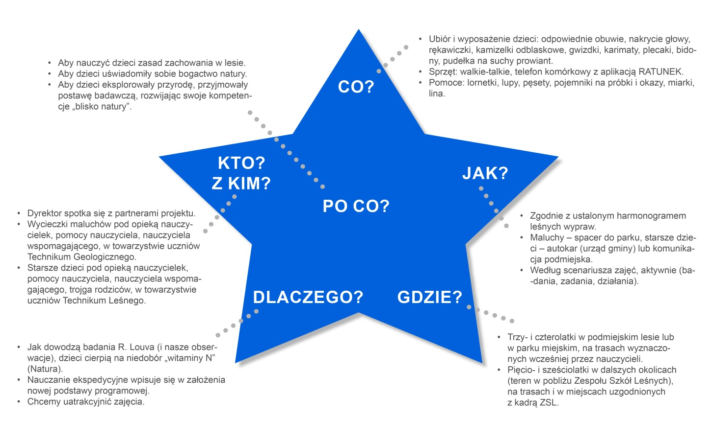
Rys. 15. Gwiazda pytań
Do weryfikacji pomysłów działań warto wykorzystać metodę Walta Disneya – narzędzie twórczego myślenia, refleksji oraz planowania, przydatne podczas spotkań poświęconych analizie pomysłu albo podjęciu decyzji w wybranej kwestii. Najważniejsze w pracy tą metodą jest świadome i celowe oddzielanie każdej z trzech niżej opisanych ról. W pracy z grupą wykorzystujemy dwie główne zasady:
- Nie łączymy ze sobą trzech różnych sposobów myślenia. Oznacza to na przykład, że z pozycji realisty możemy analizować pomysły marzyciela, ale nie możemy tworzyć nowych wizji albo krytykować koncepcji.
- Wzmacniamy pracę związaną z odrębnością przeżyć przez stosowanie rekwizytów, takich jak trzy krzesła, trzy różnokolorowe kapelusze, trzy kolorowe kartki itp.
Na początku wyjaśniamy uczestnikom, na czym polega doświadczenie, tak aby w jego trakcie ograniczyć do minimum komentarze:
- Pierwszy krok to tworzenie najbardziej fantazyjnych idei – wejście w rolę marzyciela. Bawimy się opcjami – i wszystko staje się możliwe. Tworzymy koncepcje bez obaw, zgłaszamy najbardziej szalone pomysły.
- Następnie w roli realisty trzeźwo oceniamy pomysły marzycieli, kierując się głosem rozsądku. Postępujemy pragmatycznie, systematycznie i rozważnie. Szukamy krótkiej, ale pewnej i efektywnej drogi.
- Odgrywając rolę krytyka, wyrażamy obawy związane z omawianym pomysłem. Materiał opracowany przez realistę poddajemy wartościującej krytyce, wyliczając jego słabe strony.
- Kolejnym etapem jest powrót do pozycji realisty, który bierze pod uwagę obawy krytyka i opracowuje rozwiązanie.
- Następnie marzyciel ponownie poszukuje inspiracji i pozytywnych myśli, a realista je ocenia.
- Postępujemy tak aż do momentu, kiedy uznamy, że pomysł nabrał ostatecznego kształtu i nadaje się do wdrożenia.
Osoba prowadząca spotkanie metodą Walta Disneya powinna zwrócić uwagę na to, by grupa nie odgrywała danej roli zbyt długo. Ważna jest zmiana ról – postrzeganie pomysłu z różnych perspektyw.
Spotkanie kończymy zawsze w pozycji realisty. Podsumowując wszystkie przemyślenia, proponujemy rozwiązanie i podejmujemy ostateczne decyzje.
Gdy grupa wczuwa się w poszczególne role, prowadzący zachęca do snucia przemyśleń. Może zadawać pytania pomocnicze i pogłębiające. Ważne, by w tym czasie notować wszystkie pomysły uczestników. Może się to okazać pomocne przy zmianie ról, kiedy uczestnicy zechcą odtworzyć przemyślenia, aby poddać je dalszej analizie.
Bezpośrednio po zastosowaniu metody Disneya dobrze jest poświecić chwilę na spisanie końcowej wizji planu działania/celu, nad którym pracowaliśmy. Należy opisać ją w trybie oznajmującym i w czasie teraźniejszym, tj. nie piszemy: „Chcielibyśmy zorganizować 10 leśnych wypraw”, ale: „Od września 2017 r. do stycznia 2018 r. organizujemy 10 leśnych wypraw – po jednej w każdej grupie”. Opis powinien być szczegółowy, konkretny, zwięzły.

Tab. 30. Charakterystyka ról w metodzie Walta Disneya
Rola | Pytania | Kompetencje | Postawa | Przekonania | Korzyści
Marzyciel | Jak chcę, żeby było? Co dzięki temu zyskam? | Korzysta z wyobraźni –potrafi zobaczyć film przyszłości, którego jest scenarzystą, reżyserem i widzem jednocześnie. | Myśli w kategoriach „szklanka do połowy pełna”, szuka korzyści. | Wszystko jest możliwe! | Tworząc nowe perspektywy, daje szansę na rozwój, doskonalenie, innowacje.
Realista | Jak to osiągnąć? Kiedy i co zrobić, by zrealizować cel? | Potrafi przekładać ogół na szczegół. Ma silną potrzebę kontroli, zatem wszystko musi być uporządkowane, w określonej kolejności i we właściwym czasie. | Neutralna – skupia się na tym, co jest do zrobienia. | Wszystko musi być uporządkowane i zaplanowane. | Zmieniając abstrakcję na konkret, umożliwia działanie.
Krytyk | Co może się nie udać? Co stracę? | Potrafi wyszukać mankamenty. | Unikająca – myśli w kategoriach „szklanka do połowy pusta”, jest nastawiony na szukanie barier i słabych stron. | Zawsze coś nie wypali! | Zabezpiecza plan przed porażką.

2.3. Scenariusz warsztatów dla rady pedagogicznej dotyczący rozwijania wybranych kompetencji kluczowych u dzieci
Przykładowy scenariusz czterogodzinnych warsztatów dla wszystkich nauczycieli (rady pedagogicznej) ukazuje wielorakie aspekty i sposoby rozwijania kompetencji kluczowych u dzieci. Podstawą treści scenariusza są przykłady dobrych praktyk w tym zakresie – koncepcje, modele, strategie stosowane w przedszkolach w Polsce i na świecie, sposoby organizacji procesów w przedszkolu, które wpisują się w trendy edukacyjne przyszłości.
Osoba prowadząca wspomaganie (lub trener) może wybrać przykłady, które uwzględni w scenariuszu dla rady pedagogicznej odpowiednio do potrzeb/tematów zgłoszonych przez nauczycieli.
Scenariusz jest oparty na wykorzystaniu strategii kształcenia wyprzedzającego, opracowanej i upowszechnionej w Polsce przez specjalistów z Uniwersytetu im. Adama Mickiewicza w Poznaniu oraz Ogólnopolskiej Fundacji Edukacji Komputerowej w ramach projektu „Kolegium Śniadeckich”. Kształcenie wyprzedzające polega na udostępnianiu uczniom, np. za pośrednictwem platformy e-learningowej, materiałów przed lekcją – po to, aby samodzielnie, we własnym tempie i w sposób adekwatny do swojego stylu uczenia się, przyswoili wiadomości, wyszukali dodatkowych informacji i powiązali nowe treści ze zdobytymi wcześniej. Dzięki takiemu rozwiązaniu uczniowie przystępują do zajęć już z konkretną, samodzielnie zdobytą wiedzą. Na lekcji głównie ją utrwalają i pogłębiają.
Nauczyciele spotykają się na warsztatach stacjonarnych (4 godziny dydaktyczne) podczas których:
- wchodzą w role ekspertów i wykorzystują zdobytą wiedzę (oraz przygotowane pomoce) w uczeniu innych;
- praca przebiega metodą grup eksperckich – modyfikowaną przez osobę prowadzącą zajęcia w zależności od liczby uczestników (szczegółowe propozycje rozwiązań będą zawarte w scenariuszu);
- z poznanych koncepcji/przykładów dobrych praktyk zostają wybrane rozwiązania, które nauczyciele włączą do swojej pracy w zakresie rozwijania u dzieci kompetencji kluczowej – wskazanej na wcześniejszych etapach.
Po warsztatach stacjonarnych osoba koordynująca proces (lub ekspert prowadzący warsztaty) inicjuje i moderuje dyskusję na platformie e-learningowej przedszkola (lub na platformie doskonaleniewsieci.pl, jeśli przedszkole nie ma własnej) albo w innej przestrzeni wirtualnej, np. Padlet. Nauczyciele będą mieli okazję dzielić się podczas dyskusji opiniami, prezentować pomysły na zastosowanie wybranych rozwiązań itp.
Cel ogólny
Doskonalenie warsztatu metodycznego nauczycieli w zakresie rozwijania kompetencji kluczowych u dzieci
Cele szczegółowe (efekty)
Uczestnik szkolenia:
- zna nowatorskie koncepcje, modele oraz strategie stosowane w przedszkolach polskich i zagranicznych w zakresie rozwijania kompetencji kluczowych u dzieci;
- wybiera do swojej pracy nowe metody i techniki ukierunkowane na rozwijanie kompetencji kluczowych u wychowanków;
- poddaje refleksji własny warsztat pracy i dokonuje jego twórczych modyfikacji;
- wykorzystuje w procesie uczenia się technologie informacyjno-komunikacyjne;
- współpracuje z innymi nauczycielami podczas wykonywania zadania.
Treści – wymagania szczegółowe:
- Koncepcje pedagogiczne.
- Strategia kształcenia wyprzedzającego, odwrócona klasa.
- Rozwijanie kompetencji kluczowych u dzieci w koncepcjach pracy przedszkola opartych na wybranych teoriach pedagogicznych.
- Przestrzeń edukacyjna, aranżacja przestrzeni.
- Kompetencje nauczyciela przedszkola.
Metody i techniki pracy:
- metody podające: wykład z wykorzystaniem prezentacji multimedialnej;
- metody eksponujące: film;
- metody problemowe: dyskusja;
- metody praktyczne: metoda przewodniego tekstu, strategia wyprzedzająca.
Czas zajęć (stacjonarnych): 4 godziny dydaktyczne
Wykaz materiałów pomocniczych:
- Materiały dla uczestników:
- załącznik 1. Tekst przewodni do pracy przed spotkaniem stacjonarnym;
- materiały z opisem wybranych koncepcji pedagogicznych i rozwiązań metodycznych funkcjonujących w przedszkolach (zob. rozdział 5):
Pedagogika daltońska jako sposób na kształtowanie kompetencji kluczowych u dzieci w przedszkolu;
Edukacja spersonalizowana jako sposób na kształtowanie kompetencji kluczowych u dzieci w przedszkolu;
Pedagogika froeblowska jako sposób na kształtowanie kompetencji kluczowych u dzieci w przedszkolu;
Pedagogika Reggio Emilia jako sposób na kształtowanie kompetencji kluczowych u dzieci w przedszkolu;
Koncepcja pracy przedszkola promującego zdrowie jako sposób na kształtowanie kompetencji kluczowych u dzieci w przedszkolu;
Przykłady nowoczesnej aranżacji przestrzeni przedszkola i jego otoczenia, sprzyjającej rozwojowi kompetencji kluczowych u dzieci;
- załącznik 2. Karta ewaluacji warsztatów;
- uwagi dla osób prowadzących warsztaty dla rady pedagogicznej dotyczące rozwijania wybranych kompetencji kluczowych u dzieci.
- Materiały biurowe:
- papier plakatowy;
- markery;
- kartki samoprzylepne.
Zasoby edukacyjne:
- netografia zgodna z wykazem zamieszczonym w załącznikach.
Pomoce i środki dydaktyczne:
- plakat z zapisanymi celami spotkania;
- plakat z nagłówkiem „Kupuję”;
- kartki formatu A4;
- prezentacja multimedialna (schemat pracy metodą grup eksperckich, ewentualnie wybrane koncepcje pedagogiczne – inne niż opracowane przez uczestników);
- rzutnik, komputer/laptop, głośniki.
Przebieg warsztatów
Część I. Przed spotkaniem stacjonarnym – uczenie się zgodnie ze strategią kształcenia wyprzedzającego
Nauczyciele otrzymują przed spotkaniem stacjonarnym tekst przewodni (zob. załącznik 1) oraz odpowiedni fragment opracowania z opisem wybranej koncepcji i przykładem jej zastosowania w przedszkolach (por. rozdział 5).
Nauczyciele, pracując w parach lub większych zespołach (w zależności od liczebności rady pedagogicznej), na podstawie tych materiałów przygotowują się do roli ekspertów – sporządzają notatki (np. w formie plakatu, mapy myśli, kolażu), opracowują materiał ilustracyjny (np. w formie prezentacji multimedialnej) itp. Wykorzystają te pomoce na warsztatach stacjonarnych, kiedy będą przekazywać zdobytą wiedzę swoim koleżankom/kolegom z rady pedagogicznej.
Część II. Warsztaty (spotkanie stacjonarne)
Przebieg spotkania:
- (15 minut) Trener prosi uczestników, aby każdy – po lekturze materiałów – zastanowił się nad uzupełnieniem zdania: „Spotkanie z (tu – odpowiednio – temat, np. pedagogiką Reggio Emilia, nowoczesną aranżacją przestrzeni w przedszkolach, planem daltońskim itp.) było dla mnie jak…, ponieważ....”. Uczestnicy w trakcie rundy wygłaszają zdania, a prowadzący po ostatniej wypowiedzi podsumowuje ćwiczenie, interpretując pojawiające się metafory i uzasadnienia, wskazując na powtarzające się wątki itp.
- (60 minut) Nauczyciele – eksperci w dziedzinie, którą się zajmowali – uczą innych tego, czego się dowiedzieli z lektury materiałów. W zależności od liczebności rady pedagogicznej trener wybiera metodę:
- w małych zespołach mogą to być krótkie wykłady (podające, problemowe lub konwersatoryjne) ilustrowane przygotowanymi przez uczestników plakatami, notatkami bądź prezentacjami multimedialnymi;
- w większych zespołach można zastosować metodę grup eksperckich (inaczej: JIGSAW, układanka), której klasyczny przebieg sprowadza się do trzech etapów:
Etap I. Praca w grupach eksperckich (w tym wypadku etap uczenia się przed warsztatami). Jeśli rada pedagogiczna liczy 25 osób, to na tym etapie nauczyciele pracują w pięciu pięcioosobowych grupach („jedynek”, „dwójek”, „trójek”, „czwórek” i „piątek”).

Rys. 16. Grupy (etap I)
Etap II. Praca w grupach mieszanych (w skład każdej z nich wchodzi jeden przedstawiciel grup eksperckich z pierwszego etapu) – każdy ma pięć minut na rzeczowe przekazanie innym swojej wiedzy w sposób atrakcyjny dla słuchaczy. Można ostatnie pięć minut przeznaczyć na zadawanie sobie nawzajem pytań i udzielanie odpowiedzi lub swobodną dyskusję w tej grupie.

Rys. 17. Grupy (etap II).
Etap III. Powrót do jednorodnych grup eksperckich

Rys. 18. Grupy (etap III)
Ostatni etap można wykorzystać do:
- sprawdzenia wiedzy – każda grupa układa kilka pytań do quizu, a zespoły wzorem teleturnieju Jeden z dziesięciu zgłaszają się do odpowiedzi; wygrywa zespół, który zdobędzie największą liczbę punktów;
- dyskusji w grupie o tym, co było najciekawsze w prezentowanych koncepcjach lub/i co pomagało, a co przeszkadzało w przekazywaniu treści albo w ich odbiorze na wcześniejszym etapie itp.
- dyskusji o tym, jakie kompetencje kluczowe rozwijał udział w ćwiczeniu (łącznie z etapem „wyprzedzającym”), czy/jak można metodę JIGSAW wykorzystać w pracy z dziećmi itp.
- (15 minut) Trener zaprasza uczestników warsztatów do „sklepu” – każdy nauczyciel wybiera z poznanych rozwiązań metodycznych te, które uważa za warte włączenia do własnego warsztatu pracy. Swoje „zakupy” zapisuje na samoprzylepnych kartkach (jedno rozwiązanie na jednej kartce, kolejne na innej itp.), a następnie umieszcza notatki na plakacie opatrzonym nagłówkiem „Kupuję”.
- (15 minut) Po przerwie trener analizuje dokonane wybory (zgromadzone dane) – kategoryzuje wypowiedzi według przyjętego przez siebie klucza (np. nazwy metod lub kompetencji, do których przypisuje metody) i zlicza głosy w utworzonych kategoriach. W ten sposób uczestnicy uczą się analizy danych. Trener prosi ich o sformułowanie wniosku, wykorzystując ten moment do doskonalenia tej umiejętności nauczycieli. Zapisuje wniosek/wnioski na plakacie.
- (20 minut) Trener prezentuje koncepcje, które nie były przedmiotem pracy uczestników przed warsztatami. Po wykładzie ponownie zaprasza do „sklepu”, a następnie dwoje nauczycieli dokonuje, z pomocą trenera, analizy nowych danych (może stworzyć nowe kategorie lub uzupełnić już istniejące). Inna para nauczycieli formułuje, jeśli jest to zasadne, kolejny wniosek.
- (25 minut) Uczestnicy dzielą się na tyle zespołów, ile kategorii powstało podczas analizy danych na poprzednich etapach warsztatów. Każdy zespół zajmuje się inną kategorią, ustalając i zapisując na plakacie:
- pomysły na sposoby wdrożenia rozwiązań do pracy nauczycieli przedszkola;
- potrzeby związane z wdrażaniem rozwiązań („Co nam w tym może pomóc?”, „Kto i jak może nam w tym pomóc w czasie procesu wspomagania?” itp.);
- wstępne planowanie („Jakie będą nasze pierwsze kroki?”).
- (20 minut) Zespoły prezentują swoje ustalenia na forum.
- (10 minut) Trener zaprasza uczestników do ewaluacji warsztatów, np. metodą tarczy strzelniczej (zob. załącznik 2).
Załącznik 1. Tekst przewodni do pracy przed spotkaniem stacjonarnym
Szanowna Pani, Szanowny Panie,
zapraszam do wirtualnej wędrówki po ścieżkach nowatorskich rozwiązań w zakresie organizacji procesów edukacyjnych w przedszkolach. Pozna Pani/Pan przykłady dobrych praktyk, koncepcje, modele, strategie stosowane w przedszkolach polskich i zagranicznych w zakresie rozwijania kompetencji kluczowych u dzieci, sposoby organizacji procesów w przedszkolu odpowiadające trendom edukacyjnym przyszłości.
Praca własna wpisuje się w strategię kształcenia wyprzedzającego, opracowaną i upowszechnioną w Polsce przez specjalistów z Uniwersytetu im. Adama Mickiewicza w Poznaniu oraz Ogólnopolskiej Fundacji Edukacji Komputerowej w ramach projektu „Kolegium Śniadeckich”. Kształcenie wyprzedzające polega na udostępnianiu uczniom, np. za pośrednictwem platformy e-learningowej, materiałów przed lekcją – po to, aby samodzielnie, we własnym tempie i w sposób adekwatny do swojego stylu uczenia się przyswoili wiadomości, wyszukali dodatkowych informacji i powiązali nowe treści ze zdobytymi wcześniej. Dzięki takiemu rozwiązaniu uczniowie przystępują do zajęć już z konkretną, samodzielnie zdobytą wiedzą. Na zajęciach głównie ją utrwalają i pogłębiają.

Na czym polega Pani/Pana zadanie?
Pierwszy krok to zapoznanie się z odpowiednim materiałem (opisanym w oddzielnym załączniku).
Na podstawie lektury i materiałów ilustracyjnych (fotografie, filmy) należy następnie przygotować się do roli eksperta podczas warsztatów stacjonarnych, na których będzie Pani/Pan przekazywać zdobytą wiedzę swoim koleżankom/kolegom z rady pedagogicznej. Warto zatem przygotować się do tej roli – sporządzić notatki (np. w formie plakatu, mapy myśli, kolażu), opracować materiał ilustracyjny (np. w formie prezentacji multimedialnej) itp.
Powodzenia!
Załącznik 2. Karta ewaluacji warsztatów
Szanowna Pani, Szanowny Panie,
proszę o wyrażenie opinii na temat dzisiejszych warsztatów – zaznaczenie na tarczy strzelniczej swojej oceny każdego z wymienionych aspektów szkolenia. Proszę pamiętać, że 5 (wewnętrzny okrąg) oznacza najwyższą ocenę (jak strzał w środek tarczy), a zero (zewnętrzny okrąg) – ocenę najniższą.
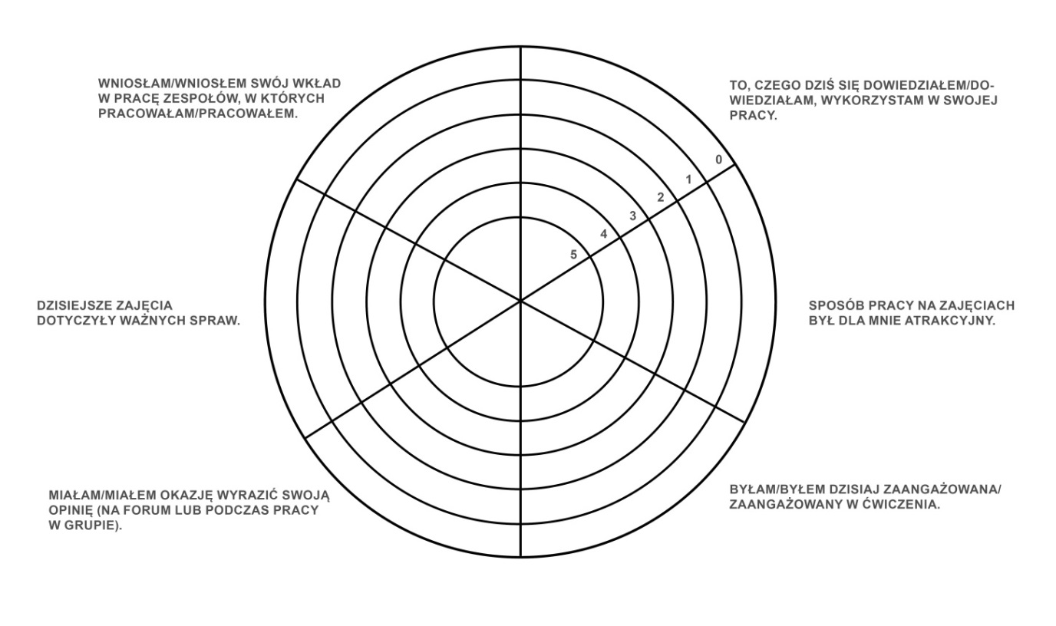
Rys. 19. Karta ewaluacji warsztatów
Dziękuję za udział w zajęciach i poświęcenie czasu na wypełnienie ankiety.
Na odwrocie karty może Pani/Pan przekazać swoje dodatkowe opinie o zajęciach.

2.4. Scenariusz warsztatów dla nauczycieli z zakresu konkretnych
sposobów rozwijania wybranych kompetencji u dzieci (z przykładami zadań)
Przykładowy scenariusz warsztatów dla nauczycieli ukazuje projekt edukacyjny jako sposób rozwijania u dzieci kompetencji kluczowych. Nauczyciele poznają możliwości zastosowania tej metody w pracy z dziećmi w wieku przedszkolnym i planują jej wykorzystanie w prowadzonej przez siebie grupie. Swoje pomysły dokumentują w lapbookach tworzonych podczas warsztatów, ucząc się zastosowania kolejnej metody w realizacji projektów. Lapbook (w wolnym tłumaczeniu: książka na kolanach) jest rodzajem książki/teczki tematycznej z niespodziankami ukrytymi w kieszonkach, kopertach, zakładkach itp. Korzystanie z lapbooka jest więc interaktywną formą tworzenia i utrwalania wiedzy. Lapbook można zaprojektować samemu lub wykorzystując dostępne w internecie gotowe szablony. To metoda pracy możliwa do zastosowania z dziećmi w wieku przedszkolnym i z uczniami. Lapbooki tworzone przez nauczycieli (pracujących w parach, najlepiej prowadzących tę samą grupę) będą dotyczyć projektu w przedszkolu – pomysłów na pracę tą metodą z dziećmi.
Cel ogólny
Doskonalenie warsztatu metodycznego nauczycieli w zakresie rozwijania u dzieci kompetencji kluczowych
Cele szczegółowe (efekty)
Uczestnik szkolenia:
- zna metodę projektu edukacyjnego, rozumie istotę projektu w pracy z dziećmi w wieku przedszkolnym;
- zna lapbook jako metodę pracy z dziećmi w wieku przedszkolnym, planuje zastosowanie lapbooka w rozwijaniu kompetencji kluczowych u dzieci realizujących projekt edukacyjny;
- wdraża w swojej pracy nowe metody i techniki ukierunkowane na rozwijanie kompetencji kluczowych u wychowanków;
- poddaje refleksji własny warsztat pracy i dokonuje jego twórczych modyfikacji;
- współpracuje z innymi nauczycielami podczas wykonywania zadania.

Treści – wymagania szczegółowe:
- Projekt edukacyjny.
- Lapbook.
- Rozwijanie kompetencji kluczowych u dzieci z zastosowaniem metody projektu.
Metody i techniki pracy:
- metody podające: wykład z wykorzystaniem prezentacji multimedialnej;
- metody eksponujące: film;
- metody problemowe: dyskusja;
- metody praktyczne: metoda przewodniego tekstu.
Czas zajęć: 4 godziny dydaktyczne
Wykaz materiałów pomocniczych:
- Materiały dla uczestników:
- Projekt STUDNIE w Podkarpackim Ośrodku Przedszkolnym w Żurawiczkach nr 1, realizowany pod kierunkiem nauczycielki Wioletty Jaskuły (zob. rozdział 5).
- Materiały biurowe:
- materiały do wykonania lapbooków: kolorowe kartony lub teczki, kartki formatu A4 w różnych kolorach, kartki samoprzylepne, nożyczki, kleje, taśma klejąca, koperty, dziurkacze, zszywacze, kolorowe czasopisma itp.;
- papier plakatowy;
- markery;
- koperta formatu A4 (ewaluacja warsztatów).
Zasoby edukacyjne [online, dostęp dn. 18.06.2017]:
- Netografia dotycząca lapbooków:
- Dobra praktyka Przedszkola Miejskiego nr 86 w Łodzi.
- Lapbooki w Przedszkolu „Pod Bocianem” w Runowie.
- Lapbookowe ABC, czyli jak zrobić lapbook.
- Jak zrobić lapbook?.
- Lapbook o porach roku i pogodzie.
- Jak zrobić samodzielnie lapbooka?.
- Jak samodzielnie wykonać elementy do lapbooka (bez użycia szablonów, drukarki i ksera)?.
- Jak prosto zrobić fajnego lapbooka?.
- Netografia dotycząca metody projektu w przedszkolu:
- Program „Mali Badacze” Fundacji Rozwoju Dzieci.
- Relacja Elżbiety Brzozowskiej z realizacji projektu pt. „Zegary” w grupie sześciolatków.
- Projekt pt. „Mój przyjaciel pies” w grupie trzy- i czterolatków pod kierunkiem Wandy Małgorzaty Walaszek.
- Marta Misztela, Scenariusz projektu „Z książką za pan brat”.
- Projekty edukacyjne w przedszkolu.
- Reportaż z realizacji projektu „Szpital” w Punkcie Przedszkolnym w Bogatem;
- Scenariusze projektów – T@BLIT – Innowacyjna edukacja przedszkolna.
- Marta Kobza, Projekt edukacyjny w przedszkolu. Przykłady działań, Ośrodek Rozwoju Edukacji, Warszawa 2014.
Pomoce i środki dydaktyczne:
- plakat z zapisanymi celami spotkania;
- plakat z zapisanymi pytaniami do filmu;
- plakat z zapisanymi niedokończonymi zdaniami (ewaluacja warsztatów);
- prezentacja multimedialna (dotycząca lapbooków i metody projektu);
- rzutnik, komputer/laptop, głośniki;
- O metodzie projektu w przedszkolu (zob. rozdział 5).
Przebieg warsztatów:
- (15 minut) Osoba prowadząca prezentuje uczestnikom cele spotkania, po czym – w krótkim wykładzie ilustrowanym prezentacją multimedialną i fragmentami wybranych filmów – wprowadza ich w zagadnienia związane z tworzeniem lapbooków (zob. netografia dotycząca lapbooków).
- (10 minut) Odbywa się dyskusja, podczas której uczestnicy zgłaszają, a prowadzący zapisuje w formie haseł na plakatach:
- korzyści wynikające z zastosowania lapbooków w pracy z dziećmi,
- kompetencje kluczowe, których kształtowanie ułatwiają lapbooki,
- pomysły na tematy lapbooków w przedszkolu.
- (15 minut) Prowadzący zaprasza uczestników do obejrzenia filmu prezentującego pracę metodą projektu w przedszkolu (reportaż z realizacji projektu „Szpital” w Punkcie Przedszkolnym w Bogatem). Prosi o poszukiwanie w reportażu odpowiedzi na pytania zapisane na plakacie:
- Na czym polega metoda projektu? Co jest celem projektów realizowanych w przedszkolu?
- Jakie kompetencje kluczowe u dzieci kształtuje praca metodą projektu w przedszkolu?
- Z jakich etapów składa się projekt badawczy w przedszkolu?
- Jakie czynności/aktywności dzieci wpisują się w każdy z etapów projektu?
- O czym powinien pamiętać nauczyciel organizujący pracę dzieci w projekcie na każdym z etapów? Co powinien (z)robić?
- Prowadzący prosi, aby podczas rozmów w parach ustalono odpowiedzi na pytania a–c (5 minut). Podczas rundy pary zgłaszają swoje ustalenia, a trener zapisuje je na plakacie (10 minut).
- (10 minut) Uczestnicy dzielą się na trzy grupy – każda zajmuje się innym etapem projektu badawczego (I – diagnoza/rozpoczęcie projektu, II – badania, III – podsumowanie) i zapisuje na plakatach odpowiedzi na pytania d–e .
- (15 minut) Grupy prezentują notatki na forum.
- (20 minut) Trener zaprasza uczestników do lektury relacji z realizacji projektu „Studnie” (zob. rozdział 5), a następnie pyta, o jakie zapisy można – na podstawie tego materiału – uzupełnić plakaty. Autorzy propozycji dopisują na plakatach dodatkowe informacje.
- (15 minut) Po przerwie trener podsumowuje ćwiczenie – przekazuje, jeśli nie pojawiły się na plakatach, inne ważne dane dotyczące metody projektu w przedszkolu (zob. rozdział 5). Prezentuje źródła – przykłady dobrych praktyk realizacji projektów badawczych w przedszkolach (zob. netografia dotycząca metody projektu w przedszkolu).
- (10 minut) Trener objaśnia kolejne zadanie, którym będzie zaprojektowanie i wykonanie (np. w parach tworzonych przez nauczycieli prowadzących tę samą grupę) lapbooka na temat: „Projekt badawczy w naszej grupie przedszkolnej”). Uczestnicy przygotowują swoje miejsce pracy, gromadząc na stole potrzebne materiały.
- Powstają lapbooki (90 minut) – prezentowane po zakończeniu pracy podczas wędrówki zespołów między stolikami (25 minut).
- (10 minut) Podsumowaniem spotkania jest ewaluacja warsztatów – uczestnicy uzupełniają niedokończone zdania:
- „Dzisiejsze warsztaty były dla mnie…”;
- „Nauczyłam/nauczyłem się dzisiaj…”;
- „Odkryłam/odkryłem dzisiaj…”;
- „Na pewno wykorzystam w swojej pracy…”;
- „Dzisiaj przekonałam/przekonałem się, że…”;
- „W przyszłości…”.
Kartki z uzupełnionymi zdaniami wrzucają do przygotowanej przez trenera
koperty.

2.5. Narzędzia do obserwacji zajęć, w tym obserwacji koleżeńskich, pod kątem rozwijania wybranych kompetencji dzieci
Gdy próbujemy odpowiedzieć na pytanie: „Jak obserwować zajęcia, by wiedzieć więcej i wprowadzać zmiany?”, pierwsza odpowiedź brzmi: celowo. W przeciwnym wypadku obserwacja tego, co dzieje się w sali przedszkolnej, a raczej obserwacja działań nauczyciela i wpływu tych działań na dzieci, będzie czasem straconym. Kluczowym momentem jest zatem wybór przedmiotu i celu obserwacji adekwatnych do obszaru wspomagania. W tym powinna pomóc nauczycielom osoba wspomagająca. Ważne też, by ta decyzja wynikała z przekonania, że obserwowany aspekt jest ważny dla nauczyciela organizującego procesy edukacyjne, bo np. nauczyciel nie wie, jak działają stosowane przez niego metody, w jakim stopniu pomagają dzieciom zrozumieć poznawany materiał, jak jego relacje z dziećmi wpływają na efektywność ich uczenia się, jaki jest wpływ relacji i metod na rozwój konkretnych kompetencji kluczowych u dzieci itp.
W procesie wspomagania mogą pojawić się różne rodzaje obserwacji i różne osoby prowadzące obserwację. Obserwację wspierającą może prowadzić osoba wspomagająca (jeśli jest odpowiednio przygotowana), dyrektor przedszkola (w ramach wspomagania nauczycieli), nauczyciel (w ramach obserwacji koleżeńskich) lub ekspert zatrudniony w procesie wspomagania.
W literaturze pojawiają się różne wskazówki dotyczące obszarów, jakich może dotyczyć obserwacja.
Edward C. Wragg wymienia np.
- cechy osobowości nauczyciela i dzieci (czy nauczyciel jest serdeczny, czy powściągliwy; czy dane dziecko jest chętne do współpracy z nauczycielem, czy nie itp.);
- interakcje słowne (co mówią nauczyciel i dzieci; w jakich sytuacjach mówi nauczyciel, a w jakich dzieci; jakim językiem posługuje się nauczyciel – zrozumiałość dla podopiecznych, adekwatność do sytuacji i przyjętych norm społecznych itp.);
- język ciała (ruch, gestykulacja, wyraz twarzy itp.);
- czynności (jakie zadania wykonują dzieci, jakie aktywności na lekcji podejmuje nauczyciel itp.);
- umiejętności dydaktyczne (w jaki sposób nauczyciel objaśnia, sprawdza wiedzę i umiejętności dzieci, rozbudza ich zainteresowanie itp.);
- kierowanie grupą (w jaki sposób nauczyciel aranżuje ład organizacyjny na zajęciach, zarządza dyscypliną, tworzy przestrzeń edukacyjną, organizuje pracę indywidualną i zespołową itp.);
- środki dydaktyczne (jakie środki wykorzystuje, w jakich sytuacjach itp.);
- czynniki emocjonalne (relacje interpersonalne, emocje nauczyciela i dzieci, tworzenie poczucia bezpieczeństwa itp.);
- czynniki poznawcze (jakie rodzaje myślenia aktywizuje nauczyciel u dzieci, w jaki sposób wdraża je do argumentowania i wnioskowania itp.);
- czynniki socjologiczne (role w grupie, normy i zasady, zwyczaje, status, władza, efekt pochodzenia społecznego, równość itp.).
Robert M. Marzano proponuje następujące obszary badawcze:
- formułowanie i komunikowanie celów, monitorowanie postępów dzieci, wzmacnianie ich sukcesów;
- wykorzystywanie dziecięcej wiedzy w praktyce;
- utrwalanie i pogłębianie zdobytej wiedzy;
- stawianie przez dzieci hipotez i sprawdzanie ich;
- wzbudzanie zaangażowania dzieci;
- zasady, normy i procedury zachowania w grupie;
- relacje z dziećmi;
- komunikowanie dzieciom wymagań, rozbudzanie ich aspiracji edukacyjnych;
- organizacja zajęć w kontekście spójności z szerszymi treściami, działami programowymi itp..

2.5.1. Jak zaplanować i przeprowadzić obserwację
Istnieje wiele metod obserwacyjnych, różniących się przede wszystkim stopniem ingerencji obserwatora w obserwowane sytuacje, sposobami rejestracji i analizy oraz czasem trwania.
- Obserwacja wspierająca
Dyrektor przedszkola lub jego zastępca odwiedza nauczyciela, by obserwować zajęcia w zakresie, który został wcześniej określony i jest ważny dla nauczyciela. Jeśli członkowie zespołu kierowniczego będą w trakcie procesu wspomagania prowadzić obserwacje wspierające, muszą wyjść z roli kontrolno-oceniającej. Obserwację wspierającą może prowadzić także osoba wspomagająca (jeśli jest do tego przygotowana), konsultant lub doradca (metodyczny) zaangażowany w realizację tego działania.
- Obserwacja koleżeńska
Jest odmianą obserwacji wspierającej, ale mówimy o niej wówczas, gdy nauczyciele o podobnej pozycji zawodowej obserwują nawzajem swoje zajęcia, a potem przekazują sobie spostrzeżenia dotyczące ustalonych wcześniej aspektów prowadzonych lekcji. Jej skuteczność w doskonaleniu pracy jest duża – odbywa się bowiem w atmosferze wzajemnego zaufania, bez elementu rywalizacji lub oceny.
- Wideoobserwacja
Jest to analiza nauczania i uczenia się na podstawie nagrania. Nauczyciel nagrywa swoje zajęcia, a potem sam (lub w towarzystwie innego nauczyciela – występującego w roli krytycznego przyjaciela lub mentora – albo w obecności osoby wspomagającej/ konsultanta/doradcy/eksperta w procesie wspomagania) ogląda film, analizując swoje sposoby komunikacji z dziećmi, stosowania wybranej metody, dyscyplinowania grupy lub zachęcania dzieci do aktywności, a także zachowanie w sytuacjach trudnych itp. Wideoobserwacja zostanie szerzej omówiona w rozdziale poświęconym metodom autorefleksji nauczyciela.
Przedszkole jest specyficzną placówką – dzieci uczą się tutaj w każdej sytuacji. Obserwacji w przedszkolu będą podlegać zatem nie tylko tzw. zajęcia otwarte lub pokazowe, ale także te, które na co dzień odbywają się w przedszkolu. W rozwoju kompetencji kluczowych u przedszkolaka ważny jest każdy moment, jego udział w zajęciach kierowanych, w zabawach swobodnych itp. Można przyjąć zasadę, że obserwacji zostanie poddany – zgodnie z ramowym lub szczegółowym rozkładem dnia w przedszkolu – wybrany, moment, np.
- fragment porannego pobytu dzieci w przedszkolu (w godzinach 6.00–8.15), w którym w ramowym rozkładzie dnia przewidziano: zabawy według inwencji dzieci w kącikach tematycznych, ćwiczenia poranne, pracę zespołową lub indywidualną o charakterze obserwacyjnym, artystycznym, stymulująco -kompensacyjnym i wychowawczym, pracę z dzieckiem zdolnym, gry dydaktyczne, prace porządkowe, zabawy ruchowe – gdy chcemy obserwować, jak nauczyciel aranżuje sytuacje, w których dzieci uczą się respektowania norm społecznych (powitanie z dorosłym, z rówieśnikiem, zaproszenie lub przyjęcie kolegi do zabawy), samodzielność dzieci, ich kreatywność, przedsiębiorczość i inicjatywność w organizacji własnej pracy i zabawy;
- czas przewidziany na zabiegi higieniczno-porządkowe, przygotowanie do śniadania (w ramowym rozkładzie dnia w godzinach 8.15–8.30) – gdy chcemy obserwować, jak nauczyciel stymuluje samodzielność dzieci, pogłębia nawyk stosowania się do zasad porządkowych przyjętych w oddziale przedszkolnym itp.;
- czas przeznaczony na spożycie śniadania (8.30–9.00) – gdy chcemy obserwować, w jaki sposób nauczyciel pogłębia ich świadomość roli zdrowego stylu życia (wpisującą się w kompetencje społeczne), jak sytuacja spożywania posiłku służy wzmacnianiu norm współżycia społecznego, jak nauczyciel wykorzystuje czas śniadania na kształtowanie kompetencji porozumiewania się w języku ojczystym (zasady zwracania się do siebie, zwroty grzecznościowe) lub kompetencji porozumiewania się w języku obcym (nazwy produktów i dań, zwroty grzecznościowe w języku obcym) itp.;
- fragment zajęć edukacyjno-wychowawczych, zabaw dydaktycznych, ruchowych, plastyczno-technicznych (9.00–10.15) – gdy chcemy obserwować, jakie aktywności podejmują dzieci na zajęciach, jakie kompetencje kluczowe rozwijają podczas tych aktywności, jakie pomoce dydaktyczne i w jaki sposób wykorzystuje nauczyciel w ramach rozwijania wybranej kompetencji kluczowej u dzieci, jak stymuluje inicjatywność i przedsiębiorczość dzieci itp.).
Aby obserwacja była celowa (adekwatna do celów procesu wspomagania) i użyteczna (dla doskonalenia wybranych umiejętności w zakresie rozwijania kompetencji kluczowych u dzieci) w każdej z opisanych sytuacji, obserwator i obserwowany nauczyciel powinni ustalić wcześniej przedmiot i zakres obserwacji oraz sformułować dyspozycje adekwatne do jego przedmiotu/zakresu. Nie wszystko da się zaobserwować, np. dowodów świadczących o współpracy nauczycieli w zakresie planowania działań służących kształtowaniu kompetencji kluczowych u dzieci, ale można zaobserwować różne aktywności wychowanków i nauczyciela na zajęciach, sposób aranżacji przestrzeni edukacyjnej przez nauczyciela, sposoby wykorzystywania pomocy dydaktycznych, zachęcania dzieci do szukania rozwiązań problemu i ich reakcje w tych sytuacjach itp.
Wspomaganie przedszkola to długofalowy proces, a więc jeśli obserwacje staną się jego systematycznie realizowanym elementem, to zakres obserwacji i dyspozycje będą się zmieniać – bo będą rozwijać się umiejętności nauczyciela, jego biegłość w stosowaniu nowych metod itp. Z tego względu zamiast stosować popularne w szkołach, często niezmienne w treściach, karty obserwacji, warto skupić się na określeniu przedmiotu obserwacji i sformułowaniu nielicznych, ale trafnych dyspozycji.
PRZYKŁAD
Przedmiot obserwacji: Działania nauczycieli stymulujące aktywność dzieci na zajęciach – ich przedsiębiorczość i inicjatywność
Dyspozycje:
- Jakie sposoby zachęcania dzieci do aktywności stosuje nauczyciel(ka)? Jak stymuluje inicjatywność u dzieci?
- Jak reagują dzieci na te sposoby zachęcania ich do aktywności/inicjatywności?
- Jak reaguje nauczyciel(ka), gdy dzieci występują z inicjatywami, zgłaszają swoje pomysły, oczekiwania?
- Jak postępuje nauczyciel(ka) w sytuacjach, gdy aktywność dzieci spada?
- W jaki sposób nauczyciel(ka) organizuje aktywność dzieci? Co robią dzieci na zajęciach?
Tab. 31. Aktywność dzieci
Co widzę?
Dzieci:
- Słuchają nauczycielki/nauczyciela.
- Słuchają koleżanki/kolegi.
- Pracują indywidualnie.
- Pracują w parach.
- Pracują w grupach.
- Pracują zbiorowo.
- Dyskutują.
- Eksperymentują.
- Przeprowadzają doświadczenia.
- Majsterkują z wykorzystaniem gotowych zestawów edukacyjnych.
- Majsterkują z wykorzystaniem niestandardowych materiałów.
- Rozwiązują łamigłówki, krzyżówki, quizy itp.
- Uczą się od siebie nawzajem.
- Oglądają film lub prezentację multimedialną.
- Słuchają muzyki.
- Pracują z wykorzystaniem zasobów internetu.
- Wykonują ćwiczenia na tablicy interaktywnej.
- Są w ruchu, przemieszczają się.
- Zadają pytania nauczycielce/nauczycielowi.
- Zadają pytania rówieśnikom.
- Odpowiadają na pytania nauczycielki/nauczyciela.
- Odpowiadają na pytania rówieśników.
- Sami konstruują wypowiedzi ustne.
- Tworzą notatki w formie map myśli, rysunków itp.
- Grają w gry planszowe.
- …
- Jakie pomoce dydaktyczne wykorzystuje nauczyciel/ka na zajęciach?
Tab. 32. Pomoce dydaktyczne
Co widzę?
- Podręcznik, zeszyt ćwiczeń, gotowe karty pracy.
- Karty pracy przygotowane przez nauczycielkę/nauczyciela..
- Plansze poglądowe.
- Eksponaty (modele).
- Plakaty.
- Nagranie audio lub wideo.
- Prezentacja multimedialna.
- Ćwiczenia interaktywne na tablicy.
- Naturalne materiały, przedmioty codziennego użytku itp.
- Gry planszowe.
- Układanki, puzzle itp.
- Inne (jakie?)
- Ile dzieci aktywnie korzysta z tych pomocy? Jaka jest „dostępność” pomocy dla dzieci?
Każde dziecko/ większość dzieci/ połowa dzieci/ mniejszość dzieci/ pojedyncze dzieci.
- Które ze sposobów pracy nauczycielki/nauczyciela mają największy wpływ na aktywność i inicjatywność dzieci?
- W jaki sposób nauczyciel(ka) indywidualizuje pracę z dziećmi?
- Jaki był stosunek nauczycielki/nauczyciela do inicjatyw dzieci na zajęciach? Jak reagował(a) na inicjatywy dzieci?
Przedmiot obserwacji: Stosowanie przez nauczycieli doświadczeń i eksperymentów rozwijających podstawowe kompetencje naukowo-techniczne u dzieci i ich umiejętność uczenia się
Dyspozycje:
- Nauczyciel(ka) wyjaśnia dzieciom cel doświadczenia/eksperymentu.
TAK / NIE
- Nauczyciel(ka) posługuje się językiem zrozumiałym dla dzieci, adekwatnym do ich wieku/okresu rozwojowego.
TAK / NIE ZAWSZE / NIE
- Nauczyciel(ka) upewnia się, czy dzieci rozumieją jej/jego objaśnienia i pytania.
TAK / NIE ZAWSZE / NIE
- Nauczyciel(ka) zadaje dzieciom pytania otwierające i zachęcające je do formułowania problemów przyrodniczych/technicznych.
TAK / NIE ZAWSZE / NIE
- Dzieci współpracują ze sobą przy wykonywaniu zadań.
WSZYSTKIE / NIE WSZYSTKIE / NIE WSPÓŁPRACUJĄ
- Nauczyciel(ka) organizuje sytuacje, w których dzieci uczą się od siebie nawzajem.
WSZYSTKIE / NIE WSZYSTKIE / NIE WSPÓŁPRACUJĄ
- Pomoce i przyrządy są dostępne dla dzieci podczas doświadczenia/eksperymentu.
DLA WSZYSTKICH / NIE DLA WSZYSTKICH/ NIE
- Nauczyciel(ka) zadaje pytania, na które dzieci poszukują odpowiedzi samodzielnie lub zespołowo.
TAK / NIE W KAŻDEJ SYTUACJI / NIE
- Nauczyciel(ka) zachęca dzieci do formułowania pytań dotyczących problemów będących przedmiotem doświadczenia/eksperymentu.
TAK / RACZEJ TAK / RACZEJ NIE / NIE
- Nauczyciel(ka) organizuje pracę dzieci tak, aby rozwiązały – samodzielnie lub zespołowo – problemy przyrodnicze/techniczne.
TAK / RACZEJ TAK / RACZEJ NIE / NIE
- Nauczyciel(ka) organizuje doświadczenie/obserwację/pomiary z zastosowaniem metody naukowej dostosowanej pod względem języka przekazu do wieku dzieci.
TAK / RACZEJ TAK / RACZEJ NIE / NIE
- Nauczyciel(ka) angażuje dzieci w proste dokumentowanie prowadzonych obserwacji i eksperymentów.
TAK (jaka to forma?) / NIE

2.5.2. Jak udzielać informacji zwrotnej po obserwacji?
W procesie wspomagania warto zwrócić szczególną uwagę na doskonalenie u nauczycieli i dyrektora umiejętności udzielania konstruktywnej informacji zwrotnej po obserwacji. Najważniejsze zasady to:
- unikanie elementu oceniania – rozmawiamy o tym, co udało nam się dostrzec (zgodnie z dyspozycjami do obserwacji), a nie o tym, czy/co nam się podobało, co wymaga poprawy itp.;
- trzymanie się sedna, czyli przedmiotu/zakresu obserwacji i fragmentu rzeczywistości określonego dyspozycją/dyspozycjami;
- posługiwanie się notatkami – pamięć jest ulotna i skłonna do (nad)interpretacji, a więc notatka jest tu szczególnie ważna.
Aby informacja zwrotna była podstawą do refleksji nad własną pracą (a w konsekwencji – wspólnej refleksji kadry nad jakością działań przedszkola), powinny zostać określone warunki jej udzielania, np.
- zwracamy się bezpośrednio do osoby, której zajęcia obserwowaliśmy – wyrażamy opinię (opartą na materiale empirycznym) nie o niej samej, ale o jej działaniach/ zachowaniach podczas zajęć;
- nie odwlekamy w czasie rozmowy po obserwacji – przeprowadzamy ją jak najszybciej po zajęciach;
- jesteśmy konkretni, odnosimy się do faktów (dyspozycji do obserwacji), a nie do naszych emocji, przypuszczeń itp.;
- unikamy wyciągania pochopnych wniosków – do ich sformułowania zachęcamy przede wszystkim osobę, której pracę obserwowaliśmy;
- skupiamy się na „tu i teraz” – nie uogólniamy zjawisk, zachowań itp.;
- nie udzielamy rad – jeśli osoba, której udzielamy informacji zwrotnej, tego oczekuje, możemy podzielić się z nią swoimi pomysłami;
- mamy zawsze na uwadze korzyści, jakie nasza informacja zwrotna powinna przynieść osobie, która prowadziła zajęcia, oraz jej podopiecznym.
Jeśli obserwatorem jest osoba wspomagająca lub ekspert zaangażowany w realizację wspomagania, a obserwacja stanowi element związany z konsultacjami lub/i doradztwem indywidualnym, należy zachęcać do zaplanowania sposobów na doskonalenie tych aspektów, które nie są dla nauczyciela satysfakcjonujące, i ustalenia daty kolejnego spotkania – te dwa elementy składają się bowiem na model STAGES udzielania informacji zwrotnej.
Model STAGES udzielania informacji zwrotnej
- Setting – zadbaj o otoczenie, w którym będziesz przekazywał/a informacje zwrotne, tak by warunki były komfortowe zarówno dla ciebie, jak i dla rozmówcy.
- Topic of feedback – podaj temat informacji zwrotnej, którą chcesz przekazać.
- Ask for opinion – zapytaj nauczyciela o jego opinię na temat zajęć, sytuacji lub wydarzenia, którego dotyczy rozmowa.
- Give feedback – przekaż nauczycielowi informację zwrotną i zapytaj go o opinię na jej temat.
- Establish action plan – zachęć rozmówcę do opracowania planu działania ukierunkowanego na doskonalenie wybranego aspektu jego warsztatu pracy.
- Set review date – ustal datę następnego spotkania, w czasie którego wspólnie dokonacie przeglądu tego, co nauczyciel osiągnął.
Osobie prowadzącej rozmowę po obserwacji, niezależnie od roli, jaką pełni w przedszkolu/procesie wspomagania, warto polecić stosowanie pytań coachingowych – otwierających i skłaniających nauczyciela do autorefleksji, np.
- Co było celem zajęć?
- Jakich jeszcze efektów oczekiwałaś/eś?
- Jak sądzisz, na ile udało się osiągnąć cele?
- Skąd o tym wiesz? Na jakiej podstawie tak sądzisz?
- Jak myślisz, co sprawiło, że cele zostały osiągnięte?
- Co zrobił(a)byś inaczej? Co byś zmienił/a?
- Co mogło pójść lepiej? Jak mogłoby do tego dojść?
Sztuka udzielania informacji zwrotnej i jej przyjmowania powinna być także nieodłącznym elementem kompetencji osoby wspomagającej przedszkole. To również ona znajdzie się w sytuacjach, gdy dyrektor lub nauczyciele poproszą o udzielenie im informacji zwrotnej (na temat wartości własnych działań, sposobu realizacji zadań, a czasem – mocnych i słabych stron zajęć obserwowanych przez osobę wspomagającą).
Także osoba wspomagająca, jeśli chce rozwijać swój warsztat pracy w tej roli i doskonalić kompetencje, powinna prosić odbiorców swoich usług o konstruktywną informację zwrotną.

2.6. Metody pracy służące wspomaganiu nauczycieli w rozwijaniu
wybranych kompetencji dzieci
W przedszkolach stosowane są wielorakie metody i formy pracy z dziećmi wspomagające kształtowanie ich kompetencji kluczowych. Metody te nie tylko pomagają w osiąganiu celów poznawczych wychowania przedszkolnego, ale także rozwijają dziecięcą aktywność, pomysłowość i inwencję twórczą, uczą wzajemnej współpracy, komunikowania się, podejmowania nowych wyzwań i odpowiedzialności za wynik własnej pracy oraz pracy grupy.
Osoba wspomagająca powinna rozumieć specyfikę pracy nauczycieli przedszkola i mieć podstawową wiedzę na temat nowatorskich metod wpisanych w autorskie, rozpoznawalne w przedszkolach programy, mające bogate zaplecze metodyczne (opublikowane programy, poradniki metodyczne, filmy instruktażowe itp.).
W rozdziale 5 został zamieszczony opis kilkunastu metod, które zdaniem Kingi Sarad-Deć, autorki Ramowego programu szkolenia w zakresie wspomagania przedszkoli w rozwijaniu kompetencji kluczowych dzieci, sprzyjają wszechstronnemu rozwojowi dzieci. Są to:
- mapy pojęciowe;
- metoda twórczego myślenia Alexa Osborne’a (burza mózgów);
- metoda Carla Orffa;
- metoda gimnastyki twórczej (ekspresyjnej) Rudolfa Labana;
- ruch rozwijający według Veroniki Sherborn;
- metoda aktywnego słuchania muzyki według Batii Strauss;
- metody parateatralne: technika zmiany ról, drama, pantomima, teatr palcowy, teatr kukiełkowy, teatr cieni;
- dziecięca matematyka według Edyty Gruszczyk-Kolczyńskiej i Ewy Zielińskiej;
- odimienna nauka czytania według Ireny Majchrzak
- metoda barwno-dźwiękowa Heleny Metery;
- naturalna nauka języka – program nauki czytania według Wendy Pye;
- metoda opowieści ruchowej Józefa Godfryda Thulina
- metoda nauczania języka angielskiego – Total Physical Response;
- gimnastyka rytmiczna według Alfreda i Marii Kniessów.
Powyższy zestaw został uzupełniony opisem edukacji przez ruch według metody Doroty Dziamskiej, współautorki podstawy programowej wychowania przedszkolnego z 14 lutego 2017 roku.
Uwzględniono również metody wpisujące się w trendy edukacyjne przyszłości (m.in. storytelling, brikolaż, grywalizacja). Szeroko opisano metodę projektu w przedszkolu. Warto przy tym zwrócić uwagę na rekomendowane zasoby dostępne w internecie, stanowiące praktyczną ilustrację każdej z wyżej wymienionych metod, a dodatkowo odsyłające do przykładów doświadczeń i eksperymentów, które można wykonywać z dziećmi.

3. Materiały pomocnicze wspomagające monitorowanie
działań i doradztwo dla nauczycieli w zakresie rozwijania
wybranych kompetencji kluczowych u dzieci
Monitorowanie działań podejmowanych w ramach procesu wspomagania przedszkola służy uzyskaniu odpowiedzi na następujące pytania:
- Które zadania zostały zrealizowane zgodnie z planem i harmonogramem wspomagania?
- Które zadania nie zostały zrealizowane? Co było tego przyczyną?
- Czy istnieje konieczność modyfikacji planu i harmonogramu wspomagania?
- Jeśli tak, to czy konieczne są zmiany dotyczące zadań, ról i odpowiedzialności, terminów itp.?
- Na jakim poziomie są osiągane cele i rezultaty przyjęte w planie wspomagania?
- Co pomaga, a co przeszkadza w ich realizacji?
- Czy istnieje konieczność modyfikacji celów i weryfikacji oczekiwanych rezultatów?

3.1. Narzędzia do monitorowania działań podejmowanych w ramach procesu wspomagania przedszkola
Nie ma gotowego zestawu narzędzi służących monitorowaniu działań, choć w literaturze przedmiotu można znaleźć opisy wielu przydatnych metod i technik. Ważne, aby w każdym przypadku wybierać lub opracowywać narzędzia monitorowania adekwatne zarówno do przedmiotu monitoringu, jak i do etapu procesu wspomagania, na którym – zgodnie z harmonogramem – jest on prowadzony. Oprócz prezentowanych niżej narzędzi warto wprowadzić w przedszkolu stały rytm obecności osoby wspomagającej w placówce (np. raz w miesiącu przez półtorej rodziny w dniu i w godzinach dogodnych dla nauczycieli). Ten czas można poświęcić na konsultacje indywidualne lub grupowe oraz na działania związane z monitorowaniem procesu wspomagania. Warto też rozważyć systematyczną dostępność osoby wspomagającej na platformie e-learningowej (np. ustalić, że raz na dwa tygodnie, w określonym dniu, osoba wspomagająca będzie odpowiadać na przesłane pytania lub będzie dostępna online dla uczestników procesu).

3.1.1. Przykładowe dyspozycje do monitorującego wywiadu grupowego z nauczycielami
- Jakie cele i działania realizujecie na tym etapie naszej współpracy?
- Jakie działania już zrealizowaliście? Z jakim skutkiem? W jaki sposób sprawdziliście efekty tych działań?
- Które działania przyniosły zakładany efekt? Na jakiej podstawie tak sądzicie?
- Co pomogło wam w skutecznej realizacji tych działań?
- Które działania nie przyniosły satysfakcjonujących efektów? Jak sądzicie, dlaczego? Co było przeszkodą?
- Jak oceniacie postęp dzieci w rozwoju kompetencji kluczowej, nad którą pracujecie? Spróbujcie określić postęp w skali oceny od 1 do 6, gdzie 1 to początek ich drogi w momencie wdrażania działań.
- Które elementy składające się na tę kompetencję rozwinęły dzieci w największym stopniu? Na jakiej podstawie możecie to stwierdzić?
- Jak wykorzystujecie dane uzyskane w ostatniej diagnozie rozwoju dzieci w zakresie wybranej kompetencji kluczowej?
- Jak wykorzystujecie zdiagnozowany potencjał dzieci? Ile jest dzieci w grupie, które rozwinęły tę kompetencję w wysokim stopniu?
- Jak postępujecie, gdy diagnoza wykazała niesatysfakcjonujący poziom rozwoju kompetencji kluczowej? Ile dzieci nie osiągnęło – w świetle ostatnio prowadzonej diagnozy – satysfakcjonującego poziomu?
- Jakie metody pracy uznajecie za najbardziej efektywne w kształtowaniu wybranej przez was kompetencji kluczowej u dzieci? Które metody najbardziej podobają się dzieciom?
- Jak oceniacie własny rozwój w zakresie kształtowania tej umiejętności kluczowej u dzieci? Spróbujcie określić postęp w skali oceny od 1 do 6, gdzie 1 to początek naszej współpracy.
- Które z działań zrealizowanych dotychczas w procesie wspomagania uznajecie za najskuteczniejsze w rozwoju swoich umiejętności kształtowania kompetencji kluczowych u dzieci?
- Jak dokończylibyście następujące zdania: „Najważniejsze w procesie wspomagania przedszkola jest dla mnie…”, „Najtrudniejsze w procesie wspomagania przedszkola jest dla mnie…”, „Najciekawsze w procesie wspomagania przedszkola jest dla mnie…”?
- Jakich zmian w aranżacji przestrzeni, wyposażeniu i bazie pomocy dydaktycznych dokonaliście w wyniku wdrożenia programu wspomagania?
- Jaki wpływ na kształtowanie kompetencji kluczowych u dzieci dostrzegacie w związku z tymi zmianami?
- W jaki sposób uzupełniacie wiedzę na temat różnych sposobów kształtowania wybranej kompetencji kluczowej u dzieci?
- Co zaczęliście robić inaczej podczas pracy z dziećmi w kontekście kształtowania u nich tej kompetencji kluczowej?
- Czego – w związku z kształtowaniem tej kompetencji kluczowej u dzieci – robicie mniej?
- Czego – w związku z kształtowaniem tej kompetencji kluczowej u dzieci – robicie więcej?
- Co nowego zaczęliście robić w związku z kształtowaniem tej kompetencji kluczowej u dzieci?
- Co przestaliście robić w związku z kształtowaniem tej kompetencji kluczowej u dzieci?
- Które z realizowanych w przedszkolu działań ukierunkowanych na rozwijanie tej kompetencji kluczowej u dzieci uznajecie za innowacyjne? Dlaczego? Na czym polega, waszym zdaniem, nowatorstwo tych działań?
- Jaką rolę w kształtowaniu wybranej kompetencji kluczowej u dzieci pełnią ich rodzice? W jaki sposób zachęcacie ich do współpracy i wspieracie w pracy nad rozwojem tej kompetencji kluczowej u ich dzieci?

3.1.2. Przykładowe dyspozycje do wywiadu monitorującego z dyrektorem przedszkola
- Jakie cele i działania pani/pana placówka realizuje na tym etapie naszej współ-pracy?
- Jakie działania już zrealizowali nauczyciele? Z jakim skutkiem? W jaki sposób sprawdzono efekty tych działań?
- Które działania przyniosły zakładany efekt? Na jakiej podstawie można tak sądzić?
- Co pomaga nauczycielom w skutecznej realizacji tych działań?
- Które działania nie przyniosły satysfakcjonujących efektów? Jak pani/pan sądzi, dlaczego? Co było przeszkodą?
- Jak ocenia pani/pan postęp w realizacji działań zaplanowanych w procesie wspomagania? Proszę określić postęp w skali oceny od 1 do 6, gdzie jeden to początek naszej współpracy.
- Które elementy składające się na kompetencję wybraną przez pani/pana placówkę dzieci rozwinęły w największym stopniu? Na jakiej podstawie można to stwierdzić?
- Jakie nowe metody pracy wdrożyli nauczyciele w zakresie kształtowania wybranej kompetencji kluczowej u dzieci? Które z tych metod ocenia pani/pan jako najskuteczniejsze, a które za najbardziej atrakcyjne dla dzieci?
- Jak ocenia pani/pan rozwój umiejętności nauczycieli w zakresie kształtowania tej kompetencji kluczowej u dzieci? Proszę określić postęp w skali oceny od 1 do 6, gdzie 1 to początek naszej współpracy.
- Które z działań zrealizowanych dotychczas w procesie wspomagania uznaje pani/pan za najskuteczniejsze w doskonaleniu warsztatu zawodowego nauczycieli? Jakie elementy ich warsztatu uległy największej zmianie?
- Jak dokończył(a)by pani/pan następujące zdania: „Najważniejsze w procesie wspomagania przedszkola jest dla mnie …”, „Najtrudniejsze w procesie wspomagania przedszkola jest dla mnie …”, „Najciekawsze w procesie wspomagania przedszkola jest dla mnie …”?
- Jakich zmian w aranżacji przestrzeni, wyposażeniu i bazie pomocy dydaktycznych dokonano w pani/pana placówce w wyniku wdrożenia programu wspomagania? Jaki wpływ na kształtowanie kompetencji kluczowych u dzieci dostrzega pani/pan w związku z tymi zmianami? Jakie opinie na temat tych zmian mają rodzice
dzieci?
- W jaki sposób wspomaga pani/pan nauczycieli w realizacji działań wpisanych w proces wspomagania? Co jest dla pani/pana ułatwieniem, a co utrudnia realizację tego zadania?
- Co nauczyciele zaczęli robić inaczej w kontekście kształtowania wybranej kompetencji kluczowej u dzieci?
- Czego – w związku z kształtowaniem tej kompetencji kluczowej u dzieci – nauczyciele robią mniej?
- Czego – w związku z kształtowaniem tej kompetencji kluczowej u dzieci – nauczyciele robią więcej?
- Co nowego zaczęli robić nauczyciele w związku z kształtowaniem tej kompetencji kluczowej u dzieci?
- Co nauczyciele przestali robić w związku z kształtowaniem tej kompetencji kluczowej u dzieci?
Które z realizowanych w przedszkolu działań ukierunkowanych na rozwijanie tej kompetencji kluczowej u dzieci uznaje pani/pan za innowacyjne? Dlaczego? Na czym polega, pani/pana zdaniem, nowatorstwo tych działań?

3.1.3. Inne metody i narzędzia do monitorowania działań ukierunkowanych na kształtowanie kompetencji kluczowych u dzieci
Osoba wspomagająca przedszkole, dyrektor placówki lub sami nauczyciele mogą w celu monitorowania działań wykorzystywać listy wskaźników (zob. rozdział 1). Odpowiednio wybrane wskaźniki (adekwatne do rozwijanej kompetencji kluczowej oraz, jeśli to zasadne, do etapu rozwojowego dzieci), uzupełnione skalą (punktową „od–do” lub „tak–nie”) staną się dzięki temu praktycznymi arkuszami monitorowania własnych postępów w realizacji działań procesowych, np.
W zakresie kształtowania kompetencji informatycznych dzieci:
- Znam sposoby kształtowania u dzieci kompetencji informatycznych i umiejętności programowania niewymagające wykorzystania komputera.
TAK (np. …) / NIE
- Znam i stosuję podstawowe narzędzia informatyczne wspomagające kształtowanie kompetencji informatycznych u dzieci, w tym umiejętność programowania. (Podkreśl jedną linią te, które znasz, a podwójną linią te, które znasz i stosujesz)
gry: Kids Logic, Mouse Trap Junior, Bee Bot;
inne gry: …
aplikacje: Logic, Trainyard Express, Cargo-Bot, A.L.E.X, Baltie, Light-Bot, Kodable, Scratch JR, Scratch;
inne aplikacje: …
- Rozwijam myślenie komputacyjne dzieci z pomocą (wpisz na poniższej liście cyfry od 1 do 5, oznaczając pomoce, których używasz najczęściej cyfrą 1, a te, które wykorzystujesz rzadziej – 2–5):
___ gier planszowych;
___ układanek;
___ puzzli;
___ łamigłówek i zagadek;
___ instrukcji;
___ inne (jakie?)
- Ukończyłam/ukończyłem w ostatnim czasie kursy/szkolenia doskonalące moje kompetencje informatyczne.
TAK / NIE
- W drodze samokształcenia zdobyłam/zdobyłem nowe umiejętności związane z informatyką i wykorzystaniem narzędzi komputerowych do kształtowania kompetencji kluczowych u dzieci.
TAK / NIE
Do monitorowania można także wykorzystać miękkie, alternatywne metody badawcze, np.
- metoda trójkąta – metoda wizualizacji twórczego rozwiązywania problemów, do zastosowania np. podczas sesji Action Learning. Odwrócony wierzchołkiem do dołu trójkąt symbolizuje zdefiniowany przez nauczycieli PROBLEM w realizacji działania. Nauczyciele określają z lewej strony trójkąta SIŁY PODTRZYMUJĄCE problem, a do każdej z nich ustalają sposoby rozwiązań (jak można usunąć przyczyny problemu) i zapisują je odpowiednio po prawej stronie trójkąta;
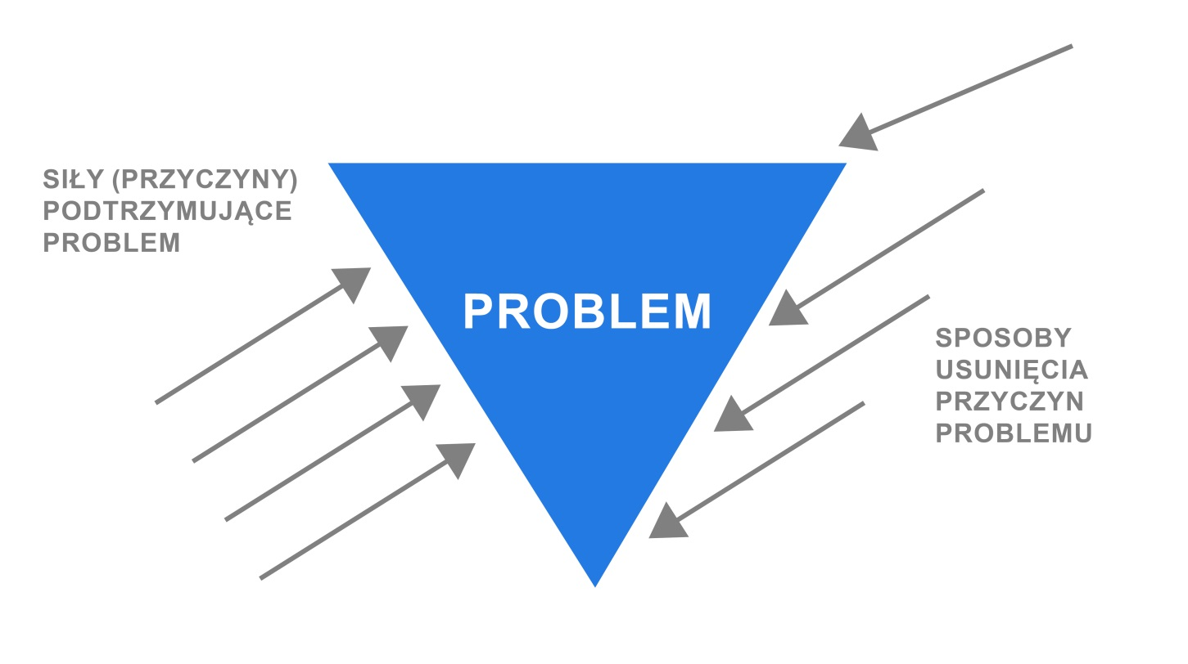
Rys. 20. Metoda trójkąta
- identyfikacja przeszkód (pole siłowe) – zamieszczona np. na „gadającej ścianie” w pokoju nauczycielskim lub prowadzona z pomocą „poczty”. Nauczyciele, np. przez wybrany tydzień realizacji działań, zapisują na wywieszonym plakacie (gadająca ściana), podzielonym na dwie kolumny odpowiedzi na pytania: „Co mi pomaga w realizacji działania X?”, „Co mi utrudnia realizację działania X?”, albo wrzucają „listy” (krótkie notatki) do oddzielnych, oznaczonych tymi pytaniami kopert lub pudełek (poczta). Po tygodniu osoba wspomagająca dokonuje analizy zebranych danych, przekazuje wnioski dyrektorowi i nauczycielom, a następnie wspólnie z nimi ustala ewentualne modyfikacje w planie wspomagania;
- fotoocena – nauczyciele przez ustalony okres (np. przez tydzień) lub podczas realizacji wybranego działania (np. w czasie leśnej wyprawy przedszkolaków) fotografują przebieg ćwiczeń, aktywności (lub brak aktywności) dzieci i różne sytuacje występujące podczas danego wydarzenia. Powstały w ten sposób materiał badawczy poddają analizie (które aktywności, zachowania i sytuacje świadczą o tym, że dzieci wykazały się wiedzą, umiejętnościami i postawami charakterystycznymi dla wybranej kompetencji, a które o tym, że nie udało rozwinąć ich wiedzy, umiejętności i postaw na satysfakcjonującym poziomie?). Ważne, by osoba monitorująca działania obiektywnie rejestrowała nie tylko obrazy świadczące o sukcesie, ale także sytuacje trudne, w których dzieci np. nie potrafią sobie poradzić z zadaniem. Fotoocenę można uzupełnić rysunkowymi relacjami dzieci, ilustrującymi np., co najlepiej zapamiętały z wyprawy, czego się nauczyły, co miłego przeżyły, co je zaskoczyło itp.
Informacje o jakości działań podejmowanych przez nauczycieli można pozyskiwać także od dzieci, stosując proste, połączone z zabawą metody, takie jak:
- tarcza strzelnicza (zamiast skali liczbowej można wprowadzić – na trzech polach – symboliczne „buźki”: uśmiechniętą w centrum pola, neutralną w polu środkowym, smutną – na obrzeżach) lub ruchoma tarcza – dzieci stają w kręgu, pośrodku którego kładziemy piłeczkę lub inny przedmiot symbolizujący środek tarczy; nauczyciel zadaje dzieciom pytania lub wygłasza stwierdzenia, np. „Jak podobało się wam to ćwiczenie?” , a dzieci przemieszczając się na „ruchomej tarczy”, wskazują swoją opinię;
- termometr – w grupie najmłodszych dzieci skalę liczbową można zastąpić symbolicznymi „buźkami” (uśmiechniętą i smutną – na krańcach rysunku);
- światła drogowe (symbolika kolorów: zielone – „wiem, podoba mi się, umiem” itp.; czerwone – „nie wiem, nie umiem, boję się, nie podoba mi się” itp.);
- balon – podczas rozmowy z dziećmi nauczyciel zadaje im pytania, a odpowiedzi notuje na plakacie z narysowanym balonem powietrznym (notatki to hasła i symboliczne rysunki, np. gdy dzieci stwierdzą, że lubią obserwację, nauczyciel zapisuje: „obserwacja” oraz rysuje symboliczną lupę). Na czaszy balonu można notować opinie o tych działaniach/aktywnościach, które maluchy lubią, na poziomie balastu – to, czego nie lubią, a przy koszu – kto lub co im pomaga w wykonaniu zadań, których dotyczy rozmowa);
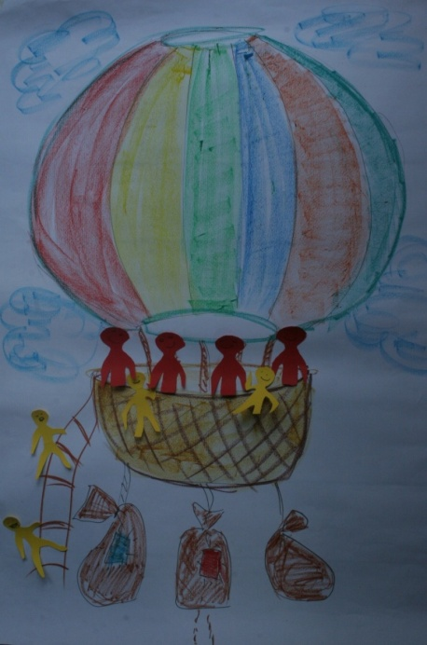
Co lub kto nam pomaga w wykonywaniu trudnych zadań?
Czego nie lubimy? Co jest dla nas trudne?
Co lubimy? Co umiemy?
Rys. 21. Balon w pozyskiwaniu informacji od dzieci
- karty samooceny dzieci, na których samodzielnie zaznaczają moment opanowania wybranej umiejętności składającej się na kompetencję kluczową;
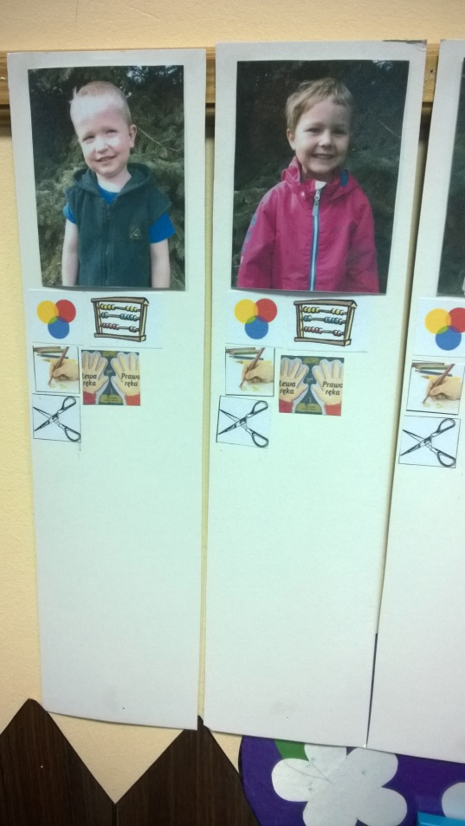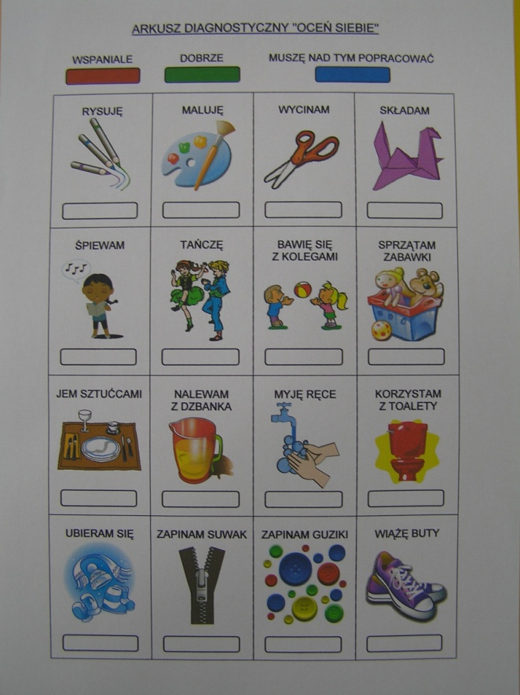
Tutaj fotografia dziecka
Tutaj fotografia dziecka
Rys. 22–23. Przykłady arkuszy samooceny stosowanych w Przedszkolu nr 148 „Mali Europejczycy” w Poznaniu
- poker kryterialny (lub piramida priorytetów ) z wykorzystaniem np. obrazków lub zdjęć ilustrujących określone umiejętności dzieci (klucz gry: „to już umiemy” – „to trochę umiemy” – „tego jeszcze nie umiemy” albo: „to bardzo lubimy” – „to mniej lubimy” – „tego nie lubimy”).
Cennych danych o efektach działań przedszkola ukierunkowanych na kształtowanie kompetencji kluczowych u dzieci dostarczą także ich rodzice. Na etapie monitorowania działań sprawdzą się w tym wypadku zarówno codzienne rozmowy nauczycieli z rodzicami w momentach przyprowadzania lub odbierania dzieci z przedszkola, jak i krótkie ankiety i wywiady prowadzone w czasie planowych spotkań. Warto również wykorzystać alternatywne metody opisane we wcześniejszych częściach opracowania oraz tworzyć własne narzędzia – zastępujące tradycyjną ankietę. Zaletą prezentowanego niżej przykładowego narzędzia jest to, że rodzice mogą je uzupełnić podczas rozmowy z dzieckiem.
Przykładowe narzędzie
Szanowni Rodzice,
od września pracujemy nad rozwijaniem u dzieci myślenia matematycznego oraz kompetencji naukowo-technicznych. Jestem ciekawa, jakie są Państwa spostrzeżenia dotyczące rozwoju tych umiejętności u Waszej córki/Waszego syna.
Bardzo proszę o uzupełnienie listków „koniczynki uczenia się”.
Jakie są najważniejsze osiągnięcia Państwa dziecka w tym zakresie – sukcesy, z których jest najbardziej zadowolone? Proszę wpisać je po prawej stronie ciemnozielonego listka (lub listków, jeśli znają Państwo więcej niż jedno takie osiągnięcie dziecka). Obok, w lewej części listka, proszę zapisać, w jaki sposób nauczycielka (czyli ja) wykorzystuje ten sukces dziecka.
„Doszyty” listek koniczynki to miejsce na wpisanie umiejętności, których Państwa dziecko nie opanowało jeszcze w zadowalającym je stopniu (prawa część listka) oraz – w lewej części – Państwa sugestii dla mnie dotyczących tego, jak mogę pomóc córce/synowi w rozwinięciu tych umiejętności.
Na łodyżce koniczynki proszę wpisać imię dziecka.
Koniczynka będzie to dla mnie cenną wskazówką do pracy z dzieckiem.
Będę wdzięczna za szczere odpowiedzi.
Wychowawczyni

Rys. 24. Przykładowe narzędzie pozyskiwania informacji od rodziców na etapie monitorowania działań

3.2. Narzędzia do autorefleksji nauczyciela na temat sposobów
kształtowania wybranych kompetencji dzieci
Nie jest najważniejsze, byś był lepszy od innych.
Najważniejsze jest, byś był lepszy od samego siebie z dnia wczorajszego.
Mahatma Gandhi
Powyższy aforyzm wydaje się najlepszą definicją autorefleksji każdego nauczyciela. Pozwala spojrzeć na własną pracę z perspektywy „tu i teraz”. Umożliwia porównanie swojej wiedzy i umiejętności sprzed kilku lat, miesięcy, tygodni – z tym, co się wie i umie dzisiaj. Pozwala na uczciwą – bo udzielaną samej/samemu sobie – odpowiedź na pytania: „Czym jest dla mnie sukces?”, „Czy jestem człowiekiem sukcesu?”.
Słownik języka polskiego PWN podaje dwie definicje autorefleksji: 1. «zastanawianie się nad samym sobą» 2. «myśl, wypowiedź wynikająca z takiego zastanowienia się».
W procesie wspomagania przedszkola, na ścieżkach indywidualnego rozwoju każdego nauczyciela, powinny wystąpić oba elementy definicji. Nie wystarczy bowiem samo „zastanawianie się nad samym sobą”, aby nastąpiła jakościowa zmiana w pracy nauczyciela, a w dalszej perspektywie – w pracy przedszkola. Osoba wspomagająca powinna zadbać o tworzenie takich sytuacji, które ułatwiają formułowanie wniosków wynikających z nauczycielskiego namysłu nad sobą.
O roli ewaluacji własnej pracy w rozwoju nauczyciela przedszkola pisze Jolanta Nowak: „Cały ciąg działań pedagogicznych powinien zostać spięty klamrą ewaluacji, która służy ocenie wartości zdarzeń edukacyjnych z punktu widzenia zmian, jakie zaszły w myśleniu i zachowaniu dziecka, oraz prowadzi do refleksji w sferze uzyskanych osiągnięć i towarzyszących im emocji. Stawanie się refleksyjnym praktykiem, który potrafi przeanalizować sukcesy oraz porażki, krytycznie odnieść się do własnych działań, wyciągnąć wnioski oraz nieustannie zmieniać i doskonalić swój warsztat pracy – oto wyzwanie, przed jakim staje nauczyciel wychowania przedszkolnego”.
Poniżej przedstawiono kilka praktycznych rozwiązań przydatnych w stymulowaniu autorefleksji.

3.2.1. Arkusze samooceny w pracy nauczyciela przedszkola
Nauczyciel wybierający lub tworzący arkusz samooceny powinien być otwarty na kwestionowanie samego siebie – dostrzeganie w swojej pracy zarówno popartych dowodami mocnych stron, jak i słabszych elementów. Oto przykład arkusza samooceny, który pozwoli na diagnozę dominujących w praktyce pedagogicznej strategii uczenia.
Przykład: Jakie strategie uczenia dominują w mojej pracy z dziećmi?
Arkusz samooceny nauczyciela
Jak często w mojej codziennej pracy z dziećmi występują wymienione w tabeli zachowania i postawy?
Tab. 33. Arkusz samooceny nauczyciela
Zachowanie, postawa | Bardzo często | Często | Rzadko | Sporadycznie
Zadaję dzieciom pytania.
Naprowadzam dzieci na właściwą odpowiedź na pytanie lub wykonanie zadania.
Wydaję dzieciom polecenia, aby wykonały zadanie.
Przekazuję dzieciom instrukcje do wykonania zadania.
Pokazuję dzieciom, w jaki sposób prawidłowo wykonać zadanie, a następnie proszę, by mnie naśladowały.
Stwarzam dzieciom okazje do zadawania pytań problemowych.
Czekam cierpliwie, aż dzieci zadadzą pytania dotyczące omawianego problemu.
Notuję pytania problemowe zadawane przez dzieci i wracam do nich w różnych sytuacjach.
Pozwalam dzieciom szukać odpowiedzi na pytania typu: „Dlaczego?”, „Co by się stało, gdyby?”, „Co należy zrobić, aby?”.
Tworzę okoliczności zaskakujące dziecko i pobudzające jego zainteresowanie tematem.
Aranżuję sytuacje, w których dzieci odkrywają rozbieżność pomiędzy dotychczasowymi i nowymi doświadczeniami.
Akceptuję rozwiązania zadań wykraczające poza przyjęte schematy i wzory.
Inspiruję twórcze myślenie dzieci w poszukiwaniu nowych zależności pojęć, funkcji i rzeczy.
Dokumentuję i upowszechniam „wynalazki” i „patenty” dzieci (rozwiązanie zadania, konstrukcje, zasady itp.).
Wprowadzam zmiany (metody pracy, aranżacja przestrzeni, zwyczaje) wynikające z pomysłów i inicjatyw dzieci.
Teraz należy połączyć linią odpowiedzi, by zobaczyć, jak układa się powstały wykres.
- Stwierdzenia 1–5 są adekwatne do percepcyjno-odtwórczej strategii uczenia, opartej na behawioralnej zasadzie bodziec–reakcja. W tej strategii dominują wzorce (nauczyciela oraz programowe), a także ocenianie, co dziecko wie, umie i potrafi.
- Stwierdzenia 6–9 ilustrują strategię percepcyjno-wyjaśniającą, opartą na uczeniu (się) przez okazje edukacyjne, których inicjatorem jest dziecko. Ważne są w niej relacje nauczyciel–uczeń.
- Stwierdzenia 10–15 odzwierciedlają pedagogiczne podejście sytuacyjne – strategię percepcyjno-innowacyjnego uczenia (się) dzieci. Aktywność twórcza dzieci doprowadza do określonych zmian w otoczeniu, które są zgodne z ich oczekiwaniami i potrzebami poznawczymi.
Strategia percepcyjno-innowacyjna jest, zdaniem Ryszarda Więckowskiego, najważniejszym paradygmatem wychowania przedszkolnego i edukacji wczesno-szkolnej.
Rada
Zastanów się, w jaki sposób i w jakim stopniu dominująca w twojej pracy strategia wpływa na rozwijanie lub hamowanie rozwoju u dzieci kompetencji kluczowej, która jest przedmiotem procesu wspomagania przedszkola.
Jakie wnioski dla swojej dalszej pracy wynikają z tej refleksji? Zanotuj je i przełóż na działania.

3.2.2. Dziennik refleksyjnego praktyka
Koncepcja refleksyjnej praktyki, nawiązująca do teorii Johna Deveya, została opisana w 1983 r. przez Donalda A. Schöna. Jej podstawą jest przekonanie, że teoria pedagogiczna (koncepcje naukowe, uogólnienia, zasady i normy teoretyczne, procedury) nie zawsze sprawdzają się w działaniach praktycznych. Praktyka w tej koncepcji przestaje być prostą aplikacją teorii naukowej. Zdolność do namysłu nad codziennym doświadczeniem to refleksyjność – stanowiąca istotny element kompetencji zawodowych. Schön wyróżnia dwa rodzaje refleksji:
- refleksja w działaniu (ang. reflection in action) – powstaje w toku czynności, towarzyszy aktualnej aktywności nauczyciela. Nauczyciel działa i jednocześnie analizuje to działanie niejako z zewnętrznej perspektywy – nierzadko po to, by podjąć natychmiastowe decyzje dotyczące własnego postępowania „tu i teraz”;
- refleksja na temat działania (ang. reflection on action) – odbywa się po zakończeniu działania. Problem, którego dotyczy refleksja, jest poddany analizie po jakimś czasie, bez konieczności natychmiastowego działania. W takiej analizie mogą być pomocni inni nauczyciele albo lektura opracowań na temat problemu.
Refleksji w działaniu odpowiada model nauczyciela badacza i badań w działaniu (ang. action research). Koncepcji refleksji na temat działania bliskie są natomiast takie formy, jak dziennik refleksyjnego praktyka, pamiętnik, opowieść nauczycielska, a współcześnie – blog nauczycielski.
Metodologia dzienników, pamiętników i opowieści nauczycielskich oparta jest także na konstruktywistycznej teorii uczenia się, w której istotną rolę odgrywa aktywność jednostki w procesie zdobywania wiedzy, odbywającym się w ciągłej interakcji z otoczeniem i konfrontacji z samym sobą. Taki model prowadzi do rekonstrukcji obrazu przekonań o swojej roli zawodowej, stosowanych metodach dydaktycznych i wychowawczych, sposobach realizacji procesów edukacyjnych, a także umożliwia twórcze modyfikacje własnego warsztatu pracy.
Nowatorską metodą uczenia się połączonego z autorefleksją jest opowieść nauczycielska, wywodząca się z autobiograficznej narracji (ang. self-story). Jest ona, zdaniem Normana K. Denzina, socjologa z Uniwersytu Illinois w Urbana-Champaign, historią własnego „ja” w stosunku do jakiegoś wydarzenia lub przeżycia. W praktyce mogą to być wydarzenia i przeżycia związane z pracą z wychowankami, benchmarkingiem, wydarzeniami mającymi miejsce w procesie wspomagania itp. Tworzenie tak rozumianych opowieści ma wiele atutów:
- ukazuje podmiotowe rozumienie zmian oraz pobudza do refleksji nad podmiotowym i społeczno-kulturowym aspektem roli zawodowej;
- definiuje wartości, aspiracje, cele i dążenia, osobiste koncepcje edukacyjne, wizje edukacji i wychowania w przedszkolu;
- pobudza proces autokreacji oraz rozwoju zawodowego;
- inspiruje do osiągania mistrzostwa osobistego.
Warto zachęcić nauczycieli do lektury publikacji wpisujących się w ideę refleksyjnego praktyka. Są to np.
- K. Turek, Nauczycielka przedszkola. Pomiędzy pasją a zagubieniem, Wyd. Bliżej Przedszkola, Kraków 2015.
- K. Turek, Fragmenty z życia. Pomiędzy szóstą a siedemnastą, Wyd. Bliżej Przedszkola, Kraków 2017.
- J. Canfield, M.V. Hansen, Balsam dla duszy nauczyciela (Wydawnictwo Rebis, 2010).
- D. Chętkowski, Z budy. Czy spuścić ucznia z łańcucha? (Wydawnictwo Literackie, 2003) oraz tenże, l.d.d.w. – Osierocona generacja (Wydawnictwo Literackie, 2004).
- J. Szulski, Zdarza się (Wyd. JS & Co, 2011) oraz SOR (Wydawnictwo JS & Co, 2014).
- Pamiętniki nauczycieli – pokłosie ogólnopolskich konkursów: „Nauczycielskie przesłanie” (2015), Konkursu na Pamiętniki Nauczycieli pod hasłem: „Nauczycielska dojrzałość” (2002–2004), Ogólnopolskiego Konkursu na Pamiętniki Młodego Pokolenia Nauczycieli (1992/1993), konkursu „Bliżej przedszkola” pod hasłem „Jestem nauczycielką przedszkola. Przemieniam świat” (2014 – prace konkursowe, online, dostęp dn. 18.05.2017), konkursu organizowanego przez Wyższą Szkołę Zawodową w Sanoku i Uniwersytet Rzeszowski (publikacja pt. "Piórem i sercem" pod red. Marii Kuzin i Wojciecha Kalwata, 2017).
Przykłady refleksji na temat działania zamieszczono także w niniejszym opracowaniu (posty nauczycielki poświęcone realizacji projektu „Zachwyt w przedszkolu” na blogu WIELKI ZACHWYT, kartka z pamiętnika nauczycielskiego Małgorzaty Jas po wizytach w przedszkolach Gotha w Turyngii).

3.2.3. Portfolio zawodowe
Portfolio (teczka – termin pochodzi z języka włoskiego: portare – nosić + foglio – kartka) jest prostą i uniwersalną metodą, która może być wykorzystywana jako metoda pracy z dziećmi oraz z uczniami na różnych etapach kształcenia, a także jako forma dokumentowania własnego dorobku zawodowego lub sposób refleksji na temat działań nauczy-ciela.
Istnieją różne sposoby definiowania portfolio:
- zbiór materiałów na dany temat;
- zbiór prac, przedstawiających osiągnięcia autora;
- dokumentacja prac nauczyciela lub grupy nauczycieli na określony temat;
- zbiór dokumentów poświadczających czyjąś wiedzę.
Potrfolio nauczycielskie może zawierać:
- artykuły, notatki, terminy odnośnie do danego tematu;
- graficzne przedstawienie zagadnienia, np. wykresy, tabele;
- rysunki, projekty, fotografie;
- notatki z lektury, aforyzmy;
- opowiadania, rozprawki, eseje;
- nagrania (na płycie CD/DVD, pendrivie).
Znakiem czasu jest e-portfolio – elektroniczny dziennik, w którym umieszcza się informacje o swoich osiągnięciach. Przeważnie jest to zwykła strona internetowa, na której zamieszcza się zdjęcia, filmy, dokonuje wpisów. Dzięki e-portfolio można się wiele dowiedzieć na temat pasji i talentów drugiej osoby, co z kolei może przynieść wiele korzyści, ponieważ ktoś może dostrzec w tych osiągnięciach wielką wartość i wykorzystać doświadczenia autora e-portfolia do doskonalenia własnej pracy.
W czym e-portfolio przewyższa tradycyjne portfolio?
- Elektroniczna teczka prac może zostać wzbogacona np. o film, plik dźwiękowy, prezentację multimedialną.
- Ułatwia edycję i korektę opisów.
- Osoba mająca założone e-portfolio może zostać dostrzeżona przez pracodawcę, placówki doskonalenia nauczycieli i wspomaganie szkół.
- Nauczyciel ma możliwość stałego dokumentowania własnego rozwoju i refleksji.
- Nauczyciel zyskuje możliwość zaistnienia w sieci.
- Wzmacnia się motywacja do uczenia się i rozwoju.
Rodzaje e-portfolio:
- quasi-papier (dokumenty elektroniczne naśladujące teczkę prac, np. w Microsoft Word, prezentacja w PowerPoint). Cechą charakterystyczną tego rodzaju teczki jest brak możliwości korygowania, uzupełniania treści, interaktywności;
- e-portfolio offline (wykonane w oprogramowaniu offline, także dokumenty Word, Excel, PowerPoint oparte na określonych szablonach);
- e-portfolio online (tworzenie za pomocą mechanizmów online). W tym wypadku możliwa jest korekta prac, które można tworzyć w nowoczesnych serwisach, takich jak Google Blogger, Google Sites lub mechanizmy Wiki);
- dynamiczne e-portfolio online (budowane za pomocą specjalnych serwisów WWW umożliwiających zastosowanie tagów – słów kluczy). Ich wyróżnikiem jest możliwość zarządzania czasem publikowania, grupami odbiorców i komentatorów, dynamiczne tworzenie jednocześnie kilku podzbiorów według różnych kryteriów. Wykorzystuje się tu specjalne serwisy WWW związane z platformą e-learningową. Przykład: strona Piotra Szlagora, nauczyciela matematyki i przedmiotów informatycznych: www.piotr.szlagor.net; blogspot Jolanty Okuniewskiej, nauczycielki edukacji wczesnoszkolnej: www.tableciaki.blogspot.com.

3.2.4. Wideoobserwacja jako metoda autorefleksji nauczyciela
W przedszkolu objętym wspomaganiem warto – oprócz tradycyjnych obserwacji (wspierających lub koleżeńskich), – propagować również specyficzną odmianę tej metody, jaką jest wideoobserwacja – analiza nagrania z zajęć, której dokonuje ich „reżyser” i twórca nagrania w jednej osobie, czyli sam nauczyciel.
Bill Gates podczas wykładu pt. Nauczyciele potrzebują konstruktywnych opinii na konferencji TED w 2014 r. omawia przykład tej metody refleksji nad własną pracą, przywołując w prezentacji wypowiedzi Sarah Brown Wessling, nauczycielki języka angielskiego w liceum Johnston High School oraz jej nagrania z prowadzonych zajęć. Nauczycielka, która włączyła do swojej codziennej praktyki wideoobserwację, mówi:
„Uważam, że istnieje spora różnica między tym, jak nauczyciele zamierzają prowadzić zajęcia, a tym, co wychodzi w rzeczywistości.[…] Wydaje mi się, że wideo oferuje nam sporą dozę rzeczywistości. Ciężko zakwestionować to, co widać na filmie, i tak wiele można się z tego nauczyć. Zobaczenie takiego nagrania bardzo rozwijająco wpływa na rozwój zawodowy. Mam niewielką kamerkę na statywie, zainwestowałam też w szerokokątny obiektyw. Na początku zajęć ustawiam ją na końcu klasy. To nie jest perfekcyjne ujęcie. Nie obejmuje wszystkiego, co dzieje się dokoła. Ale słyszę dźwięk, dużo widzę i mogę się wiele z tego nauczyć. To naprawdę proste, ale potężne narzędzie samooceny. […] Po skończonym nagrywaniu wrzucam film do komputera i przeglądam uważnie. Jeśli nie zapiszę czegoś, zapomnę o tym. Robienie notatek to część mojego procesu myślowego. Dostrzegam to, co widzę, dopiero, jak to zapiszę. Naprawdę używam tego do własnego rozwoju, rozważań na temat strategii nauczania, metodologii, zarządzania klasą i wszystkich innych aspektów z nią związanych. Nagranie odkrywa wiele kwestii nierozerwalnie związanych z nauczaniem, w sposób, który pozwala nam się uczyć, zrozumieć, a następnie pomaga zrozumieć naszym społecznościom, o co tak naprawdę chodzi w tej skomplikowanej pracy. To świetny sposób prezentacji rzeczy, których nie da się zawrzeć w planie zajęć, odgórnych wytycznych, a czasami nawet w podręcznikach pedago-gicznych”.

3.2.5. Koncepcja action research (badanie w działaniu)
Skuteczne nauczanie to połączenie sztuki i rzemiosła
doskonalone dzięki doświadczeniu.
Richard Sagor
Koncepcja badań w działaniu wynika z głębokiego przekonania, że zawód nauczyciela ma sens wówczas, gdy jest „zajęciem spełniającym normy wolnego zawodu angażującego intelekt”, a placówki osiągające najlepsze wyniki charakteryzuje kultura organizacyjna, w której „nauczyciele chętniej omawiają sprawy […] z kolegami, oceniają wzajemnie swoją pracę, wspólnie przygotowują materiały i konspekty”. Richard Sagor, zajmujący się praktycznym wykorzystaniem koncepcji badania w działaniu, twierdzi: „Sens wspólnego badania przez działanie polega na tym, że stanowi ono metodę, która umożliwia nauczycielowi jednoczesne doskonalenie procesów […] i twórcze zaangażowanie w rozwój nauczycielskiego zawodu”.
Codzienne doświadczenia zawodowe zmuszają nauczyciela do ciągłego stawiania pytań – nie tylko przed zajęciami („Jak to zrobię i dlaczego tak?”, „Co chcę osiągnąć?”, „Czy to jedyny sposób?”, „A może są lepsze?”), ale i po zajęciach („Co mi się udało, a co nie?”, „Dlaczego?”, „Co należy zmienić?”, „Jak to zrobić?”). Ważne, by nauczyciel systematycznie pozyskiwał informacje zwrotne na temat swojej pracy – od koleżanek obserwujących jego zajęcia, od ekspertów, z których konsultacji i doradztwa korzysta w procesie wspomagania, od rodziców dzieci, a wreszcie – od samych przedszkolaków. Systematyczność w tym względzie pozwoli nauczycielowi szybko dostrzec własne błędy i na bieżąco je korygować. „Miękkie”, alternatywne metody badawcze (warto, by poznawał je w praktyce w procesie wspomagania) pozwolą mu szybko zebrać opinie i – małymi krokami – doskonalić siebie.
Richard Sagor wymienia następujące elementy i warunki składające się na badanie w działaniu:
- W odróżnieniu od tradycyjnych badań naukowych prowadzonych przez zawodowych naukowców (albo w odróżnieniu od ewaluacji zewnętrznej prowadzonej przez wykwalifikowanych ewaluatorów) badanie przez działanie jest prowadzone przez ludzi, którzy chcą poprawić własną sytuację. „Autorzy tych badań prowadzą je, bo chcą się dowiedzieć, czy mogą coś robić lepiej”.
- W badaniu przez działanie przedmiot badania określa praktyk, przestrzegając dwóch zasad: zjawisko wybrane do działania musi wiązać się z procesami nauczania/uczenia się lub procesem wychowania, a on sam musi mieć na to zjawisko wpływ.
- Badanie przez działanie odbywa się równolegle z prowadzeniem czynności nauczania, w trakcie zajęć, z wykorzystaniem szerokiego wachlarza metod ilościowych i jakościowych.
- Owe metody również wybiera sam badacz, który nie musi być socjologiem, aby znaleźć sposób na skuteczne zebranie sensownych i rzetelnych danych dotyczących badanych zjawisk. Stąd zaplecze metodologiczne badacza w działaniu obejmuje niestandardowe, proste, szybkie do zastosowania, „miękkie” metody badawcze – te tradycyjne, będące domeną badań naukowych bądź ewaluacji zewnętrznej, są dla niego najwyżej źródłem inspiracji, a nigdy obiektem adaptacji na własny użytek.
- Proces badania w działaniu jest dynamiczny – bo badacz prowadzi badanie po to, by jak najszybciej dociec przyczyn mankamentów, znaleźć sposoby na polepszenie sytuacji, przetestować je i wdrożyć do codziennej pracy.
- Badacz w działaniu nie tworzy raportów ze swoich badań (choć może dokumentować swoje badania w dowolnej, wybranej przez siebie formie, np. w portfolio), lecz pozostaje w ciągłym dialogu/w badawczej interakcji z osobami (najczęściej swoimi uczniami), których problem dotyczy, i z ich udziałem szuka sposobów na to, by było lepiej, razem z nimi ocenia skuteczność wprowadzanych interakcji.
Badanie w działaniu (BWD) staje się wspólnym badaniem w działaniu (WBWD), kiedy działający indywidualnie badacze wychodzą z izolacji i stają się zaczynem aktywnej wspólnoty zawodowej. Powstają wówczas „zespoły nauczycieli, których łączą zainteresowania i którzy pracują wspólnie, badając kwestie powiązane z tymi zainteresowaniami”. Tym samym od poziomu ewaluacji własnej (autoewaluacji) przedszkole ma szansę przejść na poziom ewaluacji wewnętrznej (samoewaluacji).
A oto ilustracja etapów procesu badania w działaniu:
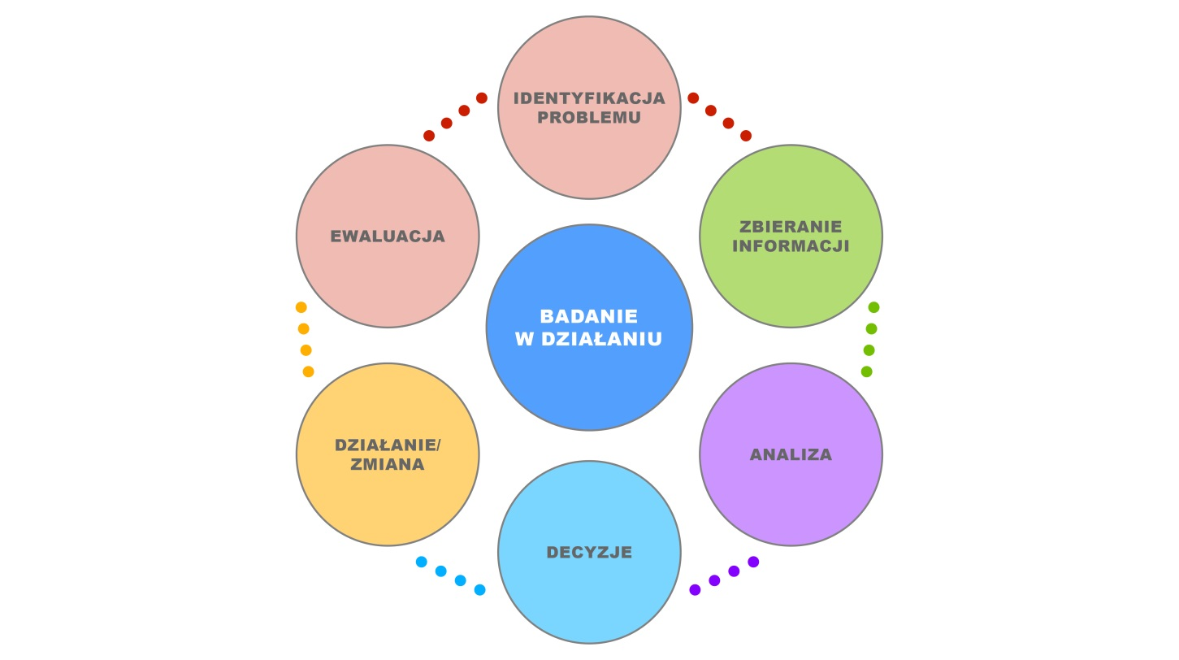
Rys. 25. Przebieg badania w działaniu
Źródło: prezentacja Wprowadzenie do szkolenia – główne idee [online, dostęp dn. 18.04.2017].
Przedszkolna rzeczywistość obfituje w sytuacje, które inspirują refleksyjnych nauczycieli do podjęcia badania w działaniu. Poniżej przedstawiono kilka przykładów tematów (zaczerpniętych z życia przedszkolnego) badań w działaniu:
- Większość moich przedszkolaków nie lubi zajęć, podczas których czytam im książki.
- Moje przedszkolaki nie mają nawyku porządkowania miejsca pracy po zajęciach, miejsca posiłku po jego zakończeniu itp.
- Dzieci z mojej grupy nie chcą zjadać podczas posiłków surówek i sałatek, nie przekonują ich moje argumenty o zdrowym odżywianiu.
- Wielu rodziców nie przychodzi na prowadzone przeze mnie spotkania.
- Na spotkaniach rodzice rzadko dzielą się ze mną otwarcie opiniami na temat funkcjonowania grupy.
- Dzieci nie słuchają mnie uważnie, gdy wyjaśniam im trudne zagadnienia z dziedziny nauki i techniki, choć staram się mówić do nich prostym językiem.
- Moje pięciolatki zwracają się do siebie, rzadko używając imion, zwrotów grzecznościowych itp.
- Dzieci i ich rodzice stawiają opór, gdy proponuję wyjście na spacer podczas deszczu, zimą itp.
- Dzieci w mojej grupie nie lubią zajęć rozwijających ich myślenie matematyczne; liczenie, porównywanie kształtów, przedmiotów i zbiorów idzie im trudniej niż inne zadania.
Oto przykład badania w działaniu w odniesieniu do jednego z przytaczanym wyżej problemów:
Tab. 33. Badanie w działaniu – przykład
Etap BWD | Co robię?
Identyfikacja problemu | Dostrzegam, że większość moich przedszkolaków (czterolatków) nie lubi zajęć, podczas których czytam im książki. Gdy zasiadamy w kręgu na dywanie, skupiają uwagę przez ok. pięciu minut. Potem część z nich zaczyna się kręcić, kładzie się na dywanie, ziewa, a inne dzieci inicjują rozmowę z sąsiadami, popychają się, rozmawiają „na boku”. Czytanki w mojej grupie nie są długie, a mimo to nie potrafię zainteresować nimi wychowanków. W dodatku, gdy pytam dzieci – w różnych sytuacjach – o szczegóły poznanych podczas czytanek, nie pamiętają ich. Chcę to zmienić.
Zbieranie informacji | - Przeprowadzam kilka rozmów kierowanych z dziećmi na temat przyczyn ich zachowania podczas czytanek. Stosuję metodę balonu – podczas rozmowy notuję odpowiedzi dzieci: w czaszy („Co nam pomaga w słuchaniu książek w przedszkolu?”), w balaście („Co nam przeszkadza?”) oraz w koszu („Co ja, wasza nauczycielka, mogę zrobić?”). Innym razem stosuję metodę kosza i walizki, róży wiatrów (na ramionach umieszczam okładki książek czytanych w minionym tygodniu – chcę sprawdzić, czy gatunek literacki ma wpływ na ich percepcję)..  - Nagrywam kilka zajęć z czytaniem książek, aby za pomocą wideoobserwacji dostrzec szczegóły moich zachowań i zachowań dzieci.  - Z kadrów filmu przygotowuję zdjęcia i przeprowadzam badanie z udziałem dzieci metodą fotooceny.  - Przeprowadzam diagnozę stylów uczenia się dzieci, ich preferencji sensorycznych.  - Podczas spotkania w przedszkolu pytam rodziców, jak oni zachęcają dzieci do słuchania książek. Rozmawiam z nimi o moim problemie, zbieram ich pomysły na poprawę tej sytuacji.
Analiza | Analizuję zebrane dane. Ustalam, że:  - Dzieci często mówią podczas rozmów o „niewygodnym/twardym/drapiącym dywanie”, o tym, ze mój głos „usypia je”. Powtarza się także informacja, że te same dzieci „przeszkadzają” innym w koncentracji podczas słuchania.  - Na nagraniu widzę, że skupiam swoją uwagę głównie na „niegrzecznych” dzieciach. Te, które słuchają, po kilku minutach od moich interwencji skierowanych do kolegów często także się wyłączają. Za każdym razem i ja, i dzieci siedzimy w kręgu na tych samych miejscach. Dostrzegam, że mój głos podczas czytania jest dość monotonny, choć dykcja i artykulacja – poprawne. Mówię głośno i wyraźnie, ale „na jednej nucie”, bez zróżnicowania intonacyjnego. Nie używam też prawie gestów i mimiki. Zauważam, że w początkowych fazach czytania, gdy dzieci są zainteresowane, wykonują one gesty lub miny adekwatne do treści, a ja czasem reaguję na te formy ekspresji uspokajaniem („Janku, nie machaj rękami, słuchaj”, „Basiu, nie śmiej się” itp.) – to, co jest wyrazem ekspresji, ja postrzegam jako niesubordynację.  - Rodzice potwierdzają, że dzieci rzadko mówią w domu o czytankach jako ciekawych zajęciach. Mama Antosia mówi mi o tym, że kupuje, a ostatnio sama wykonuje (na zmianę z babcią Antosia) książeczki sensoryczne. Wielu rodziców stwierdza, że czyta dzieciom przed snem lub odpoczynkiem. Czworo przyznaje, że podczas zabawy włącza audioboki – dzieci lubią tę formę. Mama Basi proponuje, że uszyje dla dzieci poszewki na poduszki do siedzenia z aplikacjami – postaciami z książek. Kilka innych mam deklaruje współpracę z mamą Basi. Tata Jacka zobowiązuje się do przekazania poduszek ogrodowych ze swojej hurtowni.
Decyzje | - Postanawiam zmienić swoje metody pracy i aranżację przestrzeni podczas czytanek.  - Planuję z mamą i babcią Antosia spotkanie z przedszkolakami (pokaz i czytanie książek sensorycznych).  - Ustalam z mamami kształt poszewek na poduszki i motywy zdobnicze.  - Postanawiam wzbogacić zbiory pomocy dydaktycznych o audiobooki, a wcześniej zapytać wszystkich rodziców („poczta” w szatni) o audiobooki lubiane przez ich dzieci.  - Zapisuję się na warsztaty w Wojewódzkiej Bibliotece Pedagogicznej (czytanie wrażeniowe) i w Ośrodku Doskonalenia Nauczycieli (biblioterapia).  - Postanawiam poświęcić najbliższy tydzień na przeszukanie zasobów internetu pod kątem ciekawych rozwiązań i wskazówek.
Działania / zmiana | - Organizuję spotkanie mamy i babci Antosia z dziećmi. Pokaz książek sensorycznych bardzo podoba się moim przedszkolakom (na „termometrze” zaznaczają najwyższą temperaturę). Umawiamy się na kolejne spotkania (panie tworzą kolejne książki).  - Wprowadzam zwyczaj siadania (lub kładzenia się) na poduchach, które dzieci losują z wiklinowego kufra. Mamy po dwie poduszki „z jednej bajki” – w ten sposób dzieci dobierają się w różne pary, które zajmują miejsca w kręgu obok siebie. Czasami dzieci, zanim zabiorą głos, ustalają wspólne stanowisko w parze.
- Wprowadziłam „magiczne rekwizyty”, które pozwalają zachować ład podczas dyskusji i rozmów z dziećmi (maskotki – zmieniam je w zależności od lektur; kłębek włóczki itp.) – dziecko, które ma głos, przekazuje rekwizyt osobie, która ma zabrać głos po nim.
- Wprowadziłam w praktyce czytanie wrażeniowe. Tworzę nastrój, ćwiczę aktorskie czytanie, zbieram i układam „magiczne zaklęcia”. Włączam do czytania ruch, wspólny taniec, pantomimę.
- Ustawiłam w sali, na niewysokim podeście, „tron” – duży, miękki fotel, który jest od czasu do czasu miejscem, gdzie zasiada „gawędziarz” (ja, dziecko lub gość).
- Zaczęłam wykorzystywać w pracy z dziećmi storytelling. W otwartych zasobach internetu znalazłam wiele ilustracji i fotografii, które wykorzystuję, dobierając je do „lektury dnia”.
- Wykorzystuję znalezione na portalach edukacyjnych czytane czytane książek, które uzupełniam obrazami.
- Częściej niż dotychczas proszę dzieci o zadawanie pytań dotyczących lektury, o rozwijanie wątków na podstawie własnych pomysłów.
- W czasie wyciszenia dzieci włączam audiobooki.
- Ostatnio odeszła hodowana przez dzieci w sali świnka morska – bardzo to przeżyły. W tym czasie szczególnie pomogły mi bajki Marii Molickiej – bajkoterapia się sprawdza!
- Zorganizowałam w sali miejsce dla „wędrujących książek” – półkę, gdzie dzieci zostawiają przeczytaną w domu książkę i mogą pożyczyć inną, której nie znają.
Ewaluacja | - Na bieżąco, w badaniu w działaniu, sprawdzam stopień zainteresowania dzieci zajęciami z książką – znane mi „miękkie” metody badawcze uzupełniam wymyślanymi przez siebie.  - Często nagrywam swoje zajęcia, badając w ten sposób własną pracę. Od czasu do czasu oglądam nagrania z dziećmi, które przekazują mi swoje uwagi, a poza tym widzą, jak dobrze radzą sobie z różnymi zadaniami.  - Rodzice na spotkaniu bardzo wysoko ocenili postęp w mojej pracy (po rozmowie zastosowałam metodę róży wiatrów i poczty).  - Zaprosiłam koleżanki z innych grup na zajęcia otwarte – chcę podzielić się z nimi nowymi doświadczeniami, a przy okazji uzyskać informację zwrotną.

3.2.6. Narzędzia coachingowe wspomagające autorefleksję nauczyciela
Narzędzia coachingowe mają wielorakie zastosowanie. Najważniejsze z nich to rozmowa coachingowa, choć niektóre można wykorzystywać także w coachingu zespołowym.
Warto zwrócić uwagę na możliwość stosowania pytań coachingowych jako narzędzia do samodzielnej autorefleksji nauczyciela (ale także osób organizujących i prowadzących wspomaganie).
Przykład wykorzystania narzędzia coachingowego GOLD
Pytania GOLD przydają się, gdy:
- wystąpiła trudna sytuacja;
- działanie nauczyciela wywołało negatywne konsekwencje;
- zaistniał błąd wymagający korekty.
Model GOLD to skrót od angielskich słów: G (goal, tłum. cel), O (outcome, tłum. wynik), L (learn, tłum. uczyć się, dowiadywać się), D (different, tłum. inny, różny).
Struktura modelu GOLD opiera się na czterech etapach. Każdemu z nich odpowiadają kluczowe pytania:
Tab. 34. Model GOLD – przykład zastosowania
Etap | Specyfika etapu | Kluczowe pytania
G | Doprecyzowanie celu, który miał być osiąg-nięty. | - Jaki był mój cel?  - Co zamierzałam/zamierzałem osiągnąć?
O | Analiza sytuacji/rzeczywistości, która w tym wypadku negatywnie zweryfikowała przyjęte założenia. | - Jaki miał być wynik?  - Jaki był wynik?  - Jaki był rezultat moich działań?  - Co faktycznie osiągnęłam/osiągnąłem?  - Co poszło dobrze?  - Nad czym mogę jeszcze popracować?
L | Wyciąganie wniosków na podstawie tego, co się wydarzyło. | - Czego się nauczyłam/nauczyłem?  - O co jestem mądrzejsza/mądrzejszy?
D | Kreowanie nowych, skuteczniejszych rozwiązań w analogicznych sytuacjach w przyszłości. | - Co następnym razem zrobię inaczej?  - Co zrobię inaczej następnym razem w podobnych sytuacjach?  - Czego zrobię więcej lub mniej?  - Od czego zacznę?  - Na czym skończę?
W modelu GOLD nacisk kładziony jest na uczenie się z własnego doświadczenia, ex post facto – na własnych błędach. Autorefleksja (i rozmowa) prowadzona w zgodzie z modelem GOLD powinna prowadzić do rozwoju świadomości konsekwencji swoich decyzji i działań oraz wyciągnięcia konstruktywnych wniosków na przyszłość.

3.3. Narzędzia do autorefleksji dla osoby wspomagającej nauczycieli we wskazanym obszarze
Osoba wspomagająca nauczycieli w zakresie rozwijania u dzieci wybranej kompetencji kluczowej dzieci może z powodzeniem wykorzystać do swojej autorefleksji metody i narzędzia proponowane w niniejszym opracowaniu do pracy z nauczycielami (np. dziennik refleksyjnego praktyka, GOLD, wideoobserwację, badanie w działaniu).
Poniżej zamieszczono arkusz, który może służyć do samooceny i autorefleksji nie tylko organizatorowi wspomagania, ale także ekspertom i trenerom realizującym różne formy przewidziane w planie wspomagania przedszkola.
Tab. 35. Przykładowy arkusz samooceny dla osoby wspomagającej nauczycieli
ASPEKT MERYTORYCZNY
Realizacja celów spotkania, warsztatów, szkolenia
Aspekt podlegający samoocenie | Zawsze |  | Na ogół |  | Rzadko
Realizuję cele szkolenia
Znajomość tematyki
Aspekt podlegający samoocenie |  | Zawsze |  | Na ogół |  | Rzadko
Swobodnie poruszam się w obszarze tematycznym szkolenia/warsztatów/spotkania.
Włączam do treści szkolenia zagadnienia związane z najnowszym dorobkiem naukowym w danej dziedzinie.
Swobodnie posługuję się terminologią adekwatną do treści szkolenia/warsztatów/spotkania.
Używam języka zrozumiałego dla uczestników szkolenia/ warsztatów/spotkania.
Nie nadużywam potocznego słownictwa.
Przytaczam konteksty omawianego zagadnienia, przykłady zastosowania danej wiedzy/danych umiejętności w praktyce.
Zapewniam uczestnikom materiały edukacyjne adekwatne do tematyki szkolenia/warsztatów/spotkania.
Prowadzenie zajęć/spotkań/rozmów
Aspekt podlegający samoocenie |  | Zawsze |  | Na ogół |  | Rzadko
Prowadzę zajęcia/spotkania/rozmowy zgodnie ze scenariuszem/planem.
Treści zajęć/spotkań/rozmów prezentuję w sposób zrozumiały dla uczestników/rozmówcy.
Reaguję na potrzeby uczestników zajęć/spotkań i rozmówców związane z realizacją celów.
Mobilizuję uczestników zajęć/spotkań i rozmówców do pracy, wykorzystuję ich doświadczenia zawodowe.
Podsumowuję i zamykam poszczególne wątki tematyczne zajęć/spotkań/rozmów.
ASPEKT ORGANIZACYJNY
Zarządzanie czasem
Aspekt podlegający samoocenie |  | Zawsze |  | Na ogół |  | Rzadko
Przedstawiam uczestnikom program/plan (szkolenia/spotkania/rozmowy), np. czas sesji, poszczególnych etapów, przerw itp.
Optymalnie wykorzystuję czas przewidziany na poszczególne etapy zajęć/spotkań/rozmów.
Dynamizuję zajęcia/spotkania/rozmowy – umiejętnie stymuluję aktywność uczestników/rozmówców.
Systematycznie i terminowo przygotowuję niezbędne dokumenty związane z zajęciami/spotkaniami/rozmowami.
Organizacja przestrzeni edukacyjnej i wykorzystanie pomocy dydaktycznych
Aspekt podlegający samoocenie |  | Zawsze |  | Na ogół |  | Rzadko
Aranżuję przestrzeń pomieszczenia w sposób adekwatny do rodzaju zajęć/spotkań/rozmów.
Swobodnie posługuję się pomocami dydaktycznymi.
Odwołuję się do materiałów edukacyjnych (adekwatnie do sytuacji).
Wykorzystuję prezentację PowerPoint i inne pomoce dydaktyczne w sposób adekwatny do przebiegu poszczególnych sesji/etapów zajęć /spotkań.
Pomoce wizualne są widoczne, a komunikaty dobrze słyszalne dla uczestników.
Tworzenie atmosfery sprzyjającej uczeniu się i sprawnemu przebiegowi szkolenia/ spotkania/rozmowy
Aspekt podlegający samoocenie |  | Zawsze |  | Na ogół |  | Rzadko
Ustalam zasady pracy/kontaktu i przestrzegam ich.
Odwołuję się do ustalonych zasad.
Słucham opinii i uwag uczestników zajęć/spotkań i rozmówców.
Umiejętnie radzę sobie z ewentualnymi trudnymi zachowaniami uczestników zajęć/spotkań i rozmówców – sprawdzam i wyjaśniam sytuację.
Współpraca osoby organizującej wspomaganie z innymi osobami (trenerami, ekspertami, doradcami, dyrektorem przedszkola itp.)
Aspekt podlegający samoocenie |  | Zawsze |  | Na ogół |  | Rzadko
Utrzymuję systematyczny (adekwatny do potrzeb) kontakt z trenerami, ekspertami, doradcami itp.
Badam kompetencje kadry, którą zapraszam do prowadzenia form przewidzianych w planie wspomagania.
Moja współpraca z trenerami, ekspertami i doradcami jest efektywna dla obu stron.
Prowadzę analizę opinii uczestników wspomagania o pracy ekspertów, doradców i trenerów.
Udzielam trenerom, doradcom i ekspertom konstruktywnej, poświadczonej faktami informacji zwrotnej na temat ich pracy w procesie wspomagania.
Dbam o pozyskiwanie od trenerów, ekspertów i doradców informacji zwrotnej na temat jakości mojej pracy.
Dbam o pozyskiwanie od dyrektora przedszkola informacji zwrotnej na temat jakości mojej pracy.
Wykorzystuję informacje zwrotne na temat jakości mojej pracy do jej doskonalenia.
Dyspozycje powyższego arkusza można również wykorzystać do skonstruowania narzędzi badawczych, za pomocą których da się pozyskać od innych (dyrektora placówki, uczestników szkoleń/zajęć, rozmówców, osób realizujących z nauczycielami różne formy doskonalenia lub wsparcia) informacje na temat oceny własnej pracy.

3.4. Scenariusz spotkań konsultacyjnych służących wdrażaniu umiejętności związanych z rozwijaniem u dzieci wybranych kompetencji kluczowych
Spotkania konsultacyjne prowadzone w procesie wspomagania mogą polegać na zastosowaniu metody action learning.
Action learning jest metodą pracy zespołowej służącą rozwiązywaniu problemów, rozwijaniu kompetencji oraz wprowadzaniu innowacji. Rozwija ona zespoły w kierunku ciągłego doskonalenia się i uczenia. Osoba wspomagająca może wykorzystać ten model na etapie realizacji planu i wdrożenia zmiany. Nauczyciele przedszkola – ze względu na specyficzną organizację pracy placówek – na ogół pracują indywidualnie i często muszą sami pokonywać trudności. Spotkania w grupach uczących umożliwiają im podzielenie się wątpliwościami, ale także skorzystanie z doświadczeń nauczycieli innych grup. Spotkania odbywają się regularnie (np. raz w miesiącu). Towarzyszy im moderator (warto, by na pierwszych spotkaniach moderatorem była osoba wspomagająca), który prowadzi spotkanie, dba o przebieg procesu i koncentrację grupy na uczeniu się. Praca nad problemem każdego z uczestników odbywa się w wyznaczonym czasie. Członkowie zespołu (liczącego do czterech do sześciu osób) pracują nad realnymi problemami. Każdy uczestnik podczas sesji ma określony „czas antenowy” (np. 15 minut). Rolą pozostałych członków zespołu jest zadawanie pytań, aktywne słuchanie oraz rozwijanie pomysłów, które są ważne dla osoby zgłaszającej dany problem i pomagają wypracować nowe rozwiązania. Praca zespołu jest podzielona na etapy, a cały cykl może trwać od kilku do kilkunastu tygodni.

Cztery kluczowe zasady decydujące o skuteczności metody action learning:
- Członkowie zespołu pracują nad realnymi problemami, w odniesieniu do których każda z osób może prezentować odmienne podejście. Jest to praca w oparciu o autentyczne wyzwania związane z wykonywaną pracą.
- Uczestnicy zobowiązują się do wdrażania przyjętych rozwiązań.
- Uczestnicy zobowiązują się do aktywnego uczestnictwa w zespołowym
uczeniu się.
- Każdy z członków zespołu jest odpowiedzialny za samodzielną realizację własnych wyzwań.
Wskazówki dla moderatora – jak rozpocząć sesję
- Każdy członek grupy przygotowuje kwestię, o której chce porozmawiać z innymi, np. jedna z nauczycielek ma problem z włączaniem rodziców w realizowane z dziećmi projekty.
- Następuje sformułowanie/doprecyzowanie problemu i oczekiwań wobec grupy. Omówienie problemu osoba zgłaszająca może zakończyć stwierdzeniami typu:
- „….i chcę coś z tym zrobić”;
- „….szukam sposobów rozwiązania tego problemu”;
- „….zastanawiam się, jakie zachowanie w tej sytuacji będzie najlepsze”;
- „….zastanawiam się, jak powinienem/powinnam postąpić”;
- „…teraz nie wiem, od czego zacząć”.
- Po wypowiedzi osoby omawiającej problem jest czas na sesję pytań.
- Na potrzeby pracy grupy metodą action learning warto, by moderator zachęcał uczestników do zadawania pytań, które umożliwiają wgląd w omawianą sytuację. Są to pytania zaczynające się od słów: „Gdzie...?”, „Kto…?”, „Kiedy…?”, „Co…?”, „Jak dużo…?”, „Jak wiele…?”.
- Następnie uczestnicy dzielą się doświadczeniami i pomysłami na włączanie rodziców w działania projektowe. W tym czasie osoba zgłaszająca problem nie zabiera głosu, tylko uważnie słucha i notuje wypowiedzi. Wybiera najlepszy, swoim zdaniem, pomysł i ustala z grupą sposób jego wdrożenia.
Na podsumowanie tej części sesji osoba wspomagająca dziękuję grupie za aktywność i zaprasza kolejnego uczestnika do przedstawienia problemu.
Z czasem moderatorem grupy może stać się nauczyciel.
Planując spotkania konsultacyjne w ramach action learning, osoba wspomagająca musi pamiętać, że ich szczegółowa tematyka powinna wynikać z problemów i potrzeb, które pojawią się w trakcie realizacji działań, np. gdy nauczyciele będą potrzebować konsultacji na etapie wdrażania metody projektu w grupach przedszkolnych, albo gdy pojawią się trudności w praktycznym zastosowaniu konkretnej metody kształtującej kompetencje kluczowe u dzieci na dalszym etapie procesu.

3.4.1. Przykładowy scenariusz spotkania konsultacyjnego na etapie wdrażania działań projektowych
Temat spotkania konsultacyjnego: Wdrażanie metody projektu ukierunkowanej na rozwijanie kompetencji społecznych, myślenia matematycznego i podstawowych kompetencji naukowo-technicznych u dzieci
Cele:
- Wsparcie nauczycieli na etapie przygotowania do wdrożenia metody projektu do pracy z dziećmi.
- Zapewnienie rytmiczności realizacji planu wspomagania.
Treści – wymagania szczegółowe:
- Etapy przygotowania do pracy metodą projektu z dziećmi.
- Kompetencje kluczowe w podstawie programowej, warunki i sposoby realizacji podstawy programowej a metoda projektu.
- Informacja zwrotna.
Metody i techniki pracy: dyskusja
Czas zajęć: 2 godziny
Wykaz materiałów pomocniczych:
- materiały biurowe: flipchart, pisaki, kartki samoprzylepne;
- lista pytań kontrolnych (zapisana na plakacie).
Przebieg spotkania
- Prowadzący wita uczestników i przedstawia temat spotkania spójny z potrzebami zgłoszonymi wcześniej przez nauczycieli. Prezentuje cele spotkania.
- Prowadzący prosi nauczycieli, aby podzielili się na forum całej grupy następującymi informacjami:
- Jakie tematy projektów będziecie realizować?
- Dlaczego chcecie zastosować metodę projektu?
- Skąd wziął się pomysł na takie tematy?
Uczestnicy odpowiadają na te pytania podczas rundy.
- Prowadzący odsłania zapisane na plakacie pytania kontrolne do wdrażania metody projektu:
- Czy przeanalizowaliście materiał nauczania (podstawę programową, program nauczania, program profilaktyczno-wychowawczy itp.) i wybraliście zakres adekwatny do waszego projektu?
- W jaki sposób będziecie współpracować w parach nauczycielskich prowadzących jedną grupę? Jak będzie wyglądać zakres i forma współpracy?
- Czy będziecie współpracować z innymi nauczycielami? Na czym będzie polegać ta współpraca?
- Jakie cele chcecie osiągnąć? Jakich sfer rozwoju dziecka w wieku przedszkolnym dotyczą te cele?
- W jaki sposób dobierzecie dzieci do zespołów? Jak zorganizujecie pracę tych grup?
- Co dzieci powinny wiedzieć przed rozpoczęciem pracy tą metodą? Jak przekażecie im tę wiedzę?
- W jaki sposób włączycie rodziców w realizację projektów? Jak zadbacie o współpracę z rodzicami w czasie realizacji projektu?
- Co rodzice powinni wiedzieć przed rozpoczęciem przez dzieci realizacji projektu? W jaki sposób przekażecie im tę wiedzę?
- Czego dzieci nauczą się w trakcie realizacji projektu? W jaki sposób sprawdzicie to, czego się nauczyły?
- Które elementy kompetencji kluczowych będziecie rozwijać? Jak sprawdzicie, w jakim stopniu dzieci rozwinęły kompetencje kluczowe?
- Jakie warunki muszą być zapewnione do realizacji waszych projektów? Jak zadbacie o zapewnienie tych warunków? Co zrobicie sami, a w czym mogą wam pomóc inni (kto i w jaki sposób)?
- W jaki sposób zorganizujecie prezentację efektów projektów? Jak podsumujecie pracę metodą projektu?
- Prowadzący prosi uczestników o połączenie się w pary (mogą to być pary nauczycieli pracujących z jedną grupą). Każda para wybiera jedno zagadnienie, którym chce się zająć (na plakacie zostają – przy wybranym zagadnieniu – przyklejone kartki z imionami nauczycieli). Może się zdarzyć, że jeden punkt wybierze więcej par – celem spotkania jest analiza zagadnień interesujących nauczycieli i poszukiwanie rozwiązań użytecznych w pracy, nie należy więc dążyć do omówienia wszystkich tematów.
- Pary pracują przez 30 minut nad analizą wybranego zagadnienia. Notują swoje ustalenia na plakacie.
- Efekty pracy są prezentowane przez autorów na forum grupy. Po każdej prezentacji uczestnicy wskazują jedną osobę z zespołu, która przekaże im informację zwrotną na temat pomysłów. Prowadzący prosi słuchaczy o dodanie do opracowania autorów dodatkowych propozycji, pomysłów, rozwiązań. Jeśli autorzy plakatu uznają je za wartościowe, dopisują je.
- Na zakończenie prowadzący udziela grupie informacji zwrotnej na temat pracy podczas spotkania (wybiera model informacji zwrotnej).

3.4.2. Scenariusz spotkania konsultacyjnego opartego na koncepcji „pomocnych przyjaciół”
Idea pracy grup „pomocnych przyjaciół” zakłada, że każda zmiana sposobu pracy nauczyciela wiąże się z koniecznością pokonywania trudności i pojawianiem się momentów, w których konieczna jest pomoc innego nauczyciela. Wspólny cel i różne sposoby jego realizacji tworzą kanwę cyklicznych spotkań pomocnych przyjaciół, mających formę niestandardowych konsultacji grupowych.
O czym należy pamiętać, tworząc grupy „pomocnych przyjaciół”?
- Praca grupy „pomocnych przyjaciół” zakłada co najmniej dwuletni okres jej trwania. W wypadku krótszego okresu grupa ta będzie postrzegana jako inicjatywa jednoroczna i w następnym roku zostanie zastąpiona czymś innym.
- Najbardziej skuteczne grupy liczą od 8 do 12 osób. Kiedy grupa jest mniejsza, może się zdarzyć, że np. z powodu choroby niektórych uczestników, zespół będzie niewystarczająco zróżnicowany. Gdy zaś grupa liczy więcej niż 12 członków, ograniczenia czasowe nie pozwalają na wypowiedzenie się wszystkich osób.
- Jeśli spotkania odbywają się zbyt często, nauczyciele nie są w stanie wypróbować nowych praktyk w swoich grupach. Jeśli zbyt rzadko, spada tempo zmian i maleje motywacja. Najlepsze rozwiązanie to jedno spotkanie w miesiącu.
- Aby spotkania odbywały się regularnie, potrzebny jest prowadzący. Osoba ta może się jednak zmieniać. Grupa sama decyduje, kto i w jakiej kolejności poprowadzi kolejne spotkania. Na początku może to być osoba wspomagająca.
- Osoba wspomagająca nie musi być ekspertem w dziedzinie wychowania przedszkolnego. Najważniejszym jej zadaniem jest dopilnowanie, aby wszystkie potrzebne materiały były gotowe, atmosfera była produktywna i przyjazna, a spotkania odbywały się zgodnie z planem.
- Powołując grupy „pomocnych przyjaciół”, należy przestrzegać założenia, że spotkania nie są celem samym w sobie i nie mają na celu poszerzenia wiedzy nauczyciela, lecz są środkiem do osiągnięcia celu, czyli do zmiany praktyki nauczycielskiej. Spotkanie nie powinno być dłuższe niż półtorej godziny.
- Każdy uczestnik przychodzi na spotkanie z własnym planem profesjonalnego rozwoju i własnymi doświadczeniami w realizacji ścieżki rozwoju. Scenariusz każdego spotkania powinien być identyczny i złożony z sześciu części:
Część 1. Ćwiczenie wstępne (10 minut)
Używając stopera, osoba prowadząca wyznacza każdemu uczestnikowi czas na omówienie wszystkiego, co przeszkadza mu w pracy. W niektórych placówkach, aby uniknąć zaczynania każdego spotkania od negatywów, zastępuje się „minutę narzekania” minutą opisu jednej pozytywnej rzeczy, której ostatnio doświadczyli uczestnicy.
Część 2. Informacja zwrotna (25 minut)
Każdy uczestnik składa krótkie sprawozdanie z tego, czego spróbował w praktyce i jak mu poszło – zgodnie z wcześniejszą deklaracją wypróbowania czegoś na swoich zajęciach.
Część 3. Nowe pomysły (20 minut)
Na każdym spotkaniu prezentowane są nowe pomysły (mogą to być pomyły na ćwiczenia, projekcja filmu przedstawiająca metodę lub dyskusje na temat fragmentu książki).
Cześć 4. Planowanie działań (15 minut)
Każdy uczestnik planuje to, co chciałby osiągnąć przed następną sesją. Może to dotyczyć zarówno wypróbowania nowych pomysłów, jak i udoskonalenia znanych technik lub metod. Na tym etapie planuje się też obserwacje koleżeńskie, jeśli nauczyciele odczuwają taką potrzebę. Jeżeli jednak nie zaplanuje się w tym czasie wzajemnych obserwacji, szanse na to, że te wizyty się odbędą, znacznie maleją. Nauczyciele zachęcani są do brania udziału w obserwacjach pomiędzy spotkaniami.
Część 5. Posumowanie (5 minut).
Część 6. Ostanie 5 minut to krótka dyskusja na temat tego, czy spotkanie było pomocne – z ewentualnymi sugestiami dotyczącymi kolejnych spotkań.
Wskazówki dla nauczycieli – członków grupy „pomocnych przyjaciół”:
- Przed spotkaniem sprecyzuj problem, z którym najczęściej się spotykasz w swojej praktyce nauczycielskiej, a którego rozwiązanie nie wydaje ci się bardzo trudne.
- Przykład problemu: „Dzieci nie potrafią powiązać wiedzy z różnych dziedzin. Podejmowałam próby organizowania zajęć łączących różne wątki, ale dzieci skupiały się tylko na jednym z nich”.
- W trakcie spotkania przeformułowujesz problem na cel, który chciałabyś/chciałbyś osiągnąć. Pamiętaj, że cel ma zawierać efekt, który chcesz uzyskać. Powinien też dotyczyć bardzo wąskiego obszaru twojej pracy jako nauczyciela.
- Przykład celu: „Spróbuję zastosować metodę projektu. Do listopada przeprowadzę z dziećmi projekt łączący różne dziedziny wiedzy”.
- Na spotkaniu wyznaczasz także działania, które doprowadzą cię do realizacji celu.
Przykład działań: „Skorzystam z podpowiedzi koleżanek już realizujących projekty. Zapoznam się z dokumentacją projektową. Poszukam w internecie przykładów dobrych praktyk w tym zakresie”.
- Określasz czas potrzebny do tego, aby zmiana się dokonała.
Przykład: „W tym tygodniu (połowa września) porozmawiam z koleżankami; do końca miesiąca poszukam inspiracji, poczytam, pooglądam przykłady projektów. Wystartuję na początku października – na kolejnym spotkaniu „pomocnych przyjaciół” podzielę się pierwszymi doświadczeniami. Skończę realizować z dziećmi projekt pod koniec listopada”.
- Osoba wspomagająca, która prowadzi spotkania (przynajmniej te początkowe), powinna zadbać o opracowanie zasad komunikacji w grupie „pomocnych przyjaciół”, np.
Nie przerywamy mówiącemu;
Umawiamy się, że wszyscy mają tyle samo czasu na wypowiedź;
Przestrzegamy czasu wypowiedzi;
Nie krytykujemy pomysłów innych;
Nie rozmawiamy o działaniach członków grupy poza spotkaniami;
Jesteśmy punktualni.

3.4.3. Studium przypadku jako metoda przydatna podczas spotkań konsultacyjnych
Studium przypadku to metoda ułatwiająca poszukiwanie twórczych rozwiązań problemu i wykorzystanie ich w praktyce. Problemy dające się rozwiązać tą metodą może wskazać nauczycielom osoba wspomagająca, jeśli np. podczas monitorowania procesu zauważa, że zadania przyjęte w planie wspomagania są realizowane nieterminowo lub nie są powszechne (np. gdy mimo wcześniejszych zobowiązań nauczyciele nie prowadzą obserwacji koleżeńskich na zajęciach). Mogą być to również problemy zgłaszane przez samych nauczycieli podczas dyskusji na platformie e-learningowej moderowanych przez osobę wspomagającą, w trakcie zajęć z trenerami lub sygnalizowane dyrektorowi przedszkola.
Pracując metodą studium przypadku, osoba wspomagająca lub ekspert prowadzący spotkanie konsultacyjne wchodzi w rolę moderatora – dba o dynamikę pracy, właściwe zarządzanie czasem, podsumowuje kolejne etapy, notuje ustalenia grupy.
Podczas spotkań konsultacyjnych z zastosowaniem tej metody należy uwzględnić następujące etapy:
- Przedstawienie konkretnego przypadku.
- Nazwanie problemu.
- Wspólne poszukiwanie różnych rozwiązań.
- Prognozowanie następstw rozwiązań.
- Wybór optymalnego rozwiązania/optymalnych rozwiązań.
- Zaplanowanie wdrożenia rozwiązania/rozwiązań do codziennych działań.

3.5. Doradztwo indywidualne we wskazanym zakresie – obszary i sposoby pracy
Choć w tytule podrozdziału pojawia się termin „doradztwo”, omówione zostaną szerzej pojmowane ścieżki wsparcia indywidualnego nauczyciela przez kontakt z innymi osobami. Organizator procesu wspomagania powinien diagnozować potrzeby poszczególnych nauczycieli w tym względzie, aby wiedzieć, jacy specjaliści spełnią oczekiwania nauczyciela: doradca, mentor czy coach.
Doradca ma ekspercką wiedzę w określonej dziedzinie. Jego pomoc przyda się szczególnie wówczas, gdy nauczyciel chce pilnie rozwiązać określony problem. Dostarcza odpowiedzi, potrafi przedstawić różne propozycje rozwiązań i ich efekty. Koncentruje się na konkretnym problemie, a nie na wspieraniu nauczyciela, dostosowywaniu rozwiązań do jego indywidualnych, specyficznych potrzeb albo osobowości. W model jego pracy nie wpisuje się długotrwały, procesowy kontakt z nauczycielem. W polskim systemie oświaty taką rolę odgrywa doradca metodyczny, choć w praktyce często staje się on także trenerem umiejętności. Potrafi zaprojektować ćwiczenia, zaangażować i wspomóc nauczyciela w efektywnym uczeniu się nowych postaw i zachowań, w razie potrzeby – zademonstrować wzorzec, prowadząc zajęcia obserwowane przez nauczyciela lub przeprowadzić obserwację jego zajęć i udzielić mu informacji zwrotnej.
Mentor to ekspert w dzieleniu się doświadczeniem. Relacja nauczyciela z mentorem oparta jest na zaufaniu i autorytecie. Mentor słucha relacji nauczyciela, wyraża swoją opinię na temat danej sytuacji, dzieli się swoim doświadczeniem w podobnych sprawach, a także inspiruje. Jest gotowy do udzielenia konstruktywnych rad – zawsze wynikających z własnego doświadczenia. Współpraca z mentorem nie jest jednorazowa – ma charakter procesowy. Mentor jest dla nauczyciela mistrzem, dlatego o tym, kto zostanie mentorem, powinien zdecydować sam nauczyciel. Może nim być kolega lub koleżanka z pracy, opiekun stażu (choć pełnienie tej funkcji nie musi oznaczać, że podopieczny wejdzie z opiekunem w relację opartą na mentoringu).
Coach nie daje nauczycielowi gotowych rozwiązań ani rad. Nie demonstruje swoich specjalistycznych umiejętności – nie musi być fachowcem w dziedzinie, jaką reprezentuje nauczyciel. Jest specjalistą od słuchania i zadawania pytań, które skłaniają nauczyciela (który w rozmowie coachingowej przyjmuje rolę określaną mianem coachee) do refleksji i zmuszają go do poszukania odpowiedzi w samym sobie. W coachingu, w przeciwieństwie do mentoringu i doradztwa, nie ma transferu wiedzy i doświadczeń od coacha do coachee. Coaching jest procesem trwającym przynajmniej kilka miesięcy i składającym się z co najmniej kilku sesji, pomiędzy którymi nauczyciel sam pracuje nad wdrożeniem swoich postanowień i celów skonkretyzowanych na spotkaniu. Nauczyciel (coachee) musi mieć w kontaktach z coachem poczucie bezpieczeństwa oparte na zaufaniu. Musi mieć też świadomość, że to on sam, a nie coach, jest odpowiedzialny za zmianę i osiągnięcie swojego celu.
Zdarza się, że cele coachingu, mentoringu i doradztwa są takie same (np. związane z rozwojem kompetencji komunikacyjnych nauczyciela w relacjach z dziećmi), ale droga prowadząca do osiągnięcia tego celu jest zupełnie inna.
W materiałach opracowanych w ramach projektu System doskonalenia nauczycieli oparty na ogólnodostępnym kompleksowym wspomaganiu szkół opisano wiele technik coachingowych. W niniejszym opracowaniu rekomenduje się zastosowanie coachingu szczególnie w procesie indywidualnego wspomagania nauczyciela. Warto mieć na uwadze fakt, że nauczyciele pracujący w przedszkolach to w większości osoby otwarte na kreatywne, niestandardowe metody i formy pracy, stosujące na co dzień polisensoryczne pomoce i środki dydaktyczne. W tej grupie zatem przydatne dla osób występujących w roli coacha mogą okazać się rekwizyty wykorzystywane podczas rozmów coachingowych – polecane przez Anetę Jurewicz z Grupy SET:
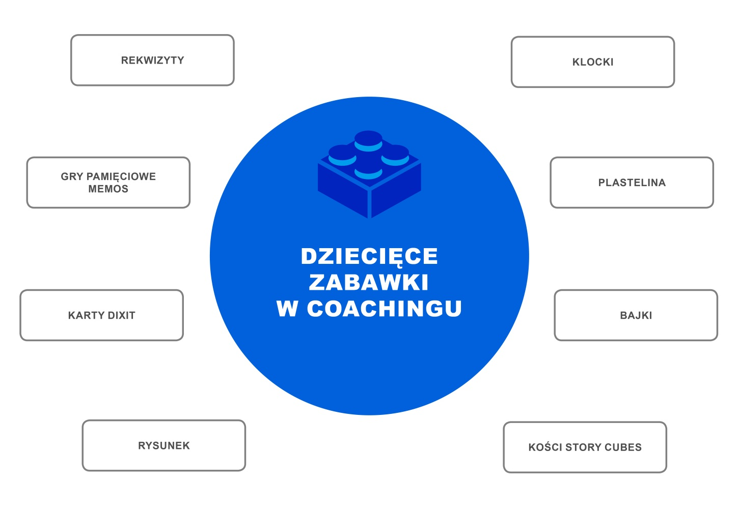
Rys. 26. Dziecięce zabawki w coachingu rekomendowane przez Anetę Jurewicz
W procesie wspomagania równie ważne co rozmowy lub działania ukierunkowane na eliminację słabszych stron pracy nauczyciela bądź przedszkola są rozmowy o ich sukcesach, obszarach „mistrzostwa”.
Coachingowy model SILVER może być dla osoby wspomagającej lub doradcy narzędziem wsparcia nauczyciela w analizie i upowszechnianiu jego sukcesu.
Wydaje się, że w systemie oświaty nadal dominuje przekonanie, że warto uczyć się na cudzych i własnych błędach. Badania, w tym diagnozy prowadzone w firmach (także w instytucjach edukacyjnych) nierzadko ukierunkowane są na tropienie błędów, zaś działania doskonalące – na eliminowanie bądź naprawianie słabych elementów. Jacek Walkiewicz, psycholog i mówca motywacyjny, negując skuteczność uczenia się na własnych błędach, twierdzi: „Człowiek uczy się na błędach wtedy, gdy wie, że je popełnia”. Jednocześnie podkreśla, jak ważna jest – w myśleniu i języku, jakiego używamy – świadomość sprawstwa, wynikającego z wykonanej pracy, wysiłku włożonego w realizację działań: „Ludziom się nic w życiu nie udaje. Wszystko wynika z czegoś, nigdy nie jest dziełem przypadku. Słowo »udało się« sugeruje przypadkowość. […] Oczywiście, jeśli mówimy: »Nie udało się«, to zwalamy to na los. Ale jeśli mówimy: »Udało się«, to tak naprawdę nie przypisujemy sobie sprawstwa. Zawsze, stając przed ludźmi, […] trzeba powiedzieć: »Zrobiłeś. […] Zrobiliśmy projekt. Zrealizowaliśmy«. Za wszystkim stoją ludzie. Za wszystkim stoją miesiące, czasem lata ciężkiej pracy”. Wiąże także ową świadomość sprawstwa z profesjonalizmem, przekonując, że: „Profesjonalizm nigdy nie jest dziełem przypadku. Pasja rodzi profesjonalizm. Profesjonalizm daje jakość. A jakość to jest luksus w życiu. W dzisiejszych czasach szczególnie”.
Metoda SILVER jest narzędziem autorefleksji nauczyciela na temat istoty sukcesu zawodowego, udanego przedsięwzięcia, właściwego działania. Wpisuje się ona w omówiony przez Jacka Walkiewicza wzorzec myślenia i działania.
Narzędzie coachingowe SILVER warto zastosować w procesie indywidualnego wsparcia nauczycieli, którzy uczestnicząc w działaniach procesowych, odnieśli sukces, podjęli skuteczne i warte naśladowania działanie.
SILVER to akronim słów kluczy, model rozmowy (lub autorefleksji, bo i takie zastosowanie jest tu możliwe) składającej się z sześciu etapów, którym – podobnie jak w modelu GOLD – przyporządkowane są charakterystyczne pytania. Nacisk w modelu SILVER położony jest na uczenie się z własnego doświadczenia, ex post facto, gdzie inspiracją i treścią uczenia się, rozwoju, projakościowych zmian stają się – w odróżnieniu od wcześniej opisanego modelu GOLD: sukces, satysfakcja, duma, radość, samorealizacja i samospełnienie.

Tab. 36. Metoda SILVER
Etap | Słowa składające się na akronim | Kluczowe pytania
S | Succes (tłum. sukces) | - Na czym polegał sukces? Opisz w kilku zdaniach działanie zakończone sukcesem.
I | Innovation, inspiration (tłum. innowacje, inspiracje) | - Co jest/było najbardziej inspirujące w tym działaniu?  - Co było/jest najbardziej innowacyjne w tym działaniu?
L | Learning (tłum. nauka, wiedza, poznanie, umiejętności, oświata)  Learn (tłum. uczyć się, dowiadywać, poznawać coś) | - Czego się nauczyłaś/nauczyłeś w tym działaniu?  - Czego nauczyli się inni (np. dzieci, rodzice, inni nauczyciele)?  - Czego nauczyła się twoja placówka jako organizacja?
V | Victory (tłum. zwycięstwo, wygrana, wiktoria)  lub Value (tłum. wielkość, walor) | - Gdzie, komu i jak opowiedziałaś/opowiedziałeś o swoim sukcesie?  - Kto dzielił z tobą radość z sukcesu?  - Komu, gdzie i jak warto opowiedzieć o tym sukcesie?  - Kiedy i jak to zrobisz?
E | Element (tłum. element, składnik, czynnik, składowa) | - Z jakich elementów (etapów) składało się to działanie?  - Które elementy/etapy/czynniki były kamieniami milowymi, kluczowymi momentami?  - Co miało największy wpływ na sukces?
R | Reality (tłum. rzeczywistość, realność)  lub Relay (tłum. przekaźnik, sztafeta, zmiana, retransmisja) | - Jakie realne zmiany nastąpiły w twojej pracy dzięki temu sukcesowi?  - Jak zmieniła się twoja rzeczywistość dzięki temu działaniu?  - Jakie realne zmiany nastąpiły w pracy/życiu innych osób dzięki temu sukcesowi?  - Jak zmieniła się ich rzeczywistość dzięki temu działaniu?  - Jakie zmiany nastąpiły w twojej placówce dzięki temu sukcesowi?  - Jak zmieniła się rzeczywistość twojej placówki dzięki temu sukcesowi?  - Które zmiany warto wzmacniać, doskonalić?  - Jak to zrobisz? Jaki będzie twój pierwszy krok w tym kierunku?  - Kto może ci w tym pomóc?  - Czego oczekujesz od tych osób? Jak i kiedy uzgodnisz z nimi zasady pomocy?

3.5.1. Nauczyciel w drodze od nieświadomej niekompetencji do nieświadomej kompetencji
W indywidualnym wsparciu nauczyciela w rozwoju podczas procesu wspomagania można wykorzystać uniwersalny model uczenia się. Cztery fazy/etapy zdobywania kompetencji występujące w każdym procesie uczenia się można przedstawić graficznie jako piramidę, której szczyt oznacza etap najwyższy, finalny w procesie zdobywania nowej wiedzy i umiejętności składających się na daną kompetencję. Początkowo, w 1970 r., model został opisany przez Noëla Burcha, pracownika Gordon Training International, jako „cztery etapy poznawania nowych umiejętności”. Autorstwo tej teorii przypisuje się jednak amerykańskiemu psychologowi Abrahamowi Maslowowi, mimo że model ten nie pojawił się w żadnej z jego prac:

Rys. 27. Uniwersalny model uczenia się
Jak wykorzystać ten model do indywidualnego wsparcia nauczyciela?
Po przeprowadzeniu diagnozy potrzeb przedszkola (diagnozy wstępne, warsztaty diagnostyczne i diagnostyczno-rozwojowe) oraz ustaleniu planu i harmonogramu wspomagania, gdy nauczyciele mają już wizję czekających ich zadań i rozpoczynają działania, otrzymują kartę z modelem piramidy uczenia się. Osoba wspomagająca proponuje, by nauczyciel zanotował w dolnej części piramidy ten element swojej wiedzy i umiejętności, który odkrył jako sferę swojej nieświadomej niekompetencji w procesie wspomagania przedszkola.
Nauczyciel monitoruje rozwój tego obszaru – systematycznie notuje na wyższych poziomach piramidy, czego i w jaki sposób się nauczył, jakie umiejętności udoskonalił, w jaki sposób i jakie ma dowody na postęp.
Podczas kolejnych konsultacji indywidualnych nauczyciel wspólnie z doradcą, mentorem lub coachem analizuje swój proces uczenia się, planuje dalsze kroki itp.

4. Materiały pomocnicze przydatne na etapie ewaluacji procesu wspomagania przedszkola w zakresie kształtowania wybranych kompetencji kluczowych u dzieci
Ostatni etap procesu wspomagania przedszkola w zakresie rozwijania kompetencji kluczowych u dzieci to czas na podsumowanie wielomiesięcznej pracy.
Osoba koordynująca (OW) powinna dysponować na tym etapie wieloma danymi uzyskanymi podczas monitorowania procesu. Ewaluacja sumatywna (sumująca, końcowa):
- podsumowuje i ocenia wartość projektu (w tym wypadku procesu wspomagania przedszkola) jako całości, po jego zakończeniu;
- odnosi się do zdefiniowanych na wstępie projektu kryteriów ewaluacji, rozumianych jako wartości działań podejmowanych w procesie wspomagania, miary ich jakości, stanowiących swoiste „sito” wartości, przez które „przesiewa się” działania;
- prowadzi do sformułowania wniosków i rekomendacji.
Co odróżnia ewaluację od monitorowania? Poniższe zestawienie uwzględnia najważniejsze, różnicujące te terminy, elementy:

Tab. 36. Ewaluacja a monitorowanie
 | Ewaluacja | Monitorowanie
Pytanie kluczowe | Jaka jest wartość realizowanych działań (w świetle kryteriów uznanych za ważne)? | Czy wszystko idzie zgodnie z planem?
Moment badania | Wybrany przez ewaluatora; na początku, w trakcie lub po zakończeniu działania poddanego badaniu. | Ciągły (w czasie realizacji działania/projektu) proces systematycznego zbierania i analizowania ilościowych oraz jakościowych informacji dotyczących wdrażania działania/projektu.
Zakres badania | Szerokie spojrzenie na jakość działań, na sposób ich realizacji – w odniesieniu do ważnych dla ewaluatora miar jakości. | Bieżące rejestrowanie postępów, weryfikacja tempa i kierunku, w którym zmierza działanie/projekt.
Realizacja | Korzystanie z danych zastanych, pozyskiwanie nowych danych. | Zestawienie istniejących danych z założonym planem stanowi ważne źródło informacji przydatnych w przeprowadzeniu ewaluacji.
Na etapie podsumowania procesu osoba wspomagająca musi zaplanować:
- ewaluację procesu – projekt ewaluacji zawierający pytania badawcze/kluczowe, kryteria ewaluacji i narzędzia badawcze (tradycyjne i alternatywne), uwzględniający zasadę triangulacji metod i źródeł informacji;
- spotkanie z radą pedagogiczną służące omówieniu wyników ewaluacji;
- sposób podsumowania procesu wspomagania – tak aby zdobyte przez nauczycieli umiejętności w zakresie rozwijania kompetencji kluczowych u dzieci stały się elementem codziennych działań przedszkola po zakończeniu procesu i były nadal doskonalone.

4.1. Przykładowy projekt ewaluacji procesu wspomagania przedszkola w zakresie rozwijania kompetencji kluczowych u dzieci
Cel ewaluacji: Ocena sposobu realizacji procesu wspomagania
Przedmiot ewaluacji: Działania podejmowane w ramach planu wspomagania przedszkola w zakresie rozwijania wybranej kompetencji kluczowej
Tab. 37. Przykładowy projekt ewaluacji procesu wspomagania przedszkola w zakresie rozwijania kompetencji kluczowych u dzieci
Pytania kluczowe i kryteria | Metody | Pytania/dyspozycje narzędziowe
- Jakie działania podejmowane przez nauczycieli i ekspertów przyczyniły się do wzrostu kompetencji nauczycieli w zakresie stosowania metod aktywizujących, w tym metody projektu?  - Kryterium ewaluacji: skuteczność działań. | Identyfikacja przeszkód | - Jakie działania miały duży wpływ na wzrost kompetencji?  - Jakie działania miały niewielki wpływ na wzrost kompetencji?
 | List do siebie | Napisz list do siebie, odnosząc się do swojego udziału w realizacji planu wspomagania. Odnieś się do działań, w których uczestniczyłaś/uczestniczyłeś i oceń ich wpływ na własny rozwój zawodowy.
- Ilu nauczycieli zaangażowało się w działania przewidziane w planie wspomagania?  - Kryterium ewaluacji: powszechność i skuteczność działań. | Badanie  dokumentacji | Listy obecności na zajęciach, protokoły rady pedagogicznej, analiza aktywności nauczycieli na platformie e-learningowej, dokumentacja projektowa.
 | Wywiad  z dyrektorem | - Jak ocenia Pani/Pan zaangażowanie nauczycieli w realizację projektów w przedszkolu?  - Ilu nauczycieli zaangażowało się w ich realizację?  - Ilu specjalistów brało udział w działaniach projektowych?
- Jakie formy aktywności podejmowali nauczyciele w ramach realizacji planu wspomagania?  - Kryterium ewaluacji: różnorodność aktywności podejmowanych przez nauczycieli. | Badanie  dokumentacji | Dzienniki zajęć przedszkola, listy obecności na zajęciach organizowanych w ramach realizacji planu wspomagania.
 | Wywiad  z dyrektorem | Na czym polegała aktywność nauczycieli w realizacji planu wspomagania?
- Ilu nauczycieli zostało objętych działaniami wynikającymi z planu wspomagania?  - Kryterium ewaluacji: powszechność działań. | Badanie  dokumentacji | - Listy obecności na zajęciach organizowanych w ramach realizacji planu wspomagania.  - Analiza aktywności nauczycieli na platformie e-learningowej.
- Które formy doskonalenia były najchętniej realizowane przez nauczycieli w przedszkolu?  - Które formy doskonalenia były najbardziej atrakcyjne?  - Kryterium ewaluacji: atrakcyjność form doskonalenia. | Wywiad  z nauczycielami | Oceń w skali od 1 do 10 atrakcyjność form doskonalenia przeprowadzonych w ramach realizacji planu wspomagania.
 | Róża wiatrów | - Na ramionach róży wiatrów zostały wypisane formy wspomagania.  - Zaznacz na skali od 1 do 6, jak oceniasz atrakcyjność poszczególnych form doskonalenia.
- Jak oceniana była praca ekspertów zaangażowanych w realizację planu wspomagania?  - Kryterium ewaluacji: skuteczność działań. | Ankieta  ze skalowaniem | Oceń w skali od 1 do 10 pracę ekspertów zaangażowanych w realizację planu wspomagania.
- Jak oceniana była praca osoby koordynującej proces wspomagania?  - Kryterium ewaluacji: skuteczność działań. | Ankieta  ze skalowaniem | Oceń w skali od 1 do 10 pracę osoby koordynującej proces wspomagania.

4.2. Scenariusz spotkania z radą pedagogiczną służący omówieniu
wyników ewaluacji i podsumowaniu pracy
Przygotowując spotkanie, osoba wspomagająca powinna zgromadzić i mieć spisane wszystkie wydarzenia, jakie wydarzyły się w przedszkolu podczas realizacji planu wspomagania: spotkania, warsztaty, sesje action learning, konsultacje indywidualne i grupowe, obserwacje zajęć itp.
Cele:
- Refleksja nad realizacją planu rozwojowego przedszkola.
- Sformułowanie wniosków dotyczących dalszych działań.
Treści – wymagania szczegółowe:
- Ewaluacja, kryteria ewaluacji, wnioski i rekomendacje z ewaluacji.
- Rozwój zawodowy nauczyciela, rozwój organizacyjny przedszkola.
Metody i techniki pracy:
- linia czasu;
- dyskusja;
- karuzela (wędrujące plakaty);
- kolaż;
- miniwykład ilustrowany prezentacją multimedialną.
Czas zajęć: 4 godziny
Wykaz materiałów pomocniczych:
- materiały biurowe: flipchart, pisaki, cenki w dwóch kolorach, kartki samoprzylepne, klej, nożyczki;
- gazety i czasopisma (makulatura).
Przebieg spotkania
Część I. Prezentacja wyników ewaluacji (60 minut)
- Prowadzący przedstawia uczestnikom cel i harmonogram spotkania.
- Prowadzący prezentuje (z wykorzystaniem prezentacji multimedialnej) wyniki przeprowadzonej przez siebie ewaluacji. Prezentacja powinna być rzeczowa i krótka – ważne, by odnieść się do każdego pytania kluczowego i odpowiednich kryteriów ewaluacji oraz przedstawić wnioski.
- Po przypomnieniu, czym są rekomendacje, prowadzący dzieli uczestników na tyle zespołów, ile jest wniosków. Nauczyciele pracują w trzyosobowych zespołach – redagują rekomendacje do wniosku, którym się zajmują (każdą rekomendację zapisują na oddzielnej kartce). Po wykonaniu zdania odczytują swoje ustalenia, a kartki przyklejają na przygotowanych wcześniej plakatach (w nagłówku plakatu prowadzący zapisuje wcześniej wniosek).
Część II. Pogłębiona analiza i ocena działań (120 minut)
- Następuje przypomnienie działań zrealizowanych w procesie wspomagania. Prowadzący prosi o wymienienie wszystkich zdarzeń, jakie miały miejsce od pierwszego spotkania diagnozującego do chwili obecnej. Uczestnicy zapisują zdarzenia na kartkach i przyklejają je w kolejności chronologicznej na przygotowanej wcześniej linii czasu – długiej taśmie papieru z zaznaczonymi miesiącami, przyczepionej do ściany lub rozłożonej na podłodze. Po przyklejeniu wszystkich kartek prowadzący zaprasza do „spaceru” wzdłuż linii czasu.
- Uczestnicy dzielą się na cztery grupy. Każda z nich otrzymuje arkusz papieru plakatowego z zapisanym pytaniem z poniższej listy – pytania służą pogłębionej ocenie działań:
- Grupa 1: Co było dobre? Co się udało?
- Grupa 2: Co było trudne?
- Grupa 3. Co było najbardziej inispirujące?
- Grupa 4: Czego zabrakło?
- Każda z grup przez pięć minut zapisuje na plakacie swoje propozycje. Powinna wybierać spośród tych, które zostały umieszczone na osi czasu z poprzedniego ćwiczenia, ale może też dopisywać własne pomysły.
- Po pięciu minutach plakaty – zgodnie z ruchem wskazówek zegara – „wędrują” do kolejnej grupy, która czyta notatkę poprzedników i rozwija ją swoimi ustaleniami. Można zaproponować, aby zespół dodatkowo oznaczył cenką te punkty notatki poprzedników, z którymi się zgadza. Grupa ma osiem minut na wykonanie zadania.
- Następuje kolejna zmiana – runda trwa 10 minut.
- Plakaty wracają do pierwszych autorów. Zadaniem każdej grupy jest sformułowanie i zapisanie na kartkach A4 – po lekturze całości notatki – wniosków i rekomendacji wynikających ze zgromadzonego materiału (prowadzący przypomina, czym jest wniosek i rekomendacja).
- Każda grupa prezentuje na forum swoje wnioski i rekomendacje. Plakaty z tymi treściami zostają zawieszone na ścianie i pozostają tam do końca spotkania.
- Prowadzący podsumowuje ćwiczenie. Podkreśla, że w instytucji uczącej się określenie obszarów wymagających zmiany jest też swojego rodzaju sukcesem. Przeanalizowanie sytuacji trudnych, refleksja i wyciągnięcie wniosków – wszystko to może stanowić dla zespołu źródło ważnych informacji o tym, jak instytucja funkcjonuje, jakie są jej potrzeby, i być impulsem do zmiany. Z kolei analiza tego, co się udało, docenienie mniejszych i większych osiągnięć, może być podstawą budowania przyszłości na sukcesie, na mocnych stronach.
- Prowadzący dzieli uczestników na dwie grupy i zaprasza do pogłębionej analizy danych.
Grupa 1 analizuje plakat: „Co było dobre?, Co się udało?” i szuka odpowiedzi na kolejne pytania:
- Dlaczego to było dobre?
- Czego się nauczyliśmy?
- Co jeszcze zyskaliśmy?
- W jaki sposób możemy to wykorzystać w przyszłości?
- Co nam pomogło w uzyskaniu takiego efektu?
Grupa 1 może także korzystać z notatek odnoszących się do plakatu: „Co było najbardziej inspirujące?”.
Grupa 2 analizuje plakat: „Co było trudne?” i szuka odpowiedzi na kolejne pytania:
- Dlaczego to było trudne?
- Co nam pomagało w pokonywaniu trudności?
- Co nam przeszkadzało w pokonywaniu trudności?
- Jak sobie z tym radziliśmy?
- Co możemy zrobić w przyszłości w podobnej sytuacji?
Grupy zapisują swoje odpowiedzi na oddzielnych kartkach.
- Każda z grup prezentuje efekty swojej pracy. Po każdej prezentacji prowadzący inicjuje krótką dyskusję.
- Na kolejnym etapie spotkania uczestnicy pracują w parach. Prowadzący rozdaje im kartki samoprzylepne w czterech kolorach i prosi o zapisanie na nich odpowiedzi na cztery pytania (każde pytanie to inny kolor kartki):
- Co już zyskaliśmy?
- Co chcemy kontynuować?
- Co zrobimy inaczej?
- Na co warto zwrócić uwagę, planując wspólne działania w przedszkolu?
- Jak wykorzystać tegoroczne doświadczenia w kolejnych latach?
- Po 10 minutach pary odczytują kolejno treść swoich kartek i przyklejają je do czterech flipchartów, na których są zapisane pytania.
- Prowadzący z pomocą uczestników porządkuje kartki na flipchartach i pyta, czy warto jeszcze coś dopisać. Następnie krótko komentuje zawartość flipchartów.
Część III. Projektowanie przyszłości (60 minut)
- Ostatnie ćwiczenie uczestnicy wykonają w kilkuosobowych grupach. Prowadzący objaśnia:
„Minął rok od naszego dzisiejszego spotkania. Jesteście Przedszkolem Sukcesu – mistrzami w rozwijaniu u dzieci kompetencji kluczowej, którą zajmowaliśmy się przez ostatnie miesiące. Artykuł o waszym przedszkolu trafia na pierwszą stronę poczytnej gazety. Zaprojektujcie tę stronę. Piszcie stylem dziennikarskim, operujcie konkretami, zadbajcie o materiały ilustracyjne. Postarajcie się, aby była to ciekawa strona, a lektura artykułu zachęciła czytelników do kupienia kolejnego numeru gazety”.
- Uczestnicy projektują stronę na dużych arkuszach papieru plakatowego, wykorzystując gazety, klej i mazaki.
- Zespoły redakcyjne poszczególnych gazet prezentują swoje prace.
- Prowadzący podsumowuje spotkanie. Dziękuje za współpracę, docenia wysiłek, czas, energię i kreatywność.

4.3. Schemat podsumowania procesu wspomagania
Podsumowanie wspomagania przedszkola można przygotować, korzystając z poniższych sugestii dla osoby odpowiedzialnej za organizację procesu:
- Stwórz rejestr wszystkich działań i wydarzeń, które miały miejsce w procesie wspomagania. Zastanów się, które z nich były uwzględnione w planie wspomagania, a które stanowią swoistą wartość dodaną procesu.
- Zgromadź i przejrzyj dokumentację z monitorowania działań projektowych. Zastanów się, które dane możesz wykorzystać w ewaluacji procesu.
- Doprecyzuj projekt ewaluacji procesu wspomagania. Przeprowadź ewaluację.
- Dokonaj analizy i interpretacji wyników ewaluacji. Sformułuj wstępne wnioski. Przygotuj rzeczową informację dla rady pedagogicznej o wynikach i wnioskach z ewaluacji. Do tych czynności możesz zaprosić dyrektora przedszkola lub/i nauczycieli z zespołu zadaniowego.
- Przygotuj i przeprowadź spotkanie z radą pedagogiczną służące zaprezentowaniu wyników ewaluacji oraz podsumowaniu współpracy. Uwzględnij czas na zaplanowanie działań w zakresie kontynuacji rozwijania u dzieci wybranych kompetencji kluczowych w przyszłości, po zakończeniu wspomagania.
- Sporządź sprawozdanie z realizacji wspomagania w przedszkolu. Konsultuj swoje ustalenia z dyrektorem placówki lub/i z nauczycielami z zespołu zada-niowego.
- Odnieś się w sprawozdaniu do każdego elementu planu wspomagania.
- Uwzględnij w sprawozdaniu dane ilościowe (np. liczbę nauczycieli, którzy przystąpili do działań wynikających z planu – liczbę nauczycieli, którzy ukończyli formę doskonalenia, jaką jest wspomaganie przedszkola; liczbę zaplanowanych spotkań/ warsztatów/konsultacji – liczbę zrealizowanych form itp.).
- Odnieś się do danych jakościowych pozyskanych w procesie monitorowania, podczas ewaluacji i w czasie spotkania podsumowującego proces. Oceń na podstawie tych danych np. stopień realizacji celów, poziom wzrostu kompetencji nauczycieli, ich zaangażowanie w działania, satysfakcję z udziału w procesie, użyteczność działań, opinię dyrektora na temat wpływu udziału w procesie na rozwój organizacyjny placówki itp.
- Przedstaw ostateczną wersję sprawozdania dyrektorowi przedszkola oraz – jeśli to zasadne – instytucji/placówce, którą reprezentujesz (ośrodek doskonalenia, publiczna poradnia psychologiczno-pedagogiczna, wojewódzka biblioteka pedagogiczna).
- Podsumuj własną autorefleksję. W tym celu odpowiedz na pytania: Co zyskałaś/zyskałeś, prowadząc wspomaganie w przedszkolu? Jak to zadanie wpłynęło na twój rozwój zawodowy? Jak wykorzystasz w przyszłości wiedzę i umiejętności zdobyte podczas realizacji wspomagania? itp.

5. Jak to się robi? Przykłady koncepcji, strategii i metod służących rozwijaniu kompetencji kluczowych u dzieci w przedszkolu
W tej części opracowania zamieszczono materiały, które mogą stanowić dla osoby wspomagającej i ekspertów realizujących proces wspomagania pomoc w poznaniu specyfiki wychowania przedszkolnego, a także źródło inspiracji w tworzeniu (w zależności od roli w procesie) narzędzi służących diagnozowaniu potrzeb i monitorowaniu procesu, scenariuszy warsztatów i spotkań konsultacyjnych, sesji doradczych dla dyrektora lub nauczycieli itp.
Prezentowane przykłady i opisy działań placówek mogą zainteresować również kadrę wspomaganych przedszkoli, która poszukuje nowatorskich sposobów na doskonalenie i uatrakcyjnienie metod pracy z dziećmi, a także chce twórczo zmodyfikować koncepcję swojej placówki itp.

5.1. Przykład dobrej praktyki w rozwijaniu kompetencji informatycznych i myślenia komputacyjnego u dzieci w „Tęczowym Przedszkolu” w Połańcu – wskaźniki sukcesu
W „Tęczowym Przedszkolu” w Połańcu (woj. świętokrzyskie) jest realizowana ciekawa inicjatywa. Mariusz Zyngier (Profesor Oświaty 2013, finalista „nauczycielskiego Nobla” – nagrody Global Teacher Prize 2017) oraz jego uczniowie z miejscowego Zespołu Szkół Ponadgimnazjalnych im. Oddziału Partyzanckiego Armii Krajowej „Jędrusie” prowadzą wolontariackie zajęcia z programowania dla przedszkolaków – z wykorzystaniem robotów. To przykład nieschematycznego i efektywnego wykorzystania potencjału osób i placówek z otoczenia przedszkola do dla wzajemnego rozwoju i realizacji jednego z priorytetowych kierunków polityki oświatowej państwa, w którym programowanie popularyzuje się od najmłodszych lat jako część zajęć informatycznych. Zmienia się także istota rozumienia kompetencji informatycznych. „Do tej pory dużą wagę w edukacji przywiązywano do kształcenia umiejętności korzystania z aplikacji komputerowych oraz zasobów i komunikacji w sieci. […] Oczekiwane obecnie kompetencje obywateli w zakresie technologii cyfrowej wykraczają poza tradycyjnie rozumianą alfabetyzację komputerową i biegłość w zakresie korzystania z technologii. Te umiejętności są nadal potrzebne, ale nie są już wystarczające w czasach, gdy informatyka staje się powszechnym językiem niemal każdej dziedziny i wyposaża je w nowe narzędzia. Podstawowe zadanie szkoły – alfabetyzacja w zakresie czytania, pisania i rachowania – wymaga poszerzenia o alfabetyzację w zakresie umiejętności rozwiązywania problemów z różnych dziedzin ze świadomym wykorzystaniem metod i narzędzi wywodzących się z informatyki (tzw. myślenie komputacyjne, ang. computational thinking).
Nauczyciel, przygotowując swoich nastoletnich uczniów do spotkania z małymi dziećmi, formułuje cele zajęć – w języku efektów: »Każde dziecko po spotkaniu potrafi napisać prosty program pt. START – PRZEJEDŹ ODCINEK – SKRĘĆ – ZATRZYMAJ SIĘ«. Na filmie (00.00–0.52 oraz 09.57–10.20) widzimy etap planowania tych zajęć, a także fragment spotkania z dziećmi, na którym obserwujemy radość towarzyszącą sukcesowi związanemu z udanym zaprogramowaniem robota.

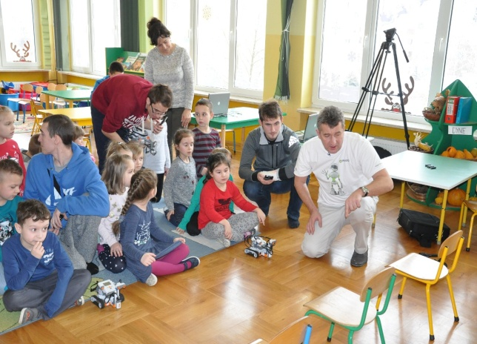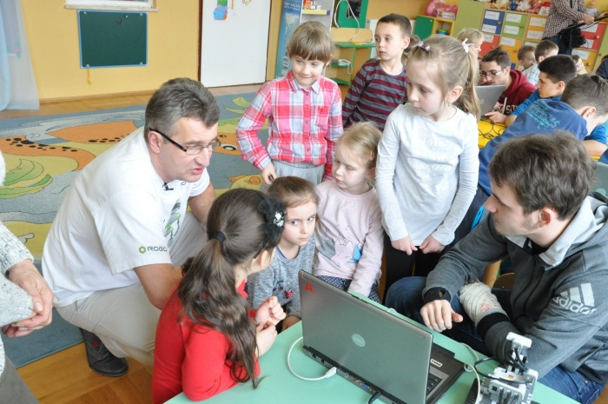
Fot. 1–2. Mariusz Zyngier i jego uczniowie z Zespołu Szkół Ponadgimnazjalnych imienia Oddziału Partyzanckiego Armii Krajowej „Jędrusie” w Połańcu prowadzą zajęcia z programowania w połanieckim „Tęczowym Przedszkolu”
Źródło: strona internetowa Tęczowego Przedszkola.
Eksperci podkreślają, że w nauce programowania »najważniejsze jest to, że małe dzieci zaczynają odkrywać związek z komputerem, który opiera się na odczuciu, że to one kontrolują komputery, a nie odwrotnie«. […] Bardzo ważne jest, żeby dzieci już od najmłodszych lat miały prawidłowe wyobrażenie o roli komputerów. Powinny rozumieć, że nie są one mądre same z siebie, ale dlatego, że ktoś je zaprogramował, żeby były mądre. Że to człowiek stoi za ich inteligencją”.
Na podstawie przykładu z Połańca oraz wypowiedzi ekspertów zajmujących się kształtowaniem kompetencji informatycznych u najmłodszych dzieci można określić wskaźniki świadczące o tym, że przedszkole (samo lub we współpracy z podmiotami zewnętrznymi) kształtuje kompetencje informatyczne u dzieci, w tym ich umiejętność programo-wania:
Dzieci:
- znają podstawy obsługi komputera;
- znają podstawowy język programowania (oparty na wizualizacji i ikonografii);
- rozumieją rolę i funkcję komputerów w codziennym życiu i w nauce;
- umieją obsługiwać komputer w podstawowym zakresie (np. potrafią przeciągać obiekty z jednego miejsca ekranu do drugiego);
- umieją napisać (w języku adekwatnym do ich etapu rozwojowego) prosty program;
- są przekonane, że komputer jest narzędziem myśli człowieka i to człowiek go kontroluje;
- mają świadomość, że komputer i programy, które można zaprojektować z użyciem narzędzi informatyki, służą rozwojowi i doskonaleniu prac człowieka.
Dyrektor przedszkola:
- wie, że kompetencje informatyczne i umiejętność programowania można kształtować u dzieci w wieku przedszkolnym;
- organizuje warunki do kształtowania kompetencji informatycznych u dzieci (np. w zakresie tworzenia bazy dydaktycznej, wspomagania doskonalenia nauczycieli, w tym – określania związanych z tym potrzeb);
- poszukuje partnerów zewnętrznych w celu skutecznego podnoszenia kompetencji informatycznych nauczycieli (a w konsekwencji – dzieci).
Nauczyciele:
- wiedzą, że kompetencje informatyczne i umiejętność programowania można kształtować u dzieci w wieku przedszkolnym nie tylko z wykorzystaniem kom-putera;
- znają funkcjonalność komputera i podstawowe narzędzia informatyczne wspomagające kształtowanie kompetencji informatycznych u dzieci, w tym – umiejętności programowania (np. gry: Kids Logic, Mouse Trap Junior, Bee Bot; aplikacje: Logic, Trainyard Express, Cargo-Bot, A.L.E.X, Baltie, Light-Bot, Kodable, Scratch JR, Scratch itp.);
- rozumieją istotę myślenia komputacyjnego;
- potrafią rozwijać myślenie komputacyjne u dzieci z pomocą narzędzi informatycznych oraz innych pomocy dydaktycznych (gry planszowe, układanki, puzzle, łamigłówki i zagadki, instrukcje itp.);
- potrafią opisać związek stosowanych przez siebie metod, pomocy i środków dydaktycznych w pracy z dziećmi ukierunkowanej na kształtowanie kompetencji informatycznych z rozwijaniem u nich takich umiejętności, jak: logiczne myślenie, precyzyjne prezentowanie myśli i pomysłów, organizowanie pracy, współpraca w zespole, efektywna realizacja projektów;
- planują i realizują swoje doskonalenie zawodowe ukierunkowane na rozwój własnych kompetencji informatycznych oraz umiejętności kształtowania ich u dzieci;
- współpracują z partnerami zewnętrznymi w zakresie rozwijania kompetencji informatycznych u dzieci.

5.2. Przykład dobrej praktyki – rozwijanie u dzieci kompetencji
kluczowych w projekcie „Zachwyt w przedszkolu”, realizowanym w Przedszkolu Nr 8 z Oddziałami Integracyjnymi im. H. Ch. Andersena w Staszowie – wskaźniki sukcesu
Żadna plansza czy atlas nie zastąpi dotyku liścia.
Justyna Lis
Innowacyjne działania w staszowskim przedszkolu (woj. świętokrzyskie) mają swoje źródła w koncepcji opisanej kilka lat temu przez Richarda Louva w bestsellerowej książce pt. Ostatnie dziecko lasu. Jak uchronić nasze dzieci przed zespołem deficytu natury, a także we współpracy z rodzicami oraz umiejętnym wykorzystaniu ich pasji i potencjału w organizacji pracy grupy przedszkolnej.
Nauczycielka Justyna Lis, wychowawczyni grupy „Jeżyki”, koordynatorka projektu Zachwyt w przedszkolu, wspomina: „Od kilkunastu lat pracuję w przedszkolu. Zwykłym. Systemowym. Jak wszyscy nauczyciele prowadzę zajęcia w oparciu o obowiązującą podstawę programową wychowania przedszkolnego. W pewnym momencie, a było to po szkoleniu pt. Nauczyciel badacz, zaczęłam się zastanawiać nad sensem mojej pracy i prawdziwymi potrzebami dzieci. Historyjki obrazkowe, plansze, ilustracje, spacer w parach wokół przedszkola… Jak bardzo narzucamy dzieciom aktywności, a nawet sposób widzenia świata. Przestałam wierzyć w metody, które do tej pory stosowałam. Zainteresowałam się też pedagogiką Marii Montessori. Poczułam, że dzieci i ja potrzebujemy zmiany. I teraz wiem, że w życiu działa prawo Murphy’ego: uwierz, a stanie się. No i jeszcze ludzie, których spotykamy na swojej drodze. Poznałam wtedy Basię [Barbara Zamożniewicz – przyp. red.] – mamę mojego wychowanka, Antosia [i autorkę strony „Wielki Zachwyt”, z którego pochodzi ten wpis – przyp. red.)”.
Po niemal roku realizacji projektu nauczycielka podsumowuje swoje i dziecięce doświadczenia: „Nie da się nie zauważyć, że wyprawy do lasu i nietypowe zabawy w ogrodzie przedszkolnym zmieniają dzieci. Widzimy to my, widzą rodzice, widzą inni pracownicy przedszkola i dyrekcja. Oprócz tego, że są »wybiegane«, »wykrzyczane«, zahartowane i szczęśliwe, to są przede wszystkim samodzielne, kreatywne oraz odważne”.
Widzimy zatem, że oddziaływanie projektu jest wieloaspektowe – ze szczegółami warto zapoznać się, śledząc blog Wielki Zachwyt.
Poniżej zestawiono wskaźniki rozwoju kompetencji kluczowych u dzieci w przedszkolu stosującym – jak placówka w Staszowie – koncepcję nauczania ekspedycyjnego i ideę Leśnych Przedszkoli.
Kompetencja porozumiewania się w języku ojczystym
Dzieci:
- znają podstawowe znaki/piktogramy informujące o zasadach zachowania się w lesie;
- wiedzą, jak należy posłużyć się swoim imieniem, nazwiskiem i adresem w sytuacji zagubienia;
- doskonalą koordynację wzrokowo-ruchową, zręczność, spostrzegawczość, koncentrację – cechy przydatne w przygotowaniu do nauki pisania;
- potrafią opisać – na miarę swojego wieku – obiekty (rośliny, zwierzęta) i miejsca w lesie, które zobaczyły podczas wycieczek;
- potrafią nazwać swoje uczucia i emocje towarzyszące wyprawom do lasu – rozróżniają emocje i uczucia przyjemne oraz nieprzyjemne, mają świadomość, że odczuwają je zarówno ich rówieśnicy, jak i dorośli;
- wczuwają się w emocje i uczucia rówieśników współuczestniczących w leśnej wyprawie;
- używają zwrotów grzecznościowych podczas powitania, pożegnania z rówieśnikami i dorosłymi w trakcie wycieczek oraz w sytuacjach wymagających przeproszenia i przyjęcia konsekwencji swojego zachowania;
- potrafią wyrazić swoje oczekiwania społeczne wobec innych dzieci, grupy przedszkolnej i opiekunów podczas leśnych wypraw i na etapie przygotowania do wycieczek;
- potrafią nazwać symbole i znaki znajdujące się w otoczeniu (np. piktogramy, znaki umieszczane w lesie) oraz wyjaśnić ich znaczenie;
- wykazują wrażliwość na treść i formę wypowiedzi/komunikowania się w różnych sytuacjach występujących podczas leśnych wypraw (mówienie głośno lub cicho, lakonicznie lub wyczerpująco, pocieszenie lub prośba o pomoc itp.)
Umiejętność uczenia się
Dzieci:
- komunikują potrzebę ruchu i odpoczynku podczas leśnych wypraw;
- wykonują czynności, takie jak: pakowanie ekwipunku na wycieczkę, sprzątanie miejsca odpoczynku w lesie;
- wykazują sprawność ciała i koordynację w sytuacjach zadaniowych podczas leśnych wypraw (pokonywanie przeszkód, wspinanie się itp.);
- szukają wsparcia u rówieśników i dorosłych w sytuacjach trudnych pod względem emocjonalnym, wdrażają własne strategie – wspierane przez osoby dorosłe lub rówieśników;
- nazywają i rozpoznają wartości związane z umiejętnościami i zachowaniami społecznymi, np. z obowiązkowością;
- zauważają, że nie wszystkie przeżywane emocje i uczucia mogą być podstawą do podejmowania natychmiastowego działania, panują nad nieprzyjemnymi emocjami, np. czekając na własną kolej w pokonaniu przeszkody podczas leśnej wyprawy lub czekając na obserwację ciekawego leśnego obiektu;
- podejmują samodzielną aktywność poznawczą, np. oglądają książki przyrodnicze, wzbogacają przestrzeń przedszkola własnymi pomysłami konstrukcyjnymi (np. zabawkami wykonanymi z naturalnych materiałów, pracami plastycznymi z wykorzystaniem takich materiałów, jak liście, owoce leśne itp.).
Kompetencje społeczne i obywatelskie
Dzieci:
- znają podstawowe zasady zdrowego stylu życia związane z obcowaniem z naturą – rozumieją korzyści wynikające z aktywnego wypoczynku w środowisku naturalnym;
- wykazują – na miarę swojego wieku – nawyki i zachowania prowadzące do dbania o zdrowie, sprawność ruchową;
- samodzielnie eksplorując otaczającą przyrodę, wykazują i rozwijają wrażliwość oraz świadomość konieczności jej ochrony;
- znają i rozumieją podstawowe wartości oraz normy odnoszące się do środowiska przyrodniczego;
- znają podstawowe zasady bezpieczeństwa, w tym bezpieczeństwa w ruchu drogowym i podczas przebywania w lesie;
- rozpoznają i nazywają podstawowe emocje, próbują radzić sobie z ich przeżywaniem w nowym otoczeniu;
- wczuwają się w emocje i uczucia innych uczestników leśnych wypraw, szanują emocje swoje i innych osób;
- rozróżniają emocje i uczucia przyjemne i nieprzyjemne, mają świadomość, że odczuwają je zarówno ich rówieśnicy, jak i dorośli;
- szukają wsparcia w sytuacjach trudnych pod względem emocjonalnym; wdrażają własne strategie radzenia sobie z tymi emocjami – wspierane przez osoby dorosłe lub rówieśników;
- respektują zasady obowiązujące podczas leśnych wypraw;
- dostrzegają, że zwierzęta mają zdolność odczuwania; przejawiają w stosunku do nich życzliwość i troskę;
- współdziałają z rówieśnikami w zabawie, pracach użytecznych, podczas odpoczynku i w trakcie wykonywania zadań związanych z leśnymi wyprawami;
- respektują prawa i obowiązki swoje oraz innych osób podczas leśnych wypraw, zwracając uwagę na ich indywidualne potrzeby;
- poświęcają uwagę innym dzieciom i osobom dorosłym;
- wskazują zawody związane z ochroną przyrody, wyjaśniają, czym zajmuje się osoba wykonująca dany zawód.

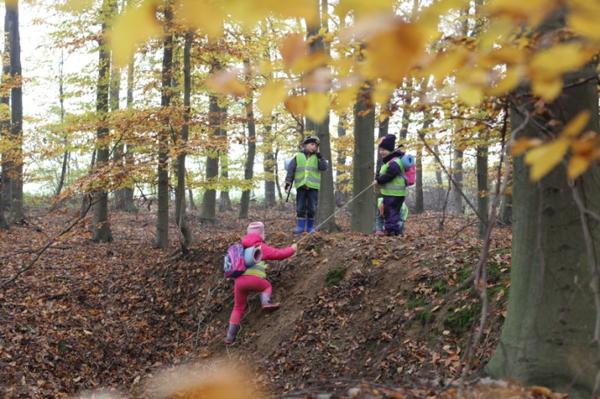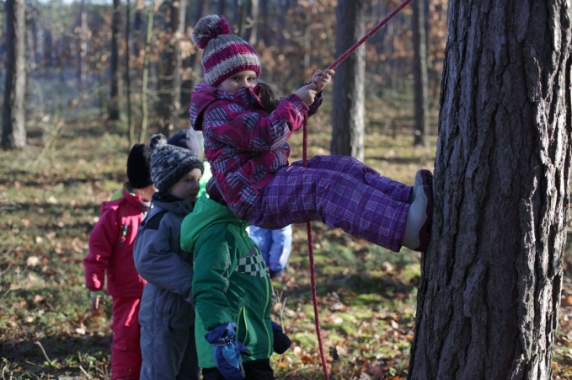
Fot. 3–4. Fotografie na blogu „Wielki Zachwyt”
Źródło: Barbara Zamożniewicz, Justyna Lis, blog „Wielki Zachwyt”.
Inicjatywność i przedsiębiorczość
Dzieci:
- inicjują zabawy konstrukcyjne, majsterkują, budują, wykorzystując materiały naturalne;
- tworzą zasady pracy i zabawy w grupie;
- wykonują własne eksperymenty językowe, nadają znaczenie czynnościom, nazywają je;
- eksperymentują rytmem, głosem, dźwiękami i ruchem zaobserwowanymi w naturze, rozwijając swoją wyobraźnię, w tym – wyobraźnię muzyczną;
- wykonują własne eksperymenty plastyczne inspirowane doświadczeniami z leśnych wypraw;
- wyrażają ekspresję twórczą podczas czynności konstrukcyjnych i zabaw związanych z leśnymi wyprawami;
- podejmują samodzielną aktywność poznawczą, np. oglądanie książek przyrodniczych, zagospodarowywanie przestrzeni własnymi pomysłami konstrukcyjnymi z wykorzystaniem materiałów naturalnych.
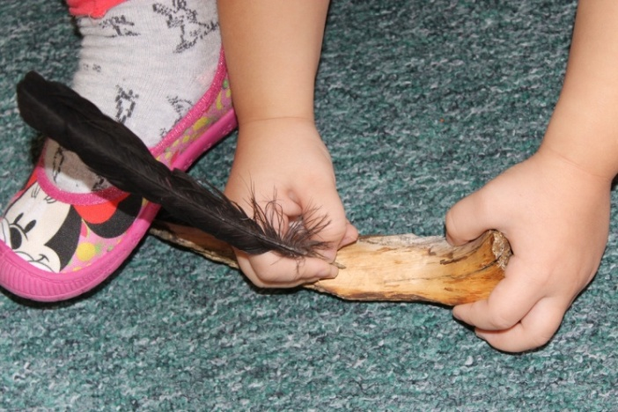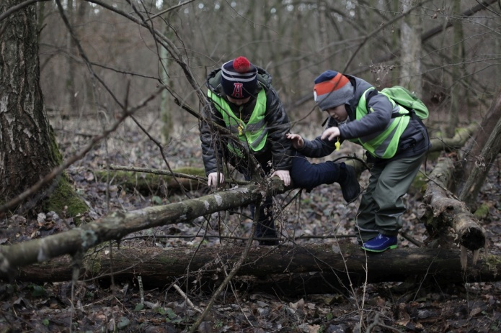
Fot. 5–6. Fotografie na blogu „Wielki Zachwyt”
Źródło: Barbara Zamożniewicz, Justyna Lis, blog „Wielki Zachwyt”.
Świadomość i ekspresja kulturalna
Dzieci:
- wyrażają swoje emocje i uczucia związane z leśnymi wyprawami, używając charakterystycznych dla dziecka form wyrazu;
- dostrzegają emocjonalną wartość otoczenia przyrodniczego jako źródła satysfakcji estetycznej;
- wyrażają swoje rozumienie zjawisk i rzeczy znajdujących się w lesie/środowisku przyrodniczym za pomocą komunikatów pozawerbalnych: tańca, intencjonalnego ruchu, gestów, impresji plastycznych, technicznych, teatralnych, mimicznych, konstrukcji i modeli z materiału naturalnego;
- dają wyraz ekspresji twórczej podczas czynności konstrukcyjnych i zabaw; zagospodarowują przestrzeń, nadając znaczenie umieszczonym w niej obiektom; porównują przedmioty w swoim otoczeniu pod kątem wybranej cechy – w związku z doświadczeniami z wypraw leśnych.

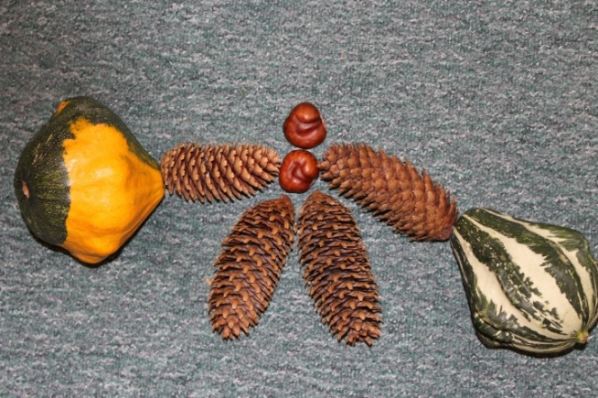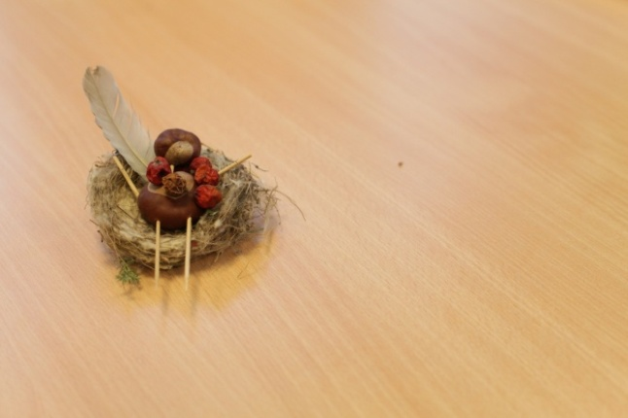
Fot. 7–8. Fotografie na blogu „Wielki Zachwyt”
Źródło: Barbara Zamożniewicz, Justyna Lis, blog „Wielki Zachwyt”.
Kompetencje matematyczne i podstawowe kompetencje naukowo-techniczne
Dzieci:
- majsterkują, budują, wykorzystując materiały naturalne;
- odpowiadają na pytania, objaśniają kolejność zdarzeń na podstawie fotorelacji z leśnej wyprawy; układają historyjki obrazkowe z fotografii wykonanych podczas wycieczek;
- czytają obrazy, wyodrębniają i nazywają ich elementy (np. obrazy lasu); nazywają symbole i znaki znajdujące się w otoczeniu, wyjaśniają ich znaczenie (np. znaków, piktogramów umieszczonych na trasie wycieczki);
- określają położenie obiektów i przedmiotów, ich liczbę, kształt, wielkość, ciężar; porównują przedmioty w swoim otoczeniu pod kątem wybranej cechy;
- klasyfikują przedmioty według wielkości, kształtu, koloru, przeznaczenia; układają przedmioty w grupy, szeregi, rytmy; odtwarzają układy przedmiotów i tworzą własne, nadając im znaczenie; rozróżniają podstawowe figury geometryczne (koło, kwadrat, trójkąt, prostokąt) w kształtach natury, znakach drogowych i innych itp.;
- określają kierunki i ustalają położenie przedmiotów w stosunku do własnej osoby, a także w stosunku do innych przedmiotów; rozróżniają stronę lewą i prawą;
- przeliczają elementy zbiorów w czasie zabawy, prac porządkowych, ćwiczeń i wykonywania innych czynności; posługują się liczebnikami głównymi i porządkowymi, rozpoznają cyfry oznaczające liczby od 0 do 10, wykonują dodawanie i odejmowanie w sytuacji użytkowej, liczą obiekty, odróżniają liczenie błędne od popraw-nego;
- eksperymentują, szacują, przewidują, dokonują pomiaru długości przedmiotów, wykorzystując np. dłoń, stopę, but, kijek;
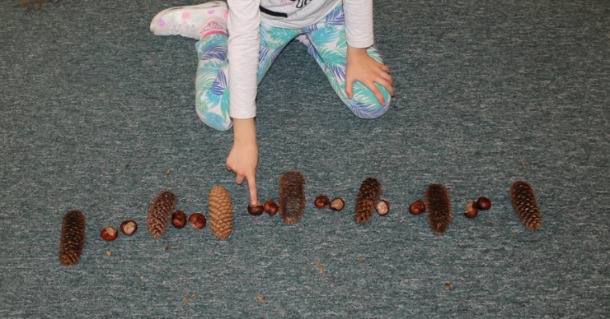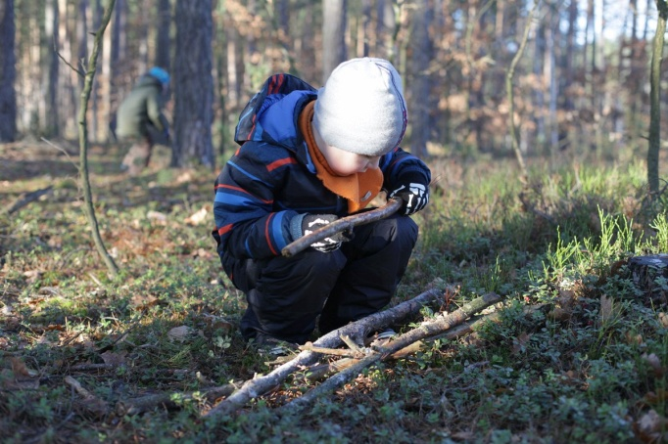
Fot. 9–10. Fotografie na blogu „Wielki Zachwyt”
Źródło: Barbara Zamożniewicz, Justyna Lis, blog „Wielki Zachwyt”.
- posługują się pojęciami dotyczącymi następstwa czasu, np. „wczoraj, dzisiaj, jutro, rano, wieczorem”, w tym nazwami pór roku, dni tygodnia i miesięcy;
- posługują się pojęciami dotyczącymi zjawisk przyrodniczych, np. „tęcza, deszcz, burza, opadanie liści z drzew, sezonowa wędrówka ptaków, kwitnienie drzew, zamarzanie wody”; dotyczącymi życia zwierząt, roślin i ludzi w środowisku przyrodniczym, korzystania z dóbr przyrody, np. grzybów, owoców, ziół.
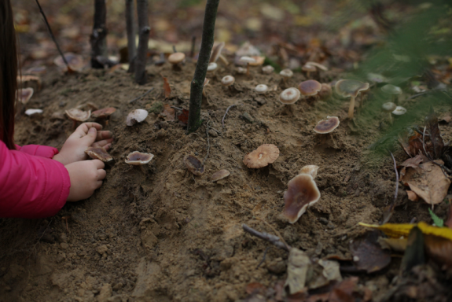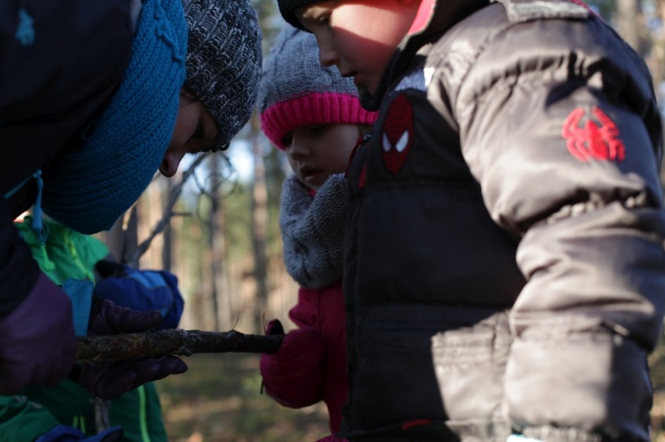
Fot. 11–12. Fotografie na blogu „Wielki Zachwyt”
Źródło: Barbara Zamożniewicz, Justyna Lis, blog „Wielki Zachwyt”.
Dowiedz się więcej [online, dostęp dn. 20.08.2017]:
- Leśne Przedszkole w Przyłękowie.
- Przyłęków: edukacja przyrodnicza w leśnym przedszkolu – WIOSNA.
- Przyłęków: edukacja techniczna w leśnym przedszkolu – LATO.
- Przyłęków: leśne przedszkole – ZIMA.
- Leśne Przedszkole w Calw Stammheim.

5.3. Pedagogika daltońska jako sposób kształtowania kompetencji
kluczowych u dzieci w przedszkolu
Model edukacji daltońskiej (tzw. daltoński plan laboratoryjny) został opracowany przez amerykańską nauczycielkę Helen Pharhurst (1887–1973), autorkę prekursorskiej książki pt. Wykształcenie według planu daltońskiego (1922). Nazwa „daltoński” pochodzi od nazwy miejscowości, gdzie po raz pierwszy zastosowano rozwiązanie Pharhurst. Określenie „laboratoryjny” jest wyrazem sprzeciwu wobec skostniałego modelu edukacji, w którym uczniowie/dzieci są biernymi odbiorcami działań nauczycieli, nie odgrywają w nim ważnych, zindywidualizowanych ról. Pharhurst porównywała dobrą placówkę edukacyjną do socjologicznego laboratorium, „w którym uczniowie są sami eksperymentatorami”.
Twórczyni modelu odwoływała się w swojej koncepcji do trzech kluczowych celów: wolności, aktywności własnej i współpracy.
Jej ewoluowała i nadal podlega twórczym przekształceniom, dostosowując się do wymogów zmieniającego się świata. Dziś idee edukacji w placówkach daltońskich opierają się na trzech fundamentach:
- Szacunek dorosłego do dziecka – prowadzący do stopniowego przejmowania przez nie odpowiedzialności za własne uczenie się.
- Poleganie na samym sobie – wynikające z założenia, ze nikt nie może i nie powinien wyręczać dziecka w uczeniu się. W planie daltońskim etapy kształtowania tej postawy, wpisanej w kompetencję uczenia się, przebiegają od wykonywania zadań zleconych przez nauczyciela, przez zadania wykonywane samodzielnie, po samodzielne uczenie się i – na koniec – wzięcie odpowiedzialności za własne uczenie się. W przedszkolach daltońskich narzędziem wspomagającym realizację tego celu jest organizacja pracy oparta na wizualizacji (tworzeniu schematów wyobrażeniowych), np.
wizualizacja rytmu dnia przedszkolnego;
przypisanie dniom tygodnia określonych kolorów, a ramach „kolorowych dni” – wizualizacja za pomocą zrozumiałych przez dzieci symboli wykonywanych zadań;
„zegary daltońskie” – pomagające dzieciom zrozumieć zasady zarządzania czasem przeznaczonym na pracę (własną, zespołową, z całą grupą) i na odpoczynek;
inne graficzne znaki – np. ilustrujące pożądany stan uporządkowania przyborów i materiałów, sposób wykonania zadania (rysunkowe instrukcje), sposób wykonywania ciągów codziennych czynności (np. podlewanie kwiatów, korzystanie z toalety itp.).
- Współpraca – kształtowana przez taką organizację pracy dzieci (wspomaganą wizualizacją), aby każde z nich miało okazję współdziałać ze wszystkimi koleżankami/kolegami z grupy, co pomaga w przełamywaniu stereotypów („lubię daną osobę/nie lubię danej osoby”), przyzwyczajaniu dzieci do wykonywania zadań w zespole niezależnie od osobistych sympatii (tak, jak powinno być w miejscach pracy w dorosłym życiu). Realizacji działań w tym zakresie służą np. breloczki ze zdjęciami dzieci.
Model daltoński sprzyja rozwijaniu u dzieci nie tylko umiejętności uczenia się, ale również innych kompetencji kluczowych, w szczególności kompetencji społecznych i obywatelskich, inicjatywności i przedsiębiorczości, świadomości i ekspresji kulturalnej oraz myślenia matematycznego.
Dowiedz się więcej [online, dostęp dn. 20.08.2017]:
- Wykład Katarzyny Dryjas pt. Pedagogika planu daltońskiego.
- Wywiad Anny Sowińskiej z Zarządem Polskiego Stowarzyszenia Dalton.
- Zasoby portalu Polskiego Stowarzyszenia Dalton.
- Blog dr Doroty Domagały, nauczycielki edukacji wczesnoszkolnej w Szkole Podstawowej im. Konstytucji 3. Maja w Śmiglu (woj. wielkopolskie) – pierwszej publicznej szkoły daltońskiej w Polsce.
- Opis innowacji pedagogicznej w Przedszkolu Miejskim nr 20 w Lesznie (woj. wielkopolskie).
- Prezentacja dla rodziców dzieci z Przedszkola Publicznego nr 16 w Ostrowcu Świętokrzyskim.
- Koncepcja daltońska Przedszkola Miejskiego nr 55 w Łodzi.
Przygotuj się do zaprezentowania na warsztatach stacjonarnych koncepcji daltońskiej jako sposobu kształtowania kompetencji kluczowych u dzieci.

5.4. Edukacja spersonalizowana jako sposób kształtowania kompetencji kluczowych u dzieci w przedszkolu
Wykonaj ćwiczenie:
- Pomyśl o którymś ze swoich wychowanków. Przypomnij sobie sytuację, kiedy stał się on autorem Dobrze Wykonanej Pracy. To niekoniecznie musiał być wielki sukces związany z nauką. Opisz krótko tę sytuację, precyzując, na czym polegała Dobrze Wykonana Praca przedszkolaka.
- Teraz pomyśl o chwili, gdy przedszkolak uświadomił sobie swój sukces. Jak się wówczas zachowywał? Co mówił? Co wyrażało jego ciało? Czy/jak nazwał swój sukces? A jaka była twoja rola i postawa w tym momencie? Co zrobiłaś/zrobiłeś? Jak się zachowałaś/zachowałeś?
- Zastanów się, czy przedszkolak okazywał radość i satysfakcję. Jeśli tak – w jaki sposób? Jeśli nie – co było tego przyczyną? Jak myślisz, co wówczas odczuwało dziecko? Po czym poznałaś/poznałeś jego uczucia i emocje? W jaki sposób przedszkolak świętował swój sukces? Jak siebie nagrodził? A ty – jak okazałaś/okazałeś mu swoją radość? Czy/jak uczciłaś/uczciłeś jego zwycięstwo? Jak wyglądało wasze wspólne świętowanie sukcesu?
- Czy kiedy twój wychowanek zaczął szukać kolejnego powodu do radości, podjął działania ukierunkowane na nowe wyzwanie? Czy powiedział ci o tym? Czy zapytałaś/zapytałeś go, co dalej? Czy dziecko zaplanowało swoje kolejne doświadczenie – drogę do sukcesu? Czy nazwało swój nowy cel? Czy/jaki był w tym twój udział?
Ideę edukacji spersonalizowanej (łac. persona – osoba) zapoczątkowała Helen Parkhurst, opisując i wdrażając w pierwszej połowie XX w. swój plan daltoński. Termin „personalizacja” spopularyzował w 1970 r. hiszpański doktor pedagogiki Víctor García Hoz, profesor Uniwersytetu Complutense w Madrycie. Zgłębiając zagadnienia edukacji spersonalizowanej, podkreślał przede wszystkim konieczność zapewniania osobistego podejścia do każdego dziecka, co oznacza, że zajęcia skierowane są nie do grupy, ale do każdego z podopiecznych – z uwzględnieniem jego indywidualnych potrzeb. Jako pomocną w realizacji tak rozumianej personalizacji wskazywał ideę tutoringu.
Edukacja spersonalizowana jest czymś więcej niż indywidualizacją nauczania i wychowania – to system kształcenia optymalizowany pod kątem potrzeb konkretnego ucznia, wspomagający jego rozwój i realizowany z jego aktywnym udziałem. Ten styl edukacji zakłada przemyślany dobór i dostosowywanie metod, technik oraz sposobów nauczania i wychowywania do natury konkretnej osoby. Podopieczny jest podmiotem działań nauczyciela i innych dorosłych, którzy postrzegają go i stymulują jego rozwój nie przez pryzmat wyników rankingowych, ale przez dążenie do sukcesu i czerpanie z niego radości, przy czym sukcesem jest w takim samym stopniu posprzątanie sali po zajęciach, jak i zdobycie wyróżnienia w przedszkolnym konkursie – w myśl idei Pracy Dobrze
Wykonanej.

Rys. 28. Praca Dobrze Wykonana jako istota systemu jakości w edukacji spersonalizowanej
W szkołach i placówkach realizujących ideę personalizacji zwraca się szczególną uwagę na rozpoznanie i pełne wykorzystanie potencjału rozwojowego dzieci. W tego typu przedszkolach pracujące z dziećmi kładą nacisk na spójność swoich działań wychowawczych i dydaktycznych z tzw. okresami sensytywnymi, czyli naturalnie występującymi w życiu dziecka momentami rozwojowymi sprzyjającymi łatwiejszemu opanowaniu określonych nawyków i wykształceniu pożądanych postaw. Szczególnie istotne w kontekście edukacji spersonalizowanej są pracowitość, porządek, obowiązkowość, pobożność, posłuszeństwo, koleżeństwo, uczynność, systematyczność, wytrwałość, męstwo.
Oto główne założenia edukacji spersonalizowanej:
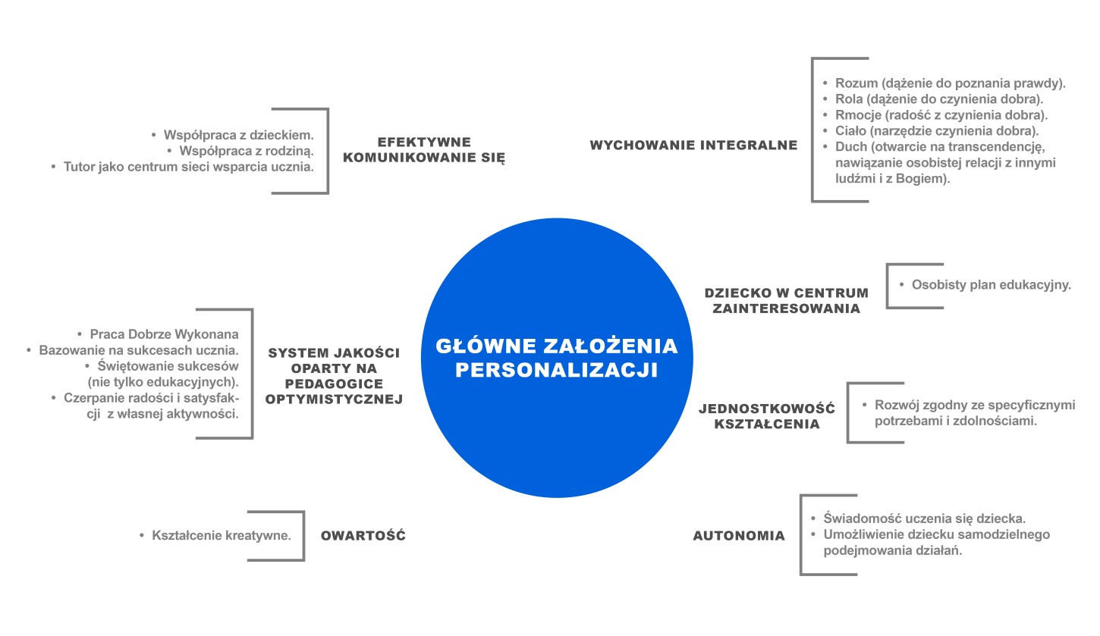
Rys. 29. Główne założenia edukacji spersonalizowanej
Źródło: opracowanie własne na podst. materiałów zamieszczonych na stronach internetowych Stowarzyszenia „Sternik”.
Dowiedz się więcej:
- Strona szkoły SKAŁA prowadzona przez Bielskie Stowarzyszenie Wspierania Edukacji i Rodziny „Światło”.
- Strona Katolickiego Przedszkola ZIARENKO (organ prowadzący: Bielskie Stowarzyszenie Wspierania Edukacji i Rodziny „Światło”).
- Opis koncepcji i działań przedszkola ŻYWIOŁY (organ prowadzący: Fundacja „Żywioły”).
- Opis roli tutora w placówkach PROMIENIE – partnera Stowarzyszenia „Sternik”.
- Filmy ilustrujące pracę przedszkoli realizujących koncepcję edukacji spersonalizowanej:
Przedszkole STRUMIENIE – „Od radości do mądrości”;
„Poranek przedszkola ŻYWIOŁY”;
„Język angielski w przedszkolu ŻYWIOŁY”;
„Dlaczego lubimy nasze Przedszkole?”;
„Przedszkole – ruch to zdrowie”.
Przygotuj się do zaprezentowania na warsztatach stacjonarnych koncepcji edukacji spersonalizowanej jako sposobu kształtowania kompetencji kluczowych u dzieci.

5.5. Pedagogika fröblowska jako sposób kształtowania kompetencji kluczowych u dzieci w przedszkolu
Dzieci i zegarki nie mogą być stale nakręcane.
Trzeba im także pozwolić chodzić.
Friedrich Fröbel
Friedrich Fröbel (1772–1852) był niemieckim pedagogiem, architektem, miłośnikiem przyrody. Nazywano go prorokiem i ojcem nowożytnego wychowania przedszkolnego. Jest autorem pierwszego systemu wychowania przedszkolnego, zwanego fröeblizmem, inicjatorem (w państwie pruskim) zreformowanego typu placówek edukacyjnych dla najmłodszych – tzw. „ogrodów dziecięcych” (niem. Kindergarten), czyli instytucji wychowawczych dla dzieci w wieku od trzech do sześciu lat. Wprowadzał w nich autorski system metodyczny – oparty na zabawowej i zajęciowej samodzielności oraz aktywności dziecięcej.
Koncepcja filozofii wychowania Fröbla powstała pod wpływem założeń teorii Johanna Pestalozziego i odnosi się do trzech głównych idei:
- jedności wszechświata;
- szacunku dla dziecka i jego indywidualności;
- znaczenia zabawy w rozwoju dziecka.
Według Fröbela wychowanie i nauczanie powinno integrować elementarne siły: głowy, serca i rozumu.
Uznał on, że podstawową formą aktywności dziecka jest zabawa, która powinna być odpowiednio zorganizowana. Zaproponował odpowiednie przedmioty (środki dydaktyczne), które określał mianem darów, oraz adekwatne do nich metody i formy pracy z dziećmi.
W organizowanych przez siebie „ogrodach dziecięcych” uwzględnił podstawowe zasady dydaktyczne: poglądowości, aktywności, dostępności, systematyczności i logicznej kolejności.
Wprowadził prace ręczne – zajęcia służące rozwojowi kreatywności oraz zdolności manualnych u dzieci, m.in. przez:
- nakłuwanie: dzieci z pomocą specjalnej igły i filcowej podkładki wykłuwają wzory w papierze, co doskonali koordynację wzrokowo-ruchową, uczy wytrwałości i koncentracji uwagi;
- składanie papieru: dzieci składają papier niezwykle chętnie i starannie, ćwicząc małą motorykę i rozwijając fantazję;
- przeplatanie: przygotowane są kolorowe, wąskie paski papieru oraz papierowe maty z nacięciami – dzieci za pomocą specjalnego szydła przeplatają paseczki przez nacięcia;
- tworzenie ornamentów: zwykła kartka w kratkę i ołówek służą do tworzenia pięknych, symetrycznych kompozycji – dzieci wykorzystują w tym celu kratkowanie jako swoistą siatkę do planowania.
Zadania nauczyciela w pedagogice Fröbla to:
- stwarzanie dzieciom jak najwięcej doświadczeń – ważna jest samodzielność dziecka w działaniu i dochodzeniu do wiedzy.
- oddziaływanie wychowawcze poprzez odpowiednie organizowanie środowiska oraz stwarzanie warunków do poznawania otaczającego świata.
- wybór odpowiednich zabawek dla dzieci – muszą to być przedmioty kształcące i rozwijające, a nie przypadkowe i niesłużące jego rozwojowi (te zabawki nazywał „darami”, nadając im rangę czegoś cennego, o co trzeba się troszczyć i co trzeba szanować).
Fröbel wyróżnił trzy dary – odpowiednie dla trzech okresów przedszkolnych:
- I okres, w którym dzieci otrzymują piłkę jako kulę;
- II okres, w którym dzieci otrzymują walec;
- III okres, w którym dzieci otrzymują klocki w kształcie sześcianu.
Zajęcia dydaktyczne w przedszkolach odbywają się:
- w „porannym kole” – w celu realizacji podstawy programowej, wzbogacania wiedzy i rozwijania umiejętności dzieci. W poszczególne dni realizowane są różne rodzaje treści dydaktycznych (aktywność językowa, artystyczna, matematyczna, przyrodnicza i ekologiczna, ruchowa, zdrowotna);
- w czasie aktywności w grupach zabawowo-zadaniowych – realizowanej po zajęciach w „porannym kole”. Praca w grupach odbywa się w zorganizowanych kącikach:
kąciku darów, w którym znajduje się 14 drewnianych pudełek oraz siatka geometryczna. Zestaw podstawowy to dary od jednego do sześciu – tworzą je ułożone w zestawy materiały: wełniane piłki, drewniane klocki w kształcie sześcianów, walców, graniastosłupów; na zestaw rozszerzony składają się dodatkowo mozaiki, patyczki, pierścienie i punkty;
kąciku twórczym – wyposażonym w materiały plastyczne, rekwizyty teatralne matryce i materiały do działań plastyczno-konstrukcyjnych, instrumenty muzyczne, sprzęty i urządzenia (magnetofon, słuchawki itp.), płytotekę, plansze i ilustracje itp.;
kąciku badawczym – zaopatrzonym w przyrządy i pojemniki (menzurki, butelki i słoiki o różnej pojemności, pojemniki z piaskiem i wodą, lejki itp.), przyrządy miernicze (linijki, ekierki, miary krawieckie, poziomice, wagi, termometry itp.), sprzęty i urządzenia (mikroskop, lupa, kompas, kalkulator, kalejdoskop, lornetka itp.);
kąciku gospodarczym – ogródku i kuchni, gdzie dzieci mogą znaleźć naczynia i przyprawy kuchenne, przetwory, akcesoria ochronne i porządkowe (fartuszki, rękawice, ceraty, podkładki na stół, ściereczki, zmiotkę i szufelkę itp.), zioła, rośliny zielone, narzędzia ogrodowe, akcesoria ogrodnika.
W pedagogice Fröbla duży nacisk kładzie się na rzeczywisty kontakt dziecka z przyrodą (uczenie się w plenerze) i z pracami domowymi. Działaniom dzieci w plenerze i w kuchni towarzyszy prowadzenie rozmów, recytowanie wierszyków, śpiew i aktywność ruchowa.
Grupa pracuje w tym samym składzie przez cały tydzień. Jest to działanie celowe, ukierunkowane na rozwijanie u dzieci wiedzy, umiejętności i postaw z zakresu kompetencji społecznych. Praca w grupach odbywa się metodą stacyjną – grupy w ciągu kolejnych dni przechodzą do kolejnych kącików.
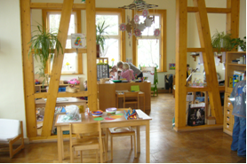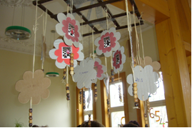
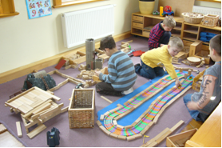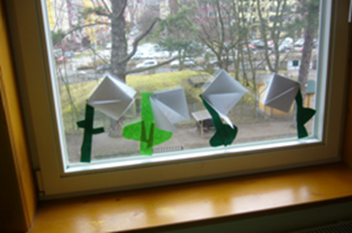
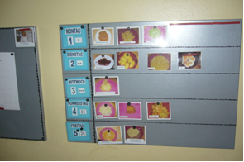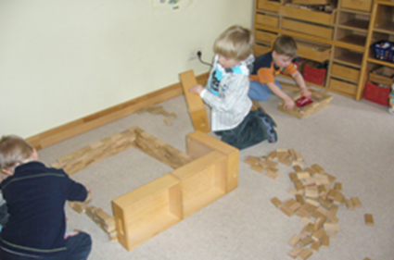
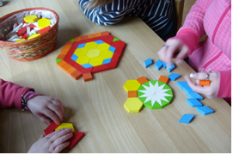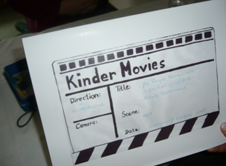
Fot. 13–20. Fröbel – Kindergarten, Gotha, Turyngia – Niemcy
Więcej na temat koncepcji Friedricha Fröbla: www.froebel.pl
Przygotuj się do zaprezentowania na warsztatach stacjonarnych koncepcji Friedricha Fröbla jako sposobu kształtowania kompetencji kluczowych u dzieci.

5.6. Pedagogika Reggio Emilia jako sposób kształtowania kompetencji kluczowych u dzieci w przedszkolu
Koncepcja Reggio Emilia odwołuje się do myśli pedagogicznej Lorisa Malaguzziego (1920–1994). Przedszkola Reggio, placówki wczesnej opieki i edukacji – to model uznany w 1991 r. przez Newsweek za jeden z 10 najlepszych na świecie.
Pierwsze przedszkole oparte na koncepcji Malaguzziego otwarto w 1945 r. w Villa Celle, a pierwszą szkołę – w 1963 r. w Reggio Emilia.
Podstawowe zasady pedagogiki Reggio Emilia:
- Dziecko jest postrzegane jako kompetentne do tworzenia wiedzy, ciekawe świata i gotowe do nauki.
- Dziecko najlepiej się rozwija przez współpracę, edukacja powinna więc przebiegać w grupie dzieci z dorosłymi, a nie indywidualnie, gdyż pomaga to w rozwiązywaniu problemów, podejmowaniu decyzji i wprowadzaniu innowacji.
- Dziecko komunikuje się za pomocą słów, ruchu, rysunku, konstrukcji, kolażu, muzyki na wiele sposobów, by wyrazić swoją wiedzę i przeżycia, dlatego jego wytwory powinny być docenione przez osobę dorosłą.
- Środowisko jest „trzecim nauczycielem”, przestrzeń powinna prowokować do eksperymentowania, podtrzymywać zainteresowanie, myślenie, umożliwiać socjalizację, kontakt z naturą i kulturą; aranżacja przestrzeni powinna inspirować do odkryć, badań i uczenia się, rozwijać poczucie estetyki i dbałości.
- Nauczyciel jest obserwatorem i słuchaczem, partnerem i pomocnikiem w rozwiązywaniu problemów. Powinien zapewnić temat lekcji zgodny z zainteresowaniami i motywacją dzieci, dostosować tok zajęć do wydarzeń bieżących.
- Dokumentacja stanowi ważny element pracy nauczyciela – służy śledzeniu przebiegu nauki i rozwoju dzieci, powracaniu do pomysłów, wrażeń i doświadczeń dzięki nagraniom audio i wideo, fotorelacjom z poszczególnych etapów aktywności dzieci, konspektom itp.
- Rodzic jest dla nauczyciela partnerem.
- Nauczyciel jest badaczem uczestniczącym w wymianie doświadczeń z innymi nauczycielami w zakresie refleksji, wydarzeń i problemów w grupie.
W tym modelu wyjątkowe jest podejście nauczyciela do dziecka – obserwujące, wyczekujące, pełne ufności w jego możliwości. Szczególny jest też sposób pracy – brak programu nauczania, brak przygotowanych na cały rok kart pracy, lecz działanie wynikające z aktualnych zainteresowań dzieci, niejako z bieżących impulsów. Formę pracę stanowią projekty, prowokujące materiały – ukierunkowane na zachęcanie do poszukiwań, a nie podawanie gotowych odpowiedzi, na inspirowanie do nauki, a nie nauczanie. Nauczyciele tworzą wspierający się zespół, rodzice są zaangażowani, a dzieci traktowane jako równoprawni uczestnicy procesu edukacji, nie zaś jako odbiorcy.
Poniżej zamieszczono fragment „opowieści nauczycielskiej” Małgorzaty Jas z pobytu w niemieckim przedszkolu Reggio Emilia.
26 marca 2009 r., Gotha (Turyngia, Niemcy)
A więc – jesteśmy. Gotha, miasto partnerskie Kielc i meta naszej wyprawy – wizyty studyjnej Klubu Twórczych Dyrektorów Przedszkoli. Basia Grzegorczyk, „matka” pomysłu na kluby twórczych dyrektorów i wizyt studyjnych jako formy doskonalenia kadry kierowniczej, niestrudzenie organizuje drugi dzień naszego pobytu w Turyngii. Już wiem, że będziemy – w trzech podgrupach – zwiedzać trzy miejskie placówki, łączące funkcję żłobka i przedszkola. Ja i moja grupa wędrujemy do Reggio-Kinderhaus – Kommunale Kindertagesstätte. Słyszę: „Reggio Emilia”. Myślę: „Kim jest? A może – kim była?”. Dopiero podczas wizyty dowiaduję się (a myślałam, że wiem tak dużo…), że to nie osoba, ale nazwa włoskiego miasta, gdzie wcielono w życie koncepcję pedagogiczną Lorisa Malaguzziego, choć – i to nie jest komfortowe uczucie – nie wiem (jeszcze), kim był Loris Malaguzzi…
Bryła budynku – charakterystyczny dla lat 70. projekt architektoniczny „bez twarzy i ducha” – utwierdza mnie w przekonaniu, że… nie dowiem się niczego nowego tu, na terenie dawnego NRD. Myślę: „Przecież i oni, i my przed laty byliśmy »demoludami«. A więc po zburzeniu muru berlińskiego szliśmy tymi samymi ścieżkami…”. Od tej chwili każdy krok oducza mnie polegania na pierwszym wrażeniu…
Moją uwagę zwraca wychodząca z jednego z okien na pierwszym piętrze budynku zjeżdżalnia-rura. Dopiero od pracowników przedszkola dowiadujemy się, że to droga ewakuacyjna – wykorzystywana do próbnych ewakuacji przedszkola. Dzieci, wdrażane do zachowania się w sytuacjach zagrożenia, uczą się jednocześnie pokonywać własne lęki, gdy – w formie zabawy – wydostają się tą nietypową drogą z sali przedszkolnej…
Moja pewność siebie zostaje zachwiana, gdy wchodzimy do placówki. Po krótkim powitaniu, podzielone (nasza grupa to wyłącznie kobiety) na dwie podgrupy, wyruszamy na edukacyjną wycieczkę po przedszkolu. Wycieczkę, która skutecznie zburzyła stereotypy „klasycznego” przedszkola i „dziedzictwa demoludów” w mojej (pod)świadomości. Nasza przewodniczka to, jak okazuje się pod koniec wizyty, osoba zatrudniona na stanowisku pomocy nauczyciela. Znakomity – to widać od pierwszej chwili naszego spaceru – znawca zarówno koncepcji teorii Emilia Reggio, jak i praktycznych aspektów jej realizacji. Drugą grupę oprowadza dyrektor placówki. W każdym pomieszczeniu, które odwiedzamy, nasza opiekunka wita się z przebywającymi tam osobami (nauczycielkami, pracownikami administracji i obsługi) uściskiem ręki. „Kiedy ostatnio tak witałyśmy się z osobami, z którymi codziennie spotykamy się w naszych miejscach pracy: ośrodku doskonalenia nauczycieli i przedszkolach?” – o tym rozmawiamy na początku wędrówki…
Pierwsza sala na parterze – maluchy w żłobku, siedzące właśnie przy stole w czasie obiadu. Na talerzach – kluseczki przypominające nasze „zacierki” z sosem bolognese (jak się później okazuje, w starszych grupach serwowane jest klasyczne spaghetti bolognese). Każde z dzieci, zaopatrzone w plastikowy śliniak z kieszenią sięgającą małych stópek, samodzielnie nabiera łyżką potrawę i – z różnym skutkiem – kieruje ją do ust. Tylko przy najmłodszym (rok i trzy miesiące) siedzi opiekunka i podtrzymuje małą rączkę, kierując ją delikatnie do ust dziecka. Nie ma pośpiechu, nie ma karmienia maluchów – jest niespieszna praca nad kształtowaniem ich samodzielności… Po posiłku, którego widoczne skutki w postaci pełnych kieszeni śliniaczków i śladów sosu na uśmiechniętych buziach i we włosach dzieciaków, wymagają usunięcia, opiekunki zabierają każde dziecko pod prysznic, przebierają w czyste śpioszki i (jeśli maluch jeszcze nie umie korzystać z nocnika) pieluszki, a potem układają w łóżeczkach.
Idziemy dalej – pierwsze piętro to świat starszych dzieci, przedszkolaków. Pierwsze pomieszczenie zaskakuje nas widokiem trzy- i czterolatków stojących w półokręgu przed kuchenką gazową, na której właśnie… kipi mleko. Wychowawczyni wykorzystuje tę sytuację, by porozmawiać z „małymi badaczami”, dlaczego tak się stało. Próba zostaje ponowiona – nową porcję mleka udaje się podgrzać bez „wypadku” – przy wyraźnym zainteresowaniu przedszkolaków. Najciekawsze jest jednak to, co następuje chwilę później – okazuje się, że mleko potrzebne jest do przygotowania budyniu (salaterki już czekają na stole) na podwieczorek dla naszej grupy…
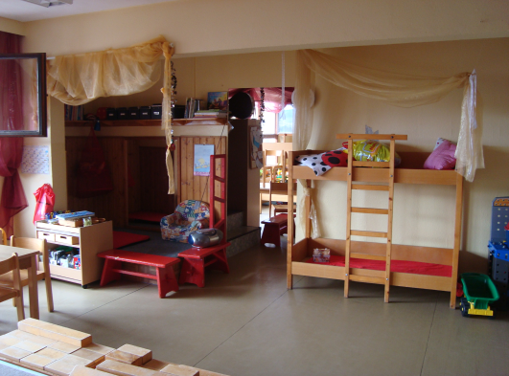
Idziemy dalej, by obserwować kolejne kulinarne działania dzieci. Tym razem, w kolejnej sali, przygotowują ciasto. Na pizzę. Salami na wierzch pizzy już czeka. Pizza wędruje (dostarczona przez dzieci) w przedszkolnej kuchni do piekarnika. To także poczęstunek dla nas, gości – będziemy się nim delektować na koniec wizyty.
Fot. 21. Przestrzeń – przedszkole Gotha
Kolejny punkt programu – wizyta w sali przedszkolnej, której organizacja i aranżacja zupełnie mnie zaskakują. Po pierwsze – to przestrzeń dla grupy różnowiekowej (od trzech do pięciu lat), zajmująca większość powierzchni całego piętra. Ponad 30 dzieci i dwie dorosłe osoby (nauczycielki i pomoc nauczyciela).
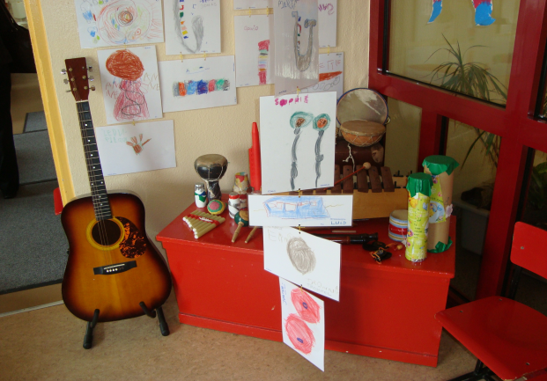
Pierwsze wrażenie – chaos. Złudne wrażenie. To przykład porządku w pozornie chaotycznym świecie – świecie dzieci, które, jak pisał Loris Malaguzzi, wypowiadają się w 100 językach świata. To ich aktywność, twórczość, percepcja grają tu pierwsze skrzypce. Nie widzimy ani jednej „gazetki” pracowicie przygotowanej przez nauczycielki – zamiast tego wszechobecne prace dzieci – rysunki, konstrukcje przestrzenne z różnych materiałów (w tym – codziennego użytku – gazet, korków i zakrętek do butelek, papieru, kawałków drewna i patyczków, słomek).
Fot. 22. Kącik muzyczny
W miejsce znanych mi z polskich przedszkoli „kącików zainteresowań”, starannie urządzonych z wykorzystaniem pięknych zabawek – kąciki może mniej estetyczne, ale wyposażone w prawdziwe akcesoria i objaśnienia/instrukcje (wykonane – w formie pisemnej lub piktogramów) przez dzieci. Przestrzeń pełna zakamarków – wydzielonych przez meble ustawione tak, by dzieci mogły znaleźć swoje ulubione kryjówki lub celowo zaprojektowanych, np. w postaci nisz – wnęk w ścianie, nierzadko wyposażonych w zasłonkę, gdzie maluch może ukryć się sam albo w towarzystwie ulubionego pluszaka bądź ulubionego… rówieśnika, zabierając ze sobą materacyk i śpiwór lub kocyk.
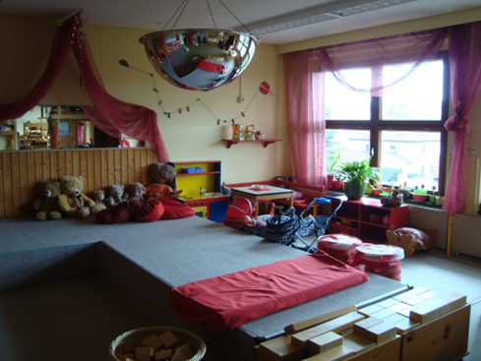
W centralnej części przestrzeni – drewniany podest. Może być sceną dla dziecięcych występów. Ale teraz widzimy rozłożony na nim materac – któreś z dzieci tam właśnie postanowiło odpocząć. Nad podestem – magiczne zwierciadło w postaci lustrzanej półkuli. Sprawdzamy zaskakujące efekty, jakie daje ten rekwizyt – zachwycają nas obrazy, różne w zależności od miejsca, które zajmujemy.
Fot. 23. Magiczne zwierciadło
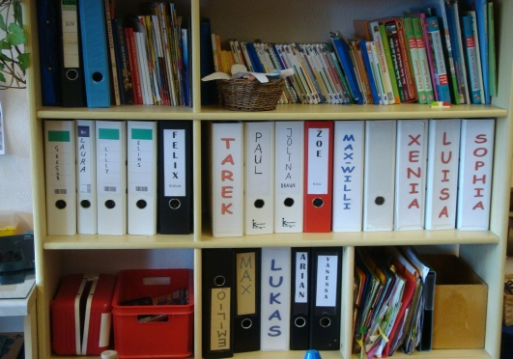
Dostrzegamy półkę z segregatorami opatrzonymi imionami przedszkolaków. To – jak się okazuje – indywidualne portfolia dzieci, dokumentujące ich rozwój i sukcesy (decyzję o zawartości portfolio podejmuje dziecko podczas rozmowy z nauczycielem). Pytamy naszą przewodniczkę, czy możemy obejrzeć teczki. Odpowiedź zaskakuje: „O to trzeba zapytać właścicieli”… Dwoje dzieci odmawia.
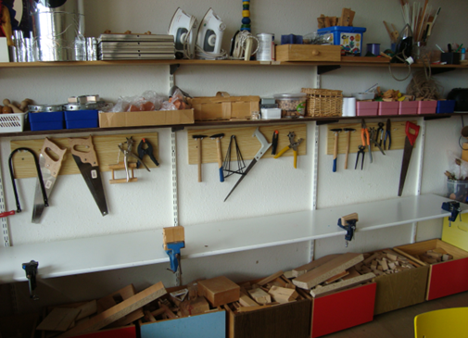
Pytamy, jak wygląda plan dnia. „Plan? Zależy od tego, na jaką aktywność mają ochotę dzieci”. I, w zależności od wyboru, przechodzą do „pracowni” – mniejszych pomieszczeń, gdzie mogą realizować swoje zainteresowania i talenty.
Fot. 24. Portfolia przedszkolaków
Oglądamy pracownię majsterkowiczów – prawdziwe piły, młotki, gwoździe, imadła, materiały w postaci surowych kawałków drewna… U nas w Polsce – „broń masowego rażenia” (a co, jak się skaleczy?!). Tu – kształtowanie umiejętności nie z wykorzystaniem atrap i substytutów, ale zgodnie z ideą „blisko życia”…I z zachowaniem zasad BHP.
Fot. 25. Pracownia konstruktorów i majsterkowiczów
Przechodzimy do „atelier” – pokoju aktywności plastycznych. W centrum – duży stół. Wokół – regały ze „skarbami”. Starannie posegregowane, zgromadzone w pudłach, skrzynkach, koszykach i przegródkach farby, kredki, pędzle oraz… „śmieci”: korki i zakrętki, kawałki resztek z rolek tapet niewykorzystanych przez rodziców podczas domowych remontów, szyszki, muszelki itp. Wszystko „może się przydać” – efekty tego założenia widzimy w wystroju przedszkolnej przestrzeni.
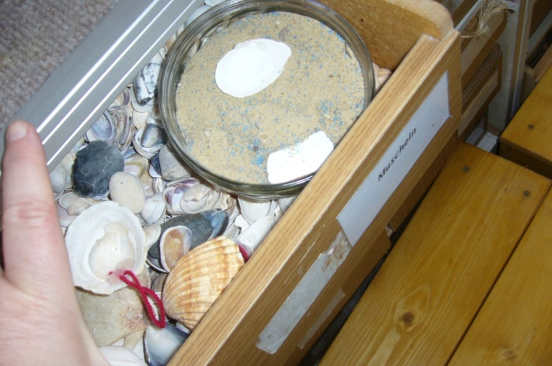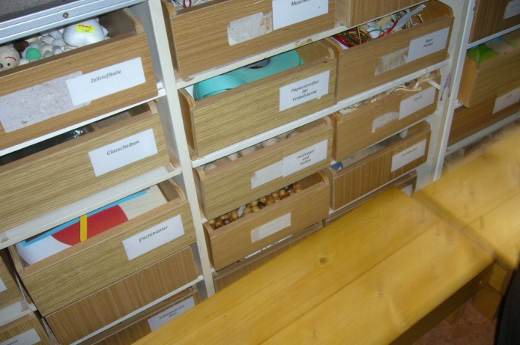
Fot. 26–27. Zbiory materiałów do prac plastycznych

I praktyczność tak prosta, że niemożliwa do ujęcia w żadnym akcie prawa zewnętrznego ani regulacjach wewnętrznych przedszkola – każda matka przedszkolaka wie np., że jeśli koszula męża nie nadaje się już do użytku, trzeba ją oddać do przedszkola, bo po odcięciu usztywnionego kołnierzyka i mankietów, założona tył naprzód dziecku podczas prac plastycznych, może stanowić fartuch małego artysty – malarza albo rzeźbiarza (najstarsze przedszkolaki uczestniczą w zajęciach rzeźbienia w kamieniu – zaopatrzone w ochronne okulary, prawdziwe dłuta i młotki, uczą się, jak wydobyć kształt z kamienia…).
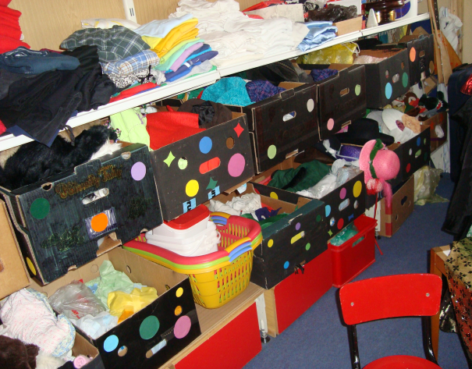
Obok – „garderobiarnia”. Pudła z rekwizytami i strojami do ulubionych przez dzieci „przebieranek”, zabaw dramowych i teatralnych. Dostępne – jak wiele innych materiałów, środków i pomocy dydaktycznych – w każdym czasie, dla każdego dziecka.
Nie ma podczas naszej wizyty w przedszkolu fety, występów dzieci przygotowanych specjalnie dla gości, sztucznej mobilizacji kadry. Nie ma odświętnych dziecięcych strojów – przykrótkie spodenki i nieuprasowane T-shirty dziwią nas (przyzwyczajonych do galowych strojów na okoliczność wizyt zagranicznych delegacji w placówce) do chwili, gdy dyrektorka przedszkola mówi: „Tłumaczymy rodzicom, że dziecko, które wychodzi z przedszkola czyste, albo nie pracowało, albo nudziło się. Ubierajcie zatem dzieci w to, czego nie będzie żal, gdy zostanie zabrudzone lub zniszczone w czasie wykonywania przez dziecko zadań”.
Fot. 28. „Garderobiarnia”
Nauczyciele i inni pracownicy przedszkola – po prostu i jak każdego dnia – robią swoje. Nie ma garsonek, butów na obcasie, sztucznej mobilizacji zaburzającej codzienny rytm pracy. Jest – werbalny i niewerbalny – komunikat: „Chcecie zobaczyć, jak pracujemy? Chcecie poznać koncepcję pracy naszego przedszkola? Zajrzyjcie, wpadnijcie choć na chwilę – zapraszamy. Uszanujcie nasze zwyczaje i przyjęte w przedszkolu wartości i zasady”.
Podróże kształcą… wykształconych. Gotha to kamień milowy na drodze mojego rozwoju zawodowego i myślenia o kształtowaniu kompetencji kluczowych u dzieci. Gotha – dziękuję! Za to, czego mnie nauczyłaś i za to, czego mnie… oduczyłaś.
Dowiedz się więcej [online, dostęp 20.08.2017]:
- J. Bonar, A. Maj, Przedszkola Reggio Emilia we Włoszech miejscem rozkwitu dziecięcego potencjału „Problemy wczesnej edukacji”, nr 4 (31)/2015, s. 42–57.
- Pedagogika Reggio Emilia: fanpage.
- Przedszkole GEDANIA 1922 w Gdańsku.
- 100 języków dziecka – model przedszkoli Reggio.
- Koncepcje: Reggio Emilia.
- Bożena Szypuła, Przedszkole szwedzkie – specyfika, różnice i podobieństwa w stosunku do przedszkola polskiego, System Ewaluacji Oświaty.
Przygotuj się do zaprezentowania na warsztatach stacjonarnych koncepcji Reggio Emilia jako sposobu kształtowania u kompetencji kluczowych u dzieci.

5.7. Koncepcja pracy przedszkola promującego zdrowie jako sposób kształtowania kompetencji kluczowych u dzieci w przedszkolu
Miejsce realizacji koncepcji: Przedszkole Kindertagesstätte – Spatzennest, Gotha (Niemcy, Turyngia)
Termin obserwacji: 26.03.2019 (wizyta studyjna Klubu Twórczych Dyrektorów Przedszkoli działającego przy Świętokrzyskim Centrum Doskonalenia Nauczycieli w Kielcach)
Opis koncepcji i działań przedszkola
Koncepcję pracy przedszkola (Kneipp-Kindergarten) oparto na dokonaniach hydropaty, katolickiego proboszcza Sebastiana Kneippa, który pod koniec XIX w. opracował metodę leczenia polegającą na wodolecznictwie, leczeniu ruchem i ziołami, higienicznym trybie życia i właściwej diecie.
Na holistyczną koncepcję pracy przedszkola składają się:
- hydroterapia – polewanie zimną wodą, brodzenie po zimnej wodzie, chodzenie boso po rosie i śniegu;
- kinezyterapia – ruch na świeżym powietrzu o każdej porze roku, bez względu na pogodę;
- fitoterapia – zioła i właściwe wykorzystanie ich leczniczych właściwości;
- dietetyka – odpowiednie żywienie;
- terapia porządkująca życie – mająca na celu przywrócenie równowagi psychofizycznej organizmu dzięki edukacji zdrowotnej i promocji zdrowego trybu życia.
Misja przedszkola: Dzieci dzisiaj świadome zdrowego stylu życia – dorośli jutra.
Przedszkolaki nabywają postawy zdrowego stylu życia podczas zabaw i zajęć kierowanych. Edukacja zdrowotna zgodna z pięcioma filarami koncepcji jest zintegrowana z codziennym rytmem dnia w przedszkolu, z doświadczeniami dzieci i prowadzona w ścisłej współpracy z rodzicami aktywnie włączanymi w realizację misji. Wyprawka każdego przedszkolaka zawiera, oprócz standardowego wyposażenia, także woreczek z zestawem do masażu stóp (specjalne gąbki, szczoteczka, mały ręcznik, bawełniane skarpetki do włożenia po automasażu). Ważnym elementem codziennego planu dnia są spacery boso po dywanikach sensorycznych oraz brodzenie w baseniku – połączone z nauką automasażu stóp z wykorzystaniem strumienia wody.
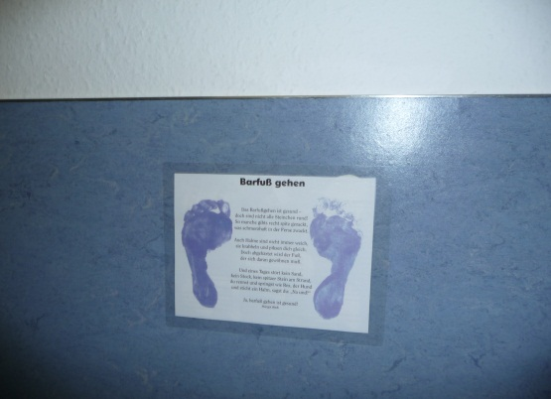
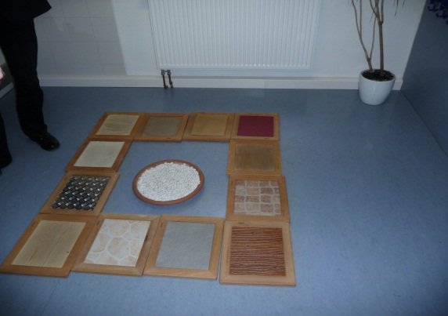
Fot. 29. Mapa receptorów stóp – instruktaż dla rodziców
Fot. 30. Dywanik sensoryczny, po którym wędrują dzieci w sali masażu
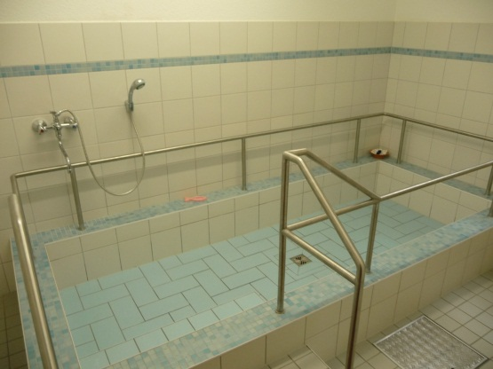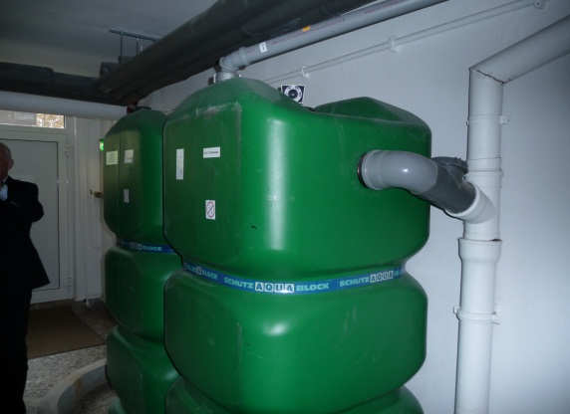
Fot. 31. Brodzik, w którym dzieci uczą się hydromasażu
Fot. 32. Urządzenia do uzdatniania deszczówki – stąd m.in. pochodzi woda płynąca „szlakiem błotnym”
Przedszkole posiada profesjonalny sprzęt do odzyskiwania i uzdatniania deszczówki. To m.in. źródło wody zasilającej „błotny szlak” na zewnątrz budynku – ulubione przez przedszkolaki miejsce brodzenia i zabaw. Oprócz tego dzieci codziennie – niezależnie od pory roku – brodzą po rosie, trawie, śniegu, piasku. Następnie zaplanowany jest hydromasaż w basenie wewnątrz budynku i odpoczynek dla stóp – ubranych w bawełniane skarpetki.
Dzieci, pod kierunkiem nauczycieli, hodują zioła, suszą je i wykorzystują do sporządzania zdrowych herbat. Personel przedszkola (nie tylko nauczyciele, ale także osoby pracujące w kuchni) włącza przedszkolaki w przygotowanie mrożonek z owoców sezonowych, wykorzystywanych później w tworzeniu dziennych jadłospisów.
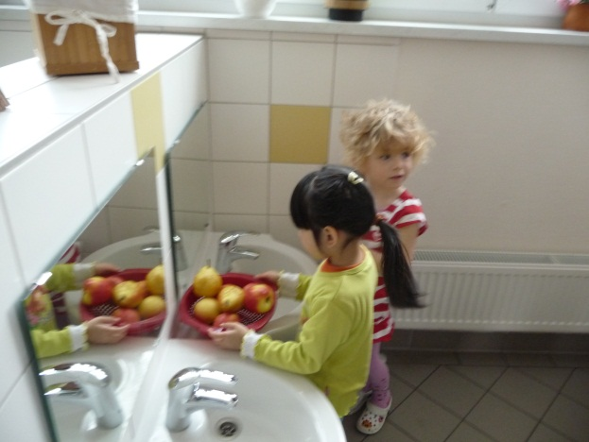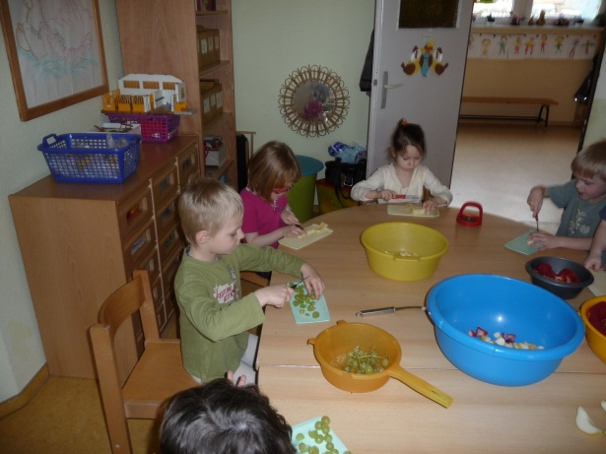
Fot. 33. Przedszkolaki myją owoce
Fot. 34. Dzieci przygotowują owoce na mrożonki na podstawie planu opracowanego przez kadrę kuchni
Źródło: oprac. Małgorzata Jas na podstawie obserwacji uczestniczącej oraz materiałów ze strony internetowej przedszkola: http://www.gotha.de/leben-in-gotha/kinder-familie/betreuung/kommunale-kindertagesstaette-spatzennest.html [online, dostęp dn. 15.05.2017].
Przygotuj się do zaprezentowania na warsztatach stacjonarnych koncepcji przedszkola promującego zdrowie jako sposobu kształtowania kompetencji kluczowych u dzieci.

5.8. Aranżacja przestrzeni przedszkola i jego otoczenia sprzyjająca rozwojowi kompetencji kluczowych u dzieci
„Współczesna dydaktyka traktuje aranżację sal […] jako jeden z ważnych elementów wpływających na efektywność procesu nauczania. Specjaliści coraz częściej posługują się w odniesieniu do tej kwestii określeniami »trzeci pedagog« czy »ukryty program dydaktyczny«. Przestrzeń, w której żyjemy, ma zasadniczy wpływ na samopoczucie, zachowanie oraz efekty nauczania i uczenia się.
Zapoznaj się z przykładami niestandardowej, osadzonej w nowoczesnym podejściu do przestrzeni edukacyjnej aranżacji przestrzeni wybranych placówek w Polsce i na świecie [online, dostęp dn. 15.05.2017]:
- Przedszkole „Żółty Słonik” w Ostrowi Mazowieckiej:
fotografie: www.sztuka-architektury.pl/index.php?ID_PAGE=41593;
filmowa relacja z przedszkola obejmująca wypowiedzi architektów, psychologów, kadry przedszkolnej, dzieci i ich rodziców: www.dziendobry.tvn.pl/wideo,2064,n/przedszkole-uszyte-na-miare-maluchow,200108.html;
- Projekty architektoniczne pracowni XYStudio:
www.xystudio.pl/uzytecznosc.htm;
www.xystudio.pl/wnetrzadladzieci.htm;
- Tam, gdzie dorastają nowoczesne przedszkolaki (przedszkole Lotte w estońskim Tartu, przedszkole w norweskim Tromse, przedszkole w hiszpańskiej Murcji, przedszkole Segrt Hlapic w Chorwacji):
www.bryla.pl/bryla/51,85298,7438048.html?i=0;
- Przedszkole im. Króla Maciusia I w Warszawie:
www.bryla.pl/bryla/56,85301,9689611,przedszkole-im-krola-maciusia-i-w-warszawie,,6.html;
- Modułowe przedszkolaki:
www.bryla.pl/bryla/51,85301,7457469.html?i=0;
- Takaharu Tezuka – „najlepsze przedszkole, jakie widzieliście”:
www.ted.com/talks/takaharu_tezuka_the_best_kindergarten_you_ve_ever_seen?language=pl;
- Integracyjny plac zabaw przy przedszkolu nr 41 w Białymstoku:
www.youtube.com/watch?v=4vzs_-5GlsY.
Przygotuj się do zaprezentowania na warsztatach stacjonarnych koncepcji aranżacji przestrzeni przedszkola jako sposobu kształtowania kompetencji kluczowych u dzieci.

5.9. Uwagi dla osób prowadzących warsztaty dla rady pedagogicznej dotyczące rozwijania wybranych kompetencji kluczowych u dzieci
Na potrzeby scenariusza warsztatów wybrano niektóre koncepcje pedagogiczne wspomagające rozwijanie kompetencji kluczowych u dzieci. Osoba prowadząca może – według własnego uznania – zastosować na potrzeby szkolenia lub polecić uczestnikom do samokształcenia inne rozwiązania, wykorzystując proponowane niżej źródła informacji [online, dostęp dn. 15.05.2017], np.
- Pedagogika waldorfska jako sposób kształtowanie kompetencji kluczowych dzieci w przedszkolu:
- strona internetowa Związku Szkół i Przedszkoli Waldorfskich: www.zspwp.pl/;
- Rozmowa z prof. Jerzym Prokopiukiem na temat pedagogiki waldorfskiej: www.youtube.com/watch?v=VlHfHaeeNlY;
- przedszkola waldorfskie: www.abcprzedszkola.pl/artykuly/28/Przedszkole-Waldorfskie;
- M. Tyczyńska, Systemy wychowawcze, cz.1 – pedagogika waldorfska: www.dziecisawazne.pl/systemy-wychowawcze-cz-i-pedagogika-waldorfska/;
- strona Przedszkola Waldorfskiego w Krakowie prowadzonego przez Fundację PRYZMAT (z linkami do innych placówek waldorfskich): www.waldorfskie.ehost.pl/;
- filmy ilustrujące metody pracy w przedszkolu:
Karnawał Rzemieślników w Przedszkolu Waldorfskim ZIARENKO:
www.youtube.com/watch?v=5tMBMCR4T18;
Waldorfskie przedszkole w Warszawie przy ul. Żytniej: www.vimeo.com/141675428.
- Pedagogika Freineta jako sposób kształtowania kompetencji kluczowych u dzieci w przedszkolu:
- „Freinet w Cogito” – wywiad z Marzeną Kędrą:
www.youtube.com/watch?v=b2dRwRFjmRY.
- Pedagogika Monessori:
- strona internetowa Stowarzyszenia Oświatowego Montessori: www.montessori.pl;
- M. Tyczyńska, Systemy wychowawcze, cz.2 – pedagogika Montessori: www.dziecisawazne.pl/systemy-wychowawcze-cz-ii-pedagogika-m-montessori/;
- reportaż: „Przedszkole Monessori – bez kar i nagród”: www.youtube.com/watch?v=lAKxF55L0fU.
- Nauczanie ekspedycyjne w Leśnych Przedszkolach (materiały prezentowane w poprzednich częściach niniejszego opracowania).
- Pedagogika społeczna Aleksandra Kamińskiego:
- metodyka zuchowa w przedszkolu – strona internetowa Przedszkola nr 83 w Poznaniu: www.przedszkole83.pl/new/?page_id=9.

5.10. O metodzie projektu w przedszkolu
Mnogość podejść do metody projektu, jej zastosowań oraz konkretnych rozwiązań wynikających z wypracowanego warsztatu pracy nauczyciela nie pozwalają współcześnie na podanie jednej powszechnie obowiązującej definicji tej metody. Mirosław Szymański wskazuje jej cechy, które odróżniają ją od innych, często pokrewnych i bardzo zbliżonych metod (nauczanie otwarte, uczenie się praktyczne, metoda przypadków, metoda problemowa itp.):
- progresywistyczna rola nauczyciela jako „sternika” procesów grupowych. Działalność nauczyciela w tradycyjnej roli sprowadza się zwykle do tego, że organizuje on proces kształcenia i wychowania, starannie kieruje jego przebiegiem, często według przygotowanego konspektu, scenariusza. Metoda projektu wymaga od nauczyciela umiejętności sterowania procesami grupowymi. Nauczyciel nadal kieruje procesem kształcenia i wychowania, udzielając dzieciom pomocy oraz interweniując, gdy zachodzi taka potrzeba. W miarę wzrostu samodzielności wychowanków i postępu prac nad projektem powinien stopniowo usuwać się w cień, pozostawiając dzieciom coraz szersze pole działania – z zachowaniem dyskretnej kontroli nad wszystkim, co dzieje się w grupie;
- podmiotowość uczącego się – uczeń/dziecko w centrum procesów edukacyjnych. Metoda projektu stwarza optymalne warunki do rozwoju psychicznego dzieci. Stymuluje, zgodnie z klasyczną triadą Pestalozziego, głowę, serce i rękę oraz umożliwia, zgodnie z nowoczesnymi założeniami celów kształcenia Beniamina Blooma, realizację celów kognitywnych (rozwój poznawczy), afektywnych (rozwój emocjonalny), psychomotorycznych (rozwój motoryczny). Chodzi o to, aby dzieci – w trakcie wspólnego wytwarzania nowatorskiego, znaczącego społecznie lub kulturowo produktu – przyswoiły nowe wiadomości i nabyły umiejętności, wdrażały się do samodzielności i odpowiedzialności, przedsiębiorczości oraz wspólnego działania, czyli przygotowywały się do życia w warunkach demokracji;
- całościowość – metoda projektów ma charakter interdyscyplinarny, integruje wiedzę z różnych dziedzin, scala zorganizowany, planowy, systematyczny proces uczenia się z naturalnym, życiowym, okazjonalnym uczeniem się. Projekt zaciera granicę między zajęciami w przedszkolu a życiem pozaprzedszkolnym. W projekcie chodzi o wykorzystanie możliwie wszystkich zmysłów, połączenie pracy umysłowej z pracą fizyczną, co umożliwia gra, zabawa, udział w jakiejś imprezie itd.;
- odejście od tradycyjnego oceniania – procedura oceniania (i samooceny) jest częścią projektu, a (samo)ocenie podlega głównie jakość działalności dzieci. W literaturze przedmiotu przeważają argumenty przeciw ocenianiu. Zaleca się ocenę jakości działania w trakcie wspólnego wytwarzania produktu według ustalonych wcześniej kryteriów.
Metoda projektu w przedszkolu musi uwzględniać dziecięcą inicjatywę, podejmowanie decyzji przez dzieci oraz ich zaangażowanie. Szczególne korzyści przynosi w wypadku małych dzieci, u których w pierwszych sześciu latach życia tworzy się
ok. 50 proc. połączeń między komórkami nerwowymi w mózgu.
Szymański wymienia następujące sprawności charakterystyczne dla rozwoju intelektualnego dzieci w wieku od dwóch do czterech lat:
- podejmowanie czynności przedstawiających (rozwój językowy, zabawa połączona z fantazjowaniem, rysunki z treścią, rozumienie symboli przestrzennych, np. fotografii, prostych map, modeli);
- przyjmowanie punktu widzenia innych osób w prostych, znanych sytuacjach i w kontaktach codziennych;
- rozróżnianie organizmów żywych od przedmiotów nieożywionych;
- klasyfikowanie obiektów według funkcji i rodzaju, a nie tylko według postrzegalnych cech;
- klasyfikowanie znanych obiektów w sposób zhierarchizowany.
Według Lwa Wygotskiego działania pedagogiczne są najskuteczniejsze wówczas, kiedy dotyczą strefy najbliższego rozwoju dziecka. Aby określić te obszar, nauczyciel musi ocenić stopień rozwoju dziecka odnośnie do danej umiejętności lub wiedzy oraz zbadać, jak przebiegają jego procesy myślowe w kontekście danego tematu. Następnie powinien zorganizować takie doświadczenia, które będą pełnić funkcję pomostu prowadzącego do procesów myślowych wyższego rzędu.
Projekty można realizować w ramach różnych programów wychowania przedszkolnego, w różnych grupach i środowiskach. Zapisy podstawy programowej dotyczące sposobów i warunków realizacji zawierają zachętę do stosowania metod pobudzających aktywność dzieci i ich naturalną potrzebę eksploracji. Ważną rolę w realizacji projektów w przedszkolu pełnią rodzice: pomagają w zbieraniu materiałów, występują w roli ekspertów, towarzyszą w wycieczkach, biorą udział w podsumowaniu projektu, a przede wszystkim – zapewniają ciągłość działań nauczyciela poza pobytem dziecka w przedszkolu, rozmawiając z córką/synem o zadaniach projektowych i wrażeniach z ich realizacji, utrwalając wiedzę zdobywaną przez dzieci w przedszkolu i ćwicząc w sytuacjach życiowych ich nowe umiejętności itp.
Praca metodą projektu w przedszkolu przebiega w trzech etapach:
- Etap I – diagnoza/rozpoczęcie projektu
- Wybór tematu może nastąpić z inicjatywy dzieci lub z inicjatywy nauczyciela. Jeżeli dzieci przez dłuższy czas przejawiają zainteresowanie jakimś zagadnieniem, stawiają pytania, powracają do niego w rozmowach, twórczości plastycznej lub zabawach, warto zastanowić się nad zastosowaniem metody projektu w celu poszerzenia ich wiedzy i umiejętności z określonego zakresu. W wypadku najmłodszych dzieci, które często mają ograniczone umiejętności werbalne i wąski zasób słownictwa, przejawem zainteresowania jest ich zachowanie – wyrażane m.in. przez spontaniczną zabawę. Temat projektu może pojawić się też z inicjatywy nauczyciela jako rezultat analizy treści programu nauczania oraz oceny możliwości organizacyjnych i zasobu dostępnych środków dydaktycznych. Temat projektu powinien być konkretny, a nie abstrakcyjny, np. szpital, jabłko, woda, samochód, pojazdy albo – ze starszymi dziećmi – lód, drzewa, pory roku itp.
- Zajęcia wprowadzające – budowanie podstaw wiedzy do dalszych poszukiwań badawczych dzieci. Zadaniem nauczyciela na tym etapie jest zaciekawienie dzieci, przykucie ich uwagi, ukierunkowanie zainteresowania na to, co wiąże się z projektowanymi sytuacjami edukacyjnymi, zmotywowanie do dalszego uczestniczenia w zajęciach.
Nauczyciel inicjujący temat ma do dyspozycji kilka różnych strategii budowania wspólnych doświadczeń dla całej grupy. Może np. opowiedzieć historyjkę opartą na własnych przeżyciach i zachęcić grupę do podzielenia się z innymi podobnymi doświadczeniami. Może też przynieść jakiś przedmiot, np. znane dzieciom urządzenie, by wzbudzić ich ciekawość i skłonić do refleksji, albo przynieść książkę z obrazkami, która po wspólnej lekturze stanie się przedmiotem dyskusji.
- Stworzenie tematycznej siatki pojęć dotyczącej obecnego stanu wiedzy dzieci. Tworząc siatkę z młodszymi dziećmi, dobrze jest dodać do niej rysunki lub zdjęcia. Pomaga to im połączyć postać graficzną z własnymi słowami i słowami kolegów. Przygotowanie tematycznej siatki pojęć pomaga nauczycielowi w planowaniu działań projektowych. W ten sposób sprawdza, jaki jest poziom wiedzy dzieci w zakresie tematycznym projektu, jakie są ich hipotezy badawcze, efekty (adekwatne do etapu rozwojowego przedszkolaków), przewiduje realizowany program wychowania przedszkolnego. Siatka pojęć/działań projektowych powinna wynikać z pytań do projektu zadawanych przez dzieci – w wypadku najmłodszych przedszkolaków wspomaganych pytaniami nauczyciela (np. „Czego chcecie się na ten temat dowiedzieć?”, „Czy chcielibyście wiedzieć, co się z tym robi?”, „A co myślicie?”).
- Analiza dostępności materiałów, możliwości zaproszenia ekspertów, zaplanowania zajęć terenowych itp.
- Rola nauczyciela na I etapie polega przede wszystkim na uważnej obserwacji dzieci, umożliwiającej dostrzeżenie ich zainteresowań i wcześniejszych doświadczeń związanych z tematem projektu. Ważna jest również postawa nauczyciela – otwarta na dziecięce pytania badawcze, nienarzucająca pytań/tez/hipotez, wynikających np. z propozycji wpisanych w realizowany program wychowania przedszkolnego itp.
- Etap II – badania/realizacja projektu
- Ponowna analiza wstępnej siatki przygotowawczej oraz siatki pytań stworzonej przez dzieci. Planowanie doświadczeń badawczych i wybór celu wypraw terenowych.
- Przygotowanie zajęć terenowych i wizyt ekspertów. Dbałość o różnorodność zajęć, która gwarantuje zmienną aktywność dzieci, wzmacnia ich motywację i zaangażowanie (np. oprócz zajęć wymagających wysiłku umysłowego organizowane są działania o charakterze plastycznym, muzycznym, konstrukcyjnym i teatralnym, zabawy i gry ruchowe itp., a oprócz spotkań z ekspertami na terenie przedszkola – spotkania w ich naturalnym środowisku pracy itp.).
- Aktywność badawcza. Mali badacze przyglądają się z bliska odwiedzanemu miejscu oraz urządzeniom i materiałom, które się tam znajdują. Rozmawiają ze spotkanymi osobami. Aktywnie dokumentują swoje przeżycia – szkicują, fotografują lub filmują, co sprawia, ze później mogą wielokrotnie do nich powracać. Wcześniej należy ustalić z dziećmi, kto będzie zadawać pytania, kto – szkicować lub zbierać przedmioty.
Mimo, że większość przedszkolaków nie umie jeszcze czytać, ważną rolę w projekcie odgrywają książki, np. ilustrowane wydawnictwa związane z tematem, a także publikacje przeznaczone dla nieco starszych uczniów, jeżeli zawierają zdjęcia, rysunki lub wykresy. W wypadku przedszkolaków książki realistyczne sprawdzają się lepiej od bajek. Dobrze jest, gdy w sali znajduje się specjalnie zorganizowane miejsce na działania projektowe, w którym dzieci mogą o każdej porze dnia prowadzić badania, obserwacje oraz eksponować dokumentację swoich odkryć.
- Przedstawienie zdobytej wiedzy za pomocą opisów, rysunków, działań konstrukcyjnych, tańca oraz zabaw inscenizacyjnych. Wszystkie te przejawy aktywności dzieci trzeba dokumentować, ponieważ stanowią one niezbędny element końcowego etapu projektu, a także podstawę do ewaluacji. Warto zatem zbierać rysunki, karty pracy, efekty działań konstrukcyjnych, opisy zabaw i reakcji dzieci; robić zdjęcia podczas zabaw badawczych, konstrukcyjnych, inscenizowanych itp.
- Powrót do siatki lub przygotowanie nowej. To czynności umożliwiające stwierdzenie, czego dzieci się nauczyły, a także postawienie nowych pytań i powtórzenie działań badawczych. Jest to rodzaj podsumowania pracy i wstępnej oceny efektów realizowanego projektu. W zależności od aktywności dzieci, ich zainteresowania oraz liczby zgłoszonych nowych problemów należy podjąć decyzję o kontynuowaniu lub zakończeniu projektu.
- Rola nauczyciela na etapie II polega na dostarczeniu dzieciom doświadczeń z pierwszej ręki, uważnej obserwacji ich aktywności oraz zainteresowania ich projektem. Ważne, by wykazywał on gotowość przystosowania się do różnych potrzeb edukacyjnych i zainteresowań dzieci – jako całej grupy, niewielkich grup i każdego dziecka z osobna.
- Etap III – zakończenie projektu
- Dyskusja podsumowująca przygotowanie wydarzenia kulminacyjnego, umożliwiającego dzieciom podzielenie się wiedzą i upowszechnienie opisu przebiegu projektu. W tym celu należy wyeksponować wszystkie zgromadzone podczas projektu materiały (pomoce dydaktyczne, prace dzieci, fotorelacje z działań projektowych itp.). Sposobów podsumowania projektu jest wiele: wystawa, inscenizacja, taniec, piosenka, zagadki, wierszyki itp. Najważniejsze, by dzieci były aktywne, dzieliły się zdobytą wiedzą i umiejętnościami z zaproszonymi gośćmi, chwaliły się swoimi osiągnięciami, opowiadały o projekcie oraz miały okazję do udzielania wyjaśnień i odpowiedzi na postawione pytania..
- Organizacja i zakończenie wydarzenia kulminacyjnego lub zajęć kulminacyjnych. W tym celu można przygotować np. album ilustrowany zdjęciami, szkicami, rysunkami dzieci; plakat, kolaż, inną formę plastyczną; książkę, broszurę, ulotkę, gazetkę; prezentację multimedialną, stronę internetową; makietę; film, nagranie dźwiękowe; wystawę przedszkolną, festiwal; przedstawienie teatralne, inscenizację; edukacyjną grę planszową, także wielkoformatową lub edukacyjną grę plenerową itp.

- Analiza projektu i ocena realizacji celów:
sporządzenie nowej siatki, zatytułowanej „Co teraz wiemy”;
wykorzystanie siatki przygotowanej na początku projektu i zaznaczenie na niej tego, czego dzieci się nauczyły.
- Rola nauczyciela w etapie III polega przede wszystkim na określeniu momentu kulminacyjnego, który byłby najbardziej odpowiedni w projekcie, oraz rodzaju twórczej aktywności, który byłby najlepszy dla dzieci i umożliwiał im nadanie własnego charakteru zdobytej wiedzy.

5.11. Relacja z projektu badawczego „Studnia”
- Narodziny projektu
Wiosenny spacer... trafiliśmy na pobliski staw. Konrad (trzy lata), najmłodszy chłopiec w grupie, zapytał: „Skąd ta woda się tu wzięła?”. Po chwili dodał: „Dlaczego ta woda się tak błyszczy?”. I tak rozpoczęliśmy projekt STAW, który w początkowej fazie projektu nosił taką nazwę.
- Siatka projektu (część I)
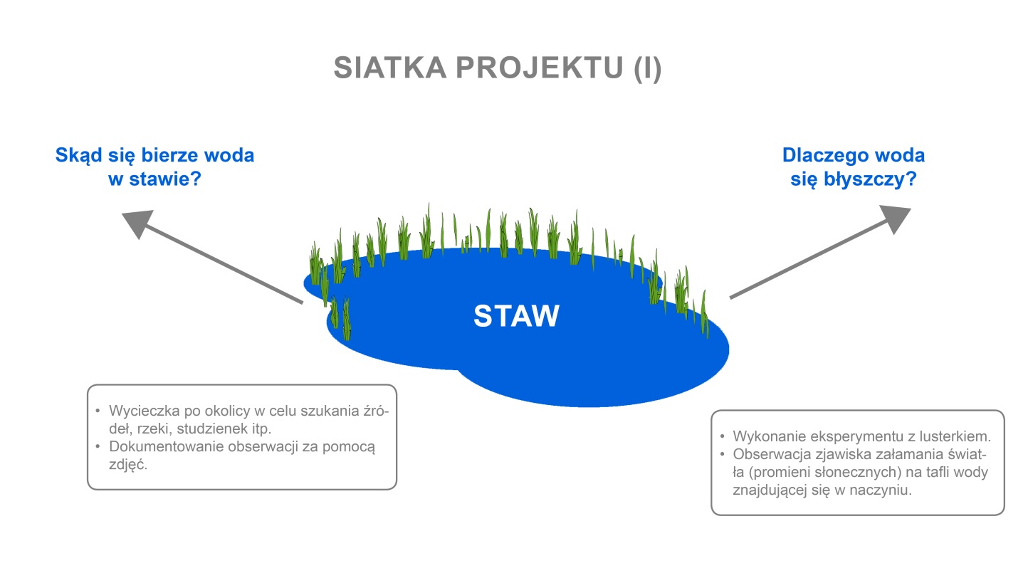
Rys. 30. Siatka projektu (I)
Po zebraniu wstępnych informacji zapytałam dzieci o ich osobiste doświadczenia związane z tematem projektu. Historie dzieci były rożne. Jedne dotyczyły wakacji nad wodą, inne kąpieli w basenie, jeszcze inne powodzi. Wszystkie ciekawe i na temat, ale jedna wypowiedź zapoczątkowała burzliwą dyskusję na temat... studni!
Potem okazało się, że czworo dzieci z grupy ma na swoim podwórku studnię – i tak kontynuowaliśmy projekt już pod nową nazwą STUDNIA.
Wypowiedź Maćka (pięć lat): „Ja pamiętam, jak kiedyś u nas brakło wody w kranie! I wtedy babcia poszła po wodę ze studni...”.
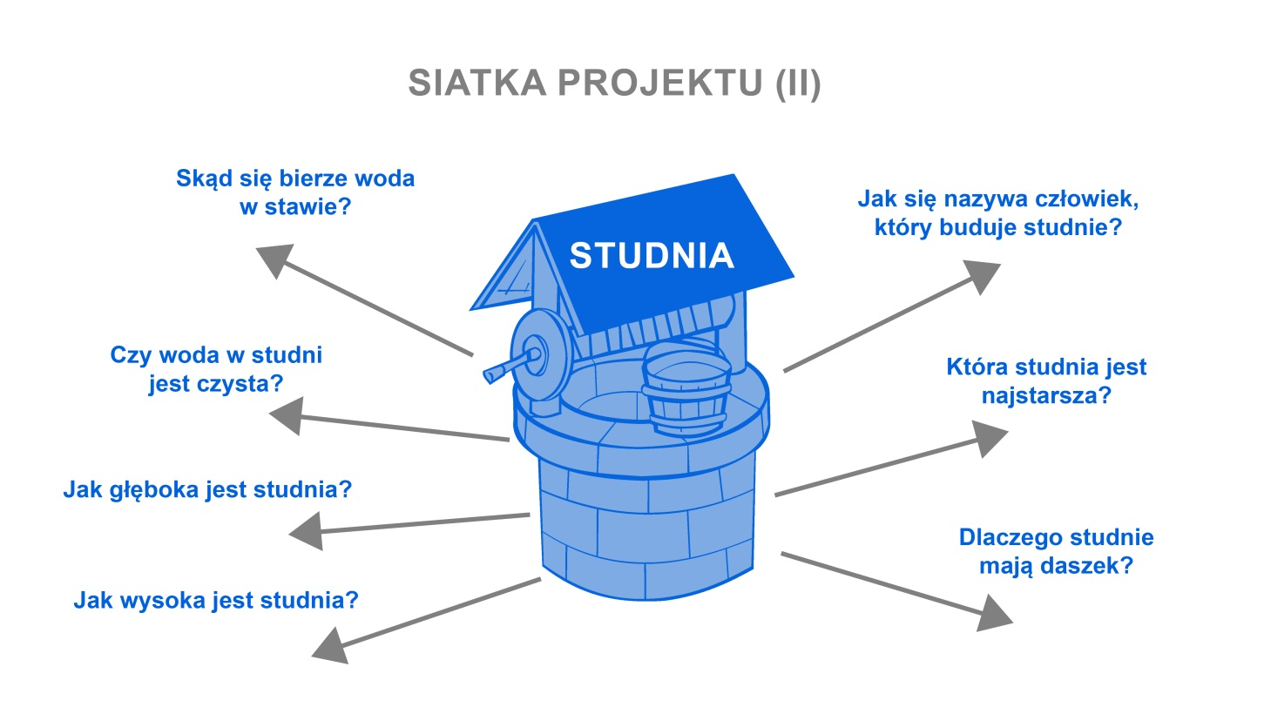
Rys. 31. Siatka projektu (II)
- Dochodzenie do wiedzy – najważniejsze aktywności badawcze:
- szkicowanie studni, mierzenie jej wysokości i głębokości;
- przeprowadzanie wywiadów z właścicielami studni i mieszkańcami wioski;
- pobieranie próbek wody za pomocą strzykawki;
- zlewanie próbek, filtracja wody za pomocą gazy;
- obserwacja wody i jej zanieczyszczeń pod mikroskopem;
- robienie zdjęć innym studniom – szukanie ich w wiosce (niektóre były zlokalizowane za krzewami, ogrodzeniem, drzewem, budynkiem), stworzenie galerii (wywołanie zdjęć, zestawienie i wystawa prac);
- porównywanie wielkości i wyglądu studni względem siebie, liczenie studni, wyciąganie wniosków;
- badanie temperatury wody w studni, określanie jej za pomocą słów;
- „mówienie do studni” – odgłosy i dźwięki dochodzące z głębi studni;
- wykonanie modelu studni;
- inne aktywności dzieci, .np.: malowanie studni z perspektywy lotu ptaka, konstruowanie makiety (modelu) studni, budowanie studni z klocków.

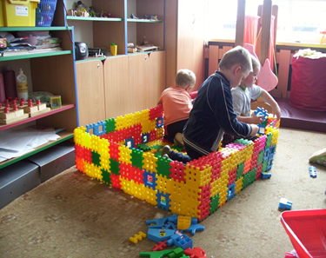 | 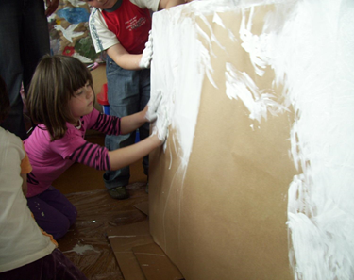
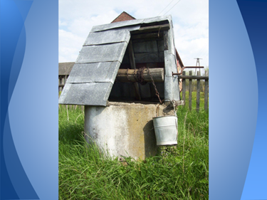 | 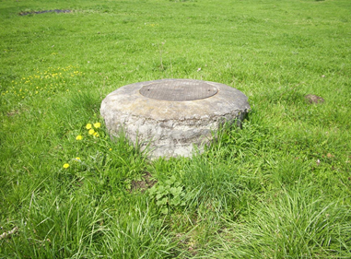
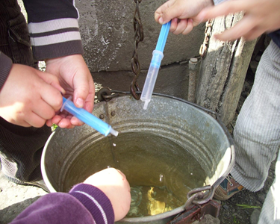 | 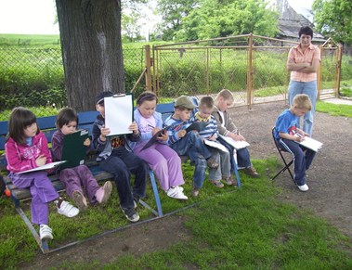
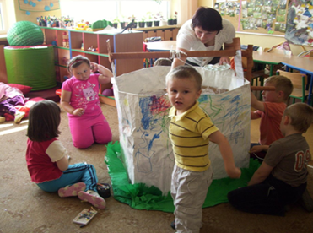 | 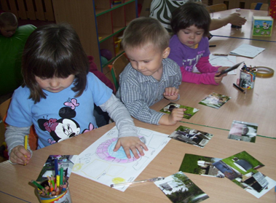
Fot. 35–42. Studnie w Żurawiczkach – badania przedszkolaków

Moje refleksje
Projekt formalnie realizowany był przez trzy tygodnie, ale dla dzieci trwał on do końca roku szkolnego, bowiem dotąd trwały zabawy związane ze studnią. Naszym kolejnym celem było poznanie zawodu strażaka, gdyż dzieci chciały wypróbować hydrant zaobserwowany w czasie wypraw badawczych. Projekt STUDNIA, ku mojemu zdziwieniu, zainteresował wielu mieszkańców wsi, rodziców, sołtysa, a także nauczycieli i dyrekcję szkoły, w której mieści się nasz ośrodek. W czasie jego trwania ujawniły się u dzieci umiejętności, o które wcześniej ich nie podejrzewałam. Byłam pewna, że projektem zainteresuje się tylko czworo przedszkolaków – mających studnię. Stało się inaczej i każde dziecko znalazło w tym przedsięwzięciu coś dla siebie.

5.12. Opis nowatorskich metod i form pracy sprzyjających rozwijaniu kompetencji kluczowych u dzieci
Metoda tworzenia map pojęciowych
To metoda wizualnego przedstawienia problemu, opracowania pojęcia. Wykorzystuje się w niej schematy, rysunki, symbole, krótkie słowa i hasła. Celem stosowania map pojęciowych jest usystematyzowanie lub wizualizacja zdobytej wiedzy. W trakcie pracy tą metodą dzieci doskonalą wiele sprawności, m.in. czytanie (w tym – odczytywanie piktogramów), pisanie i rysowanie. Mapy pojęciowe rozwijają również umiejętności planowania, klasyfikowania, uogólniania, tworzenia związków przyczynowo-skutkowych, a jeśli są tworzone w zespole – uczą dzieci współdziałania, negocjowania i przekonywania innych do swoich racji.
Praca z wykorzystaniem map pojęciowych przynosi wielorakie efekty:
- uczy samodzielności w zdobywaniu wiedzy;
- uczy posługiwania się poznanymi pojęciami – umożliwia doskonalenie czytania ze zrozumieniem (w wypadku dzieci młodszych – kojarzenia obrazu ze znakiem literowym, wizualizacji treści nauczania itp.);
- ułatwia zapamiętanie poznanych faktów przez poszukiwanie, porządkowanie wiadomości, przedstawianie w postaci rysunku;
- uczy uważnego słuchania, zadawania pytań i udzielania odpowiedzi;
- daje szansę wykazania się dzieciom o różnych zdolnościach;
- rozwija umiejętność współpracy;
- uczy oceny i samooceny.
Dowiedz się więcej [online, dostęp dn. 15.05.2017]:
- J. Jajkiewicz, Mapa myśli, czyli pierwsza notatka przedszkolaka;
- A. Baj, Mapy myśli w 10 krokach (wersja 2016);
- Mapy myśli – świat Agaty Baj (wywiad).
Metoda twórczego myślenia Alexa Osborne’a
Metoda twórczej dyskusji, stanowiąca niekonwencjonalny sposób zespołowego poszukiwania nowych pomysłów i rozwiązywania problemów, zwana jest też burzą mózgów. Wszystkie dzieci mają prawo zgłaszać swoje pomysły – niepodlegające ocenie rówieśników ani nauczyciela. Ważne, by pomysłów było jak najwięcej. Należy zatem dać dzieciom czas na ich zebranie. Dopiero po stworzeniu bogatej listy pomysłów można przystąpić do ich oceny pod kątem przydatności w nauce, wykonaniu zadania, realizacji projektu przedszkolnego itp.
Przykładowy scenariusz zajęć z wykorzystaniem burzy mózgów: A. Świgoń, Aktywne metody pracy z dziećmi w przedszkolu. Innowacja pedagogiczna (temat zajęć: „Kule śniegowe”) [online, dostęp dn. 15.05.2017].
Metoda Carla Orffa
Pobudzenie inwencji twórczej i autoekspresji to główny cel metody opracowanej przez Carla Orffa. Koncepcja oparta jest na korelacji ćwiczeń gimnastycznych z kulturą rytmiczno-muzyczną. Orff twierdził, że muzyka rodzi się z mowy, ruchu i gestu. W pracy z dziećmi wprowadził instrumenty perkusyjne (dla młodszych) oraz instrumenty strunowe i dęte (dla starszych dzieci). Istotne jest, by w praktyce wykorzystywać i przetwarzać na język muzyczny to, co dziecku jest najbliższe: słowo, gest, ruch, otoczenie.
Przykładowy scenariusz zajęć według metody Carla Orffa: A. Świgoń, Aktywne metody pracy z dziećmi w przedszkolu. Innowacja pedagogiczna (temat zajęć: „Przygoda w lesie”) [online, dostęp dn. 15.05.2017].
Metoda gimnastyki twórczej (ekspresyjnej) Rudolfa Labana
Nauczyciel pracujący tą metodą (zwaną także metodą improwizacji ruchowej, nowoczesnym tańcem wychowawczym) staje się współuczestnikiem i współpartnerem zabaw, otwartym na inwencję twórczą ćwiczących, ich pomysłowość, fantazję i doświadczenie ruchowe. Narzędzia metodyczne stosowane w metodzie Rudolfa Labana to: zadania ruchowe otwarte i zamknięte, opowieść ruchowa, ruch zabawowo-naśladowczy, inscenizacja, improwizacja ruchowa, pantomima, mimika, groteska, kanony ruchowe, ćwiczenia muzyczno-ruchowe przy użyciu instrumentów perkusyjnych, muzyki żywej i mechanicznej, zabawy rytmiczno-taneczne, elementy tańców regionalnych i narodowych. Dziecko uczestniczące w zajęciach ma możliwość odczuwania muzyki „ciałem, sercem i myślą”, kształtuje umiejętność wypowiadania się, postawę otwartości na bliższe i dalsze otoczenie. Ćwiczenia i aktywności proponowane przez Labana pomagają dziecku w radzeniu sobie z zarówno z nieśmiałością, jak i nerwowością; wzmacniają wiarę we własne siły, relaksują, a w wypadku dzieci ze specjalnymi potrzebami edukacyjnymi – wspomagają terapię. Metoda ta ma wpływ na rozwój zdolności intelektualnych dzieci: umiejętność koncentracji i równoczesnej obserwacji kilku zjawisk, spostrzegawczości, umiejętności porównywania i analizy, pamięć. Zajęcia rozwijają wyobraźnię dziecka, wzbogacają jego słownictwo, poprawiają wymowę, a treści piosenek – oprócz stwarzania okazji do ćwiczenia pamięci mechanicznej – rozszerzają dziecięcą sferę wiadomości na temat ludzi i świata.
Przykładowy scenariusz zajęć wykorzystujących metodę gimnastyki twórczej: M. Lara, Miejskie Przedszkole w Jeleniej Górze, temat zajęć: „Pierwszy spacer kaczuszki” dla dzieci trzy- i czteroletnich [online, dostęp dn. 15.05.2017].
Ruch rozwijający według Veroniki Sherborn
Metoda gimnastyki ekspresyjnej rozwija zdolności twórcze dzieci, wzmacnia ich poczucie własnej wartości i pewności siebie, poczucie bezpieczeństwa, odpowiedzialność i wrażliwość; kształtuje umiejętność nawiązywania kontaktów z drugą osobą. Ćwiczenia są adekwatne do naturalnych potrzeb dzieci i dobrowolne. Dzięki udziałowi w gimnastyce ekspresyjnej dziecko rozwija motorykę, uzyskuje świadomość własnego ciała, przestrzeni i działania w niej oraz dzielenia tej przestrzeni z innymi osobami, z którymi uczy się także nawiązywać bliski kontakt. Metoda ta polecana jest także do pracy z dziećmi objętymi pomocą psychologiczno-pedagogiczną – jako forma wzbogacająca terapię wychowanków nadpobudliwych, lękliwych i z głębszymi zaburzeniami rozwojowymi.
Przykłady zajęć prowadzonych metodą ruchu rozwijającego: A. Świgoń, Aktywne metody pracy z dziećmi w przedszkolu. Innowacja pedagogiczna (tematy zajęć: „Bawimy się wesoło w przedszkolu”, „Pobaw się ze mną”, „Ćwiczę z mamą i tatą”) [online, dostęp dn. 15.05.2017].
Metoda aktywnego słuchania muzyki według Batii Strauss
Battia Strauss, nauczycielka z Izraela, opracowała tę metodę w celu przybliżenia wychowankom muzyki klasycznej. Dzieci podejmują różne aktywności: granie, taniec, recytację krótkich wierszy lub wyliczanek, rytmiczne powtarzanie prostych gestów, próby śpiewania linii melodycznych słuchanych utworów, rytmiczne snucie dowolnej opowieści. Mogą wchodzić w rolę dyrygenta lub muzyka, wykorzystywać rekwizyty (instrumenty, pałeczki, krążki). Uczestnicząc w ćwiczeniach z muzyką klasyczną, nie tylko poznają wartościowe dzieła stanowiące znaczący dorobek polskiego i światowego dziedzictwa kulturowego, ale także uczą się rozumienia i doświadczania dynamiki utworu, jego tempa i rytmu.
Obejrzyj zajęcia prowadzone metodą Batii Strauss w Przedszkolu nr 181 w Poznaniu [online, dostęp dn. 15.05.2017]:
- https://www.youtube.com/watch?v=slpvd3iG0EE;
- https://www.youtube.com/watch?v=erahJxGIXVw.
Metody parateatralne: technika zmiany ról, drama, pantomima, teatr palcowy, teatr kukiełkowy, teatr cieni
Metody parateatralne sprzyjają wielostronnemu kształceniu, rozwijają wiele kompetencji kluczowych u dzieci. Henri Gouthier, francuski filozof teatru, twierdził, że „drama istnieje w świecie, zanim zaistnieje na scenie. W dramie ludzie uczą się przez doświadczenie i działanie (używane przez teoretyków i praktyków dramy określenie homo dramus oznacza »człowieka działającego«), a jej istotą jest odgrywanie ważnych z pedagogicznego punktu widzenia sytuacji, których uczestnicy zachowują się, jakby przebywali w innych okolicznościach i uczestniczyli w innych interakcjach międzyludzkich. Drama rozgrywa się zatem na styku świata realnego i umownego, fikcyjnego, ale jej znaczenie przenosi się na prawdziwe doświadczenie odgrywającego, w czym właśnie leży jej wartość edukacyjna”. Zabawy parateatralne przygotowują przedszkolaki do odgrywania ról społecznych w zmieniającej się rzeczywistości, rozwijają ich samodzielność w myśleniu i kreatywność. Uczą współpracy, dialogu, służą integracji z grupą. Budują świadomość siebie, swojego ciała. Wyzwalają indywidualne możliwości i potencjał, aktywizują postawę twórczych poszukiwań, rozwijają wyobraźnię. W przedszkolu można z powodzeniem stosować różnorodne techniki dramowe: wchodzenie w role, rzeźbę, inscenizację i scenki dramowe, pantomimę, żywy obraz, obraz bez ruchu („pomnik dramowy”) i inne.
Dowiedz się więcej [online, dostęp dn. 15.05.2017]:
- A. Świgoń, Aktywne metody pracy z dziećmi w przedszkolu. Innowacja pedagogiczna (scenariusz zajęć z wykorzystaniem metod parateatralnych – odgrywanie scenek dramowych, temat zajęć: „Mały teatr przedszkolny”);
- Techniki parateatralne [w:] Twórcze metody pracy z dzieckiem, s. 2–3;
- J. Matys, J. Poznańska, M. Radlińska, Techniki parateatralne.
Dziecięca matematyka według Edyty Gruszczyk-Kolczyńskiej i Ewy Zielińskiej
Najpełniej ideę rozwijania kompetencji matematycznych u przedszkolaków i dzieci w okresie wczesnoszkolnym przedstawiły autorki książki Dziecięca matematyka. Edukacja matematyczna dzieci w domu, w przedszkolu i szkole. Wymieniają w niej 12 kręgów tematycznych edukacji matematycznej: orientację przestrzenną, rytmy, kształtowanie umiejętności liczenia, a także dodawania i odejmowania, wspomaganie rozwoju operacyjnego rozumowania; rozwijanie umiejętności mierzenia długości, klasyfikację, układanie i rozwiązywanie zadań arytmetycznych, zapoznanie dzieci z wagą i sensem ważenia, mierzenie płynów, intuicję geometryczną, kształtowanie gier przez dzieci oraz zapisywanie czynności matematycznych. Dlatego w tej metodzie nie stosuje się tradycyjnego podziału treści kształcenia ze względu na wiek dzieci. W opracowanych przez autorki blokach programowych są zawarte celowo dobrane treści, co umożliwia rozwinięcie najważniejsze czynności intelektualnych, w tym ważnych dla dalszej edukacji matematycznej dzieci. W każdym bloku treści ułożone są w sposób adekwatny do dziecięcych możliwości na danym etapie rozwoju. Spiralny układ zakłada dokładne opanowanie przez dzieci treści łatwiejszych przed przejściem do kolejnych. Zdaniem autorek koncepcji, edukacja matematyczna przedszkolaków musi być wpisana w działania ukierunkowane na rozwój umysłowy dzieci w ogóle, powiązana z ich codziennymi doświadczeniami przedszkolnymi i życiowymi.
Dowiedz się więcej [online, dostęp dn. 15.05.2017]:
- Nabywanie umiejętności matematycznych – wykład prof. Edyty Gruszczyk-Kolczyńskiej;
- Wykład prof. Edyty Gruszczyk-Kolczyńskiej na Kongresie Matematycznym: część 1 i część 2;
- Kreatywne zajęcia w Publicznym Przedszkolu nr 13 w Kędzierzynie-Koźlu;
- Zajęcia matematyczne według metody prof. Gruszczyk-Kolczyńskiej prowadzone w przedszkolu w Skrzeszewie.
Odimienna nauka czytania według Ireny Majchrzak
Program opisany przez Irenę Majchrzak zakłada tworzenie takich sytuacji edukacyjnych, które bez wysiłku i w przyjazny sposób doprowadzą do wykształcenia kompetencji czytelniczych u dziecka w wieku przedszkolnym. Kluczowe w stosowaniu metody odimiennej jest indywidualne podejście do każdego wychowanka. Proces kształtowania kompetencji czytelniczych u dziecka przebiega w logicznie następujących po sobie etapach:
- Początek to poznawanie znaczenia napisanego słowa – własnego imienia (stąd nazwa metody), co pozwala w sposób naturalny przenieść analizę języka pisanego z relacji liter i głosek na relację trzech elementów: liter, głosek i znaczenia. Dzieci rozumieją dzięki temu, że czytanie nie polega na wybrzmiewaniu/wymawianiu słów, lecz na odnajdywaniu znaczenia za literowym szyfrem.
- Kolejne kroki to poznawanie liter imion koleżanek i kolegów – w ten sposób dzieci widzą i analizują pełny zestaw liter, głosek i znaczeń.
- Po ćwiczeniach z imionami można przejść do etapu nazywania słowami pisanymi wszystkiego, co otacza dzieci i towarzyszy im w sali, w całym przedszkolu, w ogrodzie przedszkolnym (zabawek, mebli, części ciała, ubrań itd.).
Treningi czytania w obrębie nazw przedmiotów trwają codziennie po kilkanaście minut. Wplecione są w zabawę i mają często bajkową oprawę. Dziecko nie kojarzy czynności i operacji umysłowych składających się na czytanie z podręcznikiem, z siedzeniem nad książką, ale z działaniem i zabawą ruchową, ze współpracą i komunikacją z rówieśnikami pozbawionymi elementu rywalizacji.
Poważna praca w zabawowej i radosnej formie – to istota tej metody, która prowadzi do pierwszej samodzielnej lektury.
Dowiedz się więcej:
I. Majchrzak, Odimienna Metoda Nauki Czytania według koncepcji dr Ireny Majchrzak. Wprowadzanie dzieci w świat pisma [online, dostęp dn. 15.05.2017].

Metoda barwno-dźwiękowa Heleny Metery
Helena Matera wydzieliła dwa okresy nauki czytania:
- pierwszy – przedliterowy, w którym następuje poznanie dźwiękowej budowy wyrazów;
- drugi – przeznaczony na opanowanie zapisu graficznego poszczególnych dźwięków-liter oraz właściwą naukę czytania.
Istotą metody jest dodatkowe wykorzystywanie w procesie kształtowania kompetencji czytelniczych u dziecka innych analizatorów niż słuchowy: analizy wzrokowo-słuchowej lub ruchowo-słuchowej z powolnym przejściem od symbolicznego zapisu (ruch ciała) do symbolicznego zapisu graficznego (kolorowy kartonik), a potem do właściwego zapisu graficznego (litera). Metoda ta prowadzi do zrozumienia związku, jaki zachodzi między dźwiękiem a jego zapisem. Naukę rozpoczyna się zawsze od wyrazów, których wymowa jest zgodna z pisownią.
Dowiedz się więcej [online, dostęp dn. 15.05.2017]:
- Metody nauki czytania;
- A. Prokop, Doktor Helena Metera i nieznane losy jej elementarza [w:] Prace naukowe Akademii im. Jana Długosza w Częstochowie. Pedagogika, t. XXIII, Częstochowa 2014, s. 623–633.
Naturalna nauka języka – program nauki czytania Wendy Pye
Wendy Pye zainicjowała program nauki czytania, choć za twórcę metody naturalnej nauki języka uważa się Briana Cuttinga. Program zwany jest także – ze względu na miejsce jego opracowania – nowozelandzkim. Pomysł polega na nauce słuchania, mówienia, czytania i pisania przez zabawę i twórcze działania. Punktem wyjścia jest doświadczenie, które pozwala dziecku na samodzielne odkrycie związku między drukiem a jego znaczeniem. Nauka języka, czytania i pisania przebiega w trzech etapach:
- zapoznanie dziecka z całością (tekst, zdanie, wyraz);
- zapoznanie dziecka ze szczegółami (budowa zdania, litery, znaki interpunkcyjne);
- przechodzenie do budowania całości z wykorzystaniem zdobytej wiedzy.
Ciekawą pomocą dydaktyczną stosowaną w programie jest seria 40 książeczek z serii Słoneczna Biblioteka – przeznaczonych do samodzielnego czytania. Ilustracje są w nich zgodne z tekstem, dzięki czemu dziecko kojarzy obraz z jego zapisem graficznym.
Dowiedz się więcej [online, dostęp dn. 15.05.2017]:
- Metody nauki czytania;
- Naturalna nauka języka;
- Metody nauki czytania i pisania.
Metoda opowieści ruchowej Józefa Godfryda Thulina
Metoda stworzona przez szwedzkiego pedagoga Józefa Gotfryda Thulina polega na obrazowym opowiadaniu przez nauczyciela bajki, opowieści lub jakiegoś wydarzenia, czytaniu wierszyka i jednoczesnym zachęcaniu dziecka do twórczego, ruchowego interpretowania usłyszanych treści (przedstawiania czynności ludzi dorosłych, sposobu poruszania się zwierząt, różnych sytuacji, zdarzeń itp.). Stosowanie tej metody nie wymaga dodatkowych narzędzi i rekwizytów, choć czasami – dla stworzenia właściwego klimatu – warto włączyć do zabawy celowo dobrany podkład muzyczny. Ważne jest, aby nauczyciel skupił się na ekspresyjnym, pięknym czytaniu/opowiadaniu i nie narzucał dzieciom interpretacji ruchowej, pozostawiając im całkowitą przestrzeń do kreacji.
Dowiedz się więcej [online, dostęp dn. 15.05.2017]:
- E. Kubica, Metoda opowieści ruchowej J.G. Thulina;
- E. Holska, Scenariusz zajęcia z zakresu rozwijania aktywności ruchowej (temat:. „Wyprawa w świat” – metoda opowieści ruchowej J. C. Thulina).
Total Physical Response – metoda nauczania języka angielskiego
Metoda ta została stworzona przez Jamesa Ashera, profesora psychologii Uniwersytetu San Jose. Polega na realizacji trzech zasad: „Zrób to. Pokaż to. Nazwij to!”. Aktywizuje do procesów uczenia się całe ciało – stąd bliska jest koncepcji multisensorycznej w nauczaniu języka obcego.
TPR można stosować przy wprowadzaniu nowego słownictwa połączonego z ruchowym naśladownictwem (np. piosenki połączone z gestykulacją, rymowanki ilustrowane ruchem). Nauczyciel wykonuje ruchy do naśladowania lub zadaje odpowiednie pytania stymulujące dziecięcą ekspresję ruchową. W rolę „dyrygentów ruchu” mogą wchodzić także same dzieci. Dodatkowym atutem tej metody jest wprowadzanie humoru na zajęcia, co działa motywująco i odprężająco na uczących się.
Metoda TPR wpisuje się w etap rozwojowy dzieci, które w procesie uczenia się języka obcego muszą przejść długi okres osłuchiwania się z językiem – bez przymusu wypowiadania się ustnego (tzw. etap łamania kodu językowego – ośmielającego dzieci do późniejszego reprodukowania wypowiedzi).
Dowiedz się więcej [online, dostęp dn. 15.05.2017]:
- P. Brzozowska, Metoda Total Physical Response w praktyce szkolnej – przykłady ćwiczeń z języka angielskiego, s. 124–127;
- Zaangażuj wszystkie zmysły – 3 metody nauczania języka obcego w przedszkolu;
- M. Michalik, Jak nauczać dzieci języków obcych w przedszkolu – metody;
- M. Drab, Co to jest TPR?;
- A. Sobczak, Nauka języka obcego dzieci w wieku przedszkolnym [w:] Studia edukacyjne, nr 21/2012, s. 177–190.
Gimnastyka rytmiczna Alfreda i Marii Kniessów
Metoda Alfreda i Marii Kniessów jest specyficznym sposobem prowadzenia zajęć wychowania fizycznego z dziećmi, włączającym do zajęć taniec, eksperymentowanie naturalnymi środkami ruchowymi, słownymi i wzrokowymi. Oprócz ruchu, rytmu i muzyki ważną rolę w tej metodzie odgrywają przybory do ćwiczeń (np. podwójny bijak, wstążki na kijku, grzechotka, przepołowiona łuska orzecha kokosowego, dzwoneczki zakładane na palce dłoni oraz na kostki u nóg) pobudzające dzieci i wywołujące ich reakcje
ruchowe.
Nauczyciel jest na początku osobą wiodącą, ale w miarę zaawansowania ruchowego grupy wchodzi w rolę obserwatora, pozostawiając ćwiczącym dzieciom coraz większą swobodę.
Dowiedz się więcej [online, dostęp dn. 15.05.2017]:
- E. Kubica, Gimnastyka rytmiczna A. i M. Kniessów;
- Metoda gimnastyki rytmicznej A. M. Kniessów.
Edukacja przez ruch według metody Doroty Dziamskiej
Edukacja przez ruch jest systemem form i metod kształcenia oraz terapii wykorzystującym naturalną dziecięcą potrzebę spontanicznego ruchu służącą poznawaniu otaczającego świata. Nauczyciel dobiera muzykę tak, aby w jej rytmie dzieci – zgodnie z teorią polisensorycznego uczenia się, integrując ciało ze zmysłami i umysłem – z wykorzysta-niem ruchów ciała wykonywały ćwiczenia graficzne i manipulacyjne oraz pracowały różnymi technikami plastycznymi.
Dzieci pracujące metodą edukacji przez ruch rozwijają sprawność grafomotoryczną, zyskują wiarę we własne siły, wzbogacają swój słownik, doskonalą umiejętność pracy w grupie i umiejętność wypowiadania się – werbalnego i niewerbalnego – na bliskie sobie tematy.
Dowiedz się więcej [online, dostęp dn. 15.05.2017]:
- Teoria systemu EPR;
- Przykład działań Przedszkola Miejskiego nr 11 im. Marii Konopnickiej w Lesznie opartych na metodzie edukacji przez ruch Doroty Dziamskiej;
- „W marcu jak w garncu” – zajęcia edukacyjno-ruchowe według metody Doroty Dziamskiej:;
- Edukacja przez ruch według Doroty Dziamskiej w grupie Smerfusiów.

5.13. Trendy edukacyjne przyszłości
Jackie Gerstein opublikowała na swoim blogu User Generated Education listę nadchodzących i przemijających trendów w edukacji. W jej zestawieniu zwraca uwagę zmiana roli nauczyciela (z „przekaźnika” treści na mentora, coacha, przewodnika) i odpowiadająca tej zmianie nowa rola oraz miejsce osoby uczącej się (stanowiącej centrum procesu, uczącej się wielosensorycznie, rozwijającej się holistycznie, świadomej – na miarę swojego wieku – własnych celów, mocnych stron i wyzwań). Wśród trendów przyszłości zdefiniowanych przez Gerstein pojawiają się obszary, które mogą wyznaczać kierunki innowacji w przedszkolach, szkołach i placówkach (por. rys. 32).
Trendy edukacyjne przyszłości badali także naukowcy z Instytutu Technologii Edukacyjnych brytyjskiego Uniwersytetu Otwartego (The Open University). W raporcie Innovating Pedagogy 2014 zaprezentowali zestawienie dziesięciu innowacji pedagogicznych, które ich zdaniem będą mieć największy wpływ na metody nauczania w mniej lub bardziej odległej przyszłości. Niektóre z tych prognoz, np. brikolaż, projekty edukacyjne, storytelling, mogą mieć, jak się wydaje, wpływ na edukację na etapie wychowania przedszkolnego.
Brikolaż (fr. bricolage) to majsterkowanie z wykorzystaniem elementów dostępnych akurat w momencie tworzenia. W praktyce może oznaczać twórcze zabawy starszych dzieci z książką, wykonywanie i wykorzystywanie nowych pomocy dydaktycznych z przedmiotów i materiałów codziennego użytku, tworzenie rzeźby z narzuconego tworzywa lub ułożenie historyjki zawierającej dane słowa.
Storytelling, twórcze opowiadanie historii, często łączone jest z tworzeniem własnej książki (storybird). Dziś opowiadanie historii doczekało się opracowań, a storytelling i storybird cieszą się popularnością w przedszkolach, szkołach i placówkach oświatowych.
Na rozwijanie kompetencji porozumiewania się w języku ojczystym (w tym kompetencji czytelniczych) oraz kształtowanie świadomości i ekspresji kulturalnej dzieci duży wpływ może mieć zastosowanie tzw. czytania wrażeniowego – innowacyjnego modelu czytania przedszkolakom tekstów literackich – w ruchu, podczas zabawy, tańca, z towarzyszeniem emocji, mimiki, pantomimy. Stąd blisko do biblioterapii (z gr. biblion – książka i therapeo – leczę) – popularnej w ostatnich latach metody terapeutycznej stosowanej w psychoterapii, terapii pedagogicznej i terapii sztuką, której celem jest psychologiczne wsparcie danej osoby i zapewnienie jej poczucia bezpieczeństwa. W przedszkolach i szkołach stosuje się biblioterapię wychowawczą, która polega na wykorzystywaniu książek wyobrażeniowych i dydaktycznych dla potrzeb użytkowników zdrowych (w sensie fizycznym i psychicznym), ale mających do rozwiązania jakieś istotne problemy.
Maria Molicka, psycholog, autorka wielu opracowań naukowych i popularnonaukowych z dziedziny biblioterapii, od wielu lat poleca do pracy z małymi dziećmi bajkoterapię – wykorzystanie bajek psychoedukacyjnych, psychoterapeutycznych i relaksacyjnych do redukcji napięcia u dziecka, niwelowania jego lęków, wzmacniania samooceny, pozytywnego odbioru samego siebie i otaczającego świata.
Nie można też zapomnieć o grywalizacji/gamifikacji oraz o metodach polegających na wykorzystaniu prostych aplikacji – przydatnych na wstępnym etapie uczenia dzieci programowania.
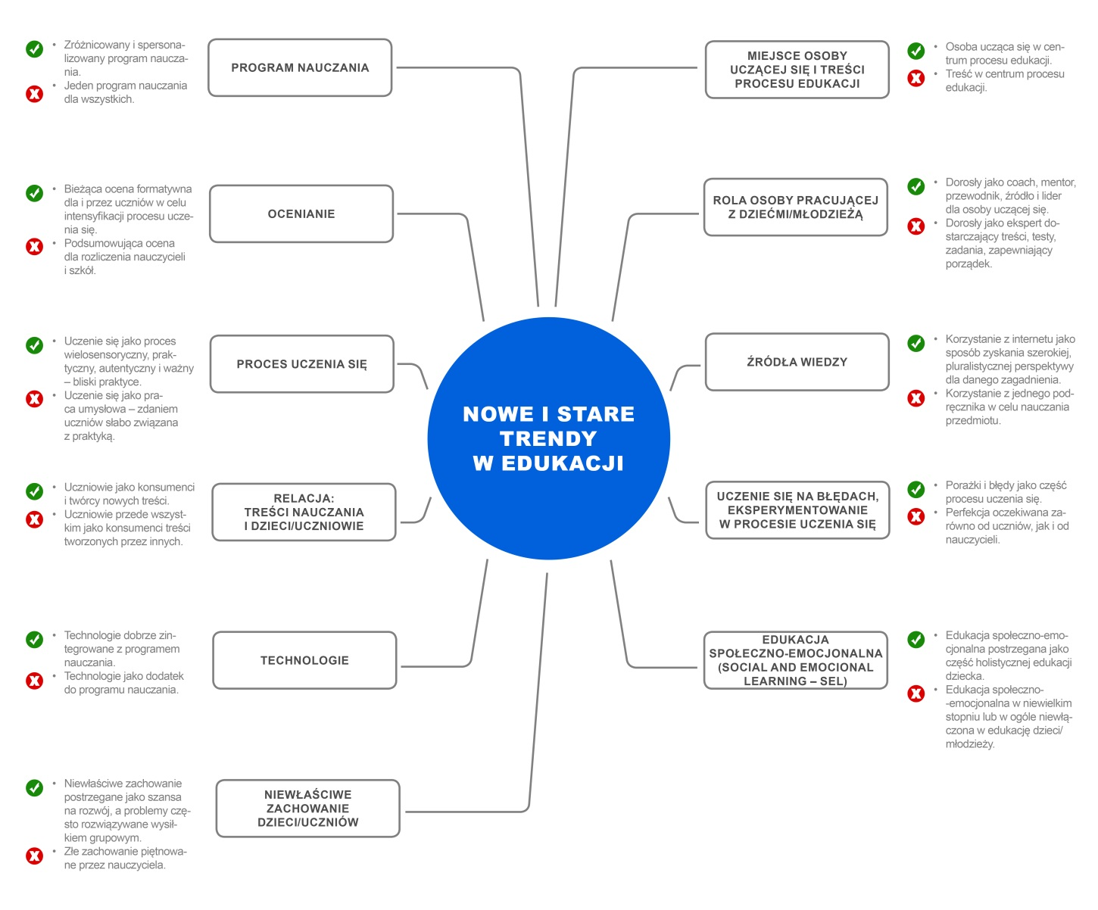
Rys. 32. Nowe i stare trendy w edukacji według dr Jackie Gerstein
Źródło: opracowanie własne na podstawie: www.usergeneratededucation.wordpress.com/author/jackiegerstein/ oraz www.edunews.pl/system-edukacji/przyszlosc-edukacji/2510-stare-i-nowe-trendy-w-edukacji [online, dostęp dn. 20.08.2017].

5.14. Źródła inspiracji dla nauczycieli rozwijających kompetencje kluczowe u dzieci
Dla nauczycieli rozwijających kompetencje kluczowe u dzieci cennym źródłem przykładów efektywnych działań w tym zakresie mogą być innowacyjne programy wychowania przedszkolnego – produkty projektów konkursowych EFS PO KL, np.
- K. Żołądź, E-zeszyt (kompetencje informatyczne, porozumiewanie się w języku ojczystym);
- A. Basińska, T. Pietrala, U. Zielińska, D. Pietrala, K. Dziubalska-Kołaczyk, Tablit. Innowacyjny program wychowania przedszkolnego (porozumiewanie się w językach obcych, kompetencje społeczne i obywatelskie, inicjatywność i przedsiębiorczość);
- Innowacyjny program wychowania przedszkolnego „Mamo, tato, co Wy na to?” (inicjatywność i przedsiębiorczość, kompetencje społeczne i obywatelskie, kompetencje informatyczne);
- K. Bury, A. Kosowska, A. Pieluszyńska, P. Adamski, Przedszkole przyszłości – innowacyjny program edukacji przedszkolnej (świadomość i ekspresja kulturalna, inicjatywność i przedsiębiorczość, kompetencje naukowe i podstawowe kompetencje naukowo-techniczne, kompetencje społeczne).
W sieci można znaleźć wiele zasobów inspirujących do stosowania twórczych rozwiązań w kształtowaniu kompetencji kluczowych u dzieci. Rekomendowane strony:
- portal GuptaToys – zawierający opisy licznych doświadczeń i eksperymentów z wykorzystaniem prostych, powszechnie dostępnych materiałów i narzędzi;
- Arvind Gupta, twórca portalu GuptaToys, opowiada o swojej koncepcji kształtowania u dzieci kompetencji naukowo-technicznych i myślenia matematycznego podczas wykładu Jak zmienić śmieci w zabawki do nauki na konferencji TED w 2010 roku. Niektóre z zasobów zostały przetłumaczone na język polski w ramach jednego z projektów PO KL;
- portale: Wiersze dla dzieci, Bajkowy Zakątek, Kula z zasobami przydatnymi w kształtowaniu kompetencji porozumiewania się w języku ojczystym, kompetencji społecznych i obywatelskich;
- zasoby Mali Uczniowie. Dobre praktyki nauczania Instytutu Badań Edukacyjnych;
- portale promujące nowoczesne metody i mobilne technologie;
- portale wspomagające pracę nauczycieli języka obcego w przedszkolu;
- ciekawe blogi prowadzone przez pasjonatów nowoczesnego nauczania, np. Edukowisko, przywoływany wcześniej Wielki Zachwyt; Tableciaki, Superbelfrzy RP;
- materiały metodyczne i opracowania do pobrania na stronie Ośrodka Rozwoju Edukacji.

Zakończenie
Adresatami niniejszego opracowania są osoby zaangażowane w organizację i prowadzenie wspomagania przedszkoli, a przede wszystkim – osoby pełniące role koordynatorów procesu w placówce. To niezwykle odpowiedzialna rola, która wymaga wielu różnorodnych umiejętności umożliwiającym sprostanie licznym zadaniom – rozłożonym w czasie i wzajemnie się uzupełniającym.
Jakość wspomagania jako nowej formy doskonalenia w znaczącym stopniu zależy od wartości działań i postaw koordynatora. Katalog wartości i cech można przedstawić w formie poniższego akronimu:
WIARA w potencjał ludzi tworzących organizację, jaką jest przedszkole.
SPOLEGLIWOŚĆ – rozumiana tak, jak zdefiniował ją Tadeusz Kotarbiński: troska o innych, chęć pomagania, prawość.
PARNERSTWO – w równych, opartych na szacunku i zaufaniu relacjach z kadrą przedszkola.
OTWARTOŚĆ na zmiany w sobie i w innych.
MĄDROŚĆ – budowana z danych, informacji i wiedzy, cenniejsza niż tylko „eksperctwo”.
AMBICJA w dążeniu do celu, zaszczepianie jej w innych.
GOTOWOŚĆ – do dialogu, kompromisu, uczenia się od innych.
ANGAŻOWANIE się we wszystkie działania podejmowane na rzecz placówki.
NIESTRUDZONOŚĆ w dążeniu do doskonałości.
INNOWACYJNOŚĆ – ciągłe poszukiwanie nowych rozwiązań.
ENTUZJAZM pedagogiczny w prowadzeniu procesu wspomagania.
W Polsce funkcjonują szkoły i przedszkola, które właśnie w procesie wspomagania osiągnęły efekt synergii – stworzyły model kultury organizacyjnej placówki uczącej się, gdzie ludzie współpracują, tworzą nową jakość, odkrywają swój potencjał i wykorzystują go w realizacji celów ważnych zarówno dla siebie, jak i dla dzieci oraz uczniów. Badania dowodzą, że w udanym procesie wspomagania i kontynuacji drogi rozwoju kluczową rolę odegrała osoba koordynująca proces. Kompetentny i przyjmujący postawę wspierającą organizator wspomagania miał w opinii respondentów znaczący wpływ na przełamywanie niechęci i demotywacji nauczycieli, na rytmiczność i efektywny przebieg całego procesu – od diagnozy, przez określenie efektów, do ich osiągania. Z pracy osób wspomagających zadowolona była zdecydowana większość odbiorców ich usług: 93 proc. kadry pedagogicznej szkół (szczególnie wiejskich) oraz 92 proc. nauczycieli przedszkoli. Kompetentni organizatorzy procesu wspomagania placówki stanowili często wsparcie konsultacyjne dla nauczycieli w zakresie zdobytej wiedzy szkoleniowej także poza etapem diagnozy i projektowania rocznego planu wspomagania. Badania dowodzą jednocześnie, że niskie kwalifikacje i bierność koordynatora w wykonywaniu obowiązków przekładały się także na mniejszą chęć uczestnictwa kadry pedagogicznej w projekcie. Warto dodać, że w części szkół po finalizacji projektu utrzymano kontakt z osobą wspomagającą, która – mimo zakończonego pilotażu – wciąż wspiera placówki, konsultuje z kadrą kierowniczą i nauczycielami kolejne kroki mające na celu rozwój kompetencji kadry pedagogicznej.
Dobrze zaplanowany przez koordynatora procesu roczny plan rozwoju szkoły, trafnie dobrane szkolenia, warsztaty, doradztwo zespołowe, indywidualne i inne formy wsparcia oraz monitorowanie przez niego realizacji rocznego planu wspomagania przyniosły również inne efekty. Nauczyciele czerpali inspirację ze szkoleń i warsztatów, które motywowały ich również do tego, by rozwijać nowo zdobyte umiejętności i poszukiwać nowych źródeł wiedzy. Respondenci dostrzegli, że dzięki procesowi wspomagania zaplanowanemu i moderowanemu przez kompetentną osobę szkoły stają się organizacją uczącą się. Za największe wartości wpisujące się w ideę takiej organizacji uznali: integrację nauczycieli, współdziałanie, wspólne odkrywanie potrzeb szkoły jako całości oraz określanie jej celów, wspólne planowanie zmian w przyszłości, nową jakość współpracy z lokalnym środowiskiem.
Po zakończeniu projektu dyrektorzy diagnozują na podstawie wypracowanych schematów dalsze potrzeby swojej placówki i pod tym kątem dopasowują kolejne cykle rozwoju kadry pedagogicznej. W szkołach utrwalił się zwyczaj wzajemnego dzielenia się nauczycieli nabytymi umiejętnościami. Zmiany w radach pedagogicznych wpłynęły na zmiany w grupach dzieci i uczniów – także w zakresie rozwoju ich kompetencji kluczowych.

Bibliografia
Wydawnictwa zwarte
- Bobryk J., Jak tworzyć, rozmawiając. Skuteczność rozmowy, Wydawnictwo Naukowe PWN, Warszawa 1995.
- Bogdanowicz M., Metoda Dobrego Startu, Wydawnictwa Szkolne i Pedagogiczne, Warszawa 1989.
- Bogdanowicz M., Okrzesik D., Opis i planowanie zajęć według Metody Ruchu Rozwijającego Weroniki Sherborne, Wydawnictwo Harmonia, Gdańsk 2011.
- Bogdanowicz M., W co bawić się z dziećmi, Wydawnictwo Harmonia, Gdańsk 2003.
- Brudnik E., Moszyńska A., Owczarska B., Ja i mój uczeń pracujemy aktywnie, Studio FullScan, Kielce 2000.
- Cieszyńska J., Kocham uczyć czytać. Poradnik dla rodziców i nauczycieli, Wydawnictwo Edukacyjne, Kraków 2006.
- Cieszyńska J., Nauka czytania krok po kroku. Jak przeciwdziałać dysleksji, Wydawnictwo Edukacyjne, Kraków 2001.
- Dryden G., Vos D., Rewolucja w uczeniu, tłum.: B. Jóźwiak, Wydawnictwo Zysk i S-ka, Poznań 2003.
- Dumont H., Istance D., Benavides F., Istota uczenia się. Wykorzystanie wyników badań w praktyce, tłum. Z. Janowska, Wydawnictwo Wolters Kluwer, Warszawa 2013.
- Elsner D., Knafel K., Jak organizować Wewnątrzszkolne Doskonalenie Nauczy-cieli, BTiW MENTOR, Chorzów 2000.
- Gołębniak B.D., Uczenie metodą projektu, Wydawnictwa Szkolne i Pedagogiczne, Warszawa 2002.
- Góreczna J., Wlazło S., Jakościowy rozwój przedszkola, „MarMar”, Wrocław 2003.
- Grzegorczyk B., Grzegorczyk M., Jas M., Juszkiewicz I., Łysak K., Innowacje pedagogiczne jako nowatorskie rozwiązania programowe, organizacyjne i metodyczne podnoszące jakość pracy szkoły. Podstawa prawna i procedury wprowadzania, Świętokrzyskie Centrum Doskonalenia Nauczycieli, Kielce 2016.
- Hackett P., Interview czyli rozmowa kwalifikacyjna, tłum. I. Morzoł, Wydawnictwo PETIT, Warszawa 1999.
- Helm J.H., Katz J.G., Mali Badacze. Metoda projektu w edukacji elementarnej, tłum. E. Pulkowska, Centralny Ośrodek Doskonalenia Nauczycieli, Warszawa 2003.
- Jas M., Łysak K., Jak budować programy rozwojowe szkół, by edukacja była skuteczna, przyjazna i nowoczesna? Poradnik Beneficjenta z serii „Fundusze unijne dla oświaty”, Ministerstwo Edukacji Narodowej, Warszawa 2009.
- Kamińska K., Nauka czytania dzieci w wieku przedszkolnym, Wydawnictwa Szkolne i Pedagogiczne, Warszawa 2000.
- Królikowski J., Opiekun nauczyciela. Teoria – refleksja – praktyka. Poradnik, Centralny Ośrodek Doskonalenia Nauczycieli, Warszawa 2002.
- Kupaj L., Twój podręczny mentor. 50 narzędzi coachingowych, Szkoła Coachingu Liliana Kupaj, Tarnów 2012.
- Leigh D., Praktyczne metody pracy zespołowej, tłum. M. D. Krupińska, Wydawnictwa Programu TERM FRSE i MEN, Warszawa 1997.
- Louv R., Ostatnie dziecko lasu, tłum. A. Rogozińska, Grupa Wydawnicza Relacja, Warszawa 2014.
- Marzano R. R., Sztuka i teoria skutecznego nauczania, tłum. A. Kasprzak, J. Czernik, A. Kurzemska, Centrum Edukacji Obywatelskiej, Warszawa 2012.
- Neider A. (red.), Edukacja to więcej niż uczenie się. Przedszkole i szkoła w dialogu., tłum. M. Głażewski, Oficyna Wydawnicza Impuls , Kraków 2009.
- Pankowska K. , Edukacja przez dramę, Wydawnictwa Szkolne i Pedagogiczne, Warszawa 1997.
- Sagor R., Badanie przez działanie. Jak wspólnie badać, żeby lepiej uczyć, tłum. K. Kruszewski, Centrum Edukacji Obywatelskiej, Warszawa 2008.
- Smoczyńska-Nachtman U., Elementy metody Orffa. Zabawy i ćwiczenia przy muzyce, Centralny Ośrodek Metodyki Upowszechniania Kultury, Warszawa 1983.
- Szymański M., O metodzie projektów, Wydawnictwo Akademickie Żak, Warszawa 2000.
- Uszycka-Jarmoc J., Dudel B., Głoskowska-Sołdatow M. (red.), Rozwijanie kompetencji kluczowych uczniów w procesie edukacji wczesnoszkolnej, Oficyna Wydawnicza Impuls, Kraków 2013.
- Uszyńska- Jarmoc J., Twórcza aktywność ruchowa dziecka: teoria – rzeczywistość – perspektywy rozwoju, Trans Humana, Białystok 2003.
- Wragg Edward C., Co i jak obserwować w klasie, tłum. K. Kruszewski, Wydawnictwo Akademickie Żak, Warszawa 2001.
- Zeller P., Promocja szkoły w środowisku lokalnym, Centralny Ośrodek Doskonalenia Nauczycieli, Warszawa 2006.
Artykuły w czasopismach
- Bilewicz-Kuźnia B., Jak przedszkole może wspomagać rozwój twórczej aktywności dziecka na przykładzie doświadczeń brytyjskich, „Wychowanie na co dzień”, nr 1–2/2008, s. 34–36.
- Brzezińska A.I., Matejczuk J., Po co przedszkole?, „Wychowanie w Przedszkolu”, nr 10/2013, s. 5–9.
- Chełminiak A., Wysocka J., Przedszkole bez zabawek, „Meritum”, nr 1(12)/2009, s. 70–79.
- Dębiński M., grajMY z Emocjami – o roli gier w pracy wychowawcy nad uzyskaniem dojrzałości szkolnej dziecka, „Meritum”, nr 1(40)/2016, s. 39–41.
- Dryjas K., Gordon A., Wójcik M., Wyjazd Studyjny do Gothy, „Wychowanie w Przedszkolu”, nr 8/2009, s. 29–30.
- Gniewkowski W., Przegląd współczesnych kierunków i tendencji wiązania ruchu z muzyką, „Nowa Szkoła”, nr 2/1983, s. 76–81.
- Grzegory A., Odpowiedź na wyzwania XXI wieku – gamifikacja najmłodszych, „Meritum”, nr 2(29)/2013, s. 31–34.
- Janczak D., Czy i po co nauczać małe dzieci programowania, „Meritum”, nr 2 (29)/2013, s. 68–72.
- Janczak D., Czy i po co nauczać małe dzieci programowania?, „Meritum”, nr 2(29)/2013, s. 68–69.
- Janczak D., Przedszkole, TIK i nowe kierunki w nauczaniu, „Poradnik Prawny
Nauczyciela i Dyrektora Przedszkola” (dodatek do „Wychowania w Przedszkolu”), grudzień 2012, s. 6–8.
- Jas M., Innowacje pedagogiczne – dziś, jutro i ponadczasowo. O podstawach prawnych i praktycznych aspektach prowadzenia działalności innowacyjnej w szkołach, „Inspiracje”, nr 1–2/2016, s. 4–9.
- Jas M., Techniki coachingowe w praktyce dyrektora kierującego aktywnością podwładnych, „Inspiracje”, nr 1–2/2016, s. 28–29.
- Karczewska Z., Codzienność w przedszkolu waldorfskim, „Przed Szkołą. Poradnik Dyrektora Przedszkola”, nr 4/2013, s. 22–24.
- Kossakowska K., Żeby bajka nie straszyła, a zabawa nie nudziła, „Wychowanie w przedszkolu”, nr 8/2014, s. 24–27.
- Kotarba-Kańczugowska M., Język w kontekście, czyli przedszkolak uczy się języka obcego. Cz. 3, „Wychowanie w Przedszkolu”, nr 10/2014, s. 32–33.
- Kotarba-Kańczugowska M., Język w kontekście, czyli przedszkolak uczy się języka obcego. Cz. 3, „Wychowanie w Przedszkolu”, nr 8/2014, s. 30–33.
- Kowalczuk P., Przez całe życie, „Bliżej Przedszkola. Wychowanie i edukacja”, nr 2/2010, s. 30–31.
- Mądrowska W., Przedszkole przyszłości, czyli o kierunkach rozwoju edukacji i opieki nad dzieckiem, „Monitor Dyrektora Przedszkola”, nr 58/2015, s.18–20.
- Nowak-Fabrykowski K., Przedszkole Reggio Emilia, „Wychowanie w Przedszkolu”, nr 10/2010, s. 30–34.
- Redlarska Z., Jakubowska E., Świadomość i ekspresja kulturalna: kompetencja kluczowa w edukacji wczesnoszkolnej, „Wychowanie na co dzień”, nr 5/2014, s. 40–45.
- Stefankowska D., Wysocka H., Jak uczyć (i jak nie uczyć) języka angielskiego w przedszkolu: z dr Hanną Wysocką, psycholingwistką, rozmawia Dominika Stefanowska, „Wychowanie w Przedszkolu", nr 8/2015, s. 12–16.
- Stróżyński K., Przedszkole fundamentem edukacji, „Przed Szkołą. Poradnik Dyrektora Przedszkola”, nr 2/2011, s. 6–10.
- Suchocka M., Przedszkole w Szwecji uczy samodzielności, „Wychowanie w Przedszkolu”, nr 6/2011, s. 18–20.
- Torończak E., W drodze do pedagogiki kompetencji kluczowych, „Kwartalnik Pedagogiczny”, nr 4/2011, s. 65–82.
- Walat W., Przedszkole w niebanalnej formie: architektoniczna przestrzeń edukacyjna w przedszkolu, „Nowe Horyzonty Edukacji”, nr 4/2013/2014, s. 28–32.
Autorki korzystały także z bogatej netografii – wszystkie źródła pochodzące z internetu (publikacje książkowe, artykuły w czasopismach i publikacjach zbiorowych, opracowania, raporty edukacyjne, strony przedszkoli, szkół, placówek, instytucji, blogi) – zostały podlinkowane w tekście oraz w przypisach.



G. Dryden, D. Vos D, Rewolucja w uczeniu, przeł. B. Jóźwiak, Wyd. Zysk i S-ka, Poznań 2003, s. 97.
Wspomaganie rozumiane zgodnie z zapisami następujących aktów prawa: rozporządzenie Ministra Edukacji Narodowej z dn. 29 września 2016 r. w sprawie placówek doskonalenia nauczycieli (Dz.U. z 2016 r. poz. 1591),rozporządzenie Ministra Edukacji Narodowej z dnia dn. 28 lutego 2013 r. w sprawie szczegółowych zasad działania publicznych bibliotek pedagogicznych (Dz.U. z 2013 r. poz. 369) oraz rozporządzenie Ministra Edukacji Narodowej z dnia dn. 1 lutego 2013 r. w sprawie szczegółowych zasad działania publicznych poradni psychologiczno-pedagogicznych, w tym publicznych poradni specjalistycznych (Dz.U. z 2013 r. poz. 199).
Tamże. W odniesieniu do placówek doskonalenia nauczycieli są to: § 18 ust. 1 pkt 1 lit. a–d; poradni psychologiczno-pedagogicznych – § 10 ust. 2 pkt 1–4; bibliotek pedagogicznych: § 1 ust. 4 pkt 1 lit. a–d.
Por. również M. Mądrowska, Przedszkole przyszłości, czyli o kierunkach rozwoju edukacji i opieki nad dziećmi, „Monitor Prawny Dyrektora Przedszkola”, styczeń 2015, s. 18–20.
Por. m.in. Przygotowanie do wykonywania zawodu nauczyciela. Informacja o wynikach kontroli Najwyższej Izby Kontroli, 2017; Rozwój czytelnictwa w Polsce. Informacja o wynikach kontroli, Najwyższa Izba Kontroli, Warszawa 2016; A. Wieczorek, J. Stefańska, R. Kaczan, L. Rycielska, P. Rycielski, SALA – katalog rozwiązań przestrzennych sali lekcyjnej w nauczaniu wczesnoszkolnym, Instytut Badań Edukacyjnych, Warszawa 2015 [online, dostęp dn. 18.04.2017].
Definicja kapitału ludzkiego za: Kapitał Ludzki w Polsce w 2015 r., Główny Urząd Statystyczny, Gdańsk 2016 [online, dostęp dn. 01.05.2017].
Por. M. Jas, Innowacje pedagogiczne – dziś, jutro i ponadczasowo. O podstawach prawnych i praktycznych aspektach prowadzenia działalności innowacyjnej w szkołach, „Inspiracje. Pismo Świętokrzyskiego Centrum Doskonalenia Nauczycieli w Kielcach”, nr 1–2/2016, s. 4–9 [online, dostęp dn. 18.04. 2017].
Ustawa z dn. 14 grudnia 2016 r. – Prawo oświatowe (Dz.U. z 2017 r. poz. 59) [online, dostęp dn. 13.04.2017].
Cyt. za: D. Elsner, K. Knafel, Jak organizować Wewnątrzszkolne Doskonalenie Nauczycieli, BTiW MENTOR, Chorzów 2000.
Por. Rozporządzenie Ministra Edukacji Narodowej z dnia 11 sierpnia 2017 r. w sprawie wymagań wobec szkół i placówek (Dz. U. z 2017 r., poz, 1611) [online, dostęp dn. 1. 10.2017 r.].
Zalecenie Parlamentu Europejskiego i Rady nr 2006/962/WEz dn. 18 grudnia 2006 r. w sprawie kompetencji kluczowych w procesie uczenia się przez całe życie (Dz.U. L 394 z 30.12.2006) [online, dostęp dn. 18.04.2017].
Por. tamże.
Por. Konkluzje Rady z dn. 22 maja 2008 r. w sprawie uczenia się dorosłych (2008/C 140/09) [online, dostęp dn. 18.04.2017].
Por. M. Molińska, A. Ratajczyk, Edukacja przedszkolna. Wiek 2/3 – 5/6 lat, [w:] A.I. Brzezińska (red.) Niezbędnik Dobrego Nauczyciela, seria III, Edukacja w okresie dzieciństwa i dorastania, t. 2, Instytut Badań Edukacyjnych, Warszawa 2014, s. 22 [online, dostęp dn. 20.04.2017].
Rozporządzenie Ministra Edukacji Narodowej z dn. 14 lutego 2017 r. w sprawie podstawy programowej wychowania przedszkolnego oraz kształcenia ogólnego w poszczególnych typach szkół (Dz.U. z 2017 r. poz. 356) [online, dostęp dn. 01.08.2017].
Zalecenie Parlamentu Europejskiego i Rady nr 2006/962/WEz dn. 18 grudnia 2006 r., dz. cyt.
D. Dziamska, M. Małyska, M. Wróblewska, J. Woźniak, dz. cyt., 52.
Por. Holizm [hasło w:] Słownik języka polskiego PWN [online, dostęp dn. 18.04.2017].
Oprac. na podstawie: M. Jas, K. Łysak, Jak budować programy rozwojowe szkół, by edukacja była skuteczna, przyjazna i nowoczesna? Poradnik beneficjenta z serii „Fundusze unijne dla oświaty”, Ministerstwo Edukacji Narodowej, Warszawa 2009, s. 36 [online, dostęp dn. 18.04.2017].
Za: J. Antoszkiewicz, M. Laszuk, Twórczość w zarządzaniu organizacją, Akademia Zarządzania Oświatą 2004 – Warsztaty Menadżerskie, Centralny Ośrodek Doskonalenia Nauczycieli, Warszawa 2004.
Por. M. Molińska, A. Ratajczyk, dz. cyt., s. 9.
„Eksploracja – badanie, poszukiwanie, odkrywanie czegoś”. Cyt. za: Eksploracja [hasło w:] Słownik języka polskiego PWN [online, dostęp dn. 18.04.2017].
Rozporządzenie Ministra Edukacji Narodowej z dn. 14 lutego 2017 r., dz. cyt.
„Sytuacje edukacyjne wywołane np. oczekiwaniem poznania liter skutkują zabawami w ich rozpoznawaniu. Jeżeli dzieci w sposób naturalny są zainteresowane zabawami prowadzącymi do ćwiczeń czynności złożonych, takich jak liczenie, czytanie, a nawet pisanie, nauczyciel przygotowuje dzieci do wykonywania tychże czynności zgodnie z fizjologią i naturą pojawiania się tychże procesów. […] Przedszkole jest miejscem, w którym poprzez zabawę dziecko poznaje alfabet liter drukowanych. Zabawa rozwija w dziecku oczekiwania poznawcze w tym zakresie i jest najlepszym rozwiązaniem metodycznym, które sprzyja jego rozwojowi. Zabawy przygotowujące do nauki pisania liter prowadzić powinny jedynie do optymalizacji napięcia mięśniowego, ćwiczeń planowania ruchu przy kreśleniu znaków o charakterze literopodobnym, ćwiczeń czytania liniatury, wodzenia po śladzie i zapisu wybranego znaku graficznego. W trakcie wychowania przedszkolnego dziecko nie uczy się czynności złożonych z udziałem całej grupy, lecz przygotowuje się do nauki czytania i pisania oraz uczestniczy w procesie alfabetyzacji”. Rozporządzenie Ministra Edukacji Narodowej z dn. 14 lutego 2017 r., dz. cyt.
Nauczyciele diagnozują, obserwują dzieci i twórczo organizują przestrzeń ich rozwoju, wykorzystując w zabawach i doświadczeniach przedszkolnych potencjał tkwiący w dzieciach oraz ich zaciekawienie elementami otoczenia.
Tamże.
Warto w tym miejscu przytoczyć ustalenia naukowców, którzy „stwierdzili, że łatwość, z którą dzieci opanowują język obcy, może być związana ze sposobem jego uczenia się: dzieci uczą się przez zabawę. Aktywności ruchowe oraz połączenie ich z reprezentacjami wizualnymi (tzw. real objects) wzmacniają znaczenie wypowiadanych słów, co może prowadzić do zdecydowanie łatwiejszego ich zapamiętywania. Nie ma niestety badań, które jednoznacznie udowodniłyby, że uczenie języka obcego od wczesnego dzieciństwa gwarantuje sukces w jego opanowaniu na wyższych szczeblach edukacyjnych, jednak wydaje się oczywiste, że nauka prowadzona w formie zabawy już od przedszkola zapewni pozytywne nastawienie do tego języka i w przyszłości może procentować w postaci zwiększonej motywacji do uczenia się angielskiego”. A. Kapuścińska, K. Wichrowska, Rozwijanie kompetencji kluczowych w przedszkolu a dobry start szkolny [w:] J. Uszyńska-Jarmoc, K. Nadachewicz (red.), Kompetencje kluczowe dzieci i młodzieży. Praktyka edukacyjna, Wydawnictwo Akademickie Żak, Warszawa 2015, s. 100.
Oprac. na podstawie: program ramowy autorstwa K. Sarad-Deć oparty na profilu kompetencyjnym nauczycielki/nauczyciela.
Oprac. na podstawie profilu kompetencyjnego nauczycielki/nauczyciela opisanego w programie ramowym autorstwa K. Sarad-Deć oraz na podstawie: U. Poziomek, D. Marszał, A.M. Skrobek, M. Woźniak, I. Żurawska, Przyrodnicza edukacja przedszkolna i wczesnoszkolna. Poradnik, Instytut Badań Edukacyjnych, Warszawa 2016, s. 33–37 [online, dostęp dn. 14.05.2017].
Cyt. za: http://lubimyczytac.pl/cytat/32583 [online, dostęp dn. 01.05. 2017].
Oprac. na podstawie: T. Garstka, Wybrane psychologiczne aspekty sytuacji egzaminacyjnej [w:] M. Pomianowska (red.) Ekspert komisji egzaminacyjnej i kwalifikacyjnej, Centralny Ośrodek Doskonalenia Nauczycieli, Warszawa 2003, s. 80–81; P. Hackett, Interview czyli rozmowa kwalifikacyjna, tłum. I. Morzoł, Wydawnictwo PETIT, Warszawa 1999, s. 45–54; D. Leigh, Praktyczne metody pracy zespołowej, Wydawnictwa Programu TERM FRSE i MEN, Warszawa 1997, s. 95–107; cyt. za: J. Bobryk, Jak tworzyć rozmawiając. Skuteczność rozmowy, Wydawnictwo Naukowe PWN, Warszawa 1995, s. 118–122.
Osoba prowadząca wywiad może skorzystać z testu umiejętności słuchania, który pozwoli na sprawdzenie, czy podczas rozmowy dominuje u niej: gotowość do spełniania oczekiwań rozmówcy, skupienie na relacjach, kwestie „odczytywania” osobowości respondenta, czy też skupienie na konkrecie. Por. test oparty na teorii Friedmanna Schulza Von Thune’a: T. Raźny, Uszy von Thuna [online, dostęp dn. 14.06.2017],
Tu osobie prowadzącej wywiad mogą pomóc opisy zawarte w rozdziale 5.
Jeśli nauczyciele nie znają katalogu kompetencji, osoba prowadząca wywiad może je zaprezentować i poprosić o ich uporządkowanie według kategorii: „bardzo ważne, ważne, mniej istotne w koncepcji pracy przedszkola”.
Osoba prowadząca wywiad może w razie potrzeby podać przykładowe metody – opisy znajdzie w rozdziale 5.
Definicja J. Penza za: Informacja marketingowa [hasło w:] Encyklopedia Zarządzania [online, dostęp 14.06.2017].
Źródła informacji [hasło w:] tamże.
Oprac. na podstawie: P. Zeller, Promocja szkoły w środowisku lokalnym, Centralny Ośrodek Doskonalenia Nauczycieli, Warszawa 2006, s. 15–16.
Oprac. na podstawie: J. Królikowski, Opiekun nauczyciela. Teoria – refleksja – praktyka. Poradnik, Centralny Ośrodek Doskonalenia Nauczycieli, Warszawa 2002, s. 28–30.
Obligatoryjnie – na podstawie przepisów prawa oraz opcjonalnie – na podstawie wewnętrznych decyzji przedszkola.
Przedszkole może wskazać rozwijanie jednej kompetencji kluczowej u dzieci jako obszar wspomagania – trzeba wówczas pamiętać, że opis każdej kompetencji zawiera rozbudowane informacje o odnoszących się do niej wiedzy, umiejętnościach i postawach. Warto w takiej sytuacji dążyć do doprecyzowania/zawężenia obszaru wspomagania w ramach danej kompetencji. Może się także zdarzyć, że wybrany przez nauczycieli obszar wspomagania wpisuje się w więcej niż jedną kompetencję kluczową (np. „Stosowanie doświadczeń i eksperymentów rozwijających myślenie matematyczne, podstawowe kompetencje naukowo-techniczne oraz umiejętność uczenia się dzieci”). Holistyczny charakter kompetencji kluczowych sprawia, że niektóre z nich wzajemnie się uzupełniają. To, czego zdecydowanie należy unikać, to określania obszaru wspomagania jako rozwijania wszystkich kompetencji kluczowych.
Do przygotowania tej części prezentacji nauczyciel może wykorzystać informacje i rysunki zawarte we wstępie niniejszego opracowania oraz w podrozdziale 1.1. (Kompetencje kluczowe – od przedszkola do uczenia się przez całe życie).
Por. K. Kozakiewicz, Racjonalne myślenie wg Kepner-Tregoe [online, dostęp dn. 01.05.2017]; Root cause analysis, wikipedia.org [online, dostęp dn. 01.05.2017].
Amerykański inżynier, naukowiec, filozof i wynalazca (autor ponad 300 patentów, m.in. na rozrusznik samochodowy, który zastąpił wał korbowy), wiceprezes General Motors.
Cyt. za: Rozwiązywanie problemów przez analizę pierwotnej przyczyny, Videojet Technologies Sp. z o.o., s. 3 [online, dostęp dn. 01.05. 2017].
„Informacja jest to to, co zmienia i wspomaga zrozumienie, natomiast dane stanowią wejście kanału komunikacji. Dane są materialne. […] Dane nie staną się informacją, dopóki ludzie nie użyją ich do poprawy swojego zrozumienia”. M. Grabowski, A. Zając, Dane, informacja, wiedza – próba definicji, „Zeszyty Naukowe”, nr 798/2009, s. 7 [online, dostęp dn. 14.06.2017].
Por. P. Stacewicz, Informacyjna piramida [online, dostęp dn. 14.06.2017].
Imiona są fikcyjne.
Cyt. za: A. Borek, Jak zrobić analizę, mp4, eraewaluacji.pl [online, dostęp dn. 01.08.2017].
Tamże.
M. Jas, K. Łysak, Jak budować programy rozwojowe szkół…, s. 36.
Opis obu odmian obserwacji w: "Miękkie", "alternatywne" metody ewaluacji, Ośrodek Rozwoju Edukacji, Era Ewaluacji, s. 5–6 [online, dostęp dn. 01.08.2017].
Opis metody: tamże, s. 9 oraz film instruktażowy Ery Ewaluacji: https://www.youtube.com/watch?v=T7GU1qW5ezM [online, dostęp dn. 18.06.2017].
Opis metody: tamże, s. 12–13. Gadająca ściana w pokoju nauczycielskim to miejsce, gdzie w określonym terminie (np. przez tydzień w każdym miesiącu) nauczyciele hasłowo zapisują na przygotowanym plakacie, jakie inicjatywy podejmują ich podopieczni.
Opis metody: tamże, s. 12 oraz film instruktażowy Ery Ewaluacji: https://www.youtube.com/watch?v=NoG50Dwf8ss [online, dostęp dn. 18.06.2017].
Opis metody: tamże, s. 11 oraz film instruktażowy Ery Ewaluacji: https://www.youtube.com/watch?v=u9osUA8xHbM [online, dostęp dn. 18.06.2017].
Ewaluacja procesu wspomagania jest tu rozumiana jako badanie wartości działań zrealizowanych w ramach Planu Wspomagania (np. ich skuteczności, użyteczności w codziennej pracy nauczycieli, terminowości działań, otwartości osoby wspomagającej i trenerów na potrzeby uczestników itp. Por. przykładowy projekt ewaluacji w rozdziale 4.1. W części V tabeli można – w uzgodnieniu z dyrektorem i nauczycielami – zaplanować dodatkowo ewaluację wewnętrzną przedszkola (zgodną z modelem stosowanym dotychczas w placówce) w obszarze rozwijania u dzieci kompetencji kluczowej, która była przedmiotem wspomagania.
Zadania osób prowadzących wspomaganie i uczestników procesu (punkty IV i V) zostały wypracowane na pierwszym spotkaniu osoby wspomagającej z radą pedagogiczną.
Zob. S. Dylak (red.), Strategia kształcenia wyprzedzającego, Ogólnopolska Fundacja Edukacji Komputerowej, Poznań 2013 [online, dostęp dn. 11.08.2017].
Oprac. na podst. Odwrócona klasa i strategia wyprzedzająca. Publikacja powstała w ramach projektu „Laboratorium Dydaktyki Cyfrowej dla szkół województwa małopolskiego” [online, dostęp dn. 11.08.2017].
Por. C. Wragg Edward, Co i jak obserwować w klasie, tłum. K. Kruszewski, Wydawnictwo Akademickie Żak, Warszawa 2001, s. 34–35.
Cyt. za: R. Marzano, Sztuka i teoria skutecznego nauczania, tłum.: A. Kasprzak, J. Czernik, A. Kurzemska. Centrum Edukacji Obywatelskiej, Warszawa 2012.
Zob. B. Gates, Nauczyciele potrzebują konstruktywnych opinii (wideo) [online, dostęp dn. 18.05.2017].
Przykłady przytoczone na podstawie ramowego rozkładu dnia w Przedszkolu Publicznym nr 16 w Ostrowcu Świętokrzyskim.
Oprac. na podstawie: Prowadzenie rozmów metodą coachingu. Załącznik nr 1 do podręcznika „Świat dobrej przyszłości” – innowacyjna metoda i narzędzia w pracy wychowawczej [online, dostęp dn. 20.05.2017].
Tu warto odnieść się do czynności diagnostycznych, warsztatów, konsultacji, doradztwa, obserwacji koleżeńskich, stosowanych form zespołowego uczenia się nauczycieli itp.
Zob. „Miękkie”, alternatywne metody ewaluacji, System Ewaluacji Oświaty [online, dostęp dn. 18.06.2017], s. 2–3; film instruktażowy do analizy danych pozyskanych tą metodą [online, dostęp dn. 18.06.2017].
Zob. „Miękkie”, alternatywne…,dz. cyt., s. 13.
Tamże, s. 10.
Film instruktażowy do analizy danych pozyskanych tą metodą [online, dostęp dn. 18.06.2017].
Zob. „Miękkie”, alternatywne…, s. 7–8; film instruktażowy do analizy danych pozyskanych tą metodą [online, dostęp dn. 18.06.2017].
Cyt. za: Autorefleksja [hasło w:] Słownik języka polskiego PWN [online, dostęp dn. 19.05.2017].
J. Nowak, O nauczycielu przedszkola w świetle teorii i praktyki pedagogicznej, [w:] B. Kasaáčová, M. Cabanová (red.), Učiteľ v preprimárnej a primárnej edukácii. Teória, výskum, vývoj, PF UMB, Banská Bystrica 2009, s. 156–176, 170–171.
Por. Refleksyjny praktyk [hasło w:] H. Mizerka (red.), Słownik pojęć, System Ewaluacji Oświaty [online, dostęp dn. 18.05.2017].
Oprac. na podstawie referatu autorstwa Olgi Kołodziejskiej, studentki drugiego roku studiów magisterskich filologii polskiej na Uniwersytecie Jana Kochanowskiego w Kielcach. Referat został przygotowany w ramach realizacji przedmiotu „Nowatorskie metody nauczania” w 2016 roku.
Zob. B. Gates, Nauczyciele potrzebują konstruktywnych opinii (wideo), dz. cyt.
Tamże.
Richard Sagor jest autorem książki pt. Badanie przez działanie. Jak wspólnie badać, żeby lepiej uczyć. Ma siedemnastoletnie doświadczenie w pracy nauczycielskiej, dyrektorskiej oraz na stanowisku inspektora szkolnego. Był profesorem pedagogiki na Uniwersytecie Stanowym w Waszyngtonie, a w 1997 r. założył instytut zajmujący się analizą badań pedagogicznych w celu wspomagania szkół i nauczycieli we wdrażaniu lokalnych inicjatyw. W ostatnich latach organizuje warsztaty uczące prowadzenia wspólnych badań przez działanie.
Richard Sagor, Badanie przez działanie. Jak wspólnie badać, żeby lepiej uczyć, przeł. K. Kruszewski, Centrum Edukacji Obywatelskiej, Warszawa 2008, s. 14.
Tamże.
Tamże, s. 15.
Tamże, s. 16.
Por. L.D. Czarkowska, B. Wujec, Kiedy możliwa jest Zmiana? Od struktury sesji do energii zmiany w Coachingu, „Coaching Review”, nr 1(3)/2011, s. 53–74 [online, dostęp dn. 03.08.2016].
Por. www.ceo.org.pl [online, dostęp dn. 03.08.2016].
Por. A. Kaseja, Czym różnią się coaching, mentoring, doradztwo i trening? [online, dostęp dn. 20.05.2017]; J. Gorzędowski, 3 ważne różnice między coachingiem a szkoleniem i doradztwem [online, dostęp dn. 20.05.2017].
Por. D. Nawalany (red.) Jak wspomagać pracę szkoły? Poradnik dla instytucji systemu wspomagania, z. 4, Realizacja i podsumowanie działań, Ośrodek Rozwoju Edukacji, Warszawa 2015, s. 5–12 [online, dostęp dn. 18.06.2017].
Pomysł i opracowanie metody SILVER: Małgorzata Jas. Opis modelu za: M. Jas, Techniki coachingowe w praktyce dyrektora kierującego aktywnością podwładnych „Inspiracje”, nr 1–2/2016, s. 28–29.
Np. w raporcie TALIS 2013 (K. Hernik, K. Malinowska, R. Piwowarski, J. Przewłocka, M. Smak, A. Wichrowski, Polscy nauczyciele i dyrektorzy na tle międzynarodowym. Główne wyniki badania TALIS 2013. Instytut Badań Edukacyjnych, Warszawa 2014 [online, dostęp dn. 22.12.2016], s. 32) czytamy: „W Polsce w następstwie formalnej oceny pracy nauczycieli (zwłaszcza jeżeli w ramach oceny ujawniają się obszary pracy nauczyciela wymagające dalszego doskonalenia) najczęściej dochodzi do omówienia z nauczycielem środków naprawczych, ewentualnie ustalenia planu doskonalenia zawodowego. Polscy nauczyciele rzadziej niż nauczyciele z innych krajów otwarcie rozmawiają o trudnościach. Przyczyną tego zjawiska może być rywalizacja w gronie pedagogicznym oraz przeświadczenie (panujące także wśród kadry kierowniczej), że ujawnianie trudności jest przyznaniem się do porażki, nie zaś naturalną sytuacją wymagającą wsparcia, a jednocześnie będącą okazją do dalszego rozwoju zawodowego. Istotne też jest w tym względzie przywiązywanie dużej wagi do kontroli i oceniania, mniejszej – do wsparcia i rozwoju. Te dane z badania TALIS są adekwatne do niskiego poziomu zaufania społecznego wśród Polaków – od lat ten wskaźnik socjologowie wskazują jako barierę rozwoju kapitału społecznego w Polsce”.
J. Walkiewicz, Pełna moc możliwości (wideo) [online, dostęp dn. 22.12.2016].
Tamże.
Tamże.
Za: www.governica.com [online, dostęp dn. 20.10.2015].
Oprac. na podstawie: M. Bartosiewicz-Niziołek, Ewaluacja – powód do obaw czy okazja do rozwoju? seminarium zorganizowane przez Instytut Rozwoju Służb Społecznych we współpracy z Regionalnym Ośrodkiem Polityki Społecznej w Krakowie, Warszawa, dn. 8 czerwca 2011 r. – projekt „Koordynacja na rzecz aktywnej integracji” współfinansowany przez Unię Europejską w ramach Europejskiego Funduszu Społecznego, realizowany przez Centrum Rozwoju Zasobów Ludzkich [online, dostęp dn. 20.04.2017].
Opis metody – zob. „Miękkie”, alternatywne metody…, dz. cyt. s. 1.
Zob. reportaż: Mariusz Zyngier – nauczyciel z powołania (00.00–0.52 min. oraz 9.57–10.20 min.) [online, dostęp dn. 14.04.2017].
D. Janczak, Czy i po co nauczać małe dzieci programowania?, „Meritum”, nr 2(29)/2013, s. 68–69.
Zob. www.wielkizachwyt.pl oraz www.edziecko.pl/przedszkolak/56,79316,20869466,Jak_wprowadzamy_las_do_przedszkola_opowiesc_przedszkolanki.html [online, dostęp dn. 14.04.2017].
R. Louv, Ostatnie dziecko lasu, tłum. A. Rogozińska, Grupa Wydawnicza Relacja, Warszawa 2014.
Cyt. za: www.mamywsieci.pl/edukacja-i-wychowanie/jak-wprowadzi-las-do-przedszkola-rzecz-o-le-nym-przedszkolu-w-polsce [online, dostęp dn. 20.08.2017].
www.wielkizachwyt.pl/2017/03/17/jak-natura-przygotowuje-dzieci-do-szkoly/ [online, dostęp dn. 20.08.2017].
H. Pharhurst, Wykształcenie według planu daltońskiego, tłum. Z. Umińska, Wydawnictwo Książnica Atlas, Warszawa 1928 [online, dostęp dn. 10.05.2017].
Por. Księga Trendów w Edukacji 2.0.,[online, dostęp dn. 10.05.2017]; zob. także: Tutor – ktoś, kto potrafi dać siebie. Rozmowa Piotra Czekierdy, założyciela i przewodniczącego Rady Nadzorczej Collegium Wratislaviense, z Josepem Maríą Barnilsem [online, dostęp dn. 10.05.2017].
Johann Heinrich Pestalozzi (1746–1827) – szwajcarski pedagog, twórca pierwszej teorii nauczania początkowego, nazywany ojcem szkoły ludowej.
Wizyta Klubu Twórczych Dyrektorów Przedszkoli, zorganizowana w dniach 25–28 marca 2009 r. przez Barbarę Grzegorczyk, konsultantkę w Świętokrzyskim Centrum Doskonalenia Nauczycieli, we współpracy z Wydziałem Edukacji Urzędu Miasta Kielce. Patronat honorowy nad wizytą objęła Światowa Organizacja Wychowania Przedszkolnego OMEP.
Por. http://www.kneipp.pl/de/filozofia_kneippa/sebastian_kneipp.html [online, dostęp dn. 15.05.2017].
M. Skowera (red.), Poradnik aranżacji sal lekcyjnych do nauki języka niemieckiego, Goethe Institut, Warszawa [b.r.], s. 2 [online, dostęp dn. 15.05.2017].
Oprac. na podstawie: B.D. Gołębniak, Uczenie metodą projektu, WSiP, Warszawa 2002; J.H. Helm, J.G. Katz Mali Badacze. Metoda projektu w edukacji elementarnej, Wyd. CODN, Warszawa 2003; M. Szamański O metodzie projektów, Wydawnictwo Akademickie ŻAK, Warszawa 2000.
Realizatorką projektu i autorką relacji jest Wioletta Jaskuła z Podkarpackiego Ośrodka Przedszkolnego w Żurawiczkach nr 1 (obecnie nauczycielka w Szkole Podstawowej nr 2 im. H. Kołłątaja w Przeworsku).
E. Bryła, Przegląd metod aktywizujących rozwój dziecka w wieku przedszkolnym [online, dostęp dn. 19.05.2017].
Cyt. za: D. Samoraj, Szkoła Aktywności Twórczej –Tradycja i Współczesność. Koncepcja Szkoły Aktywności Twórczej [online, dostęp dn. 15.05.2017].
Por. Metody pracy z dziećmi według Edyty Gruszczyk-Kolczyńskiej [online, dostęp dn. 15.05.2017].
Amerykańska edukatorka głosząca i realizująca ideę nauczania opartego na pasji, zwolenniczka twórczego wykorzystania nowoczesnych technologii w nauczaniu i uczeniu się, propagatorka idei dzielenia się przez nauczycieli pomysłami na kreatywne i skuteczne strategie nauczania.
Raport dostępny na stronie: www.openuniversity.edu/news/news/2014-innovating-pedagogy-report [online, dostęp dn. 15.05.2017].
Por. www.czasdzieci.pl/ro_zabawy/id,28462ae.html [online, dostęp dn. 15.05.2017].
Por. www.czasdzieci.pl/ro_zabawy/id,5879d2a.html [online, dostęp dn. 15.05.2017].
Por. B. Szczypkowska, Rozwijanie twórczego myślenia uczniów poprzez stosowanie metod aktywizujących [online, dostęp dn. 15.05.2017].
Por. www.teatrnn.pl/leksykon/node/4230/opowiadanie_historii_na_%C5%9Bwiecie [online, dostęp dn. 15.05.2017].
Por. www.lubimyuczyc.blogspot.com/2016/03/storytelling-opowiadanie-historii.html; www.edunews.pl/narzedzia-i-projekty/narzedzia-edukacyjne/2341-wspolne-opowiesci-europy; www.labib.pl/inspiracja/pokaz/1213/ [online, dostęp dn. 15.05.2017].
Por. M. Swędrowka, Czytanie wrażeniowe. Innowacyjny model czytania dzieciom tekstów literackich w przedszkolu i w szkole „Trendy”, nr 2/2014 [online, dostęp dn. 15.05.2017].
Por. www.kuferliteracki.blogspot.com/2013/05/maria-molicka-bajkoterapia.html; M. Molicka, Bajki terapeutyczne, „Życie Szkoły”, nr 2/2004, s. 9–14; strona psychologa Rafała Miętkiewicza: www.biblioterapia.info; prezentacja Magdaleny Musieli; strona Polskiego Towarzystwa Biblioterapeutycznego; „Biblioterapeuta” – biuletyn Polskiego Towarzystwa Biblioterapeutycznego; propozycje działań promujących czytelnictwo – dobre praktyki; K. Kosaakowska, Żeby bajka nie straszyła, a zabawa nie nudziła, „Wychowanie w przedszkolu”, nr nr 8/ 2014, s. 24–27.
Por. K. Karys, Grywalizacja – zrób to sam/a: Grywalizacja. Zrób to sam. Poradnik, Fundacja ORANGE lub www.grywalizujemy.pl; film o poradniku Grywalizacja. Zrób to sam.
Por. D. Janczak, Czy i po co nauczać małe dzieci programowania, „Meritum”, nr 2 (29)/2013, s. 68–72; M. Dębiński, grajMY z Emocjami – o roli gier w pracy wychowawcy nad uzyskaniem dojrzałości szkolnej dziecka, „Meritum”, nr 1(40)/2016, s. 39–41; A. Grzegory, Odpowiedź na wyzwania XXI wieku – gamifikacja najmłodszych, „Meritum”, nr 2(29)/2013, s. 31–34; D. Janczak, Przedszkole, TIK i nowe kierunki w nauczaniu, „Poradnik Prawny Nauczyciela i Dyrektora Przedszkola" (dodatek do „Wychowania w Przedszkolu”), grudzień 2012, s. 6–8.
Zob. polskie tłumaczenia wybranych zasobów portalu Gupta Toys [online, dostęp dn. 15.05.2017].
Zob. www.enauczanie.com; www.pl.euhou.net; www.grydladzieci.edu.pl; www.krasnoludki.pl; www.ciufcia.pl; www.zyraffa.pl; www.learningapps.org [online, dostęp dn. 15.05.2017].
Zob. www.yummy.pl; www.woofla.pl; www.gutenberg.org; www.busuu.com/pl; www.linguee.pl; www.verbix.com; www.lang-8.com; www.rosettastone.com; www.lingq.com; www.anglomaniacy.pl; www.pisupisu.pl; www.superkid.pl [online, dostęp dn. 15.05.2017].
Oprac. na podstawie: J. Pieńkosz, M. Makurat, M. Zych, A. Karasińska, P. Puszkiewicz, Efekty wspomagania szkół i przedszkoli – projekt „System doskonalenia nauczycieli oparty na ogólnodostępnym kompleksowym wspomaganiu szkół, Poddziałanie 3.3.1 PO Kapitał Ludzki dla Ośrodka Rozwoju Edukacji”, Sopot–Warszawa 2015, Ośrodek Rozwoju Edukacji, s. 231–233, 251 [online, dostęp dn. 15.05.2017].
Zob. tamże, s. 250–251.

